
Мал шаруашылығы саласындағы селекциялық жетістіктерді сынақтардан және байқаулардан өткізу әдістемесін бекіту туралы
Қазақстан Республикасы Ауыл шаруашылығы министрінің 2014 жылғы 21 қазандағы № 3-3/539 бұйрығы. Қазақстан Республикасының Әділет министрлігінде 2014 жылы 25 қарашада № 9901 тіркелді
Қазақстан Республикасы «Асыл тұқымды мал шаруашылығы туралы» 1998 жылғы 9 шілдедегі Заңының 13-бабының 7) тармақшасына сәйкес БҰЙЫРАМЫН:
1.
Қоса беріліп отырған мал шаруашылығы саласындағы селекциялық жетістіктерді сынақтардан және байқаулардан өткiзу әдістемесі бекітілсін.
2.
Қазақстан Республикасы Ауыл шаруашылығы министрлігі Мал шаруашылығы өнімдерін өндіру және қайта өңдеу департаменті заңнамада белгіленген тәртіппен осы бұйрықтың Қазақстан Республикасы Әдiлет министрлiгiнде мемлекеттiк тiркелуiн және бұқаралық ақпарат құралдарында ресми жариялануын қамтамасыз етсін.
3.
Осы бұйрықтың орындалуын бақылау Қазақстан Республикасы Ауыл шаруашылығы министрлігінің Жауапты хатшысына (А.Қ. Евниев) жүктелсін.
4.
Осы бұйрық алғашқы ресми жарияланған күнінен кейін күнтізбелік он күн өткен соң қолданысқа енгізіледі.
Министр | А. Мамытбеков
Қазақстан Республикасы
Ауыл шаруашылығы
министрінің
2014 жылғы 21 қазандағы
№ 3-3/539 бұйрығымен
бекітілген
Мал шаруашылығы саласындағы селекциялық жетістіктерді сынақтардан және байқаулардан өткiзу әдістемесі
Жалпы ережелер
1.
Осы Мал шаруашылығы саласындағы селекциялық жетістіктерді сынақтардан және байқаулардан өткiзу әдістемесі (бұдан әрі – Әдістеме) «Селекциялық жетістіктерді қорғау туралы» Қазақстан Республикасының 1999 жылғы 13 шілдедегі Заңының 10 бабының 2 тармағына және «Асыл тұқымды мал шаруашылығы туралы» Қазақстан Республикасының 1998 жылғы 9 шілдедегі Заңының 13-бабының 7) тармақшасына сәйкес әзiрлендi және мал шаруашылығы саласындағы селекциялық жетістіктерді сынақтардан және байқаулардан өткізуді айқындайды.
2.
Осы Әдістемеде мынадай негізгі ұғымдар пайдаланылады:
1) патентке қабілеттілігі - жануарлардың шығарылған тұқымдарының, ішкі тұқымдық (аймақтық) және зауыттық үлгілерінің, зауыттық желілерінің, тұқым топтарының, құстар кростарының жаңалық, ерекшелік, біртектілік және тұрақтылық өлшемдеріне сәйкестігі;
2)
сынықтан өткізу - болжанып отырған селекциялық жетістіктің негізгі селекциялық белгілер мен ең аз құрылымдық бірліктерге сәйкестігіне бағалау;
3)
байқаудан өткізу - болжанып отырған жаңа селекциялық жетістікті патент қабілеттілігіне сәйкестігін тексеру.
3.
Тұқымды сынақтан және байқаудан өткізу Қазақстан Республикасы Ауыл шаруашылығы министрлігі Тұқымдарды сынақтардан және байқаулардан өткiзу жөнiндегi мемлекеттiк комиссиясымен (бұдан әрі – Комиссия) Қазақстан Республикасының 1998 жылғы 9 шілдедегі Заңының 13-бабының 22) тармақшасына сәйкес жүргізіледі.
4.
Мал шаруашылығы саласындағы селекциялық жетістіктерді сынақтардан және байқаулардан өткізу бойынша жұмыстың қорытындылары Комиссия төрағасы бекітетін қорытынды ретінде рәсімделеді.
5.
Мал шаруашылығындағы селекция жетістіктерін байқаудан өткізу бойынша қорытындысы үш данада ұсынылады.
2. Ауыл шаруашылығы малдары мен
мамық жүнді аңдарға сынақ жүргізу
6.
Ірі қара малды (Bos primigenius Воjanus) сынақтан өткізген кезде бағаланатын тұқым белгілерінің айқындық дәрежесінің патентке қабілеттігін бағалау үшін кемінде 6 айлық 50 қашар және 50 еркек тана, 50 құнажын (5-6 ай буаздылықтағы) және 24 айлық 20 бұқа іріктеледі. Жануарлардың ұрпақ сапасы бойынша көбінесе бағалаудан өтпеген жас өндіруші бұқалардан кездейсоқ таңдау әдісімен іріктеу өткізіледі.
Егер типтік емес жануарлар саны сапалық белгілері бойынша 6%-дан (сынауға 50 бас таңдап алған), 3 және 2 % (сәйкесінше 100-200 бас) кем емес, ал сандық белгілері бойынша сыналатын тұқымның варияция коэффициенті жалпыға мәлім тұқым көрсеткішінен 1,4 есе аспаған жағдайда ғана, ірі қара малдың тұқымы біртекті және тұрақты болып есептеледі. Ерекшелік селекцияланып жатқан сандық белгілердің математикалық нақтылықпен құрбыларынан (құрбыластарынан) асып түсетін және сапалық белгілерінде анық айырмашылықтардың ерекшеліктерімен айқындалады.
Ірі қара малдың есебін осы Әдістемеге 1-қосымшаға сәйкес ірі қара малдың сыналатын және жалпыға белгілі ұқсас тұқымдарына (сыналатын типі, линиясы және бастапқы тұқым бойынша) арналған белгілер кестесіне сәйкес сыналатын және жалпыға белгілі ұқсас тұқымдар бойынша (сыналатын типі, линиясы және батапқы тұқым бойынша) осы Әдістемеге 2-қосымшаға сәйкес ірі қара мал белгілерінің айқындылық дәрежесін бағалауды сынау (байқаудан өткізу) кезінде басшылыққа алуға арналған Индекстер кестесінде (түсініктемелер мен әдістер) көрсетілген әдістерді қолдана отырып, жүргізеді;
7.
Қойларды (Ovis L) сынақтан өткізу кезінде бағаланатын тұқым белгілерінің айқындылық дәрежесінің бағалау үшін кездейсоқ таңдау әдісімен кемінде 100 аналық және 30 қошқар, 100 тұсақ пен 100 еркек тоқты іріктеледі.
Егер типтік емес дарақтардың саны сапалық белгілер бойынша зерттеліп отырған мал басынан 5%-дан артық емес, ал сандық белгілері бойынша варияция коэффициенті қолда бар жалпыға белгілі тұқымнан 1,6 есе аспаған жағдайда ғана қойдың тұқымы біртекті және түрақты деп танылады.
Қойдың есебін осы Әдістемеге 3-қосымшаға сәйкес қойдың сыналатын және жалпыға белгілі ұқсас тұқымдарына (сыналатын типі, линиясы және бастапқы тұқым бойынша) арналған белгілер кестесіне сәйкес сыналатын және жалпыға белгілі ұқсас тұқымдар бойынша (сыналатын типі, линиясы және батапқы тұқым бойынша) осы Әдістемеге 4-қосымшаға сәйкес қой белгілерінің айқындылық дәрежесін бағалауды сынау (байқаудан өткізу) кезінде басшылыққа алуға арналған Индекстер кестесінде (түсініктемелер мен әдістер) көрсетілген әдістерді қолдана отырып, жүргізеді;
8.
Ешкілерді (Capra aegagrus Erxleben) сынақтан өткізу кезінде бағаланатын тұқым белгілерінің айқындылық дәрежесінің бағалау үшін кездейсоқ таңдау әдісімен кемінде бағаланатын тұқымнан кездейсоқ таңдау әдісімен кемінде 2,5 және одан да жоғары жастағы 10 теке мен 40 аналық ешкі және 12-18 айлық 60 еркек лақ пен 60 ұрғашы лақ санап алынады.
Егер типтік емес дарақтардың саны сапалық белгілер бойынша зерттеліп отырған мал басынан 9%-дан артық емес, ал сандық белгілері бойынша варияция коэффициенті қолда бар жалпыға белгілі тұқымнан 1,6 есе аспаған жағдайда ғана ешкілердің тұқымы біртекті және түрақты деп танылады.
Ешкілердің есебін осы Әдістемеге 5-қосымшаға сәйкес ешкілердің сыналатын және жалпыға белгілі ұқсас тұқымдарына (сыналатын типі, линиясы және бастапқы тұқым бойынша) арналған белгілер кестесіне сәйкес сыналатын және жалпыға белгілі ұқсас тұқымдар бойынша (сыналатын типі, линиясы және батапқы тұқым бойынша) осы Әдістемеге 6-қосымшаға сәйкес ешкі белгілерінің айқындылық дәрежесін бағалауды сынау (байқаудан өткізу) кезінде басшылыққа алуға арналған Индекстер кестесінде (түсініктемелер мен әдістер) көрсетілген әдістерді қолдана отырып, жүргізеді;
9.
Шошқаларды (Sus scrofa L) сынақтан өткізу кезінде бағаланатын тұқым белгілерінің айқындылық дәрежесінің патентке қабілеттігін бағалау үшін кездейсоқ таңдау әдісімен кемінде 36 айлықтан асқан 50 аналық пен 20 қабан, сонымен бірге салмағы 100-ға жеткен бір туылымдағы 400 бас төл алынады.
Егер типтік емес дарақтардың саны сапалық белгілер бойынша зерттеліп отырған мал басынан 4%-дан артық емес, ал сандық белгілері бойынша варияция коэффициенті қолда бар жалпыға белгілі тұқымнан 1,6 есе аспаған жағдайда ғана шошқалардың тұқымы біртекті және түрақты деп танылады.
Шошқалардың есебін осы Әдістемеге 7-қосымшаға сәйкес шошқалардың сыналатын және жалпыға белгілі ұқсас тұқымдарына (сыналатын типі, линиясы және бастапқы тұқым бойынша) арналған белгілер кестесіне сәйкес сыналатын және жалпыға белгілі ұқсас тұқымдар бойынша (сыналатын типі, линиясы және батапқы тұқым бойынша) осы Әдістемеге 8-қосымшаға сәйкес шошқа белгілерінің айқындылық дәрежесін бағалауды сынау (байқаудан өткізу) кезінде басшылыққа алуға арналған Индекстер кестесінде (түсініктемелер мен әдістер) көрсетілген әдістерді қолдана отырып, жүргізеді;
10.
Жылқыларды (Eguus Caballus L) сынақтан өткізу кезінде бағаланатын тұқым белгілерінің айқындылық дәрежесінің патентке қабілеттігін бағалау үшін кездейсоқ таңдау әдісімен кемінде 2,5 жастағы 10 ұрғашы және 10 еркек құлын, 5 жастан жоғары 20 бие мен 5 айғыр санап алынады.
Егер типтік емес дарақтардың саны сапалық белгілер бойынша зерттеліп отырған мал басынан 5%-дан артық емес, ал сандық белгілері бойынша варияция коэффициенті қолда бар жалпыға белгілі тұқымнан 1,5 есе аспаған жағдайда ғана жылқылардың тұқымы біртекті және түрақты деп танылады.
Жылқылардың есебін осы Әдістемеге 9-қосымшаға сәйкес жылқылардың сыналатын және жалпыға белгілі ұқсас тұқымдарына (сыналатын типі, линиясы және бастапқы тұқым бойынша) арналған белгілер кестесіне сәйкес сыналатын және жалпыға белгілі ұқсас тұқымдар бойынша (сыналатын типі, линиясы және батапқы тұқым бойынша) осы Әдістемеге 10-қосымшаға сәйкес жылқы белгілерінің айқындылық дәрежесін бағалауды сынау (байқаудан өткізу) кезінде басшылыққа алуға арналған Индекстер кестесінде (түсініктемелер мен әдістер) көрсетілген әдістерді қолдана отырып, жүргізеді;
11.
Түйелерді (Camelus) сынақтан өткізу кезінде бағаланатын тұқым белгілерінің айқындылық дәрежесінің патентке қабілеттігін бағалау үшін кездейсоқ таңдау әдісімен кемінде 2,5 жастағы 8 ұрғашы және 8 еркек мал, 5 жастағы 15 інген мен 3 бура санап алынады.
Егер типтік емес дарақтардың саны сапалық белгілер бойынша зерттеліп отырған мал басынан 7%-дан артық емес, ал сандық белгілері бойынша варияция коэффициенті қолда бар жалпыға белгілі тұқымнан 1,5 есе аспаған жағдайда ғана түйелердің тұқымы біртекті және түрақты деп танылады.
Түйелердің есебін осы Әдістемеге 11-қосымшаға сәйкес түйелердің сыналатын және жалпыға белгілі ұқсас тұқымдарына (сыналатын типі, линиясы және бастапқы тұқым бойынша) арналған белгілер кестесіне сәйкес сыналатын және жалпыға белгілі ұқсас тұқымдар бойынша (сыналатын типі, линиясы және бастапқы тұқым бойынша) осы Әдістемеге 12-қосымшаға сәйкес түйе белгілерінің айқындылық дәрежесін бағалауды сынау (байқаудан өткізу) кезінде басшылыққа алуға арналған Индекстер кестесінде (түсініктемелер мен әдістер) көрсетілген әдістерді қолдана отырып, жүргізеді;
12.
Қаздарды (Anser anser L.) сынақтан өткізу кезінде бағаланатын тұқым белгілерінің айқындылық дәрежесінің патентке қабілеттігін бағалау үшін кездейсоқ таңдау әдісімен кемінде бір күндік 30 еркек және 30 ұрғашы балапан, 9 апталық 30 еркек және 30 ұрғашы балапан, 52 аптадан асқан 15 қораз бен 45 мекиен қаздар және кездейсоқ таңдау әдісімен алынған 50 жұмыртқа алынады.
Егер типтік емес дарақтардың саны сапалық белгілер бойынша зерттеліп отырған мал басынан 10%-дан артық емес, ал сандық белгілері бойынша варияция коэффициенті қолда бар жалпыға белгілі тұқымнан 1,6 есе аспаған жағдайда ғана қаздардың тұқымы біртекті және түрақты деп танылады.
Қаздардың есебін осы Әдістемеге 13-қосымшаға сәйкес қаздардың сыналатын және жалпыға белгілі ұқсас тұқымдарына (сыналатын типі, линиясы және бастапқы тұқым бойынша) арналған белгілер кестесіне сәйкес сыналатын және жалпыға белгілі ұқсас тұқымдар бойынша (сыналатын типі, линиясы және батапқы тұқым бойынша) осы Әдістемеге 14-қосымшаға сәйкес қаз белгілерінің айқындылық дәрежесін бағалауды сынау (байқаудан өткізу) кезінде басшылыққа алуға арналған Индекстер кестесінде (түсініктемелер мен әдістер) көрсетілген әдістерді қолдана отырып, жүргізеді;
13.
Үйректерді (Anas platyrhynchos L.) сынақтан өткізу кезінде бағаланатын тұқым белгілерінің айқындылық дәрежесінің патентке қабілеттігін бағалау үшін кездейсоқ таңдау әдісімен кемінде бір күндік 50 еркек және 50 ұрғашы балапан, 7 апталық 50 еркек және 50 ұрғашы балапан, 52 аптадан асқан 20 қораз бен 80 мекиен үйрек және кездейсоқ таңдау әдісімен алынған 100 жұмыртқа алынады.
Егер типтік емес дарақтардың саны сапалық белгілер бойынша зерттеліп отырған мал басынан 10%-дан артық емес, ал сандық белгілері бойынша варияция коэффициенті қолда бар жалпыға белгілі тұқымнан 1,6 есе аспаған жағдайда ғана үйректердің тұқымы біртекті және түрақты деп танылады.
Үйректердің есебін осы Әдістемеге 15-қосымшаға сәйкес үйректердің сыналатын және жалпыға белгілі ұқсас тұқымдарына (сыналатын типі, линиясы және бастапқы тұқым бойынша) арналған белгілер кестесіне сәйкес сыналатын және жалпыға белгілі ұқсас тұқымдар бойынша (сыналатын типі, линиясы және батапқы тұқым бойынша) осы Әдістемеге 16-қосымшаға сәйкес үйрек белгілерінің айқындылық дәрежесін бағалауды сынау (байқаудан өткізу) кезінде басшылыққа алуға арналған Индекстер кестесінде (түсініктемелер мен әдістер) көрсетілген әдістерді қолдана отырып, жүргізеді;
14.
Тауықтар (Gallus gallus L.) сынақтан өткізу кезінде бағаланатын тұқым белгілерінің айқындылық дәрежесінің патентке қабілеттігін бағалау үшін кездейсоқ таңдау әдісімен кемінде 100 жұмыртқа, бір күндік 50 еркек және 50 ұрғашы балапан, 5 апталық ет бағытындағы 50 еркек және 50 ұрғашы балапан, 52 аптадан асқан 15 қораз бен 100 мекиен алынады.
Егер типтік емес дарақтардың саны сапалық белгілер бойынша зерттеліп отырған мал басынан 10%-дан артық емес, ал сандық белгілері бойынша варияция коэффициенті қолда бар жалпыға белгілі тұқымнан 1,6 есе аспаған жағдайда ғана тауықтардың тұқымы біртекті және түрақты деп танылады.
Тауықтардың есебін осы Әдістемеге 17-қосымшаға сәйкес тауықтың сыналатын және жалпыға белгілі ұқсас тұқымдарына (сыналатын типі, линиясы және бастапқы тұқым бойынша) арналған белгілер кестесіне сәйкес сыналатын және жалпыға белгілі ұқсас тұқымдар бойынша (сыналатын типі, линиясы және батапқы тұқым бойынша) осы Әдістемеге 18-қосымшаға сәйкес тауық белгілерінің айқындылық дәрежесін бағалауды сынау (байқаудан өткізу) кезінде басшылыққа алуға арналған Индекстер кестесінде (түсініктемелер мен әдістер) көрсетілген әдістерді қолдана отырып, жүргізеді;
15.
Күре тауықтарды (Mellegris gallopavo) сынақтан өткізу кезінде бағаланатын тұқым белгілерінің айқындылық дәрежесінің патентке қабілеттігін бағалау үшін кездейсоқ таңдау әдісімен кемінде бір күндік 50 еркек және 50 ұрғашы балапан, 16 апталық 30 еркек және 30 ұрғашы балапан, 50 аптадан асқан 20 қораз бен 50 мекиен түйетауық және кездейсоқ таңдау әдісімен алынған 50 жұмыртқа алынады.
Егер типтік емес дарақтардың саны сапалық белгілер бойынша зерттеліп отырған мал басынан 10%-дан артық емес, ал сандық белгілері бойынша варияция коэффициенті қолда бар жалпыға белгілі тұқымнан 1,6 есе аспаған жағдайда ғана күре тауықтардың тұқымы біртекті және түрақты деп танылады.
Күре тауықтардың есебін осы Әдістемеге 19-қосымшаға сәйкес күре тауықтардың сыналатын және жалпыға белгілі ұқсас тұқымдарына (сыналатын типі, линиясы және бастапқы тұқым бойынша) арналған белгілер кестесіне сәйкес сыналатын және жалпыға белгілі ұқсас тұқымдар бойынша (сыналатын типі, линиясы және батапқы тұқым бойынша) осы Әдістемеге 20-қосымшаға сәйкес күре тауық белгілерінің айқындылық дәрежесін бағалауды сынау (байқаудан өткізу) кезінде басшылыққа алуға арналған Индекстер кестесінде (түсініктемелер мен әдістер) көрсетілген әдістерді қолдана отырып, жүргізеді;
16.
Мысыр тауықтарды (Numida meleagris L.) сынақтан өткізу кезінде бағаланатын тұқым белгілерінің айқындылық дәрежесінің патентке қабілеттігін бағалау үшін кездейсоқ таңдау әдісімен кемінде бір күндік 50 еркек және 50 ұрғашы балапан, 10 апталық 50 еркек және 50 ұрғашы балапан, 52 аптадан асқан 20 қораз бен 50 мекиен және кездейсоқ таңдау әдісімен алынған 50 жұмыртқа алынады.
Егер типтік емес дарақтардың саны сапалық белгілер бойынша зерттеліп отырған мал басынан 10%-дан артық емес, ал сандық белгілері бойынша варияция коэффициенті қолда бар жалпыға белгілі тұқымнан 1,6 есе аспаған жағдайда ғана мысыр тауықтарының тұқымы біртекті және түрақты деп танылады.
Мысыр тауықтарының есебін осы Әдістемеге 21-қосымшаға сәйкес мысыр тауықтардың сыналатын және жалпыға белгілі ұқсас тұқымдарына (сыналатын типі, линиясы және бастапқы тұқым бойынша) арналған белгілер кестесіне сәйкес сыналатын және жалпыға белгілі ұқсас тұқымдар бойынша (сыналатын типі, линиясы және батапқы тұқым бойынша) осы Әдістемеге 22-қосымшаға сәйкес мысыр тауық белгілерінің айқындылық дәрежесін бағалауды сынау (байқаудан өткізу) кезінде басшылыққа алуға арналған Индекстер кестесінде (түсініктемелер мен әдістер) көрсетілген әдістерді қолдана отырып, жүргізеді;
17.
Қара түлкіні (Alopex lagopus L.) сынақтан өткізу кезінде бағаланатын тұқым белгілерінің айқындылық дәрежесінің патентке қабілеттігін бағалау үшін кездейсоқ таңдау әдісімен кемінде ұқпақ берудегі бір циклда туылған 6-7 айлық 50 еркек және 50 ұрғашы құндыздан кем емес алынады.
Егер типтік емес дарақтардың саны сапалық белгілер бойынша зерттеліп отырған мал басынан 5%-дан артық емес, ал сандық белгілері бойынша варияция коэффициенті қолда бар жалпыға белгілі тұқымнан 1,5 есе аспаған жағдайда ғана қара түлкінің тұқымы біртекті және тұрақты деп танылады. Егер жануардың бояуы доминантты генмен берілген болса, айырмашылықты бағалаған кезде олардың басқа түстермен қатынасы белгіленеді, ал бояу белгісі бойынша біркелкілікті бағалау жүргізілмейді.
Егер ұсынылып отырған тұқымның бояуы бұрын белгілі емес мутациямен немесе гендер комбинациясымен ұштастырылса, ұсынушы тұқымның генотипін растайтын құжат енгізеді.
Қара түлкінің есебін осы Әдістемеге 23-қосымшаға сәйкес қара түлкінінің сыналатын және жалпыға белгілі ұқсас тұқымдарына (сыналатын типі, линиясы және бастапқы тұқым бойынша) арналған белгілер кестесіне сәйкес сыналатын және жалпыға белгілі ұқсас тұқымдар бойынша (сыналатын типі, линиясы және батапқы тұқым бойынша) осы Әдістемеге 24-қосымшаға сәйкес қара түлкі белгілерінің айқындылық дәрежесін бағалауды сынау (байқаудан өткізу) кезінде басшылыққа алуға арналған Индекстер кестесінде (түсініктемелер мен әдістер) көрсетілген әдістерді қолдана отырып, жүргізеді;
18.
Құндыздарды (Martes zibellina L) сынақтан өткізу кезінде бағаланатын тұқым белгілерінің айқындылық дәрежесінің патентке қабілеттігін бағалау үшін кездейсоқ таңдау әдісімен кемінде ұқпақ берудегі бір циклда туылған 6-7 айлық 50 еркек және 50 ұрғашы құндыз алынады.
Егер типтік емес дарақтардың саны сапалық белгілер бойынша зерттеліп отырған мал басынан 5%-дан артық емес, ал сандық белгілері бойынша варияция коэффициенті қолда бар жалпыға белгілі тұқымнан 1,5 есе аспаған жағдайда ғана құндыздардың тұқымы біртекті және тұрақты деп танылады.
Егер құндыздың бояуы доминантты генмен берілген болса, айырмашылықты бағалаған кезде олардың басқа түстермен қатынасы белгіленеді, ал бояу белгісі бойынша біркелкілікті бағалау жүргізілмейді.
Егер ұсынылып отырған тұқымның бояуы бұрын белгілі емес мутациямен немесе гендер комбинациясымен ұштастырылса, ұсынушы тұқымның генотипін растайтын құжат енгізеді.
Құндыздардың есебін осы Әдістемеге 25-қосымшаға сәйкес құндыздардың сыналатын және жалпыға белгілі ұқсас тұқымдарына (сыналатын типі, линиясы және бастапқы тұқым бойынша) арналған белгілер кестесіне сәйкес сыналатын және жалпыға белгілі ұқсас тұқымдар бойынша (сыналатын типі, линиясы және батапқы тұқым бойынша) осы Әдістемеге 26-қосымшаға сәйкес құндыз белгілерінің айқындылық дәрежесін бағалауды сынау (байқаудан өткізу) кезінде басшылыққа алуға арналған Индекстер кестесінде (түсініктемелер мен әдістер) көрсетілген әдістерді қолдана отырып, жүргізеді;
19.
Үй итін (Canis Familiaris L.) (ұлттық жануарлар тұқымына жататын қазақы ит тұқымдары – «Тазы», «Төбет», сонымен қатар басқа да үй иттері) сынақтан өткізу кезінде бағаланатын тұқым белгілерінің айқындылық дәрежесінің патентке қабілеттігін бағалау үшін кездейсоқ таңдау әдісімен кемінде 12-14 айлығындағы 40 төбет пен 40 қаншық және 36-40 айлығындағы 10 төбет пен 30 қаншық санап алынады.
Егер типтік емес дарақтардың саны сапалық белгілер бойынша зерттеліп отырған мал басынан 5%-дан артық емес, ал сандық белгілері бойынша варияция коэффициенті қолда бар жалпыға белгілі тұқымнан 1,5 есе аспаған жағдайда ғана үй итінің тұқымы біртекті және тұрақты деп танылады.
Үй итінің есебін осы Әдістемеге 27-қосымшаға сәйкес үй итінің сыналатын және жалпыға белгілі ұқсас тұқымдарына (сыналатын типі, линиясы және бастапқы тұқым бойынша) арналған белгілер кестесіне сәйкес сыналатын және жалпыға белгілі ұқсас тұқымдар бойынша (сыналатын типі, линиясы және батапқы тұқым бойынша) осы Әдістемеге 28-қосымшаға сәйкес үй итінің белгілерінің айқындылық дәрежесін бағалауды сынау (байқаудан өткізу) кезінде басшылыққа алуға арналған Индекстер кестесінде (түсініктемелер мен әдістер) көрсетілген әдістерді қолдана отырып, жүргізеді;
20.
Бал араларды (Apis mellifera L.) сынақтан өткізу кезінде бағаланатын тұқым белгілерінің айқындылық дәрежесінің патентке қабілеттігін бағалау үшін кездейсоқ таңдау әдісімен кемінде әр аналық арадан 10 арадан 100 ара, 10 тумайтын аналық ара, бір топтамадан алынған 20 аталық ара және кездейсоқ таңдау әдісімен 10 туған аналық ара алынады.
Егер типтік емес дарақтардың саны сапалық белгілер бойынша зерттеліп отырған мал басынан 10%-дан артық емес, ал сандық белгілері бойынша варияция коэффициенті қолда бар жалпыға белгілі тұқымнан 1,6 есе аспаған жағдайда ғана бал араның тұқымы біртекті және тұрақты деп танылады.
Бал аралардың есебін осы Әдістемеге 29-қосымшаға сәйкес бал арасының сыналатын және жалпыға белгілі ұқсас тұқымдарына (сыналатын типі, линиясы және бастапқы тұқым бойынша) арналған белгілер кестесіне сәйкес сыналатын және жалпыға белгілі ұқсас тұқымдар бойынша (сыналатын типі, линиясы және батапқы тұқым бойынша) осы Әдістемеге 30-қосымшаға сәйкес бал ара белгілерінің айқындылық дәрежесін бағалауды сынау (байқаудан өткізу) кезінде басшылыққа алуға арналған Индекстер кестесінде (түсініктемелер мен әдістер) көрсетілген әдістерді қолдана отырып, жүргізеді;
21.
Тұқы балығы (Cyprinus carpio L.) сынақтан өткізу кезінде бағаланатын тұқым белгілерінің айқындылық дәрежесінің патентке қабілеттігін бағалау үшін кездейсоқ таңдау әдісімен кемінде екінші уылдырық шашқан 50 ұрғашы, 50 еркек балық алынады, ал өлшеу және белгілерін бағалау үшін 11-ден 17-50-ге шекті екі жастағылар алынады.
Егер типтік емес дарақтардың саны сапалық белгілер бойынша зерттеліп отырған мал басынан 4%-дан артық емес, ал сандық белгілері бойынша варияция коэффициенті қолда бар жалпыға белгілі тұқымнан 1,6 есе аспаған жағдайда ғана тұқы балығының тұқымы біртекті және тұрақты деп танылады.
Тұқы балығының есебін осы Әдістемеге 31-қосымшаға сәйкес тұқы балығының сыналатын және жалпыға белгілі ұқсас тұқымдарына (сыналатын типі, линиясы және бастапқы тұқым бойынша) арналған белгілер кестесіне сәйкес сыналатын және жалпыға белгілі ұқсас тұқымдар бойынша (сыналатын типі, линиясы және батапқы тұқым бойынша) осы Әдістемеге 32-қосымшаға сәйкес тұқы балық белгілерінің айқындылық дәрежесін бағалауды сынау (байқаудан өткізу) кезінде басшылыққа алуға арналған Индекстер кестесінде (түсініктемелер мен әдістер) көрсетілген әдістерді қолдана отырып, жүргізеді;
22.
Мөлдір бахтахты (Oncorinchus mykiss Walbaum) сынақтан өткізу кезінде бағаланатын тұқым белгілерінің айқындылық дәрежесінің патентке қабілеттігін бағалау үшін кездейсоқ таңдау әдісімен кемінде екінші уылдырық шашқан 50 ұрғашы, 50 еркек балық алынады.
Егер типтік емес дарақтардың саны сапалық белгілер бойынша зерттеліп отырған мал басынан 4%-дан артық емес, ал сандық белгілері бойынша варияция коэффициенті қолда бар жалпыға белгілі тұқымнан 1,6 есе аспаған жағдайда ғана мөлдір бахтахтының тұқымы біртекті және тұрақты деп танылады.
Мөлдір бахтахтының есебін осы Әдістемеге 33-қосымшаға сәйкес мөлдір бахтахтының сыналатын және жалпыға белгілі ұқсас тұқымдарына (сыналатын типі, линиясы және бастапқы тұқым бойынша) арналған белгілер кестесіне сәйкес сыналатын және жалпыға белгілі ұқсас тұқымдар бойынша (сыналатын типі, линиясы және батапқы тұқым бойынша) осы Әдістемеге 34-қосымшаға сәйкес мөлдір бахтахты белгілерінің айқындылық дәрежесін бағалауды сынау (байқаудан өткізу) кезінде басшылыққа алуға арналған Индекстер кестесінде (түсініктемелер мен әдістер) көрсетілген әдістерді қолдана отырып, жүргізеді;
23.
Бұғыны (Cervus elaphus sibiricus Severtzov) сынақтан өткізу кезінде бағаланатын тұқым белгілерінің айқындылық дәрежесінің патентке қабілеттігін бағалау үшін кездейсоқ таңдау әдісімен кемінде 18 айлық 35 еркек, 35 ұрғашы марал; 24 айлық тұмса марал; 2,5 жасар 35 ұрғашы, 3,5 жасар 35 еркек марал және 20 бас ұрықтандырушы марал алынады.
Егер типтік емес дарақтардың саны сапалық белгілер бойынша зерттеліп отырған мал басынан 6%-дан артық емес, ал сандық белгілері бойынша варияция коэффициенті қолда бар жалпыға белгілі тұқымнан 1,6 есе аспаған жағдайда ғана бұғы тұқымы біртекті және тұрақты деп танылады.
Бұғының есебін осы Әдістемеге 35-қосымшаға сәйкес бұғының сыналатын және жалпыға белгілі ұқсас тұқымдарына (сыналатын типі, линиясы және бастапқы тұқым бойынша) арналған белгілер кестесіне сәйкес сыналатын және жалпыға белгілі ұқсас тұқымдар бойынша (сыналатын типі, линиясы және батапқы тұқым бойынша) осы Әдістемеге 36-қосымшаға сәйкес бұғы белгілерінің айқындылық дәрежесін бағалауды сынау (байқаудан өткізу) кезінде басшылыққа алуға арналған Индекстер кестесінде (түсініктемелер мен әдістер) көрсетілген әдістерді қолдана отырып, жүргізеді.
3. Ауыл шаруашылығы малдары мен
мамық жүнді аңдарға байқау жүргізу
24.
Қорғалатын селекциялық жетістіктер бойынша байқау жүргізудің негізі ретінде малдардың орта шығу тегі болуы және олардың экстерьер мен дене пішінінің ұқсастығы, ұрпақтарына тұрақты беріліп отыратын өнімділігінің деңгейі мен басқа да көрсеткіштері, селекциялық жетістіктерді құру жоспарына сай келетін сандық және сапалық құрамы болуы.
25.
Мал шаруашылығындағы селекциялық жетістіктердің қорғалатын санатына байқау жүргізгенде осы Әдістеменің 37-қосымшасына сәйкес мал шаруашылығындағы селекциялық жетістіктердің қорғалатын санатынан талап етілетін сандық және сапалық көрсеткіштер қолданылады.
26.
Сынақ өткізуге ұсынылған мал шаруашылығындағы селекциялық жетістіктерге байқау жүргізгенде ауыл шаруашылығы малдарының түрлері бойынша құрылымдық бірліктің ең аз көрсеткіші осы Әдістеменің 38-қосымшасына сәйкес талап етіледі.
4. Қорытынды ережелер
27.
Мал шаруашылығындағы селекциялық жетістіктер патентке қабілеттігінің шарттарына сәйкес келген жағдайда, Комиссия осы Әдістеменің 39-қосымшадағы нысанға сәйкес мал шаруашылығындағы селекциялық жетістіктердің патентке қабілеттілігі туралы оң қорытынды рәсімдейді.
28.
Егер сараптама өткізген кезде ұсынылып отырған мал шаруашылығындағы жаңа селекциялық жетістіктер патентке қабілеттігінің шарттарына сәйкес келмегені анықталса, Комиссия осы Әдістеменің 40-қосымшадағы нысанға сәйкес мал шаруашылығындағы селекциялық жетістіктердің патентке қабілеттігі туралы теріс қорытынды рәсімдейді.
Мал шаруашылығы
саласындағы
селекциялықжетістіктерді
сынақтардан және
байқауларданөткiзу әдістемесіне
1-қосымша
Ірі қара малдың сыналатын және жалпыға белгілі ұқсас тұқымдарына (сыналатын типі, линиясы және бастапқы тұқым бойынша) арналған белгілер кестесі
№ | Белгілер | Көрініс беру дәрежесі | Индекс
1. | 1. Жануар: негізгі түсі  ^{(*)} | ақ  сұр  ақ сары¹⁾  жирен  қызыл  қызыл шубар  қызыл буырыл ²⁾  қошқыл қызыл ⁴⁾  қуқыл сұрғылт  қоныр⁵⁾  қара⁶⁾ қара бурыл ⁷⁾ | 1  2  3  4  5  6  7  8  9  10  11
2. | 2. Жануар:  ^{(*)} қосымша бояудың болуы | жоқ  бар | 1  9
3. | 3. Мал: қосымша  ^{(*)} бояу | ақ  сұр  жирен  қызыл  қуқыл сарғылт  қоңыр  қара | 1  2  3  4  5  6  7
4. | 4. Жануар: басындағы  қосымша бояу ^{(*)} | жоқ  көздің айналасында (көзілдірік)  танау айнасының айналасында (сақина)  көздің айналасында және бастың басқа да бөліктерінде  танау айнасының айналасында және бастың басқа бөліктерінде  бастың басқа бөліктерінде  бастың барлық бөліктерінде | 1  2  3  4  5  6  7
5. | 5. Жануар: дене тұрқындағы қосымша бояу ^{(*)} | жоқ  дене тұрқының жоғарғы жағында  дене тұрқының төменгі бөлігінде  бүкіл дене тұрқында | 1  2  3  4
6. | 6. Жануар: денедегі қосымша бояудың конфигурациясы | жолақты  белдеулі  өзгеше | 1  2  3
7. | 7. Жануар: аяғындағы қосымша бояу | бар  жоқ | 1  9
8. | 8. Жануар: құйрығындағы қосымша бояу | жоқ  бар | 1  9
9. | 9. Еркек тана: туғандағы  ^{(*)} тірі салмағы | кіші  орташа  үлкен | 3  5  7
10. | Қашар: туғандағы  ^{(*)} тірі салмағы | кіші  орташа  үлкен | 3  5  7
11. | 11. Еркек тана: 15 айлығындағы тірі салмағы^{(*)} | кіші  орташа  үлкен | 3  5  7
12. | 12. Қашар : 18 айлығындағы тірі салмағы ^{(*)} | кіші  орташа  үлкен | 3  5  7
13. | 13. Қашар : физиологиялық жетілген жасы | ерте  орташа  кеш | 3  5  7
14. | 14. Өндіруші бұқа: тірі салмағы ^{(* )}  (2-жаста) ^{(* )} | кіші  орташа  үлкен | 3  5  7
15. | 15.Сиыр: тірі салмағы ^{(* )} (бірінші туған соң) ^{(* )} | кіші  орташа  үлкен | 3  5  7
16. | 16. Сиыр басы: қырынан ^{(* ) ()} | ойыс  тура  дөңес | 1  2  3
17. | 17. Өндіруші бұқаның басы:  ұзындығы ^{(* )} | қысқа  орташа  ұзын | 3  5  7
18. | 18. Сиырдың басы: ұзындығы ^{(* )} | қысқа  орташа  ұзын | 3  5  7
19. | 19. Өндіруші бұқаның маңдайы:  ені ^{(*)} | тар  орташа  кең | 3  5  7
20. | 20. Сиырдың маңдайы: ені ^{(* )} | тар  орташа  кең | 3  5  7
21. | 21. Сиырдың желке шудасы: қырынан  ^{(* ) (+)} | ойыс  түзу  дөңес | 1  2  3
22. | 22. Сиырдың мүйізі: бар болуы ^{(* )} | жоқ  бар | 1  9
23. | 23. Сиырдың мүйізі: орналасуы ^{(* ) (+)} | жан-жаққа бағытталған  жоғары бағытталып майысқан  жан-жаққа жоғары бағытталып «көсіле» майысқан  жоғары бағытталып, алдына қарай майысқан  алға қарай бағытталған  жан-жаққа бағытталған жоғары және төмен  алға қарай бағытталып, жан-жаққа майысқан  алға қарай бағытталып, жоғары қарай «көселе» майысқан  алға қарай бағытталып, «көселе» майысқан  сәл төмен бағытталған  жан-жаққа бағытталған, алға қарай және жоғары  жоғары бағытталып, артқа қарай майысқан | 1  2  3  4  5  6  7  8  9  10  11  12
24. | 24. Сиырдың мүйізі:ұзындығы | қысқа ⁸⁾  орташа ⁹⁾  ұзын ¹⁰⁾ | 3  5  7
25. | 35. Өндіруші бұқаның кеудесі: ені  ^{(*)} | тар  орташа  кең | 3  5  7
26. | 36. Сиырдың кеудесі: ені ^{(*)} | тар  орташа  кең | 3  5  7
27. | 37. Өндіруші бұқаның кеудесі:  кеуде сүйегінің ені  ^{(+) (*)}  Тек сүтті, етті-сүтті тұқымды малдарды бағалағанда ғана есептеледі (бұдан әрі -ЕС) | тар  орташа  кең | 3  5  7
28. | 38. Сиырдың кеудесі: кеуде сүйегінің ені (ЕС) | тар  орташа  кең | 3  5  7
28. | 39. Өндіруші бұқаның кеудесі: ойысы ^{(*)} | таяз  орташа  терең | 3  5  7
30. | 40. Сиырдың кеудесі: ойысы ^{(*)} | таяз  орташа  терең | 3  5  7
31. | 41. Өндіруші бұқаның кеудесі: құлаштағанда ^{(*)} | таяз  орташа  терең | 3  5  7
32. | 42. Сиырдың кеудесі: құлаштағанда ^{(*)} | таяз  орташа  терең | 3  5  7
33. | 43. Өндіруші бұқаның омырауы: дамуы | нашар ¹¹⁾  орташа ¹²⁾  күшті ¹³⁾ | 3  5  7
34. | 44. Сиырдың арқасы: ені | тар ¹¹⁾  орташа¹⁴⁾  кең¹⁵⁾ | 3  5  7
35. | 45. Өндіруші бұқаның құйымшағы: ұзындығы ^{(*)} | қысқа  орташа  ұзын | 3  5  7
36. | 46.Сиырдың құйымшағы: ұзындығы ^{(*)} | қысқа  орташа  ұзын | 3  5  7
37. | 47. Өндіруші бұқаның арты: мықын ені ^{(*)} | тар  орташа  кең | 3  5  7
38. | 48. Сиырдың арты: мықын ені ^{(*)} | тар  орташа  кең | 3  5  7
39. | Өндіруші бұқаның арты: жамбас пен ортан жіліктің буындалған жернің ені ^{(*)} | тар  орташа  кең | 3  5  7
40. | Сиырдың арты: жамбас пен ортан жіліктің буындалған жернің ені ^{(*)} | тар  орташа  кең | 3  5  7
41. | 51. Өндіруші бұқаның арты: орташа құлаштағанда^{(*) (+)} | кіші  орташа  үлкен | 3  5  7
42. | 52. Сиырдың арты: орташа құлаштағанда^{(*)} | кіші  орташа  үлкен | 3  5  7
43. | 53. Еркек таналар мен қашарлар: толымдылығы ⁽⁺⁾  етті тұқымды малдарды бағалағанда ғана (бұдан әрі - Е) | жоқ  бар ¹⁶⁾ | 1  9
44. | 54.Сиырдың жамбасы: орналасуы  (ЕС) | көтеріңкі  тура  салбыраған | 3  5  7
45. | 55. Өндіруші бұқаның жамбасы: ені ^{(*)} | тар  орташа  кең | 3  5  7
46. | 56. Сиырдың жамбасы: ені ^{(*)} | тар  орташа  кең | 3  5  7
47. | 57. Өндіруші бұқаның дене тұрқы:  ұзындығы ^{(*) (+)} | қысқа  орташа  ұзын | 3  5  7
48. | 58. Сиырдың дене тұрқы: ұзындығы  ^{(*)} | қысқа  орташа  ұзын | 3  5  7
49. | 59. Өндіруші бұқаның дене тұрқы:  тереңдігі ^{(*)} | таяз  орташа  терең | 3  5  7
50. | 60. Сиырдың дене тұрқы: тереңдігі ^{(*)} | таяз  орташа  терең | 3  5  7
51. | 61.Сиырдың тұяғы: бұрышы (ЕС)  ^{(*) (+)} | үшкір  қалыпты  доғал | 3  5  7
52. | 62. Сиырдың тұяғы: бояуы  ^{(*)} | сұр  сары  қоңыр  қара | 1  2  3  4
53. | Сиырдың тұяғы: бояудың қарқындылығы | ашық  орташа  тұйық | 1  5  9
54. | 64. Өндіруші бұқаның терісі:  қалыңдығы  ^{(*)} | жұқа  орташа  қалың | 3  5  7
55. | 65. Сиырдың терісі: қалыңдығы (*) | жұқа  орташа  қалың | 3  5  7
56. | 66. Сиырдың желіні: артқы бөліктерінің орналасу биіктігі ^{(*) (+)} (ЕС) | төмен  орташа  биік | 3  5  7
57. | 67. Сиырдың желіні: сүт айнасының ені  ^{(+) (*)} (ЕС) | тар  орташа  кең | 3  5  7
58. | 68. Сиырдың желіні: алдыңғы бөліктерінің ұзындығы ^{(*)()} (ЕС) | қысқа  орташа  ұзын | 3  5  7
59. | 69. Сиырдың желіні: алдыңғы емшектерінің орналасуы  (ЕС) | тар  орташа  кең | 3  5  7
60. | 70. Сиырдың желіні: алдыңғы емшектерінің ұзындығы  ^{(*)} (ЕС) | қысқа  орташа  ұзын | 3  5  7
61. | 71. Сиырдың жіліншігі: орамы (*) | кіші  орташа  үлкен | 3  5  7
62. | 72. Сиырдың сүттілігі | өте төмен  төмен  орташа  жоғары  өте жоғары | 1  3  5  7  9
63. | 73. Сүт беру қарқындылығы  (ЕС) | өте төмен  төмен  орташа  жоғары  өте жоғары | 1  3  5  7  9
64. | 74. Сүт: майлылығы  (ЕС) | өте төмен  төмен  орташа  жоғары  өте жоғары | 1  3  5  7  9
65. | 75. Сүт: құрамындағы ақуыз  белка(ЕС) | өте төмен  төмен  орташа  жоғары  өте жоғары | 1  3  5  7  9

Ескертпе
«(*)» - міндетті түрде селекциялық жетістіктердің сипаттамасына кіруі тиіс; «(+)» - суреттермен сүймеленеді;
¹⁾ Шароле тұқымына тән;
²⁾ Қазақтың ақ бас, герефорд және қырдың қызыл сиыры тұқымына тән;
³⁾ Қорған симментал (қызыл ала тұқым аралық тұрпатына) сиырытұқымына тән;
⁴⁾ Бестужев және Санта-гертруда тұқымдарына тән;
⁵) Алатау тұқымына тән;
⁶) Галловей және Абердин-ангус тұқымдарына тән;
⁷⁾ Шортгорн және Әулие ата (сүтті сиырдың қара ала тұрпатына) тұқымдарына тән.
⁸⁾ Джерсей және Шортгорн тұқымдарына тән;
⁹) Симментал, Алатау, Қырдың қызыл, Әулие ата, Сычев, Холгомор және Қара-ала сиыр тұқымдарына тән;
¹⁰⁾ Айршир, Бестужев және Қазақтың ақ бас және Қалмақ сиыры тұқымдарына тән;
¹¹⁾ Якут және Бурят малына тән;
¹²⁾ Қара-ала, Ярослав и Қырдың қызыл, Әулие ата және Қалмақ тұқымдарына тән;
¹³⁾ Симментал, Герефорд және Қазақтың ақ бас және Әулиекөл сиыры тұқымдарына тән;
¹⁴⁾ Қызыл, Ярослав, Қырдың қызыл, Симментал, Алатау, Әулие ата, Санта-гертруда және Қалмақ тұқымдарына тән;
¹⁵⁾ Симментал, Герефорд, Қазақтың ақ бас, Әулиекөл, Шортгорн Абергин-ангус және Галловей тұқымдарына тән.
¹⁶⁾ Шароле тұқымына тән
Мал шаруашылығы
саласындағы
селекциялықжетістіктерді
сынақтардан және
байқаулардан өткiзу
әдістемесіне
2-қосымша
Ірі қара малдың белгілерінің айқындылық дәрежесін бағалауды сынау (байқаудан өткізу) кезінде басшылыққа алуға арналған Индекстер кестесі
№ | Белгі | Көрініс беру дәрежесі | Сандық көрсеткіштер |  | Сандық көрсеткіштер |  |  | Индекс
1. | К 1. Жануар: негізгі бояуы (Түсі) | 6 айлық еркек таналар мен қашарлардың түк жамылғысының түсі бойынша бағаланады.
2. | К 2. Жануар: қосымша бояудың болуы (Түсі) | Басқа түстегі түк жамылғысының бар немесе жоқ болуына байланысты бағаланады.
3. | К 3. Жануар: қосымша бояу. | 6 айлық еркек таналар мен қашарлардың денесіндегі ең аз көлемді құрайтын қосымша түстегі түк жамылғысымен бағаланады.
4. | К 4. Жануар: қосымша бояудың конфигурациясы. | Қосымша түстің пішінімен бағаланады.  Жолақты конфигурация ұзындығы мен ені әртүрлі, көлденең орналасқан жолақтар болып табылады(Швиц және Голштин тұқымдарына тән).  Белдеулі конфигурация дене тұрқын айнала қоршаған жолақтардан тұрады (Голланд және Галловей тұқымдарына тән).
5. | К 9. Еркек тана: туылғандағы тірі салмағы. | Сиыр бұзаулағаннан 6 сағаттан кейін бұзауды МемСТ 23676-79 бойынша 50 кг-ға дейін өлшейтін, жіберілетін қателігі 0,1% аспайтын орташа классты нақтылығы бар таразыда өлшейді.  Белгілерінің көріну дәрежесі келесі мәндерге сәйкес келеді, кг:
 |  |  |  | Сүтті, сүтті-етті (бұдан әрі –СЕ) |  | Етті (бұдан әрі – Е)
 |  | кіші |  | 35 –тен кем |  | 30 -дан кем | 3
 |  | орташа |  | 35-45 |  | 30-40 | 5
 |  | үлкен |  | 45 -тен жоғары |  | 40 -тан жоғары | 7
6. | К 10. Қашар: туылғандағы тірі салмағы | К 10. Қашар: туылғандағы тірі салмағы  Анықтау 9 әдістемесі бойынша жүргізіледі.  Белгілерінің көріну дәрежесі келесі мәндерге сәйкес келеді, кг:
 |  |  |  | СЕ |  | Е
 |  | кіші |  | 30 –дан кем |  | 25 тен кем | 3
 |  | орташа |  | 31-40 |  | 25-35 | 5
 |  | үлкен |  | 40 -тен жоғары |  | 35 -тен жоғары | 7
7. | К 11. Еркек тана: 15 айлығындағы тірі салмағы | Жануарды 1000 кг-ға дейін өлшей алатын, жіберілетін қателігі 1 кг аспайтын таразыда өлшейді.  Белгілерінің көріну дәрежесі келесі мәндерге сәйкес келеді, кг:
 |  | төмен |  | 380-ден кем |  | 400 –дан кем | 3
 |  | орташа |  | 380-430 |  | 400-450 | 5
 |  | үлкен |  | 430-дан жоғары |  | 450 -ден жоғары | 7
8. | К 12. Қашар: тірі салмағы | Қашарларды 1000 кг-ға дейін өлшей алатын, жіберілетін қателігі 1 кг аспайтын таразыда өлшейді.  Белгілерінің көріну дәрежесі келесі мәндерге сәйкес келеді, кг:
 |  | кіші |  | 340 –тан кем |  | 320-дан кем | 3
 |  | орташа |  | 340-420 |  | 320-400 | 5
 |  | үлкен |  | 420 –дан жоғары |  | 400-ден жоғары | 7
9. | К 13. Қашар: физиологиялық жетілу жасы | Қашардың нәтижелі ұрықтану (шағылыстыру) жасымен бағаланады.  Белгілерінің көріну дәрежесі келесі мәндерге сәйкес келеді, ай:
 |  | ерте |  | 16 -дан кем |  |  | 3
 |  | орта |  | 16-21 |  |  | 5
 |  | кеш |  | 21 –ден жоғары |  |  | 7
10. | К 14. Өндіруші бұқа: тірі салмағы | Өндіруші бұқаларды 24 айлық жасында жекелеп өшейді.  Өлшеуді 1000 кг-ға дейін өлшей алатын, жіберілетін қателігі 1 кг аспайтын таразыда жүргізеді.  Белгілерінің көріну дәрежесі келесі мәндерге сәйкес келеді, кг:
 |  |  |  | СЕ |  | Е
 |  | кіші |  | 580-ден кем |  | 550 –тен кем | 3
 |  | орташа |  | 580-650 |  | 550-620 | 5
 |  | үлкен |  | 650-дан жоғары |  | 620-нан жоғары | 7
11. | К 15. Сиыр: тірі салмағы | Сиырларды алғаш бұзаулағаннан 2-3 айдан кейін жекелеп өлшейді.  Өлшеуді 1000 кг-ға дейін өлшей алатын, жіберілетін қателігі 1 кг аспайтын таразыда жүргізеді.  Белгілерінің көріну дәрежесі келесі мәндерге сәйкес келеді, кг:
 |  |  |  | ЕС |  | Е
 |  | кіші |  | 430 –дан кем |  | 425 –тен кем | 3
 |  | орташа |  | 430-520 |  | 425-500 | 5
 |  | үлкен |  | 520-дан жоғары |  | 500 –ден жоғары | 7
12. | К 16. Сиырдың басы: қырынан | Көзбен қарау арқылы анықталады  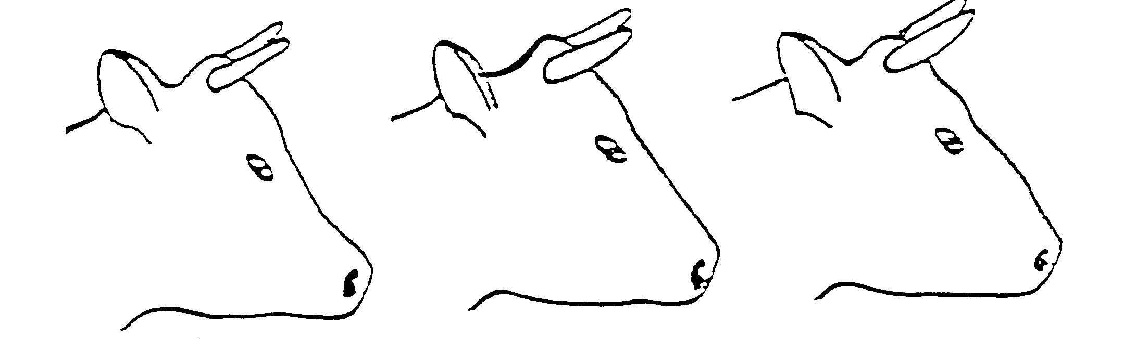  1 2 3  ойыңқы тура дөңес
13.
 | К 17. Өндіруші бұқаның басы: ұзындығы | Бағалауды 24 айлық жасында жүргізеді. Бастың ұзындығын желке шудасының ортасынан мұрын айнасына дейін өлшегіш циркульмен өлшейді.  Белгілерінің көріну дәрежесі келесі мәндерге сәйкес келеді, см:
 |  |  |  | ЕС |  | Е
 |  | қысқа |  | 46 –дан кем |  | 40-тан кем |  |  | 3
 |  | орташа |  | 46-52 |  | 40-46 |  |  | 5
 |  | ұзын |  | 52 –ден жоғары |  | 46 –дан жоғары |  |  | 7
14. | К 18. Сиыр басы: ұзындығы | Бағалауды алғаш бұзаулағаннан 2-3 айдан кейін жүргізеді. Бастың ұзындығын п.17 әдістемесі бойынша өлшейді.  Белгілерінің көріну дәрежесі келесі мәндерге сәйкес келеді, см:
 |  |  |  | ЕС |  | Е
 |  | қысқа |  | 44-тен кем |  | 38-ден кем |  |  | 3
 |  | орташа |  | 44-50 |  | 38-44 |  |  | 5
 |  | ұзын |  | 50 –ден жоғары |  | 44-тен жоғары |  |  | 7
15. | К 19 Өндіруші бұқаның маңдайы: ені | Көз орбиталарының ең алыс ара қашықтығын өлшегіш циркульмен өлшейді.  Белгілерінің көріну дәрежесі келесі мәндерге сәйкес келеді, см:
 |  |  |  | ЕС |  | Е
 |  | тар |  | 20-дан кем |  | 23 –тен кем |  |  | 3
 |  | орташа |  | 20-24 |  | 23-27 |  |  | 5
 |  | кең |  | 24 -тен жоғары |  | 27 -ден жоғары |  |  | 7
16. | К 20 Сиырдың маңдайы: ені | Өлшем 19 әдістемесі бойынша жүргізіледі.  Белгілерінің көріну дәрежесі келесі мәндерге сәйкес келеді, см:
 |  |  |  | ЕС |  | Е
 |  | тар |  | 18 –ден кем |  | 21-ден кем |  |  | 3
 |  | орташа |  | 18-22 |  | 21-25 |  |  | 5
 |  | кең |  | 22-ден жоғары |  | 25-ден жоғары |  |  | 7
17. | К 21. Сиырдың желке шудасы: қырынан | Көзбен қарап анықталады.  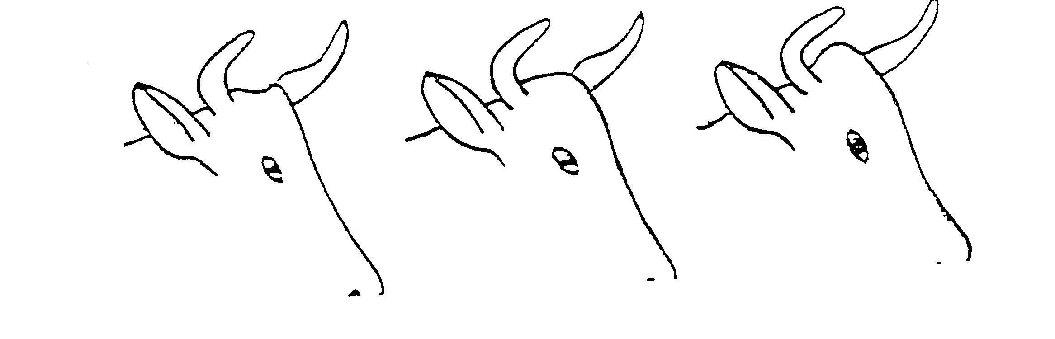  1 2 3  ойыс тура дөңес
18. | К 23. Сиырдың мүйізі: орналасуы | Көзбен қарап анықталады.  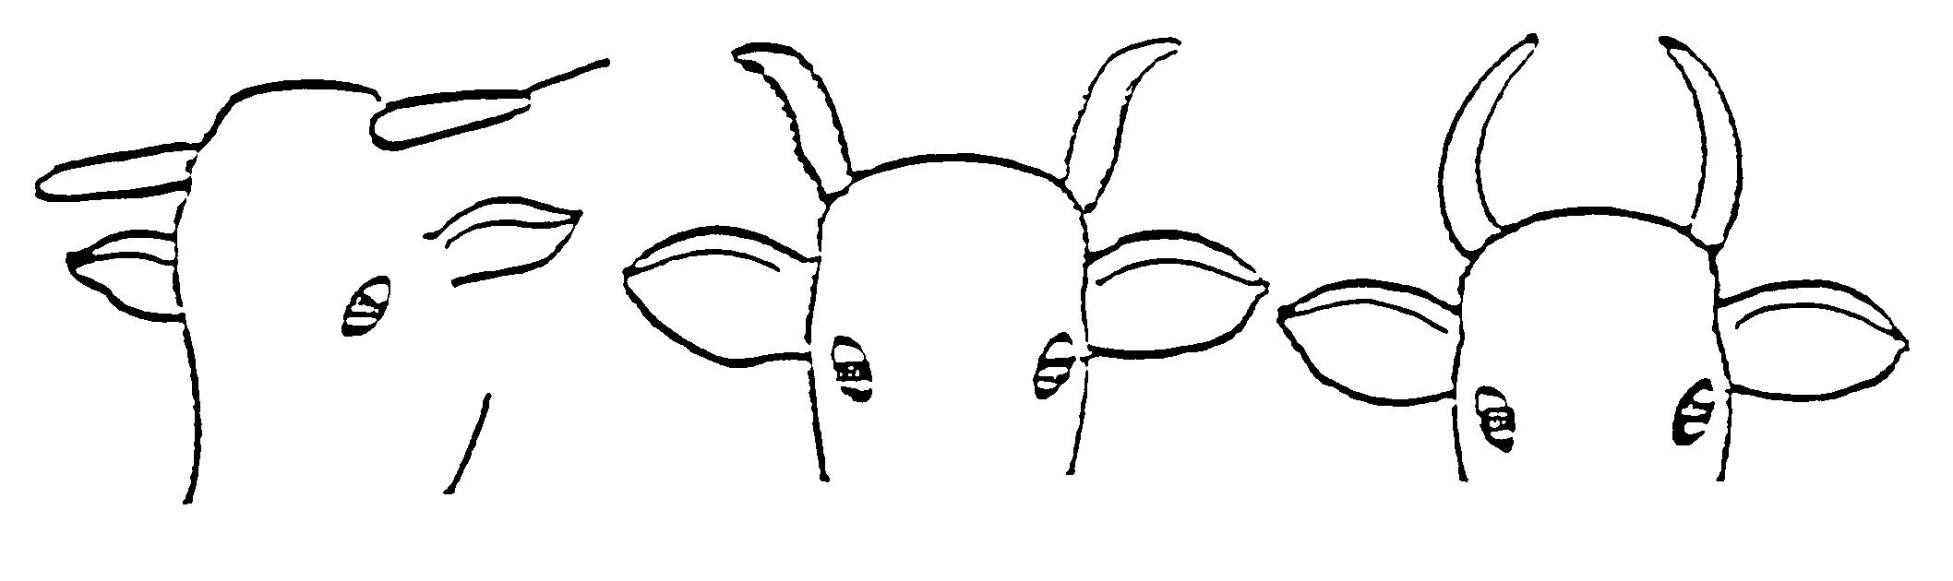  1 2 3  Жан-жаққа жоғары бағытталып, жоғары бағытталып,  бағытталған жан-жаққа майысқан «орала» майысқан  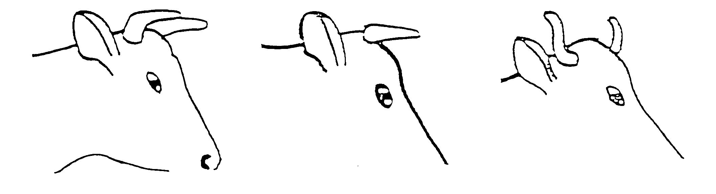  4 5 6  жоғары бағытталып алға бағыталған жан-жаққа, алдына майысқан жоғары және артқа б бағытталған  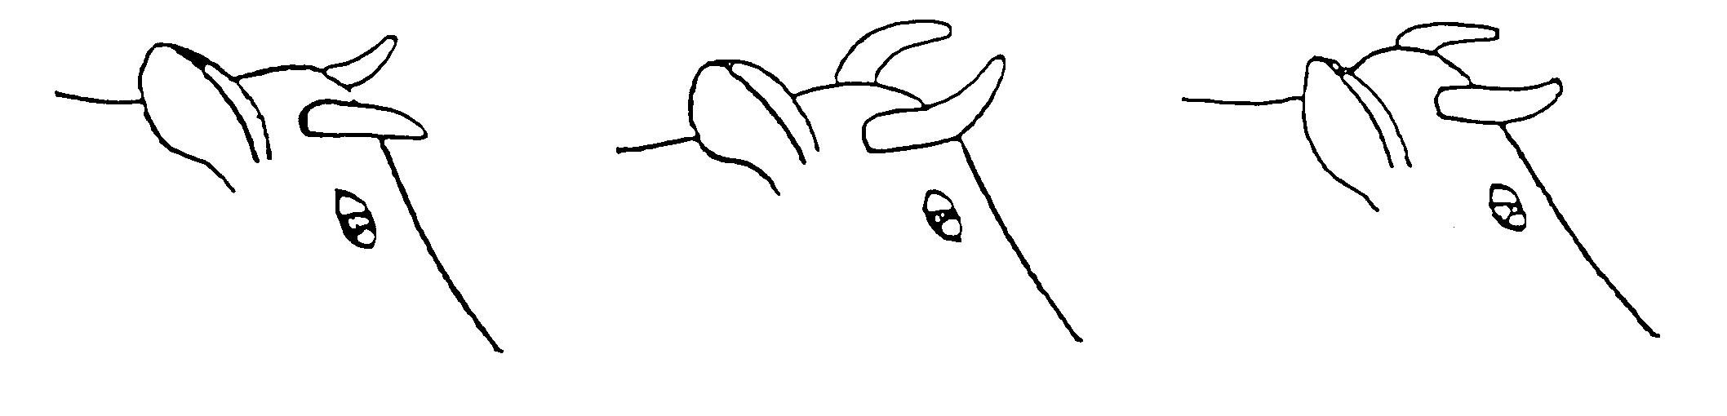  7 8 9  алға бағытталған алға бағытталып, алға бағытталып,  және жан-жаққа «орала» жоғары «орала» майысқан  майысқан майысқан  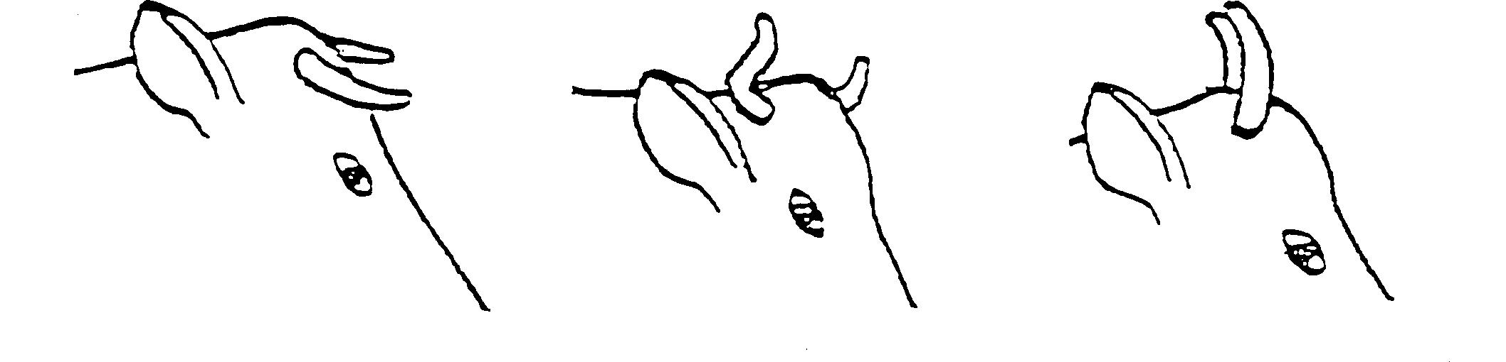  10 11 12  сәл төмен, жоғары жан-жаққа, алға және бағытталған  бағытталған жоғары бағытталған артқа майысқан
19. | К 24. Сиырдың мүйіздері: ұзындығы | Көрсетілген үлгілі тұқымдарға сәйкес көзбен қарау арқылы анықталады.
20. | К 25. Сиырдың мүйіздері: негізгі түсі | Көзбен қарау арқылы мүйіздің ортаңғы бөлігінің түсін анықтайды.
21. | К 26. Сиырдың мүйіздері: негізгі түстің қарқындылығы | Мүйіздің ортаңғы бөлігінде көзбен қарау арқылы анықталады.
22. | К 29. Өндіруші бұқаның мойны: қырынан | Көзбен қарап анықталады.  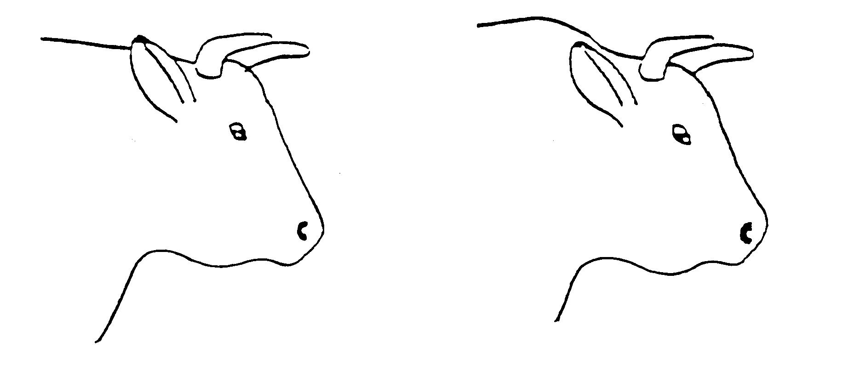  1 2  тура жоғарғы жағы қиылған  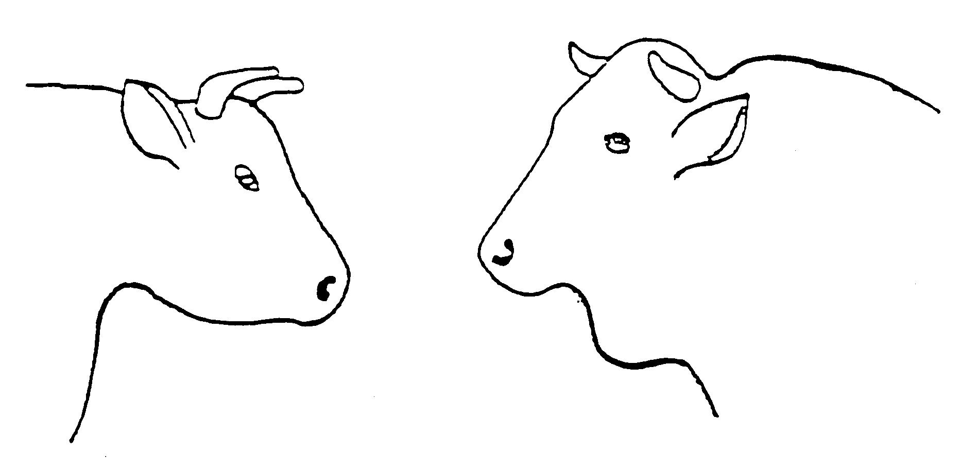  3 4  төменгі жағы қиылған «тұмсығымен»
23. | К 30. Сиырдың мойны: қырынан | Көзбен қарап анықталады.  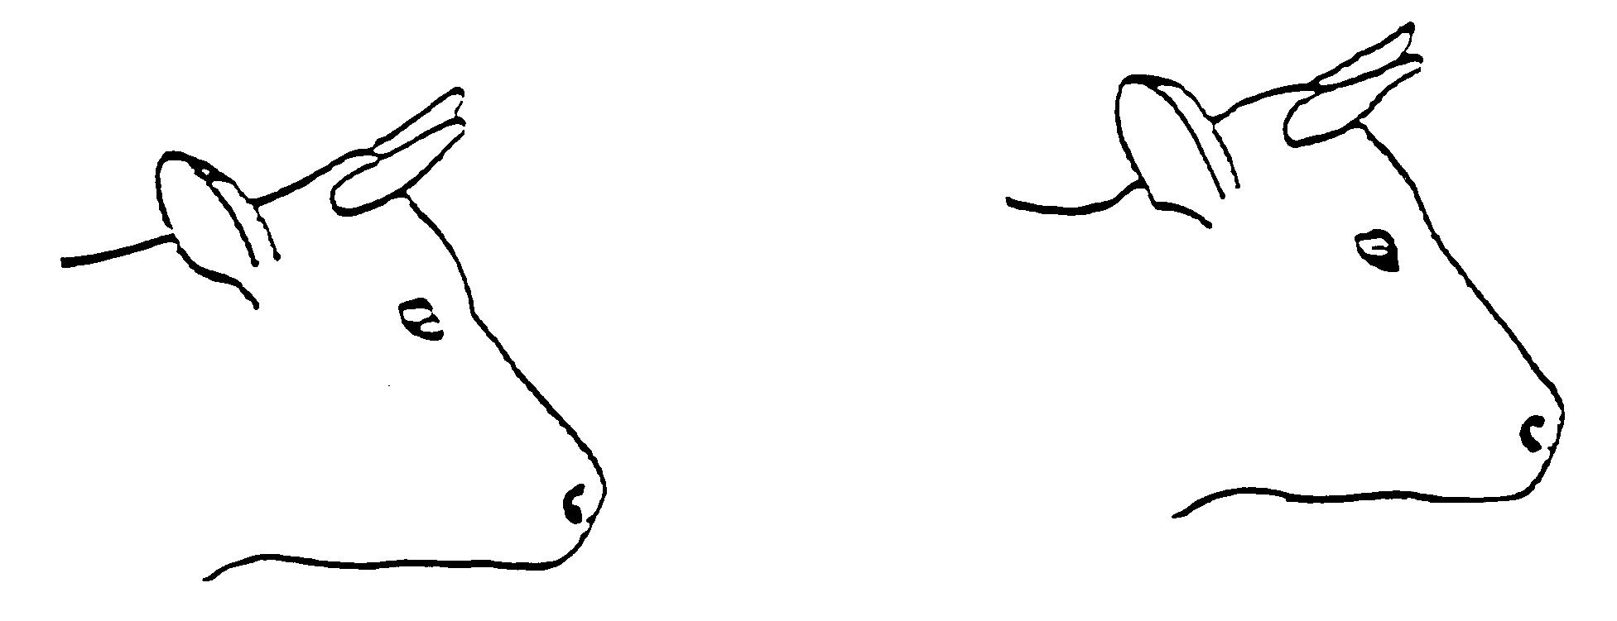  1 2  тура жоғарғы жағы қиылған  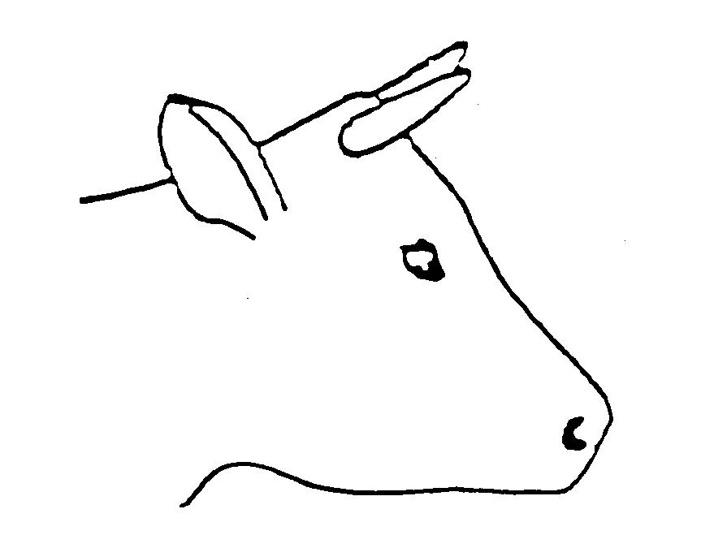  3  төменгі жағы қиылған
24. | К 33. Өндіруші бұқа: бойының ұзындығы | Өлшегіш таяқпен құйымшақтың ең жоғарғы нүктесімен өлшенеді.  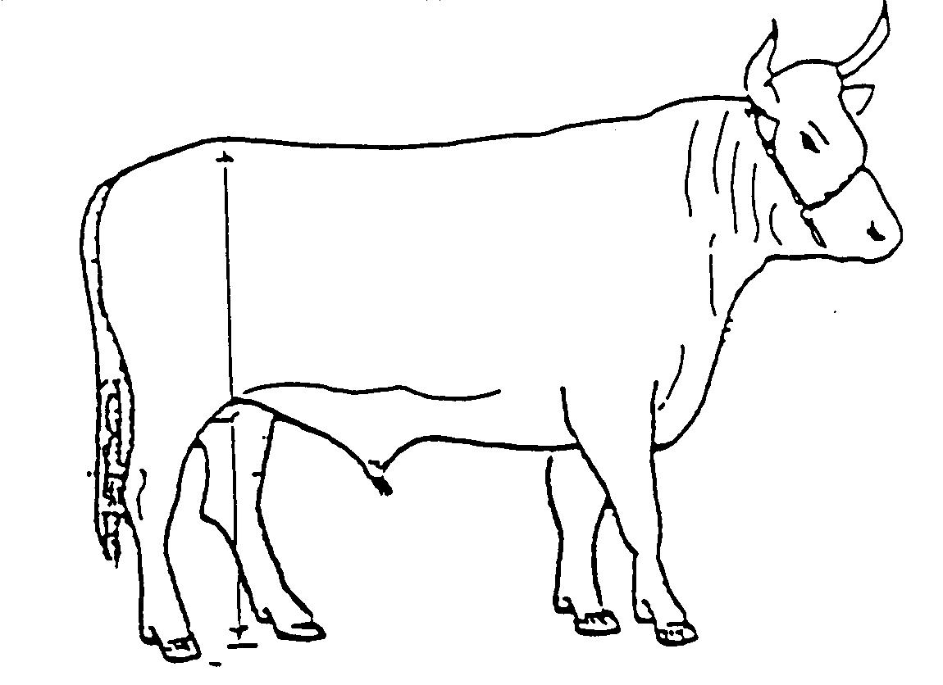  Белгілерінің көріну дәрежесі келесі мәндерге сәйкес келеді, см:
 |  |  |  | ЕС |  | С
 |  | төмен |  | 138-ден кем |  | 130 –дан кем |  |  | 3
 |  | орташа |  | 138-150 |  | 130-142 |  |  | 5
 |  | жоғары |  | 150 –ден жоғары |  | 142 –ден жоғары |  |  | 7
25. | К 34. Сиыр: бойының ұзындығы | Өлшем 33 әдістемесі бойынша жүргізіледі  Белгілерінің көріну дәрежесі келесі мәндерге сәйкес келеді, см:
 |  |  |  | ЕС |  | С
 |  | төмен |  | 130-дан кем |  | 123 –тен кем |  |  | 3
 |  | орташа |  | 130-142 |  | 123-135 |  |  | 5
 |  | жоғары |  | 142 –ден жоғары |  | 135 -тен жоғары |  |  | 7
26. | К 35. Өндіруші бұқаның кеудесі: ені | Жауырынның артқы бұрышына қатысты тігінен ең кең жерінде өлшегіш таяқпен өлшенеді.  Белгілерінің көріну дәрежесі келесі мәндерге сәйкес келеді, см
 |  |  |  | ЕС |  | С
 |  | тар |  | 42-ден кем |  | 47 –ден кем |  |  | 3
 |  | орташа |  | 42-51 |  | 47-56 |  |  | 5
 |  | кең |  | 51-ден артық |  | 56 –дан артық |  |  | 7
27. | К 36. Сиырдың кеудесі: ені | Өлшем 35 әдістемесімен жүргізіледі  Белгілерінің көріну дәрежесі келесі мәндерге сәйкес келеді, см
 |  |  |  | ЕС |  | С
 |  | тар |  | 38 –ден кем |  | 43-тен кем |  |  | 3
 |  | орташа |  | 38-47 |  | 43-52 |  |  | 5
 |  | кең |  | 47-ден артық |  | 52 –тен артық |  |  | 7
28. | К 37-38. Кеуде: кеуде сүйегінің ені | Кеуде сүйегінің жоғарғы шығыңқы жерлерінің ара қашықтығы көлденеңнен өлшегіш циркульмен өлшенеді Белгілерінің көріну дәрежесі келесі мәндерге сәйкес келеді, см:
 |  |  |  | ЕС |  | С
 |  | тар |  | 32-ден кем |  | 26 –дан кем |  |  | 3
 |  | орташа |  | 32-41 |  | 26-35 |  |  | 5
 |  | кең |  | 41 -ден жоғары |  | 35 -тен артық |  |  | 7
29. | К 39. Өндіруші бұқаның кеудесі: тереңдігі | Шоқтықтан жауырынның артқы бұрышына қатысты кеуде сүйегіне дейінгі ара қашықтық тігінен өлшегіш таяқпен өлшенеді. Төс асты жақсы дамыған жануарларда (әсіресе –етті малдың тұқымдары) оны өлшегіш таяқтың астында қыртыстар түзбейтіндей етіп басқа жаққа тарту керек  Белгілерінің көріну дәрежесі келесі мәндерге сәйкес келеді, см:
 |  |  |  | ЕС |  | С
 |  | таяз |  | 67-ден кем |  | 70 –тен кем |  |  | 3
 |  | орташа |  | 67-76 |  | 70-79 |  |  | 5
 |  | терең |  | 76-дан артық |  | 79-дан жоғары |  |  | 7
30. | К 40. Сиырдың кеудесі: тереңдігі | Өлшем 39 әдістемесі бойынша жүргізіледі.  Белгілерінің көріну дәрежесі келесі мәндерге сәйкес келеді, см:
 |  |  |  | ЕС |  | С
 |  | таяз |  | 62 –ден кем |  | 65-ден кем |  |  | 3
 |  | орташа |  | 62-71 |  | 65-74 |  |  | 5
 |  | терең |  | 71 -ден артық |  | 74-тен артық |  |  | 7
31. | К 41. Өндіруші бұқаның кеудесі: орағанда | Жауырынның артқы бұрышына қатысты тігінен өлшегіш лентамен өлшенеді.  Белгілерінің көріну дәрежесі келесі мәндерге сәйкес келеді, см:
 |  |  |  | ЕС |  | С
 |  | кіші |  | 195-тен кем |  | менее 200 |  |  | 3
 |  | орташа |  | 195-210 |  | 200-215 |  |  | 5
 |  | үлкен |  | 210-ден артық |  | 215-дан артық |  |  | 7
32. | К 42. сиырдың кеудесі: орағанда | Өлшем 41 әдістемесі бойынша жүргізіледі.  Белгілерінің көріну дәрежесі келесі мәндерге сәйкес келеді, см:
 |  |  |  | ЕС |  | С
 |  | кіші |  | 180 –нен кем |  | 185 –тен кем |  |  | 3
 |  | орташа |  | 180-195 |  | 185-200 |  |  | 5
 |  | үлкен |  | 195-тен артық |  | 200 -ден артық |  |  | 7
33. | К 43. Өндіруші бұқаның төс асты: дамуы | Үлгілі тұқымдарға сәйкес алдыңғы аяқ сызығының артындағы төстіктің даму деңгейін көзбен қарап анықтайды.
34. | К 44. Сиырдың арқасы: ені | Үлгілі тұқымдарға сәйкес көзбен қарап анықталады.
35. | К 45. Өндіруші бұқаның құйымшағы: ұзындығы | Жамбастың кемік басының алдыңғы шеткі төмпешігінен құйымшақ басының артқы төмпешігіне дейінгі аралық өлшегіш циркульмен өлшенеді.  Белгілерінің көріну дәрежесі келесі мәндерге сәйкес келеді, см:
 |  |  |  | ЕС |  | С
 |  | қысқа |  | 51-ден кем |  | 55 –ден кем |  |  | 3
 |  | орташа |  | 51-57 |  | 55-61 |  |  | 5
 |  | ұзын |  | 57-ден артық |  | 61-ден артық |  |  | 7
36. | К 46. Сиырдың құйымшағы: ұзындығы | Өлшеу 45 әдістемесі бойынша жүргізіледі  Белгілерінің көріну дәрежесі келесі мәндерге сәйкес келеді, см:
 |  |  |  | ЕС |  | С
 |  | қысқа |  | 46 –дан кем |  | 50 –ден кем |  |  | 3
 |  | орташа |  | 46-52 |  | 50-56 |  |  | 5
 |  | ұзын |  | 52 -ден артық |  | 56 -ден артық |  |  | 7
37. | К 47. Өндіруші бұқаның арты: мықынының ені | Мықынның сыртқы бұрыштарының ара қашықтығы өлшегіш циркульмен өлшенеді.  Белгілерінің көріну дәрежесі келесі мәндерге сәйкес келеді, см:
 |  |  |  | ЕС |  | С
 |  | тар |  | 47 –ден кем |  | 53 –тен кем |  |  | 3
 |  | орташа |  | 47-53 |  | 53-59 |  |  | 5
 |  | кең |  | 53-тен артық |  | 59 -дан артық |  |  | 7
38. | К 48. Сиырдың арты: мықынның ені | Өлшеу 47 әдістемесі бойынша жүргізіледі.  Белгілерінің көріну дәрежесі келесі мәндерге сәйкес келеді, см:
 |  |  |  | ЕС |  | С
 |  | тар |  | 44-тен кем |  | 50-тен кем |  |  | 3
 |  | орташа |  | 44-50 |  | 50-56 |  |  | 5
 |  | кең |  | 50-тен артық |  | 56-тен артық |  |  | 7
39. | К 49. Өндіруші бұқаның арты: жамбастың буындалған жерінің ені | Сан сүйегінің шеткі шығыңқы жерлерінің ара қашықтығы өлшегіш циркульмен өлшенеді.  Белгілерінің көріну дәрежесі келесі мәндерге сәйкес келеді, см:
 |  |  |  | ЕС |  | С
 |  | тар |  | 44-тен кем |  | 50-ден кем |  |  | 3
 |  | орташа |  | 44-50 |  | 50-56 |  |  | 5
 |  | кең |  | 50-ден артық |  | 56 –дан артық |  |  | 7
40. | К 50. Сиырдың арты: жамбастың буындалған жерінің ені | Өлшеу 49 әдістемесі бойынша жүргізіледі.  Белгілерінің көріну дәрежесі келесі мәндерге сәйкес келеді, см:
 |  |  |  | ЕС |  | С
 |  | тар |  | 41-ден кем |  | 47-ден кем |  |  | 3
 |  | орташа |  | 41-47 |  | 47-53 |  |  | 5
 |  | кең |  | 47-ден артық |  | 53 -тен артық |  |  | 7
41. | К 51. Өндіруші бұқаның арты: жартылай орағанда | Сол жақ тізе буынының бүйіріндегі шығыңқы жерінен оң жақ тізесінің сәйкес нүктесіне дейін құйрықтың астын бойлай өлшегіш лентамен өлшенеді.  Белгілерінің көріну дәрежесі келесі мәндерге сәйкес келеді, см:  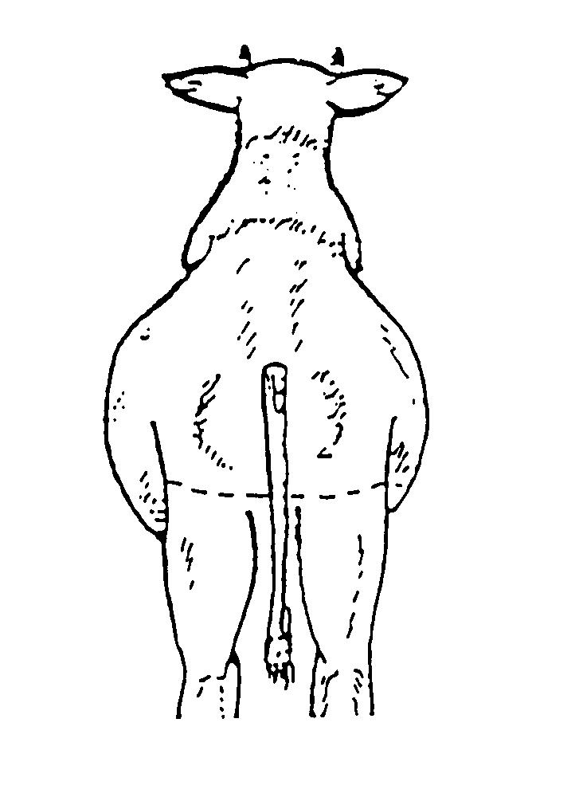
 |  |  |  | ЕС |  | С
 |  | кіші |  | 103-ден кем |  | 109-дан кем |  |  | 3
 |  | орта |  | 103-119 |  | 109-125 |  |  | 5
 |  | үлкен |  | 119 -дан артық |  | 125 -тен артық |  |  | 7
42. | К 52. Сиыдың арты: жартылай орағанда | Өлшеу 51 әдістемесі бойынша жүргізіледі.  Белгілерінің көріну дәрежесі келесі мәндерге сәйкес келеді, см:
 |  |  |  | ЕС |  | С
 |  | кіші |  | 96-дан кем |  | 101-ден кем |  |  | 3
 |  | орташа |  | 96-110 |  | 101-116 |  |  | 5
 |  | үлкен |  | 110-нан артық |  | 116 -дан артық |  |  | 7
43. | К 53. Еркек таналар мен қашарлар:толымдылығы | 15 айлық еркек таналар мен қашарларда құйымшақ пен жаяның терең науаларға бөлінген (яғни қос бұлшық ет) аймақтарында көзбен қарап анықтайды. Жая мен құйымшақ қатты қалыңдаған және бұлшық етпен толған.  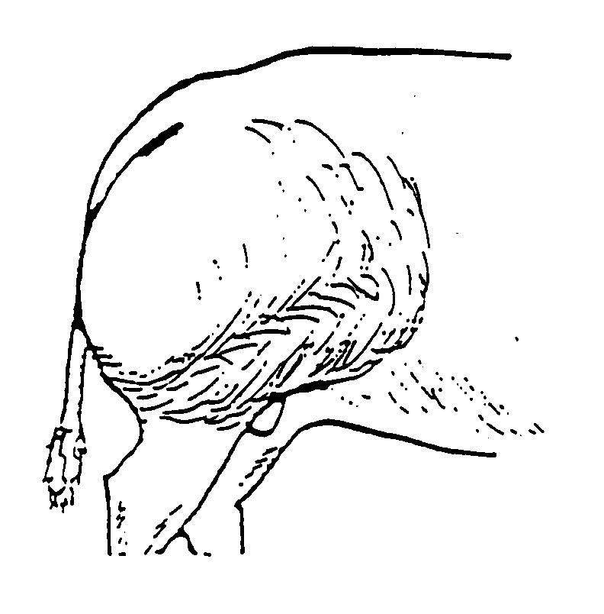
44. | К 54. Сиырдың жамбасы: орналасуы | Жамбастың кемік басына қатысты құйымшақ басының орналасу биіктігімен анықталады.  Белгілерінің көріну дәрежесі келесі мәндерге сәйкес келеді, см:
 |  | көтеріңкі |  | құйымшақ басы мықыннан 4 см-ден жоғары |  |  |  |  | 3
 |  | тура |  | шонданай сүйегі мен мықынның биіктікте орналасу айырмашылығы 4 см -ден аспайды |  |  |  |  | 5
 |  | салбыраған |  | шонданай басы мықыннан 4 см-ден артық төмен орналасқан. |  |  |  |  | 7
45. | К 55. Өндіруші бұқаның жамбасы: ені | Шонданай бастарының сыртқы шығыңқы жерлерінің ара қашықтығы өлшегіш циркульмен өлшенеді.  Белгілерінің көріну дәрежесі келесі мәндерге сәйкес келеді, см:
 |  |  |  | ЕС |  | С
 |  | тар |  | 36-дан кем |  | 38-ден кем |  |  | 3
 |  | орташа |  | 36-42 |  | 38-44 |  |  | 5
 |  | кең |  | 42-ден артық |  | 44-тен артық |  |  | 7
46. | К 56. Сиыр жамбасы: ені | Өлшеу 55 әдістемесі бойынша жүргізіледі.  Белгілерінің көріну дәрежесі келесі мәндерге сәйкес келеді, см:
 |  |  |  | ЕС |  | С
 |  | тар |  | 32 –ден кем |  | 34 –тен кем |  |  | 3
 |  | орташа |  | 32-38 |  | 34-40 |  |  | 5
 |  | кең |  | 38 –ден артық |  | 40 –тан артық |  |  | 7
47. | К 57. Өндіруші бұқаның дене тұрқы: ұзындығы | Иық сүйегінің алдыңғы шеттегі шығыңқы нүктесінен шонданай басының артқы ішкі шеткі шығыңқы жеріне дейінгі ара қашықтық өлшегіш таяқпен өлшенеді.  Белгілерінің көріну дәрежесі келесі мәндерге сәйкес келеді, см:  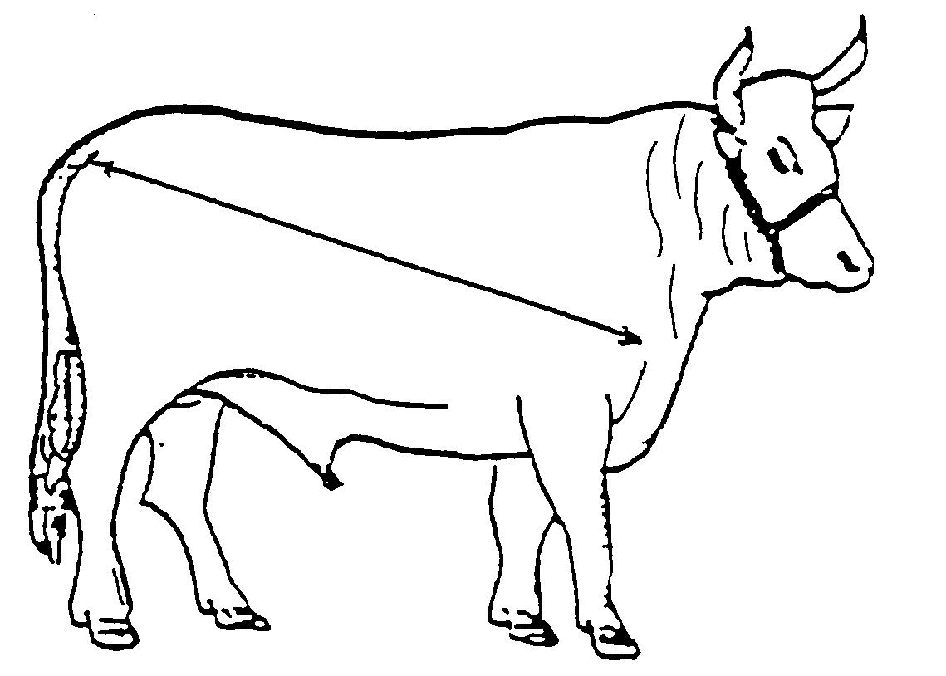
 |  |  |  | ЕС |  | С
 |  | қысқа |  | 161-ден кем |  | 152-ден кем |  |  | 3
 |  | орташа |  | 161-173 |  | 152-164 |  |  | 5
 |  | ұзын |  | 173 -тен артық |  | 164 –тен артық |  |  | 7
48. | К 58. Сиырдың дене тұрқы: ұзындығы | Өлшеу 57 әдістемесі бойынша жүргізіледі.  Белгілерінің көріну дәрежесі келесі мәндерге сәйкес келеді, см:
 |  |  |  | ЕС |  | С
 |  | қысқа |  | 153- тен кем |  | 144 -тен кем |  |  | 3
 |  | орташа |  | 153-165 |  | 144-156 |  |  | 5
 |  | ұзын |  | 165 –тен артық |  | 156 –дан артық |  |  | 7
49. | К 59. Өндіруші бұқаның дене тұрқы: тереңдігі | Соңғы қабырға ауданындағы дене тұрқының ортаңғы бөлігінің тереңдігі өлшегіш таяқпен өлшенеді.  Белгілерінің көріну дәрежесі келесі мәндерге сәйкес келеді, см:
 |  |  |  | ЕС |  | С
 |  | таяз |  | 77 –ден кем |  | 80- нен кем |  |  | 3
 |  | орташа |  | 77-86 |  | 80-89 |  |  | 5
 |  | терең |  | 86 –дан артық |  | 89 -дан артық |  |  | 7
50. | К 60. Сиырдың дене тұрқы: тереңдігі | Өлшеу 59 әдістемесі бойынша жүргізіледі.  Белгілерінің көріну дәрежесі келесі мәндерге сәйкес келеді, см:
 |  |  |  | ЕС |  | С
 |  | таяз |  | 73-тен кем |  | 76-дан кем |  |  | 3
 |  | орташа |  | 73-82 |  | 76-85 |  |  | 5
 |  | терең |  | 82 -ден артық |  | 85 -тен артық |  |  | 7
51. | К 61. Сиырдың тұяғы: бұрышы | Артқы аяқтың біреуінің тұяқтың алдыңғы қабырғасымен еден жазықтығына қатысты түзген бұрышы бұрыш өлшегішпен өлшенеді. Тұяқтың қойылуында өзгешеліктер болса, екі тұяқ та өлшеніп, бағалауға орташа бұрыш қабылданды.  Белгілерінің көріну дәрежесі келесі мәндерге сәйкес келеді, градус:  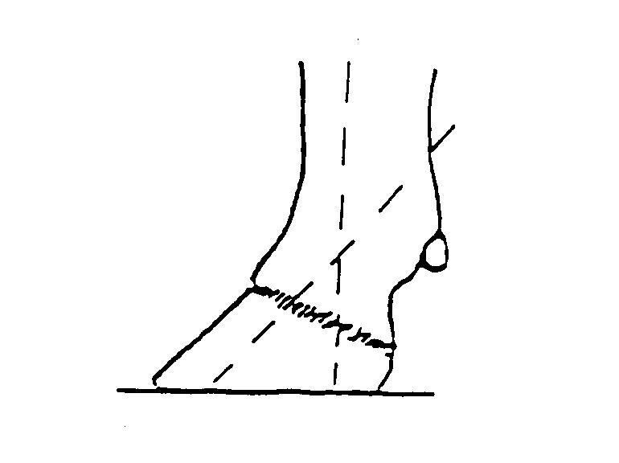
 |  | үшкір |  | 40 –тан кем |  |  |  |  | 3
 |  | қалыпты |  | 40-50 |  |  |  |  | 5
 |  | доғал |  | 50 -ден артық |  |  |  |  | 7
52. | К 64. Өндіруші бұқаның терісі: қалыңдығы | Терінің қалыңдығын соңғы қабырғаның ортасынан штангенциркульмен анықтайды. Теріні тартқан кезде қатпар түзіледі, сондықтан штангенциркульдің көрсеткіштерін екіге бөлу қажет.  Белгілерінің көріну дәрежесі келесі мәндерге сәйкес келеді, мм:
 |  |  |  | ЕС |  | С
 |  | жіңішке |  | 5 –ден кем |  | 7-ден кем |  |  | 3
 |  | орташа |  | 5-7 |  | 7-9 |  |  | 5
 |  | қалың |  | 7 –ден артық |  | 9 -дан артық |  |  | 7
53. | К 65. Сиырдың терісі: қалыңдығы | Өлшем 64 әдістемесі бойынша жүргізіледі.  Белгілерінің көріну дәрежесі келесі мәндерге сәйкес келеді, мм:
 |  |  |  | ЕС |  | С
 |  | жіңішке |  | 4 –тен кем |  | 6 –дан кем |  |  | 3
 |  | орташа |  | 4-6 |  | 6-8 |  |  | 5
 |  | қалың |  | 6 –дан артық |  | 8 –ден артық |  |  | 7
54. | К 66-70. Сиырдың желіні | Желін белгілерінің көріну дәрежесін алғашқы сүттенудің 2-3 айлығында бағалайды. Өлшеуді таңғы (үш рет саууда) немесе кез-келген(екі рет саууда) сауынның алдында 1 сағат бұрын бөлік құны 1 мм сызғышпен жүргізеді.
55. | К 66. Сиырдың желіні: артқы бөліктерінің орналасу биіктігі | Сарпайдың төменгі шеті мен желіннің секреторлық бөлігінің ( безді ұлпа) ара-қашықтығымен бағалайды  Белгілерінің көріну дәрежесі келесі мәндерге сәйкес келеді, см:  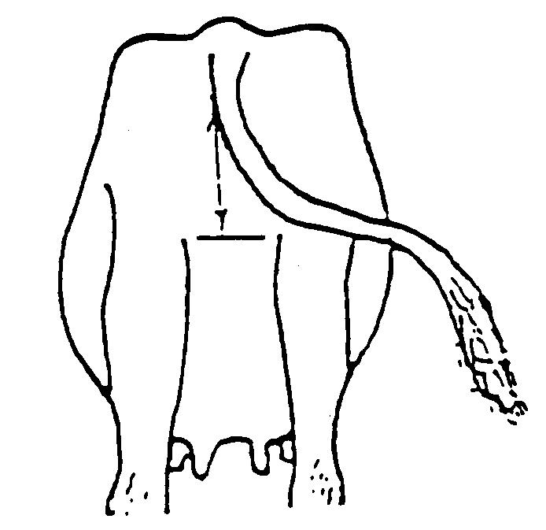
 |  | төмен |  | 30- ден кем |  |  |  |  | 3
 |  | орташа |  | 30-21 |  |  |  |  | 5
 |  | жоғары |  | 21 –ден артық |  |  |  |  | 7
56. | К 67 Сиырдың желіні: сүт айнасының ені | Өлшеуді суретке сәйкес жүргізеді.  Белгілерінің көріну дәрежесі келесі мәндерге сәйкес келеді, см:  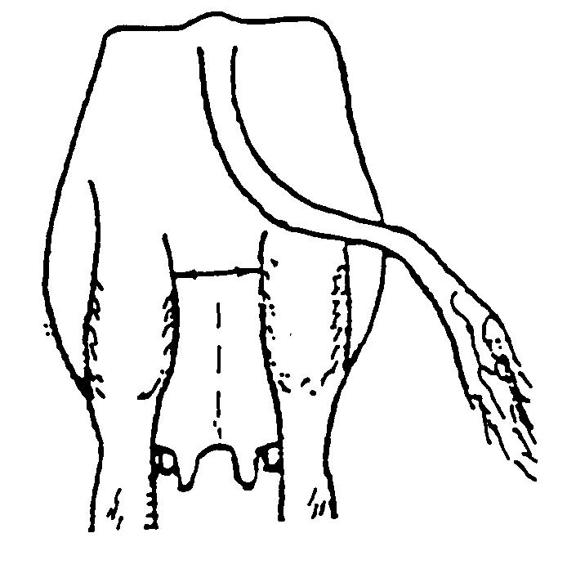
 |  | тар |  | 10 -нан кем |  |  |  |  | 3
 |  | орташа |  | 10-19 |  |  |  |  | 5
 |  | кең |  | 19 -дан артық |  |  |  |  | 7
57. | К 68. Сиырдың желіні: алдыңғы бөліктерінің ұзындығы | Желіннің құрсақпен қосылған нүктесінен желіннің бүйір жыртығына дейінгі ара қашықтықпен бағаланады.  Белгілерінің көріну дәрежесі келесі мәндерге сәйкес келеді, см:  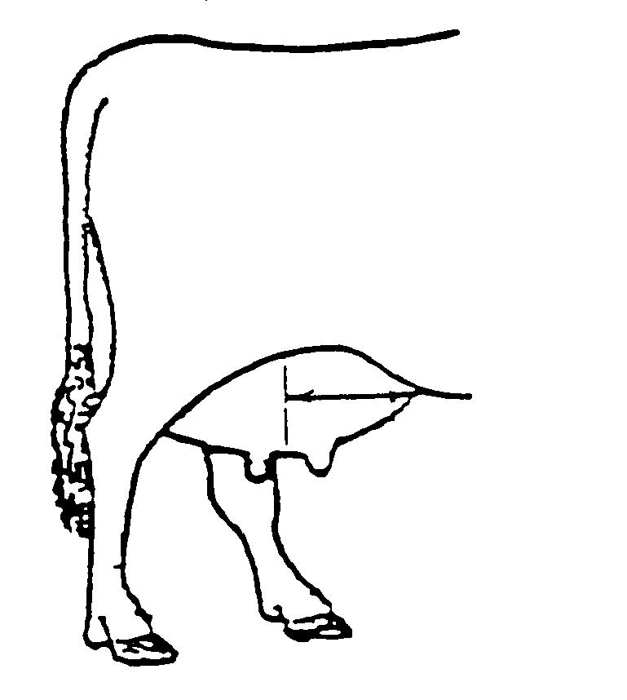
 |  | қысқа |  | 19-дан кем |  |  |  |  | 3
 |  | орташа |  | 19-25 |  |  |  |  | 5
 |  | ұзын |  | 25-тен артық |  |  |  |  | 7
58. | К 69. Сиырдың желіні: алдыңғы емшектерінің орналасуы | Алдыңғы емшектерінің ұштарының ара қашықтығымен бағаланады.  Белгілерінің көріну дәрежесі келесі мәндерге сәйкес келеді, см:
 |  | тар |  | 15 –тен кем |  |  |  |  | 3
 |  | орташа |  | 15-24 |  |  |  |  | 5
 |  | кең |  | 24 –тен артық |  |  |  |  | 7
59. | К 70. Сиырдың желіні: алдыңғы емшектерінің ұзындығы | Ең ұзын емшектің негізінен сфинктеріне дейінгі ара қашықтық бойынша бағаланады.  Белгілерінің көріну дәрежесі келесі мәндерге сәйкес келеді, см:
 |  | қысқа |  | 4 –тен кем |  |  |  |  | 3
 |  | орташа |  | 4-8 |  |  |  |  | 5
 |  | ұзын |  | 8 –ден артық |  |  |  |  | 7
60. | К 71. Сиырдың жіліншігі: орамы | үштен бір бөлігінің жоғарғы жағының төменгі шетінен жіліншік орамы өлшегіш лентамен өлшенеді.  Белгілерінің көріну дәрежесі келесі мәндерге сәйкес келеді, см:
 |  |  |  | ЕС |  | С
 |  | кіші |  | 16-дан кем |  | 18 –ден кем |  |  | 3
 |  | орташа |  | 16-19 |  | 18-21 |  |  | 5
 |  | үлкен |  | 19 -дан артық |  | 21 –ден артық |  |  | 7
61. | К 72. Сиырдың сүттілігі | Етті-сүтті тұқымдарда ай сайынғы бақылау сауылымдары мен ағымдағы айдың сауын күндерінің көрсеткіш қосындысының сомасы бойынша алғашқы сүттенуден кейінгі 305 күннің ішінде сауылған сүт мөлшеріне байланысты бағалайды.  Етті тұқымдарда қашарлар мен еркек таналарды 210 күндік жасында енесінен айырғанда тірі салмағы бойынша бағалайды.  Белгілерінің көріну дәрежесі келесі мәндерге сәйкес келеді, кг:
 |  |  |  | (сүт) |  | (тірі салмағы)
 |  | өте төмен |  | 3500-ден кем |  | 160-тан кем |  |  | 1
 |  | төмен |  | 3500-4499 |  | 160-199 |  |  | 3
 |  | орташа |  | 4500-5499 |  | 200-239 |  |  | 5
 |  | жоғары |  | 5500-6500 |  | 240-280 |  |  | 7
 |  | өте жоғары |  | 6500 –ден жоғары |  | 280 –нен жоғары |  |  | 9
62. | К 73. Сүт беруі: интенсивтілігі | Сүттенудің екінші-үшінші айында тәулік ішінде сауылған сүттің мөлшерін сауу уақытына бөлу әдісімен анықтайды.  Белгілерінің көріну дәрежесі келесі мәндерге сәйкес келеді, кг/мин:
 |  | өте төмен |  | 1,2 -ден кем |  |  |  |  | 1
 |  | төмен |  | 1,2-1,49 |  |  |  |  | 3
 |  | орташа |  | 1,5-1,79 |  |  |  |  | 5
 |  | жоғары |  | 1,8-2,10 |  |  |  |  | 7
 |  | өте жоғары |  | 2,10-нан артық |  |  |  |  | 9
63. | К 74. Сүт: құрамындағы май | Бірінші сүттену кезінде айына бір рет екі күндік сынамасымен анықталады.  Белгілерінің көріну дәрежесі сүттену кезеңінің келесі мәндеріне сәйкес келеді, %:
 |  | өте төмен |  | 3,0 -тен кем |  |  |  |  | 1
 |  | төмен |  | 3,0-3,59 |  |  |  |  | 3
 |  | орташа |  | 3,6-4,19 |  |  |  |  | 5
 |  | жоғары |  | 4,2-4,79 |  |  |  |  | 7
 |  | өте жоғары |  | 4,8 –ден жоғары |  |  |  |  | 9
64. | К 75. Сүт: құрамындағы ақуыз | Бірінші сүттену кезінде айына бір рет екі күндік сынамасынан анықталады.  Белгілерінің көріну дәрежесі сүттену кезеңінің келесі мәндеріне сәйкес келеді, %:
 |  | өте төмен |  | 2,8-ден кем |  |  |  |  | 1
 |  | төмен |  | 2,8-3,19 |  |  |  |  | 3
 |  | орташа |  | 3,2-3,59 |  |  |  |  | 5
 |  | жоғары |  | 3,6-4,00 |  |  |  |  | 7
 |  | өте жоғары |  | 4,0 –тен жоғары |  |  |  |  | 9

Мал шаруашылығы
саласындағы селекциялық
жетістіктерді сынақтардан және
байқаулардан өткiзу
әдістемесіне
3-қосымша
Қойдың сыналатын және жалпыға белгілі ұқсас тұқымдарына (сыналатын типі, линиясы және бастапқы тұқым бойынша) арналған белгілер кестесі
№ р/с | Белгі | Бағалау жасы, | Көрініс беру дәрежесі | индекс
1. | 1.Жануар: жүн жабындысының типі жөніндегі классификация  (*)(+) | 12-18 ай | биязы жүнді  жартылай биязы жүнді  қылшық жүнді | 1  2  3
2. | 2.Жануар: елтірілік типжөніндегі сәйкестік  (Қ) (*) (+) | 1-ден 3 тәулік | сәйкес келмейді  сәйкес келеді | 1  9
3. | 3.Жануар: тондық типіжөніндегі сәйкестік (Қ)(+) | 8-9 ай | сәйкес келмейді  сәйкес келеді | 1  9
4. | 4.Құйрығы: ұзындығы  (*) (+) | 12-18 ай | қысқа  ұзын | 1  2
5. | 5.Құйрығы: май жинауы (*) | 12-18 ай | жоқ  бар | 1  9
6. | 6.Құйрықтың май жинауы: пішіні (+) | 12-18 ай | бір жастықты  екі жастықты | 1  2
7. | 7.Майқұйрық: бар-жоғы (Қ) (*) (+) | 12-18 ай | жоқ  бар | 1  9
8. | 8.Майқұйрық: көлемі  (Қ) (*) (+) | 12-18 ай | кіші  орта  үлкен | 3  5  7
9. | 9.Майқұйрық: орналасуы (Қ) (*) (+) | 12-18 ай | жоғары  төмен | 1  2
10. | 10.Жабағы жүн: негізгі түс (*) | 30-дан жоғары ай | ақ?  бурыл?  сарғыш?  көк⁴  қара⁵  басқа түс | 1  2  3  4  5  6
11. | 10^{а.} Жамылға жүннің түсі: негізгі түс | 1-ден 3 тәулік | қара  көк  сұр  ақ  қоңыр  қызғылт  басқа түс | 1  2  3  4  5  6  7
12. | 11.Жабағы жүн: қосымша түс (*) (+) | 30-дан жоғары ай | бар  жоқ | 1  9
13. | 12.Жабынды жүн: негізгі түс (*) (+) | 30-дан жоғары ай | ақ¹  құба⁶  жирен⁷  боз⁸  қара⁹  басқа түс | 1  2  3  4  5  6
14. | 13.Жабынды жүн қосымша түс (*) (+) | 30-дан жоғары ай | бар  жоқ | 1  9
15. | 14.Жабынды жүн қосымша түстің орналасуы (*) (+) | 30-дан жоғары ай | құлағында  тұмсығында  аяғында  құлағы мен тұмсығында  құлағы мен аяғында  тұмсығын мен аяғында  құлағында, тұмсығында және аяғында | 1  2  3  4  5  6  7
16. | 15.Басы: жабағы жүннің өсуі (*) | 12-18 ай | жоқ  көз деңгейінде немесе жоғары  көз деңгейінен төмен | 1  2  3
17. | 16.Алдыңғы аяқтар: жабағы жүннің өсуі (*) | 12-18 ай | жоқ  пақайдан жоғары  пақайдан төмен | 1  2  3
18. | 17.Артқы аяқтар: жабағы жүннің өсуі (*) | 12-18 ай | жоқ  тірсек буынынан жоғары  тірсек буынынан төмен | 1  2  3
19. | 18.Арқасы: жабағы жүннің өсуі (*) (+) | 12-18 ай | әлсіз  күшті | 1  2
20. | 19.Бүйірі: жабағы жүннің өсуі (*) (+) | 12-18 ай | жоқ  әлсіз  күшті | 1  2  3
21. | 20.Ұрықтық қошқар: үлкендігі (*) (+) | 30-дан жоғары ай | кіші  орта  үлкен | 3  5  7
22. | 21.Аналық: үлкендігі  (*) (+) | 30-дан жоғары ай | кіші  орта  үлкен | 3  5  7
23. | 22.Тері: қатпарлығы  (Б) (*) (+) | 12 ай | жоқ  төмен  орта  жоғары | 1  3  5  7
24. | 23.Басы: қапталынан (*)  (+) | 12-18 ай | иілген  түзу  дөңес | 1  2  3
25. | 24.Құлағы: орналасуы  (*) (+) | 12-18 ай | тік  жартылай тік  жартылай салбыраңқы  салбыраңқы | 1  2  3  4
26. | 25.Еркек тоқты: мүйізі (*) | 12-18 ай | жоқ  бар | 1  9
27. | 26.Тұсақ: мүйізі (*) | 12-18 ай | жоқ  бар | 1  9
28. | 27.Денесі: дене тұрқы  (*) (+) | 12-18 ай | жалпақ  жұмыр  тікбұрышты бөшкетәрізді | 1  2  3  4
29. | 28.Аяғы: аяқ ұзындығының индексі (+) | 12-18 ай | қысқа  орта  ұзын | 3  5  7
30. | 29.Арқасы: ені (*) (+) | 12-18 ай | тар  орташа  жалпақ | 3  5  7
31. | 30.Аналық: төлдегіштігі (+) | 30-дан жоғары ай | төмен  орташа  жоғары | 3  5  7
32. | 31.Аналық: сүттілігі (+) | 30-дан жоғары ай | төмен  орташа  жоғары | 3  5  7
33. | 32.Жабағы жүн: құрылысы (*) | 12-18 ай | штапельді  штапельді-тулымшақты  тулымшақты | 3  5  7
34. | 33.Жүн: тығыздығы(*) | 12-18 ай | сирек¹⁰  орта¹¹  тығыз¹² | 3  5  7
35. | 34.Жүн: жіңішкелігі(*) (+) | 12-18 ай | төмен  орта  жоғары | 3  5  7
36. | 35.Қылшық: жіңішкелігі  (*) (+) | 12-18 ай | төмен  орта  жоғары | 3  5  7
37. | 36.Жүн: ұзындығы(*) (+) | 12-18 ай | қысқа  орта  ұзын | 3  5  7
38. | 37.Қылшық: ұзындығы(*)  (+) | 12-18 ай | қысқа  орта  ұзын | 3  5  7
39. | 38.Иректілік: үлкендігі  (*) (+) | 12-18 ай | майда  Ірі | 1  2
40. | 39.Иректілік: түрі(*) (+) | 12-18 ай | әлсізтолқынды  толқынды  бірқалыпты  қысылған  биік  тұзақты | 1  2  3  4  5  6
41. | 40.Жүн: жалтырлығының барлығы (*) | 12-18 ай | жоқ  бар | 1  9
42. | 41.Жүн: жалтырлығының түрі | 12-18 ай | жібек тәрізді¹³  жартылай люстралы¹⁴  люстралы¹⁵ | 1  2  3
43. | 42.Жүн: үзілу мықтылығы (+) | 12-18 ай | төмен  орта  жоғары | 3  5  7
44. | 43.Жабағы жүн: жінішкелігі жөніндегі біркелкілік (+) | 12-18 ай | төмен  орта  жоғары | 3  5  7
 | 44.Шайыр: мөлшері (+) | 12-18 ай | аз  орта  көп | 3  5  7
45. | 45.Шайыр: түсі(*)(Т) (ЖБ) | 12-18 ай | ақ  ашық-сұр  сұрғылт  басқа түс | 1  2  3  4
46. | 46.Жүн: қылшық пен түбіттің ара-қатынасы (Қ) | 12-18 ай | төмен  орта  жоғары | 3  5  7

«(*)» - міндетті түрде селекциялық жетістіктердің сипаттамасына кіруі тиіс; «(+)» - суреттермен сүймеленеді;
Ескертпе: 4,5,7,15-19,23-29,32-44 және 46 белгілері тондық бағыттағы қой тұқымдары үшін 8-9 айлық мерзімінде бағаланады.
1 Прекос және қазақтың биязы жүнді тұқымдарына тән;
2 Еділбай және қазақтың құйрықты жартылай қылшық жүнді тұқымдарына тән (ақтөбелік тұрпат);
3 Мазех және Еділбай тұқымдарына тән; 4 Романов тұқымдарына тән;
5 Карачаев және қара түсті қаракөл тұқымдарына тән;
6 Дағыстан тұқымдарына тән; 7 Тәжік тұқымдарына тән;
8 Сокол тұқымдарына тән;
9 Горьков тұқымдарына тән.
10 Дағыстан таулы биязы, Финдік ландрас жартылай биязы, Монғолдық қылшық жүнді тұқымдарына тән;
11 Советтік биязы, Куйбышевтік жартылай биязы, Лезгиндік қылшық жүнді тұқымдарына тән;
12 Кавказдық биязды, Солтүстіккавказдық жартылай биязы етті жүнді, Кучугуров қылшық жүнді тұқымдарына тән;
13 Ставропол тұқымдарына тән;
14 Советтік еттіжүнді тұқымдарына тән;
15 Линкольн тұқымдарына тән.
Мал шаруашылығы
саласындағы селекциялық
жетістіктерді сынақтардан және
байқаулардан өткiзу
әдістемесіне
4-қосымша
Қой белгілерінің айқындылық дәрежесін бағалауды сынау (байқаудан өткізу) кезінде басшылыққа алуға арналған Индекстер кестесі
№ | Белгі | Көрініс беру дәрежесі |  |  |  |  | Сандық көрсеткіш-тер |  |  |  |  | Сандық көрсеткіш-тер |  |  |  | Индекс
1. | К1. Жануар: жүн жамылғысы-ның түрі жөніндегі классифика-ция | Тәжірибе жасау үшін таңдап алынған топтан он еркек және он ұрғашы тоқтының жүн жамылғысының түріне қарай бағаланады:
 |  | биязы жүнді |  |  |  |  | талшықтың орташа диаметрі 25,0 мкм және одан да төмен болатын біртекті жүн, жабағы жүннің штабельді құрылысы, терісінің молдығы |  |  |  |  |  |  |  |  |  |  | 1
 |  | жартылай биязы жүнді |  |  |  |  | талшықтың орташа диаметрі 25,1-40,0 мкм болатын біртекті жүн, жабағы жүннің штабельді құрылысы, терісінің молдығы |  |  |  |  |  |  |  |  |  |  | 2
 |  | қылшық жүнді |  |  |  |  | бірқалыпты емес жүн: жабағы жүннің түбіттің, қылшықтың, өтпелі талшықтың құрылысы |  |  |  |  |  |  |  |  |  |  | 3
2. | К 2. Жануар: елтірілік типтің сәйкестігі | 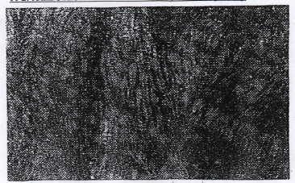  Сәйкес емес  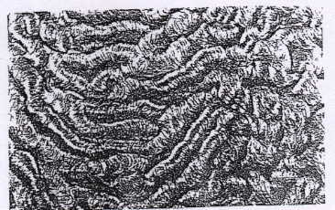  Сәйкес¹  ¹ Сирек және жоғадып бара жатқан түсті және реңді малдарды бағалауда 50 аналық және 3 аталық қошқар, 10 ұрғашы және еркек қозы алынады.
3. | К 3. Жануар: тондық типтің сәйкестігі | Сызғыш арқылы анықтайды. Түбіт қылшықтан 1,5 см және одан да ұзын
4. | К 4. Құйрық: ұзындығы (жүнсіз) | Қысқа құйрық |  |  |  |  | тірсек буынынан жоғары немесе сол деңгейде |  |  |  |  |  |  |  |  |  |  | 1
 |  | Ұзын құйрық |  |  |  |  | тірсек буынынан төмен |  |  |  |  |  |  |  |  |  |  | 2
5. | К 6. Құйрықтың майлылығы: пішін | 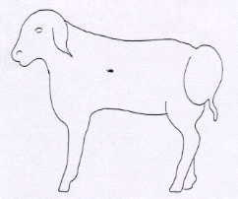  Бір жастық тәрізді  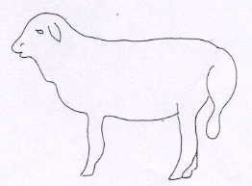  Екі жастық тәрізді
6. | К 7. Майқұйрықтың түрі | Майқұйрық - құйымшақ пен сауырдың айналасындағы құйрық май; құйрығы қысқа, майсыз, құйрық майда жасырынған.
7. | К 8. Майқұйрықтың түрі | 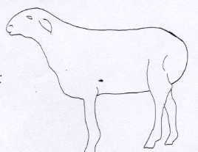  Кішкене  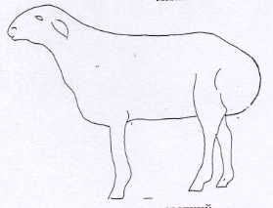  Орта  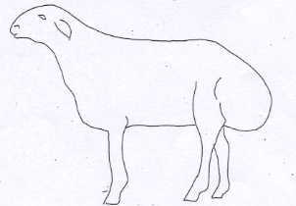  Үлкен
8. | К 9. Майқұйрықтың орналасуы: | 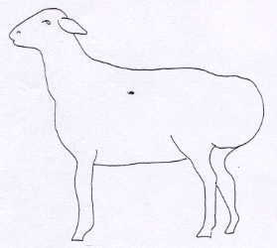  Жоғары  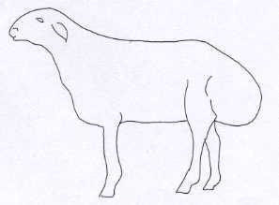  Төмен
9. | К 11. Жабағы жүн: қосымша түсі | Талшықта басқа түстің бар-жоқғына қарап бағаланады.  Аз түс қосымша түс болып есептеледі.
10. | К 11а. Жүн жамылғысының түсі | Жүн жамылғысындағы пигментация мөлшеріне байланысты бағаланады, бастын және аяқтарынын әртүрлі бөлшектеріндегі талшықтын негізгі түсі.  Қара – қара түс, талшықтын ұзына бойына пигменттің тығыз біркелкі бөлінуі;  Көк – ақ және қара талшықтардын аралас орналасуынан пайда болды;  Сұр – талшықтын ұзына бойына пигменттің әртүрлі бөлінуі, түбі барынша қара, ал ушторы барынша ақшыл;  Қоңыр – қоңыр түс талшықтын ұзына бойына пигменттің біркелкі сирек бөлінуі;  Ақ – талшықтын ұзын бойында пигменттін болмауы;  Қызғылт – ақ және қоңыр талшықтардың аралас орналасуынан пайда болады;  Сарғылт – сарғылт түс, талшықтың ұзына бойына пигменттін әртүрлі сирек бөлінуі;  Күлгін – күлгін түс, талшықтың ұзына бойында пигменттін әртүрлі бөлінуі, түбі орта пигменттелген, ал ушторы күлгін.  Басқа – басқа түстер.
11. | К 12. Жабынды жүн: негізгі түс | Басы мен аяғындағы қырқылмайтын қысқа жүннің түсіне  қарап анықталады.
12. | К 13. Жабынды жүн: қосымша түс | Талшықта басқа түстің бар-жоғына қарап бағаланады.  Аз түс қосымша түс болып есептеледі.
13. | К 14. Жабынды жүн: қосымша түстің орналасуы | Бас пен аяқ жүннің түсінің қанықтығына қарап айырады.
14. | К 18. Арқасы: жабағы жүннің өскіндігі | әлсіз |  |  | арқасындағы жүн бүйіріне қарағанда сирек және қысқа |  |  |  |  |  |  |  |  |  |  |  | 1
 |  | күшті |  |  | арқасындағы жүн бүіріндегі жүнмен ұқсас |  |  |  |  |  |  |  |  |  |  |  | 2
15. | К 19. Бүйірі: жабағы жүннің өскіндігі | жоқ |  |  | тек қана қысқы шашпен жабылған |  |  |  |  |  |  |  |  |  |  |  | 1
 |  | әлсіз |  |  | бауырындағы жүн бүйіріндегі жүннен сирек және қысқа |  |  |  |  |  |  |  |  |  |  |  | 2
 |  | күшті |  |  | бауырындағы жүн бүйіріндегі жүнге ұқсас |  |  |  |  |  |  |  |  |  |  |  | 3
16. | К 20. Ұрықтық қошқар: ауқымдығы | Қашырымның алдында қошқардың салмағын 1 кг дәлме-дәлдікке дейін өлшеу арқылы анықталады  Белгілердің анықталу дәрежесі келесі орта мағналарға сәйкес келеді, кг:
 |  |  |  | Б |  |  |  |  | ЖБ |  |  |  |  | Қ
 |  | кіші |  | 81-дан төмен |  |  |  |  | 81-дан төмен |  |  |  |  | 81-дан төмен |  |  | 3
 |  | орта |  | 81-90 |  |  |  |  | 81-90 |  |  |  |  | 81-90 |  |  | 5
 |  | үлкен |  | 90-нан жоғары |  |  |  |  | 95-тен жоғары |  |  |  |  | 90-тен жоғары |  |  | 7
17. | К 21. Аналық: ауқымдығы | Қашырымның алдында аналықтың салмағын 1 кг дәлме-дәлдікке дейін өлшеу арқылы анықталады  Белгілердің анықталу дәрежесі келесі орта мағналарға сәйкес келеді, кг:
 |  |  |  | Б |  |  |  |  | ЖБ |  |  |  |  | Қ
 |  | кіші |  | 51-дан төмен |  |  |  |  | 51-ден төмен |  |  |  |  | 45-тен төмен |  |  | 3
 |  | орта |  | 51-55 |  |  |  |  | 51-55 |  |  |  |  | 51-55 |  |  | 5
 |  | үлкен |  | 55-дан жоғары |  |  |  |  | 55-тен жоғары |  |  |  |  | 55-ден жоғары |  |  | 7
18. | К 22. Тері: қатпарлылығы | 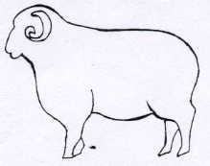  Жоқ  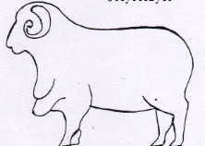  Төмен  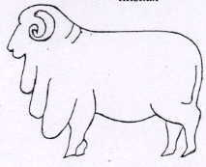  Орта  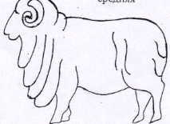  Жоғары
19. | К 23. Бас: қапталынан | 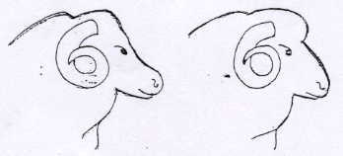  Иілген Тік  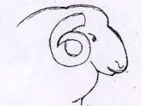  Дөңес
20. | К 24. Құлағы: орналасуы | 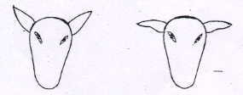  Тік Жартылай тік  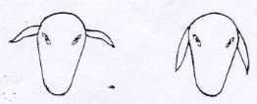  Жартылай салбыраңқы Салбыраңқы
21. | К 27. Денесі: пішіні | 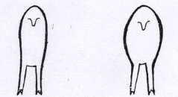  Жалпақ Жұмыр  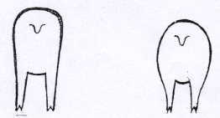  Тікбұрышты Бөшкетәрізді
22. | К 28. Аяғы: аяқ ұзындығының индексі | Өлшейтін таяқпен дене биіктігін шоқтық тұсынан және төсінің тереңдігі арқылы төмендегі формула бойынша анықтайды:  б-в  а = ------- х 100, бұл жерде  в  а – аяқ ұзындығының индексі  б – шоқтығының биіктігі, см;  в – кеуде тереңдігі, см;  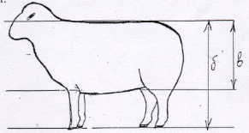  Белгілердің анықталу дәрежесі келесі мағыналарға ие, %
 |  | қысқа |  | 50-ден төмен |  |  |  |  |  |  |  |  |  |  |  |  | 3
 |  | орта |  | 50-54 |  |  |  |  |  |  |  |  |  |  |  |  | 5
 |  | ұзын |  | 54-тен жоғары |  |  |  |  |  |  |  |  |  |  |  |  | 7
23. | К 29. Арқасы: жалпақтығы | 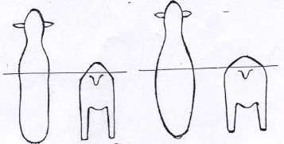  Жіңішке Орташа  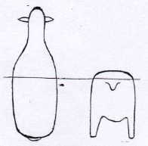  Жіңішке
24. | К 30. Аналық: төлдегіштігі | Бір аналыққа есептегенде тірі және өлі туған қозылардың санымен анықталады.  Белгілердің анықталу дәрежесі келесі мағыналарға ие, бас:
 |  | төмен |  |  |  | 1,1-ден төмен |  |  |  |  |  |  |  |  |  |  | 3
 |  | орташа |  |  |  | 1,1-1,5 |  |  |  |  |  |  |  |  |  |  | 5
 |  | жоғары |  |  |  | 1,5-тен жоғары |  |  |  |  |  |  |  |  |  |  | 7
25. | К 31. Аналық: сүттілігі | Бір сауылу мерзіміндегі сауымды бақылау әдісімен анықталады.  Белгілердің анықталу дәрежесі келесі мағыналарға ие, бас:
 |  | төмен |  |  |  | 80-нен төмен |  |  |  |  |  |  |  |  |  |  | 3
 |  | орташа |  |  |  | 80-100 |  |  |  |  |  |  |  |  |  |  | 5
 |  | жоғары |  |  |  | 100-ден жоғары |  |  |  |  |  |  |  |  |  |  | 7
26. | К 32. Жабағы жүн: құрылысы | қабатты |  |  |  | жабағы жүн жабық, өзара тығыз орналасқан штапельдерден тұрады |  |  |  |  |  |  |  |  |  |  | 1
 |  | штапельді-бұрым |  |  |  | ұзын, ұшы сүйір иректі штапель-бұрымдардан тұрады |  |  |  |  |  |  |  |  |  |  | 2
 |  | бұрымды |  |  |  | ашық жабағы жүн, бұрымдардан тұрады |  |  |  |  |  |  |  |  |  |  | 3
27. | К 34. Жүн: жіңішкелігі (қылшықты жүнді қойлар мен түбіт үшін) | Тәжірибе жасау үшін таңдап алынған топтан он еркек және он ұрғашы тоқтының микроскоптың көмегімен жүнінің үлгісіне қарай бағаланады.  Белгілердің анықталу дәрежесі келесі мағыналарға ие, мкм.:
 |  |  |  |  |  | Б |  |  |  | ЖБ |  |  | Қ(түбіт)
 |  | аз |  |  |  | 25,0-ден жоғары |  |  |  | 34,0-ден жоғары |  |  | 34,0-тен жоғары |  |  |  | 3
 |  | орташа |  |  |  | 20,6-25,0 |  |  |  | 27,0-55,0 |  |  | 21,0-34,0 |  |  |  | 5
 |  | көп |  |  |  | 20,6-дан төмен |  |  |  | 27,0-ден төмен |  |  | 21,0-ден төмен |  |  |  | 7
28. | К 35: Қылшық: жіңішкелігі | 34 п. көрсетілгендей анықталады.  Белгілердің анықталу дәрежесі келесі мағыналарға ие, мкм.:
 |  | төмен |  |  |  | 70,0-тен жоғары |  |  |  |  |  |  |  |  |  |  | 3
 |  | орташа |  |  |  | 46,0-70,0 |  |  |  |  |  |  |  |  |  |  | 5
 |  | жоғары |  |  |  | 46,0-дан төмен |  |  |  |  |  |  |  |  |  |  | 7
29. | К 36. Жүн: ұзындығы (қылшықты жүнді қойлар мен түбіт үшін) | Жүннің қылшық пен түбіттің ұзындығын қойдың жауырын тұсындағы, бүйіріндегі штапельдің қалыпты биіктігін 0,5 см дәлдікпен өлшеу арқылы анықтайды.  Қойдың нақты жасындағы жүнінің ұзындығын оның 12-айлық жасындағы (Х) ұзындығына мына формула бойынша қайта есептейді:  а  Х = ------- х 365,  б  бұл жерде а – жүннің нақты ұзындығы, мм;  б – жануардың жас шамасы, күн.  Белгілердің анықталу дәрежесі келесі мағыналарға ие, см.:
 |  |  |  |  |  | Б |  |  |  |  | ЖБ |  |  |  | Қ(түбіт)
 |  | аз |  |  |  | 9,0-ден төмен |  |  |  |  | 11,5-тен төмен |  |  |  | 5-тен төмен |  | 3
 |  | орташа |  |  |  | 9,0-10,5 |  |  |  |  | 11,5-14,5 |  |  |  | 5-7 |  | 5
 |  | үлкен |  |  |  | 10,0-нан жоғары |  |  |  |  | 14,5- жоғары |  |  |  | 7- жоғары |  | 7
30. | К 37. Қылшық: ұзындығы | 36 п. көрсетілгендей анықталады.  Белгілердің анықталу дәрежесі келесі мағыналарға ие, см.:
 |  | қысқа |  |  |  | 10,5-төмен |  |  |  |  |  |  |  |  |  |  | 3
 |  | орта |  |  |  | 10,5-14,0 |  |  |  |  |  |  |  |  |  |  | 5
 |  | ұзын |  |  |  | 14,0- жоғары |  |  |  |  |  |  |  |  |  |  | 7
31. | К 38. Иректілік: үлкендігі | Жүннің 1 см ұзындығындағы ирек санымен анықталады.  Белгілердің анықталу дәрежесі келесі мағыналарға ие, см.:
 |  | майда |  |  |  | 4 және одан көп |  |  |  |  |  |  |  |  |  |  | 1
 |  | ірі |  |  |  | 4-тен аз |  |  |  |  |  |  |  |  |  |  | 2
32. | К 39. Иректілік: түрі | 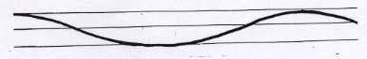  Кіші толқынды - иректің биіктігі білінбейді  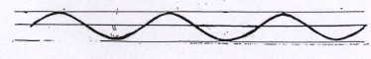  Толқынды - иректің биіктігі негізінің енінің жартысынан аз  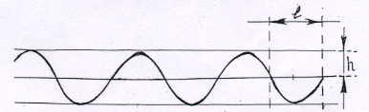  Бір қалыпты - иректің биіктігі негізінің енінің жартысына тең, түрі жарты шеңберге келеді.  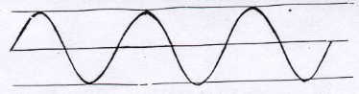  Қысылған - иректің биіктігі негізінің енінің жартысынан көп, бірақ енінен аз  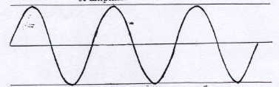  Биік - иректің биіктігі негізінің енінің жартысына тең немесе үлкен  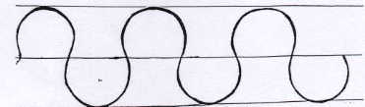  Тұзақ тәрізді - иректілік өте биік, негізі қысыңқы, түрі шеңберге келіңкірейді
33. | К 42. Жүн: үзілу салмағы | Тәжірибе жасау үшін таңдап алынған топтан он еркек және он ұрғашы тоқтының жүн жамылғысының түріне қарай динамометрдің көмегі арқылы анықталады.  Белгілердің анықталу дәрежесі келесі орташа мағналарға ие, сН/текс.:
 |  |  |  |  |  | Б |  |  |  |  | ЖБ |  |  |  | Қ(түбіт)
 |  | төмен |  |  |  | 7,0- төмен |  |  |  |  | 8,0- төмен |  |  |  | 9,0-төмен |  | 3
 |  | орташа |  |  |  | 7,0-8,0 |  |  |  |  | 8,0-9,0 |  |  |  | 9,0-10,0 |  | 5
 |  | жоғары |  |  |  | 8,0- жоғары |  |  |  |  | 9,0- жоғары |  |  |  | 10,0- жоғары |  | 7
34. | К 43 Жабағы жүн: жіңішкелігі бойынша бірқалыптылығы | Тәжірибе жасау үшін таңдап алынған топтан он еркек және он ұрғашы тоқтының бүйірі мен санынан алынған талшық жүннің жіңішкелігінің айырмасы бойынша анықталады.  Белгілердің анықталу дәрежесі келесі орташа мағналарға ие, мкм:
 |  | төмен |  |  |  |  | 4-тен жоғары |  |  |  |  |  |  |  |  |  |  | 3
 |  | орташа |  |  |  |  | 2-4 |  |  |  |  |  |  |  |  |  |  | 5
 |  | жоғары |  |  |  |  | 2-ден аз |  |  |  |  |  |  |  |  |  |  | 7
35. | К 44. Шайыр: мөлшері | Тәжірибе жасау үшін таңдап алынған топтан он еркек және он ұрғашы тоқтының бүйірінен қырқымға 10-15 күн қалғанда алынған 20-25 г. жүннің үлгісімен анықталады.  Көлемі 120-160 мм. сүзгі қағазды кондициялық аппаратта 100-105?С температурада тұрақты құрғақ күйіне жеткенше кептіреді.  Жүннің әр үлгісінен 5,0-г-нан екі параллель сынама алынады да сүзгі қағазға оралады. Сынаманы кондициялық аппаратта 105-110?С температурада тұрақты құрғақ күйіне жеткенше кептіреді. Сокслет аппаратының колбасына күкірт эфирін құяды, сосын сынамалар тұрған экстракторға жалғайды да соңғысын мұздатқышқа қояды. Сокслет аппаратын қайнаған су буына немесе жабық электр плиткасына қояды.  Экстрактідегі эфир толық түссізденгеннен кейін ғана экстрагирование аяқталған болып есептеледі.  Экстрагирование аяқталғаннан кейін сынаманы эфирдің қалдықтарынан тазарту үшін 2-3 сағатқа ауа тартатын шкафқа қояды да, кейін кондициялық аппаратқа салып тұрақты құрғақ күйіне жеткенше кептіреді.  Осыдан кейін Сокслет аппаратында эфирдің орнына тазартылған суды пайдалану арқылы майсыздандырылған, кептірілген және өлшенген үлгілерден шайырдың мөлшерін анықтайды.  Жүннің сынамасын судың түссізденгенінше экстрагирование жасайды. Сосын тұрақты құрғақ күйіне жеткенше кептіреді.  Барлық өлшеулерді 0,01 г. дәлдікпен техникалық таразыда жүргізеді.  Сынамадағы май мен тердің салмағын құрғақ жүннің экстрагированиге дейінгі және одан кейінгі айырмасы бойынша анықтайды.  Тазартылмаған жүндегі май мен тердің пайыздық құрамын мына формула бойынша есептейді:  А  Х = ----------- х 100, бұл жерде  В  Х - майдың (тердің) пайызы, %;  А - майдың (тердің) салмағы, г;  В - алынған жүннің тұрақты құрғақ салмағы, г;  Егер май мен тердің салмағының айырмаса параллель сынамалар арасында биязы жүнді қойлар үшін 3%-дан, басқа бағыттағы қойлар үшін 2%-дан асса, онда үшінші сынаманы зерттеуге алады. Орта мағынасын өте жақын екі сынаманың көрсеткіші арқылы есептеп шығарады.  Шайырдың мөлшерін май мен тердің пайызын қосу арқылы анықтайды.  Белгілердің анықталу дәрежесі келесі орташа мағналарға ие, % :
 |  |  | Б |  |  |  |  | ЖБ |  |  |  |  |  | Қ(түбіт)
 |  | аз | 20,0- төмен |  |  |  |  | 15,0- төмен |  |  |  |  |  | 10,0-төмен |  |  |  | 3
 |  | орташа | 20,0-30,0 |  |  |  |  | 15,0-25,0 |  |  |  |  |  | 10,0-15,0 |  |  |  | 5
 |  | көп | 30,0- жоғары |  |  |  |  | 25,0- жоғары |  |  |  |  |  | 15,0- жоғары |  |  |  | 7
36. | К 46. Жүн: қылшық пен түбіттің ара-қатынасы | Сынамадағы жүннің құрамындағы қылшық пен түбітті есептеу зертханада анықталады. Ол үшін қойдың оң бүйіріндегі жауырын тұсынан салмағы 5,0-10,0 г, жүн қырқылып алынып, осыдан 1,5-2,0 г. сынама алынады, кейін жуылады. Жуылған сынамадан әрқайсысы 25-30 мг. екі параллель өлшем алынады да, қылшығы мен түбіті бөлек фракцияларға айырылады.  Осыдан кейін таза қағаздың үстіне салынып әр фракциядағы талшықтар саны есептеледі.  Белгілердің анықталу дәрежесі қылшық пен түбіттің келесі орташа мағналарына ие:
 |  | тар | 4-тен төмен |  |  |  |  |  |  |  |  |  |  |  |  |  |  | 3
 |  | орташа | 4-10 |  |  |  |  |  |  |  |  |  |  |  |  |  |  | 5
 |  | кең | 10,0- төмен |  |  |  |  |  |  |  |  |  |  |  |  |  |  | 7

Мал шаруашылығы
саласындағы селекциялық
жетістіктерді сынақтардан және
байқаулардан өткiзу
әдістемесіне
5-қосымша
Ешкілердің сыналатын және жалпыға белгілі ұқсас тұқымдарына (сыналатын типі, линиясы және бастапқы тұқым бойынша) арналған белгілер кестесі
№ р/с | Белгілер | Есеп  тәртібі, бағалау жасы | көрініс беру дәрежесі | индекс
1 | 1.Жануар: өнімділігінің бағыты (*) (+) | Көзбен бағалау (бұдан әрі –КБ),  30 айдан жоғары | түбітті  жүнді  қылшық жүнді  сүтті  аралас | 1  2  3  4  5
2 | 2.Жүн жамылғысы: негізгі бояуы (*) (+) | КБ  12-18 ай | ақ¹  боз²  қоңыр³  сары⁴  қара⁵ | 1  2  3  4  5
3 | 3.Жүн жамылғысы: қосымша бояуының бар-жоғы (+)  сүтті тұқымдарды бағалауда ескеріледі (бұдан әрі -С) және аралас тұқымдарды бағалауда ескеріледі (бұдан әрі -А) | КБ  30 айдан жоғары | жоқ  бар | 1  9
4 | 4.Түбіт: түсі (*) (+) түбітті тұқымдарды бағалауда ескеріледі (бұдан әрі -Т) және қылшық жүнді тұқымдарды бағалауда ескеріледі (бұдан әрі - ҚЖ) | КБ  12-18 ай | ақ  ашық боз  қоңыр боз  қоңыр | 1  2  3  4
5 | 5.Жабынды жүн: негізгі бояуы (*) (+) | КБ,  30 айдан жоғары | ққ  боз  қоңыр  сары  қара | 1  2  3  4  5
6 | 6.Жабынды жүн: қосымша бояуының бар-жоғы  (*) (+) (С) (А) | КБ,  30 айдан жоғары | жоқ  бар | 1  9
7 | 7.Басы: жүннің өскінділігі (түбіттің) (Т) және жүнді тұқымдарды бағалауда ескеріледі (бұдан әрі - Ж) (*) | КБ,  12-18 ай | әлсіз  күшті | 1  2
8 | 8.Алдыңғы сирақтары: жүннің өскінділігі (түбіттің) (Т) (Ж) | КБ,  12-18 ай | жоқ  жіліншіктен жоғары  жіліншіктен төмен | 1  2  3
9 | 9.Артқы сирақтары: жүннің өскінділігі (түбіттің)  (Т) (Ж) | КБ,  12-18 ай | жоқ  жіліншіктен жоғары  жіліншіктен төмен | 1  2  3
10 | 10.Арқасы: жүннің өскінділігі (түбіттің) (*)(+)(Т)(Ж) | КБ,  12-18 ай | әлсіз  күшті | 1  2
11 | 11.Теке: тірі салмағы(*)(+) | Өлшем әдістеме (бұдан әрі –Ө),  30 айдан жоғары | төмен  орта  жоғары | 3  5  7
12 | 12.Теке: шоқтығының биіктігі  (*)(+) | Ө,  30 айдан жоғары | кіші  орта  үлкен | 3  5  7
13  (*)  (+) | 13.Аналық ешкі: тірі салмағы | Ө,  30 айдан жоғары | төмен  орта  жоғары | 3  5  7
14 | 14.Аналық ешкі: шоқтығының биіктігі (*) (+) | Ө,  30 айдан жоғары | кіші  орта  үлкен | 3  5  7
15 | 15.Басы: қапталынан(+) | КБ,  12-18 ай | дөңес  тік  иілген | 1  2  3
16 | 16.Құлағы: орналасуы(+) | КБ  12-18 ай | тік  жартылай тік  салпаң | 1  2  3
17 | 17.Мүйізі: бар-жоғы | КБ,  30 айдан жоғары | жоқ  бар | 1  9
18 | 18.Мүйізі: пішіні (+) | КБ,  30 айдан жоғары | приска типтес  безоар типтес  маркур типтес | 1  2  3
19 | 19.Сақал: бар-жоғы | КБ,  12-18 ай | жоқ  бар | 1  9
20 | 20.Аяқтары: ұзын сирақтылық индексі (+) | ЕӘ,  12-18 ай | төмен  орта  жоғары | 3  5  7
21 | 21.Аналық ешкі: төлдегіштік (+) | КБ,  24 айдан жоғары | төмен  орта  жоғары | 3  5  7
22 | 22.Аналық ешкі: сүттілігі  (*)(+) (С) (А) | КБ,  24 айдан жоғары | төмен  орта  жоғары | 3  5  7
23 | 23.Желін: мөлшері  (*)(+)(С) | КБ,  24 айдан жоғары | үлкен емес  орта  үлкен | 1  2  3
24 | 24.Жабағы жүн: құрылысы  (*)(+)(Ж) | ЕӘ,  12-18 ай | қабатты-шашақты  шашақты | 1  2
25 | 25.Жүн (түбіт): тығыздығы  (*)(+)(Т)(Ж)(ҚЖ) | ЕӘ,  12-18 ай | сирек  орта  тығыз | 3  5  7
26 | 26.Иірімі: мөлшері (+) (Ж) | Ө,  12-18 ай | майда  ірі | 1  2
27 | 27.Иірімі: пішіні(+)(Т)(Ж) | Ө,  12-18 ай | тегіс  созылған  қалыпты  қысыңқы  биік  иірілген | 1  2  3  4  5  6
28 | 28.Жүн: жалтырлығы(*)(Ж) | ЕӘ,  12-18 ай | жоқ  бар | 1  9
29 | 29.Жүн: жалтырлығының түрі  (*)(Ж) | ЕӘ,  12-18 ай | күнгірт  жібектей  жартылай ашық  ашық | 1  2  3  4
30 | 30.Жүн (түбіт): үзілу салмағы  (+) (Т) (Ж) | Е,  12-18 ай | төмен  орта  жоғары | 3  5  7
31 | 31.Жабағы жүн: жіңішкелігі бойынша бірқалыптылығы (+)(Ж) | Ө,  12-18 ай | төмен  орта  жоғары | 3  5  7
32 | 32.Шайыр: түсі (*) (Ж) | КБ,  12-18 ай | ақ  ақшыл-қоңыр  қоңырлау | 1  2  3
33 | 33.Жүн: қылшық пен түбіттің қатынас шамасы(+)(Т)(ҚЖ) | Е,  12-18 ай | төмен  орта  жоғары | 3  5  7

Ескертпе:
Советтік жүнді, Заанендік, Орыстың ақ ешкі тұқымдарына тән;
Түбітті таулыалтайлық, Придондық ешкі тұқымдарына тән;
Тоггенбургтық, Чехтық ешкі тұқымдарына тән;
Мегрельдік ешкі тұқымдарына тән;
Орынборлық ешкі тұқымдарына тән.
Мал шаруашылығы
саласындағы селекциялық
жетістіктерді сынақтардан және
байқаулардан өткiзу
әдістемесіне 6-қосымша
Ешкі белгілерінің айқындылық дәрежесін бағалауды сынау (байқаудан өткізу) кезінде басшылыққа алуға арналған Индекстер кестесі
№ | Белгі | Көрініс беру дәрежесі |  |  |  |  | Сандық көрсеткіш-тер |  |  |  | Сандық көрсеткіш-тер |  |  |  | Индекс
1. | К 1. Жануар: өнімділігінің бағыты | түбітті |  |  |  |  | жүн жамылғысы әртүрлі, талшығының диаметрі 30 мкм түбіттен, қылшығының диаметрі 52-75 мкм |  |  |  |  |  |  |  | 1
 |  | жүнді |  |  |  |  | бірқалыпты және әртүрлі жүн бұрым құрамды. Жабағыда қысқа, қылшықты жүн және түбіт кездеседі |  |  |  |  |  |  |  | 2
 |  | қылшық  жүнді |  |  |  |  | түбіттен, ауыспалы талшықтан және қылшықтан тұратын әртүрлі жүн |  |  |  |  |  |  |  | 3
 |  | сүтті |  |  |  |  | жүн жамылғысы көбінесе түбітсіз, жіңішке қылшықтардан тұрады. Денесі ірі, желіні жақсы жетілген, төлдегіш, жетілгіштігімен және жоғары сүттілігімен ерекшеленеді. |  |  |  |  |  |  |  | 4
 |  | аралас |  |  |  |  | жүн жамылғысы ұзын, қысқа қылшықтар мен қысқа түбіттен тұрады. Сүт өнімділігі ораша малдар. |  |  |  |  |  |  |  | 5
 |  | Барлық бағыттағы жануарлардың да қосымша өнімдері: ет, былғары және тері шикізаттары.
2. | К 2. Жүн жамылғысы: негізгі бояуы | Түбіт пен қылшықтың түсіне қарай көз жобамен анықтайды.
3. | К 3. Жүн жамылғысы: қосымша бояудың бар-жоғы | Жүн жамылғысында басқа бояудың бар-жоғына қарай көз жобамен анықтайды. Дененің аз мөлшерін қамтыған бояу қосымша болып есептеледі.
4. | К 4. Түбіт: түсі | ақ |  |  |  |  | түбіті мен қылшығы ақ |  |  |  |  |  |  |  | 1
 |  | ашық-сұр |  |  |  |  | түбіті ашық-сұр, қылшығы қара немесе басқа түс |  |  |  |  |  |  |  | 2
 |  | қара-сұр |  |  |  |  | түбіті қара-сұр, қылшығы қара |  |  |  |  |  |  |  | 3
 |  | қоңыр |  |  |  |  | түбіті қоңыр, қылшығы қара |  |  |  |  |  |  |  | 4
5. | К 5. Жабынды жүн: негізгі бояуы | Малдың басы мен аяғындағы қырқылмайтын қысқа жүндердің түсіне қарай көз жобамен анықталады.
6. | К 6. Жабынды жүн: қосымша бояуының бар-жоғы | Жүн жамылғысында басқа бояудың бар-жоғына қарай көз жобамен анықтайды. Дененің аз мөлшерін қамтыған бояу қосымша болып есептеледі.
7. | К 10. арқа: жүн өскіндігі (түбітпен) | нашар |  | арқасындағы түбіті бүйіріне қарағанда аз |  |  |  |  |  |  |  |  |  |  | 1
 |  | күшті |  | арқасының түбіті бүйіріндегідей |  |  |  |  |  |  |  |  |  |  | 2
8. | К 11. Теке: тірі салмағы | 2,5 және одан да жоғары жастағы малды күзде 1 кг дейінгі дәлдікпен өлшейді.  Белгілердің көрініс беру дәрежесі келесі орта мағыналарға сәйкес келеді, кг:
 |  |  | Түбіт-ті (Т) |  |  | Жүнді (Ж) |  | Қыл-шық жүнді (ҚЖ) |  |  |  | Сүтті (С) | Аралас (А)
 |  | төмен | 40-аз |  |  | 50-аз |  | 54-аз |  |  |  | 60-аз | 50-аз |  |  |  | 3
 |  | орта | 40-43 |  |  | 50-55 |  | 54-60 |  |  |  | 60-65 | 50-60 |  |  |  | 5
 |  | жоғары | 43-көп |  |  | 55-көп |  | 60-көп |  |  |  | 65-көп | 60-көп |  |  |  | 7
9. | К 12. Теке: шоқтығының биіктігі | Өлшеуіш таяқпен 2,5 және одан да жоғары жастағы малды күзде шоқтығының ең жоғарғы нүктесінен жерге дейінгі аралықты тігінен 1 см дейінгі дәлдікпен өлшейді.  Белгілердің көрініс беру дәрежесі келесі орта мағыналарға сәйкес келеді, см:
 |  | кіші |  |  |  | 60-дан аз |  |  |  |  |  |  |  |  |  | 3
 |  | орта |  |  |  | 60-70 |  |  |  |  |  |  |  |  |  | 5
 |  | үлкен |  |  |  | 70-тен көп |  |  |  |  |  |  |  |  |  | 7
10. | К 13. Ешкі: тірі салмағы | Осы кестенің 11 тармағына сәйкес анықталады.  Белгілердің көрініс беру дәрежесі келесі орта мағыналарға сәйкес келеді, кг:
 |  |  | Т |  |  | Ж |  | ҚЖ |  |  |  | С | А
 |  | төмен | 32-аз |  |  | 36-аз |  | 37-аз |  |  |  | 38-аз | 35-аз |  |  |  | 3
 |  | орта | 32-34 |  |  | 36-38 |  | 37-44 |  |  |  | 38-42 | 35-38 |  |  |  | 5
 |  | жоғары | 34-көп |  |  | 38-көп |  | 44-көп |  |  |  | 42-көп | 38-көп |  |  |  | 7
11. | К 14. Ешкі: шоқтығының биіктігі | 12 б. әдістеме бойынша анықталады.  Белгілердің көрініс беру дәрежесі келесі орта мағыналарға сәйкес келеді, см:
 |  | кіші |  |  | 58-дан аз |  |  |  |  |  |  |  |  | 3
 |  | орта |  |  | 58-64 |  |  |  |  |  |  |  |  | 5
 |  | үлкен |  |  | 64-тен көп |  |  |  |  |  |  |  |  | 7
12. | К 15. Басы: қапталынан | 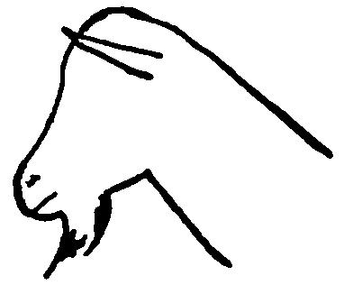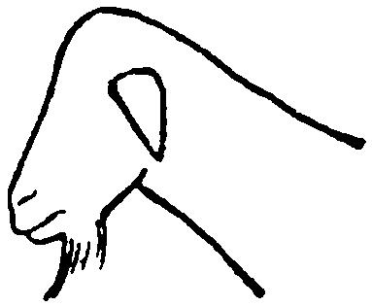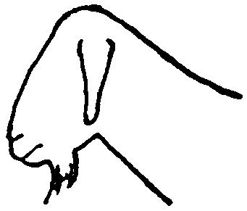  иілген – 1, тік – 2, дөңес – 3.
13. | К 16. Құлақтар: орналасуы | 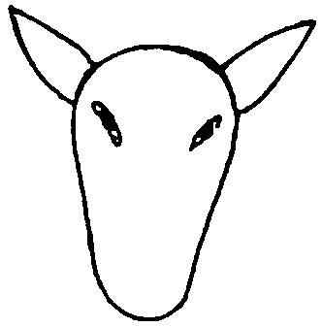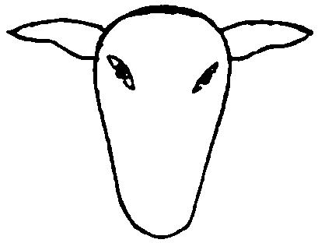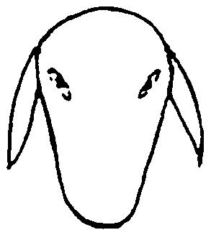  Тік – 1, жартылай тік 2, салбыраңқы 3.
14. | К 18. Мүйіз: пішіні | 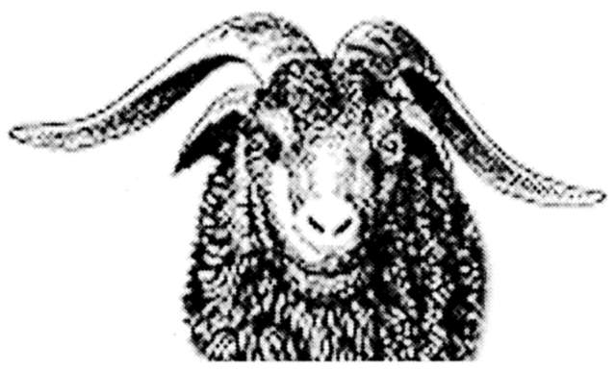  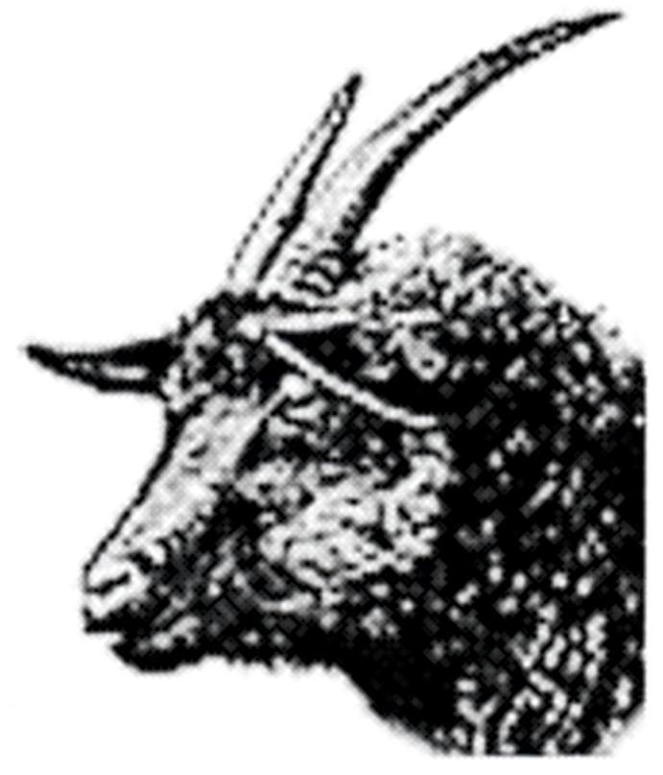  Приска типтес - 1, Безоар ешкісі типтес -2,  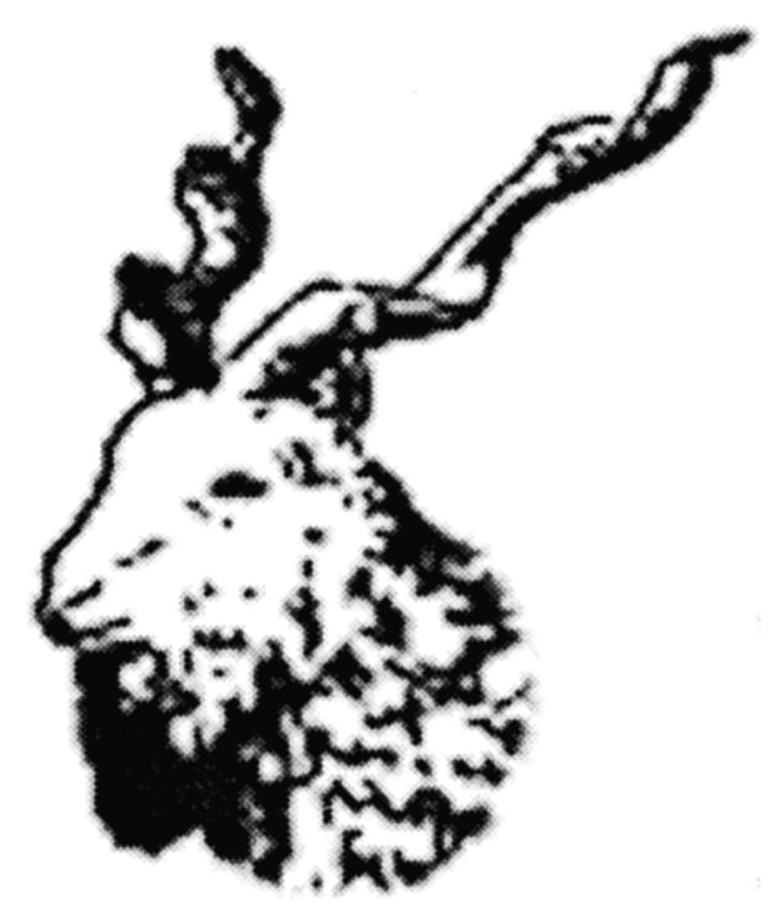  маркур типтес 3.
15. | К 20. Аяқтары: ұзынсирақтылық индексі | Өлшеуіш таяқпен шоқтық биіктігі мен кеуде тереңдігі өлшеніп, төмендегі формула бойынша анықталады.  б - в  а = _________ х 100, бұл жерде  б  а- ұзынсирақтылық индексі  б- шоқтығының биіктігі, см  в- кеуде тереңдігі, см  Белгілердің көрініс беру дәрежесі келесі орта мағыналарға сәйкес келеді, см:
 |  | кіші |  |  | 58-дан аз |  |  |  |  |  |  |  |  | 3
 |  | орта |  |  | 58-64 |  |  |  |  |  |  |  |  | 5
 |  | үлкен |  |  | 64-тен көп |  |  |  |  |  |  |  |  | 7
16. | К 21. Ешкі: төлдегіштігі | Бір аналықтан туылып тірі өсірілген лақтар санымен анықталады.  Белгілердің көрініс беру дәрежесі келесі орта мағыналарға сәйкес келеді, бас:
 |  | төмен |  |  | 1,1-ден аз |  |  |  |  |  |  |  |  | 3
 |  | орта |  |  | 1,1-1,5 |  |  |  |  |  |  |  |  | 5
 |  | жоғары |  |  | 1,5-тен көп |  |  |  |  |  |  |  |  | 7
17. | К 22. Ешкі: сүттілігі | Екінші сауылым мерзіміндегі тексеру сауыны арқылы анықталады. Сүт бағытындағы ешкілердің сауылым мерзімінің ұзақтығы 9-10 ай, аралас бағыттағыларда 5-6 ай.  Белгілердің көрініс беру дәрежесі келесі орта мағыналарға сәйкес келеді, кг:
 |  |  |  |  | С |  |  |  |  | А
 |  | Төмен |  |  | 700-ден аз |  |  |  |  | 550-ден аз |  |  |  | 3
 |  | орта |  |  | 700-800 |  |  |  |  | 550-700 |  |  |  | 5
 |  | жоғары |  |  | 800-ден көп |  |  |  |  | 700-ден көп |  |  |  | 7
18. | К 23. Желін: үлкендігі | 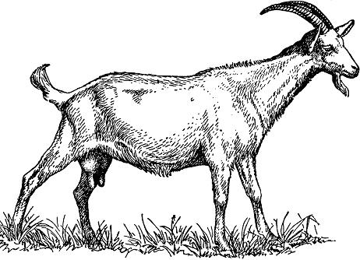  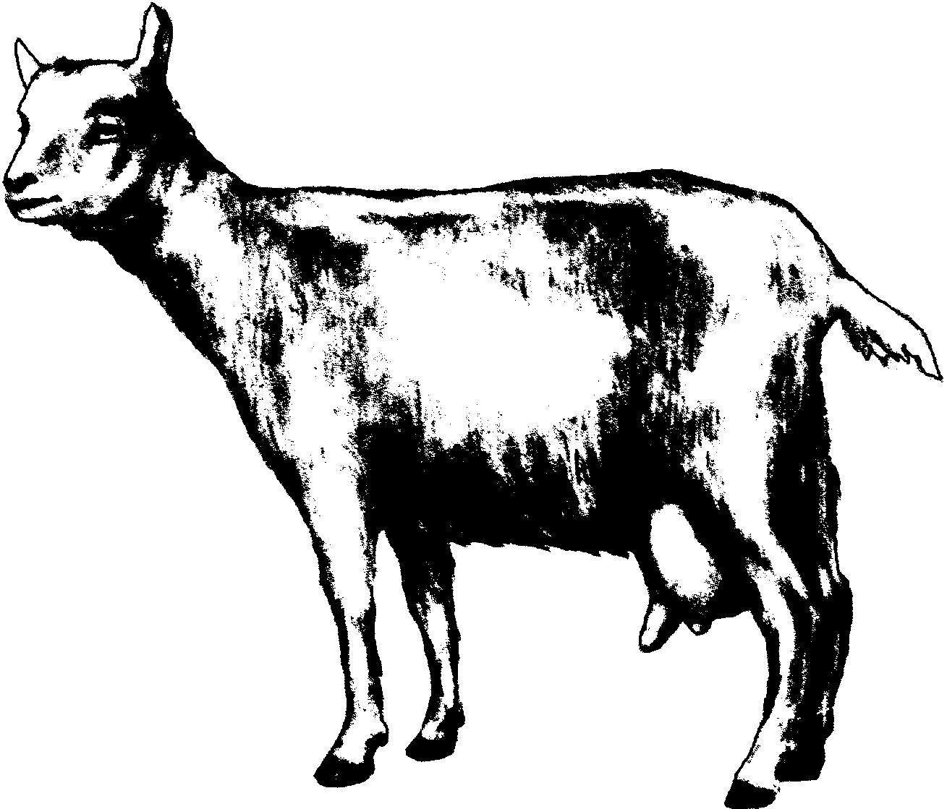  1 Үлкен емес 2 орта  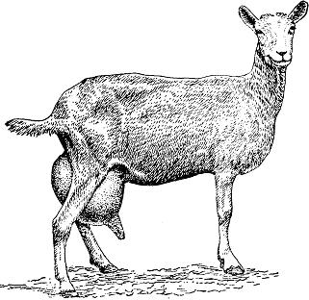  3 үлкен
19. | К 24. Жабағы жүн: құрылысы | штапельді-бұрым |  |  | ірі бұйралы ұзын, ұшталған штапель-бұрымдырдан тұрады |  |  |  |  |  |  |  |  | 1
 |  | бұрымды |  |  | ашық жабағы, бұрымдардан тұрады |  |  |  |  |  |  |  |  | 2
20. | К 25. Жүн (түбіт): тығыздығы | Тері жапсарының үлкендігіне қарай қолмен анықталады.
 |  | сирек |  |  | тері жапсары үлкен, қол теріге дейін еркін кіреді |  |  |  |  |  |  |  |  | 3
 |  | орта |  |  | тері жапсары тар, қол теріге дейін қиындықпен кіреді |  |  |  |  |  |  |  |  | 5
 |  | тығыз |  |  | тері жапсары тар, иреңдеу, қол теріге кірмейді |  |  |  |  |  |  |  |  | 7
21. | К 26. Иірімі: шамасы | 1 см-дегі иірім санымен анықталады.  Белгілердің көрініс беру дәрежесі келесі орта мағыналарға сәйкес келеді, саны:
 |  | майда |  |  | 4 және одан көп |  |  |  |  |  |  |  |  | 1
 |  | ірі |  |  | 4-тен аз |  |  |  |  |  |  |  |  | 2
22. | К 27. Иірімі: пішіні |   тегіс- иірім биіктігі білінер-  білінбес    созылған- иірім биіктігі оның ұзындығының  жартысынан аз    қалыпты - иірім биіктігі оның  ұзындығының жартысына тең,  ішін жартышарға ұқсас  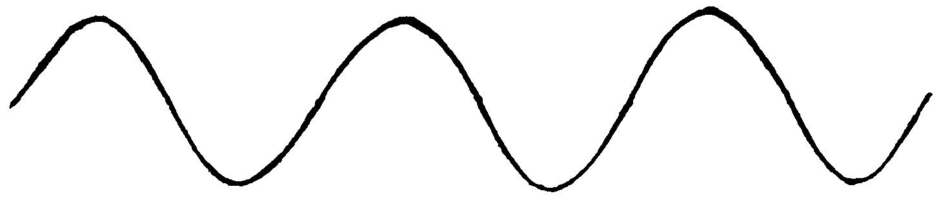  қысыңқы - иірім биіктігі оның  ұзындығының жартысынан көп,  бірақ ұзындығынан аз  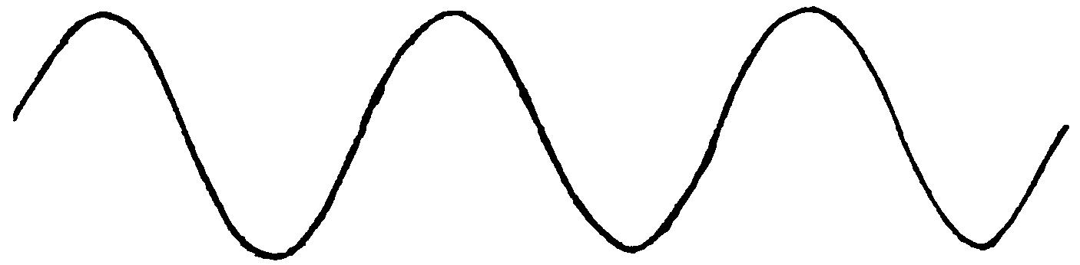  биік - иірім биіктігі оның  ұзындығынан көп    ілгек тәрізді - иірім өте биік, түп жағы  қысыңқы, пішіні  шеңберге келіңкірейді |  |  |  |  |  |  |  |  |  |  |  | 1  2  3  4  5  6
23. | К 30. Жүн (түбіт): үзілу салмағы | Он бас еркек, он бас ұрғашы лақтардан алынған үлгі жүннің беріктігін динамометр арқылы анықтайды.  Белгілердің көрініс беру дәрежесі келесі орта мағыналарға сәйкес келеді, сН/текс:
 |  |  |  |  | Т |  |  |  | Ж
 |  | төмен |  |  | 7,0-ден аз |  |  |  | 8,0-ден аз |  |  |  |  | 3
 |  | орта |  |  | 7,0-8,0 |  |  |  | 8,0-9,0 |  |  |  |  | 5
 |  | жоғары |  |  | 8,0-ден көп |  |  |  | 9,0-дан көп |  |  |  |  | 7
24. | К 31. Жабағы жүн: жіңішкелігі бойынша бірқалыптылығы | Он бас еркек, он бас ұрғашы лақтардың бүйірі мен сандарынан алынған жүннің жіңішкелігін анықтайды.  Белгілердің көрініс беру дәрежесі келесі орта мағыналарға сәйкес келеді, мкм:
 |  |  |  |  | Ж
 |  | төмен |  |  | 4,0-тен көп |  |  |  |  |  |  |  |  | 3
 |  | орта |  |  | 2,0-4,0 |  |  |  |  |  |  |  |  | 5
 |  | жоғары |  |  | 2,0-ден аз |  |  |  |  |  |  |  |  | 7
25. | К 33. Жүн: түбіт пен қылшықтың ара қатынасы | Зертханада әдістемесі бойынша жүн үлгісіндегі түбіт пен қылшықтың салмағын өлшеу арқылы анықталады. Бұл үшін малдың жауырын тұсынан 0,5 гр жүн қырқылып алынады да, түбіті мен қылшығы бөлек айырылады.  Қылшық пен түбіт торсионды таразыда 2 мг-ға дейінгі дәлдікпен өлшенеді.  Белгілердің көрініс беру дәрежесі келесі орта мағыналарға сәйкес келеді, қылшықтың түбітке қатынасы:
 |  | төмен |  |  | 4 еседен аз |  |  |  |  |  |  |  |  | 3
 |  | орта |  |  | 4- 10 |  |  |  |  |  |  |  |  | 5
 |  | жоғары |  |  | 10 еседен көп |  |  |  |  |  |  |  |  | 7

Мал шаруашылығы
саласындағы селекциялық
жетістіктерді сынақтардан және
байқаулардан өткiзу
әдістемесіне
7-қосымша
Шошқалардың сыналатын және жалпыға белгілі ұқсас тұқымдарына (сыналатын типі, линиясы және бастапқы тұқым бойынша) арналған белгілер кестесі
№ р/с | Белгілер | Көрініс беру дәрежесі | индекс
1 | 1.Жануар:  негізгі түсі(*) | ақ  қызыл¹  қара | 1  2  3
2 | 2.Жануар:  қосымша түсінің бар-жоғы(*) | жоқ  бар | 1  9
3 | 3.Жануар:  қосымша түсі (*) | ақ  қызыл  қара | 1  2  3
4 | 4.Жануар:  қосымша түсінің орналасуы  (*) | құлағында  басында  сирағында  құйрығында  дене тұрқында  барлық жерінде  басқаша | 1  2  3  4  5  6  7
5 | 5.Жануар:  қосымша түсінің бейнесі (*) | жолақты  белдікті²  басқаша | 1  2  3
6 | 6.Бас. Қапталынан (*) (+) | тік  сәл майысқан  көп майысқан | 1  2  3
7 | 7.Құлақтары: орналасуы (*) | тік  жартылай тік  жартылай салбыраңқы  салбыраңқы | 1  2  3  4
8 | 8.Құлақтары: ұзындығы (*) | қысқа³  орта ⁴  ұзын⁵ | 3  5  7
9 | 9.Арқа: жоғарғы сызығы (*) | қайқаң  тік  арка тәріздес | 1  2  3
10 | 10.Қабан: үлкендігі (*) | кіші  орта  үлкен | 3  5  7
11 | 11.Аналық: үлкендігі (*) | кіші  орта  үлкен | 3  5  7
12 | 12.Қабанның дене тұрқы: ұзындығы (*) | қысқа  орта  ұзын | 3  5  7
13 | 13.Аналықтың дене тұрқы: ұзындығы (*) | қысқа  орта  ұзын | 3  5  7
14 | 14.Сирақтары: ұзындығы | қысқа⁶  орта⁴  ұзын¹ | 3  5  7
15 | 15.Аналық: төлдегіштігі | төмен  орта  жоғары | 3  5  7
16 | 16.Төл: өсімталдығы | төмен  орта  жоғары | 3  5  7
17 | 17.Май: қалыңдығы | жұқа  орта  қалың | 3  5  7

Ескертпе:
(*) - міндетті түрде селекциялық жетістіктердің сипаттамасына кіруі тиіс;
(+) - суреттермен сүймеленеді;
1 Дюрок тұқымына тән;
2 Гемпшир тұқымына тән;
3 Қысқа құлақты ақ тұқымына тән;
4 Үлкен ақ тұқымына тән;
5 Ландрас тұқымына тән;
6 Үлкен қара тұқымына тән;
Мал шаруашылығы
саласындағы селекциялық
жетістіктерді сынақтардан және
байқаулардан өткiзу
әдістемесіне
8-қосымша
Шошқа белгілерінің айқындылық дәрежесін бағалауды сынау (байқаудан өткізу) кезінде басшылыққа алуға арналған Индекстер кестесі
№ | Белгі | Көрініс беру дәрежесі | Сандық көрсеткіштер | Сандық көрсеткіштер | Индекс
1. | К 1-47 Жануар: негізгі және қосымша бояулар (түсі) | Төлдің қылшығының түсіне қарай көз жобамен анықталады.
2. | К 6. Бас: қапталынан | Ересек малда көз жобамен анықталады.  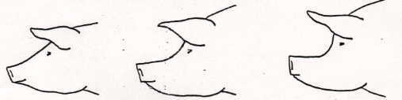  1 2 3  Тік орташа майысқан күшті майысқан
3. | К 7. Құлақтары: орналасуы | Жас малдарда көз жобамен анықталады.  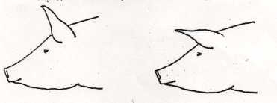  тік; 2. жартылай тік;  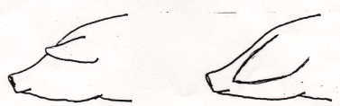  3. жартылай салбыраңқы 4. салбыраңқы.
 | К 8. Құлақтары: ұзындығы | Жас малда көз жобамен анықталады.
 | К 9. Арқа: жоғарғы сызығы | Ересек малды қапталынан қарап анықтайды.
 | К 10 және 11. Қабан мен аналық: үлкендігі | Ересек малды азықтандыру алдында өлшейді. Аналықты торайлағаннан кейін 5-10 күннен соң өлшейді.  Белгілердің көрініс беру дәрежесі келесі мағыналарға сәйкес келеді, кг:
 |  |  | қабан | аналық
 |  | төмен | 240-тан аз | 180-нен аз | 3
 |  | орта | 240-300 | 180-240 | 5
 |  | жоғары | 300-ден көп | 240-тан көп | 7
 | К 12 және 13. Қабан мен аналықтың дене тұрқы: үзындығы | Өлшеуіш таспамен желке шүйдесінен құйрығының түбіне дейінгі аралық өлшенеді. Өлшеген кезде малдың бас, мойын, кеудесінің төменгі сызығы жерге параллель тұруы керек.  Белгілердің көрініс беру дәрежесі келесі мағыналарға сәйкес келеді, см:
 |  |  | қабан | аналық
 |  | қысқа | 165-тен аз | 150-ден аз | 3
 |  | орта | 165-180 | 150-165 | 5
 |  | ұзын | 180-нен көп | 165-тен көп | 7
 | К 14. Сирақтары: ұзындығы | Ересек малда көз мөлшермен анықталады
 | К 15. Аналық: төлдегіштігі | Пайдаланылған мерзім ішіндегі барлық туған торай санымен (өлі және тірі) есептеледі.  Белгілердің көрініс беру дәрежесі келесі мағыналарға сәйкес келеді, торай/ аналықтың бір туымы:
 |  | төмен | 10-нан аз |  | 3
 |  | орта | 10-13 |  | 5
 |  | жоғары | 13-тен көп |  | 7
 | К 16. Төл: өсімталдығы | Туылған күнінен 100 кг салмақ тартқанға дейінгі аралық есептеледі. Белгілердің көрініс беру дәрежесі келесі мағыналарға сәйкес келеді, күн:
 |  | төмен | 200- ден көп |  | 3
 |  | орта | 180-200 |  | 5
 |  | жоғары | 180-нен аз |  | 7
 | К 17. Май: қалыңдығы | Жас малда анықталады.Белгілердің көрініс беру дәрежесі келесі мағыналарға сәйкес келеді, мм:
 |  | жұқа | 24- тен аз |  | 3
 |  | орта | 24-30 |  | 5
 |  | жоғары | 30-дан көп |  | 7

Мал шаруашылығы
саласындағы селекциялық
жетістіктерді сынақтардан және
байқаулардан өткiзу
әдістемесіне
9-қосымша
Жылқылардың сыналатын және жалпыға белгілі ұқсас тұқымдарына (сыналатын типі, линиясы және бастапқы тұқым бойынша) арналған белгілер кестесі
№ р/с | Белгілер | Есеп тәртібі | көрініс беру дәрежесі | Индекс
1 | 1.Айғыр: шоқтығының биіктігі (*) (+) | Өлшем белгілері (бұдан әрі – Ө) | кіші  орта  ірі | 3  5  7
2 | 2.Бие: шоқтығының биіктігі (*) (+) | Ө | кіші  орта  ірі | 3  5  7
3 | 3.Айғыр: дене толықтығы  (*) (+) | Ө | төмен  орта  жоғары | 3  5  7
4 | 4.Бие: дене толықтығы  (*)(+) | Ө | төмен  орта  жоғары | 3  5  7
5 | 5.Айғыр: сүйектілігі(*)(+) | Ө | төмен  орта  жоғары | 3  5  7
6 | 6.Бие: сүйектілігі(*)(+) | Ө | төмен  орта  жоғары | 3  5  7
7 | 7.Айғыр: тірі салмағы(*)  (+) | Ө | төмен  орта  жоғары | 3  5  7
8 | 8.Бие: тірі салмағы(*)(+) | Ө | төмен  орта  жоғары | 3  5  7
9 | 9.Басы: мөлшері(*)(+) | Көзбен бағалау (бұдан әрі – КБ) | кіші  орта  үлкен | 3  5  7
10  (+) | 10.Басы: қапталынан | КБ | дөңес  тік  иілген | 3  5  7
11 | 11.Желке: ұзындығы  (*)(+) | КБ | қысқа  орта  ұзын | 3  5  7
12 | 12.Мойын: шығуы  (*)(+) | КБ | төмен  орта  жоғары | 3  5  7
13 | 13.Мойын: ұзындығы  (*)(+) | КБ | қысқа  орта  ұзын | 3  5  7
14 | 14.Мойын: пішіні (+) | КБ | аққу тәрізді  тік  бұғы тәрізді | 3  5  7
15 | 15.Шоқтық: ұзындығы  (*)(+) | КБ | қысқа  орта¹  ұзын² | 3  5  7
16 | 16.Шоқтық: биіктігі  (*) (+) | КБ | биік²  орта¹  аласа | 3  5  7
17 | 17.Жауырын: орналасуы  (*)(+) | КБ | тік  орта  қиғаш | 3  5  7
18 | 18.Кеуде: енділігі(*)(+) | КБ | тар  орта²  енді³ | 3  5  7
19 | 19.Кеуде: тереңдігі  (*)(+) | КБ | тайыз  орта  терең^{3,2} | 3  5  7
20 | 20.Сауыр: ұзындығы  (*)(+) | КБ | қысқа  орта  ұзын | 3  5  7
21 | 21.Сауыр: еңістігі (*) (+) | КБ | тік  қалыпты  еңіс | 3  5  7
22 | 22.Сауыр: пішіні(*)(+) | КБ | сопақ  екіге бөлінген  шатыр тәрізді | 3  5  7
23 | 23.Алдыңғы сирақтары: орналасуы (*) (+) | КБ | тар  орта  кең | 3  5  7
24 | 24.Артқы сирақтары: орналасуы(*)(+) | КБ | тар  орта  кең | 3  5  7
25 | 25.Тұяқ: мөлшері (*) (+) | КБ | кіші  орта  үлкен | 3  5  7
26 | 26.Атжарыстардағы өнімділігі(*)(+) | Ө | төмен  орта  жоғары | 3  5  7
27 | 27.Ат спортындағы өнімділігі (*) (+) | Ө | төмен  орта  жоғары | 3  5  7
28 | 28.Жорға жарыстарындағы өнімділігі (*) (+) | Ө | төмен  орта  жоғары | 3  5  7
29 | 29.Жүк тасымалдау өнімділігі (*) (+) | Ө | төмен  орта  жоғары | 3  5  7
30 | 30.Сүт өнімділігі (*) (+) | Ө | төмен  орта  жоғары | 3  5  7
31 | 31.Ет өнімділігі (*) (+) | Ө | төмен  орта  жоғары | 3  5  7

Ескертпе:
(*) - міндетті түрде селекциялық жетістіктердің сипаттамасына кіруі тиіс;
(+) - суреттермен сүймеленеді;
Орлов желгіш
Таза қанды салт міністі
Советтік ауыр жүк тартатын
Мал шаруашылығы
саласындағы селекциялық
жетістіктерді сынақтардан және
байқаулардан өткiзу
әдістемесіне
10- қосымша
Жылқы белгілерінің айқындылық дәрежесін бағалауды сынау (байқаудан өткізу) кезінде басшылыққа алуға арналған Индекстер кестесі
№ | Белгі |  |  | Көрініс беру дәрежесі |  |  | Сандық көрсеткіш-  тер |  | Сандық көрсеткіш-тер |  | Индекс
1. | 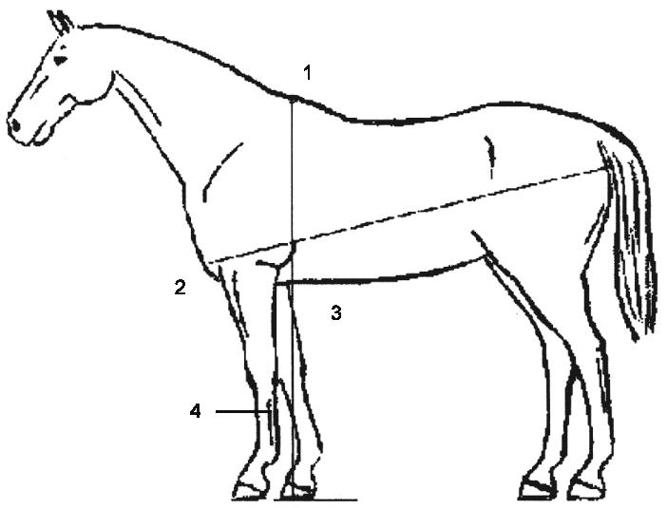  1 – шоқтығының биіктігі (өлшеуіш таяқпен жылқының сол жағында тұрып шоқтығының ең биік нүктесінен төмен қарай тік өлшенеді);  2 – дене тұрқының қиғаш өлшемі (өлшеуіш таяқ немесе таспамен тоқпан жілік пен жауырынның қосылған буынынан седалищный бугор артқы нүктесіне дейін.  3 – жауырын сыртының кеуде орамы (өлшеуіш таспамен жауырынның артқы бұрышынан тік өлшенеді).  4 – жіліншік орамы (өлшеуіш таспамен жіліншіктің жоғарғы 1/3 бөлігінің төменгі нүктесінен өлшенеді).
2. | К1,2: Айғыр, бие: шоқтығының биіктігі | 5 және одан да жоғары жасында анықталады.  Белгілердің көрініс беру дәрежесі келесі орта мағыналарға сәйкес келеді, см:
 |  |  |  |  |  | айғыр |  |  |  | бие
 |  | майда |  |  |  | 152-ден аз |  |  |  | 1540-ден аз |  | 3
 |  | орта |  |  |  | 152-163 |  |  |  | 150-161 |  | 5
 |  | ірі |  |  |  | 163-тен жоғары |  |  |  | 161-ден жоғары |  | 7
3. | К 1, 2* При экспертизе испытаний и апробации новых селекционных достижений в коневодстве отечественные породы Казахстана мясо-молочного направления продуктивности следует ориентироваться по нижеприведенной таблице и нужно руководствоваться требованиями инструкции по бонитировке местных пород лошадей.  Определяется в возрасте 5 лет и старше  Степень выраженности признака соответствует следующим средним значениям, см
4. | Қазақ тұқымы |  |  |  | айғыр |  |  | бие
 |  |  | майда |  | 168-ден аз |  |  | 164 тен аз |  |  |  | 3
 |  |  | орта |  | 171 |  |  | 168 |  |  |  | 5
 |  |  | ірі |  | 173-тен биік |  |  | 170-тен биік |  |  |  | 7
5. | Жабы |  |  |  | айғыр |  |  | бие
 |  |  | майда |  | 174-ден аз |  |  | 170 тен аз |  |  |  | 3
 |  |  | орта |  | 178 |  |  | 177 |  |  |  | 5
 |  |  | ірі |  | 181-тен биік |  |  | 180-тен биік |  |  |  | 7
6. | Адай |  |  |  | айғыр |  |  | бие
 |  |  | майда |  | 165-ден аз |  |  | 162 тен аз |  |  |  | 3
 |  |  | орта |  | 169 |  |  | 168 |  |  |  | 5
 |  |  | ірі |  | 172-тен биік |  |  | 170-тен биік |  |  |  | 7
7. | Мұғалжар |  |  |  | айғыр |  |  | бие
 |  |  | майда |  | 176-ден аз |  |  | 174 тен аз |  |  |  | 3
 |  |  | орта |  | 180 |  |  | 178 |  |  |  | 5
 |  |  | ірі |  | 182-тен биік |  |  | 180-тен биік |  |  |  | 7
8. | Көшім |  |  |  | айғыр |  |  | бие
 |  |  | майда |  | 180-ден аз |  |  | 176 тен аз |  |  |  | 3
 |  |  | орта |  | 186 |  |  | 183 |  |  |  | 5
 |  |  | ірі |  | 188-тен биік |  |  | 185-тен биік |  |  |  | 7
9. | К.1,2*. Айғыр, бие: сирек орамы |  | 5 және одан да жоғары жасында анықталады.  Белгілердің көрініс беру дәрежесі келесі орта мағыналарға сәйкес келеді, см
10. | Қазақ тұқымы |  |  |  | айғыр |  |  | бие
 |  |  | майда |  | 18,0-ден аз |  |  | 17,0-ден аз |  |  |  | 3
 |  |  | орта |  | 18,5 |  |  | 18,0 |  |  |  | 5
 |  |  | ірі |  | 19,0-дан көп |  |  | 18,5-тен көп |  |  |  | 7
11. | Жабы |  |  |  | айғыр |  |  | бие
 |  |  | майда |  | 18,5-ден аз |  |  | 17,5- тен аз |  |  |  | 3
 |  |  | орта |  | 19,0 |  |  | 18,0 |  |  |  | 5
 |  |  | ірі |  | 19,5-тен көп |  |  | 18,5-тен көп |  |  |  | 7
12. | Адай |  |  |  | айғыр |  |  | бие
 |  |  | майда |  | 18,0-ден аз |  |  | 17,0 тен аз |  |  |  | 3
 |  |  | орта |  | 18,5 |  |  | 17,5 |  |  |  | 5
 |  |  | ірі |  | 19,0-тен көп |  |  | 18,0-тен көп |  |  |  | 7
13. | Мұғалжар |  |  |  | айғыр |  |  | бие
 |  |  | майда |  | 19,0-ден аз |  |  | 18,0 тен аз |  |  |  | 3
 |  |  | орта |  | 19,5 |  |  | 18,5 |  |  |  | 5
 |  |  | ірі |  | 20,0-тен көп |  |  | 19,5-тен көп |  |  |  | 7
14. | Көшім |  |  |  | айғыр |  |  | бие
 |  |  | майда |  | 19,0-ден аз |  |  | 18,0 тен аз |  |  |  | 3
 |  |  | орта |  | 19,5 |  |  | 18,5 |  |  |  | 5
 |  |  | ірі |  | 20,0-тен көп |  |  | 19,5-тен көп |  |  |  | 7
15. | К.1,2*. Айғыр, бие: тірі салмағы  5 және одан да жоғары жасында анықталады.  Белгілердің көрініс беру дәрежесі келесі орта мағыналарға сәйкес келеді, кг
16. | Қазақ тұқымы |  |  |  | айғыр |  |  | бие
 |  |  | майда |  | 380-нен аз |  |  | 340-тан аз |  |  |  | 3
 |  |  | орта |  | 410 |  |  | 380 |  |  |  | 5
 |  |  | ірі |  | 430-дан көп |  |  | 400-ден көп |  |  |  | 7
17. | Жабы |  |  |  | айғыр |  |  | бие
 |  |  | майда |  | 410-нан аз |  |  | 390-нан аз |  |  |  | 3
 |  |  | орта |  | 440 |  |  | 420 |  |  |  | 5
 |  |  | ірі |  | 460-тан көп |  |  | 440-тан көп |  |  |  | 7
18. | Адай |  |  |  | айғыр |  |  | бие
 |  |  | майда |  | 380-нен аз |  |  | 350-ден аз |  |  |  | 3
 |  |  | орта |  | 410 |  |  | 390 |  |  |  | 5
 |  |  | ірі |  | 430-дан көп |  |  | 410-нан көп |  |  |  | 7
19. | Мұғалжар |  |  |  | айғыр |  |  | бие
 |  |  | майда |  | 430-дан аз |  |  | 380-нен аз |  |  |  | 3
 |  |  | орта |  | 460 |  |  | 420 |  |  |  | 5
 |  |  | ірі |  | 480-нен көп |  |  | 430-дан көп |  |  |  | 7
20. | Көшім |  |  |  | айғыр |  |  | бие
 |  |  | майда |  | 480-нен аз |  |  | 440 тан аз |  |  |  | 3
 |  |  | орта |  | 510 |  |  | 490 |  |  |  | 5
 |  |  | ірі |  | 530-дан көп |  |  | 500-ден көп |  |  |  | 7
21. | Сараптама жасағанда тексеру сойыы мен саууды өткізу қажет.
22. | К 3,4: Айғыр, бие: жалпақтығы |  | 5 және одан да жоғары жасында кеуде орамының шоқтығының биіктігіне қатынасымен анықталады.  Белгілердің көрініс беру дәрежесі келесі орта мағыналарға сәйкес келеді, %:
 |  |  |  |  | айғыр |  |  | бие
 |  |  | төмен |  | 112-ден аз |  |  | 113-тен аз |  |  |  | 3
 |  |  | орта |  | 112-124 |  |  | 113-125 |  |  |  | 5
 |  |  | жоғары |  | 124-тен жоғары |  |  | 125-тен жоғары |  |  |  | 7
23. | К 5,6: Айғыр, бие: сүйектілігі |  | 5 және одан да жоғары жасында жіліншік орамының шоқтығының биіктігіне қатынасымен анықталады.  Белгілердің көрініс беру дәрежесі келесі орта мағыналарға сәйкес келеді, %:
 |  |  |  |  | айғыр |  |  | бие
 |  |  | төмен |  | 11,2-ден аз |  |  | 12,0-ден аз |  |  |  | 3
 |  |  | орта |  | 11,2-14,2 |  |  | 12,0-14,0 |  |  |  | 5
 |  |  | жоғары |  | 14,2-ден жоғары |  |  | 14,0-тен жоғары |  |  |  | 7
24. | К 7,8. Айғыр, бие: тірі салмағы |  | 5 және одан да жоғары жасында 1000 кг дейін өлшенетін, қателігі 1 кг-нан аспайтын таразыда өлшенеді.  Белгілердің көрініс беру дәрежесі келесі орта мағыналарға сәйкес келеді, кг:
 |  |  | төмен |  | 450-ден аз |  |  | 400-тен аз |  |  |  | 3
 |  |  | орта |  | 450-600 |  |  | 400-555 |  |  |  | 5
 |  |  | жоғары |  | 600-ден жоғары |  |  | 550-ден жоғары |  |  |  | 7
25. | К9. Бас: мөлшері |  | 2,5 жастағы еркек және ұрғашы тайларды көз мөлшермен анықтайды.  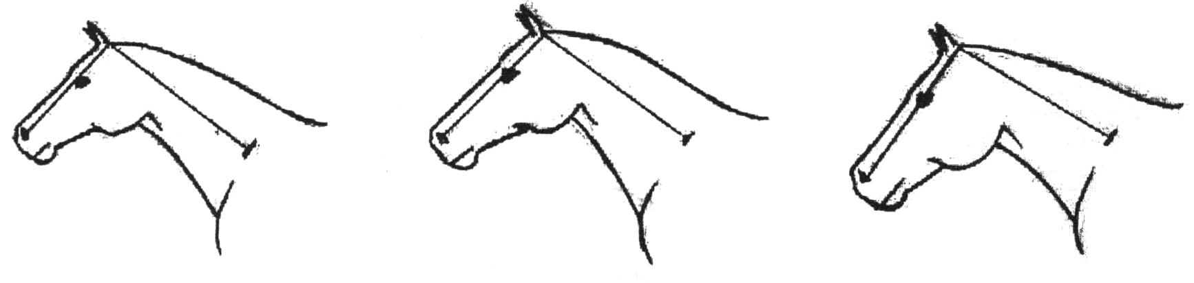  Кіші орта үлкен
 |  |  | үлкен |  | бастың ұзындығы мойын ұзындығына тең |  |  |  |  |  |  | 3
 |  |  | орта |  | мойын ұзындығынан сәл кіші |  |  |  |  |  |  | 5
 |  |  | кіші |  | мойын ұзындығынан көп кіші |  |  |  |  |  |  | 7
26. | К 10. Бас: қапталынан |  | Дөңес – маңдай қуысы мен тұмсық сүйектері жақсы жетілген, басы қапталынан қарағанда дөңес сызық тәрізді болып көрінеді.  Тік – бүйірінен қарағанда маңдайы мен тұмсығы бір сызықтың бойында болады.  Иілген – маңдайы тік, қабақ пен тұмсығының арасы иіліп қосылады.  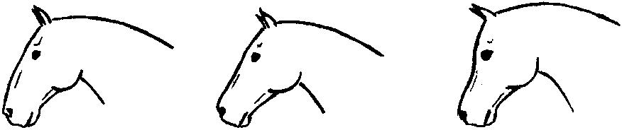  Дөңес тік иілген
27. | К 11. Желке: ұзындығы |  | 2,5 жастағы еркек және ұрғашы тайларды желке шүйдесі мен алғашқы мойын омыртқа арасы арқылы көз мөлшермен анықтайды  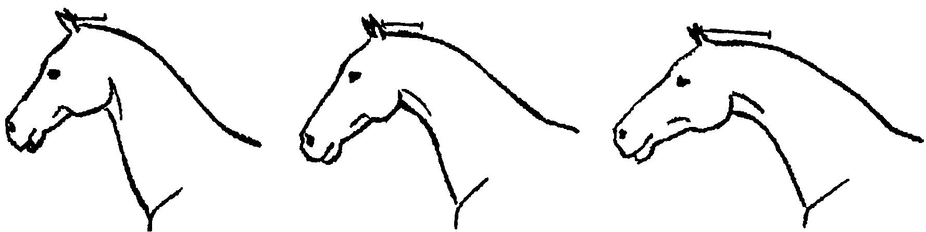  3 5 7  қысқа орта ұзын
28. | К 12. Мойын: шығуы |  | 2,5 жастағы еркек және ұрғашы тайларды тоқпан жілік пен жауырынның қосылған буынынан мойынның төменгі шетіне дейін көз мөлшермен анықтайды.  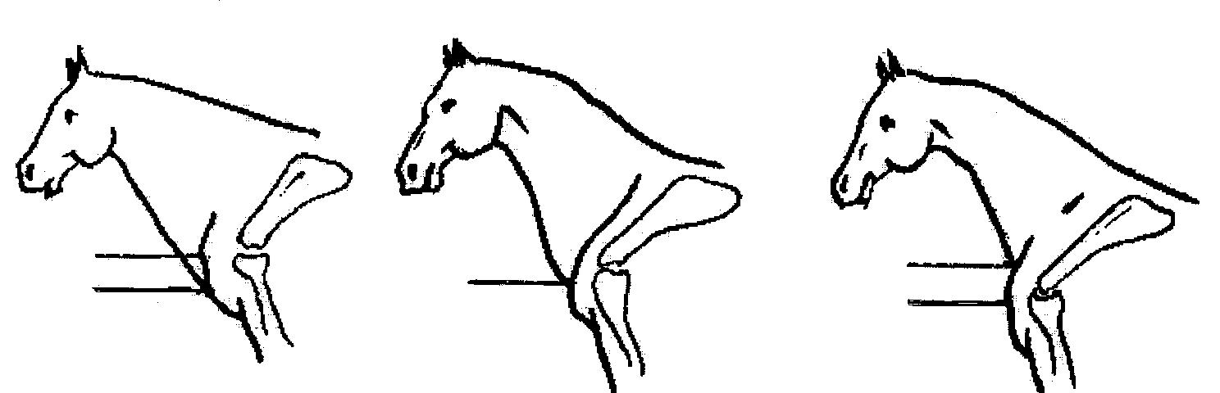  3 5 7  төмен орта жоғары
29. | К 13. Мойын: ұзындығы |  | 2,5 жастағы еркек және ұрғашы тайларды құлақ түбінен жауырын сүйегіне дейінгі аралықты көз мөлшермен анықтайды.  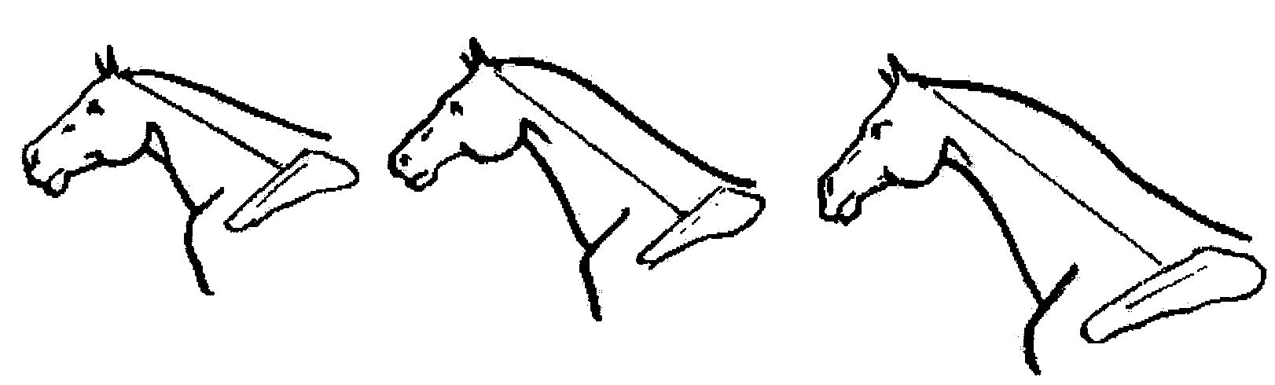  3 5 7  төмен орта жоғары
30. | К 14. Мойын: пішіні |  | 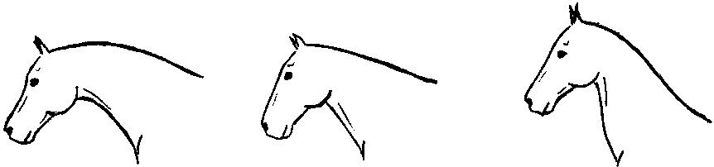  3 5 7  аққу тәріздес тік бұғы тәріздес
31. | К 15. Шоқтық: ұзындығы |  | 2,5 жастағы еркек және ұрғашы тайларды кеудесінің бірінші және оныншы омыртқалары арасын көз мөлшермен анықтайды.  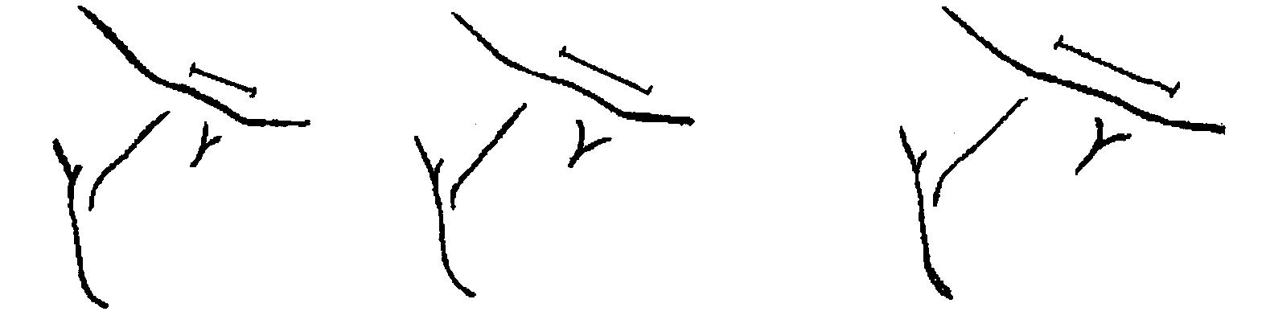  3 5 7  қысқа орта ұзын
32. | К 16. Шоқтық: биіктігі |  | 2,5 жастағы еркек және ұрғашы тайларды кеудесінің алғашқы он омыртқаларының биіктігін көз мөлшермен анықтайды.  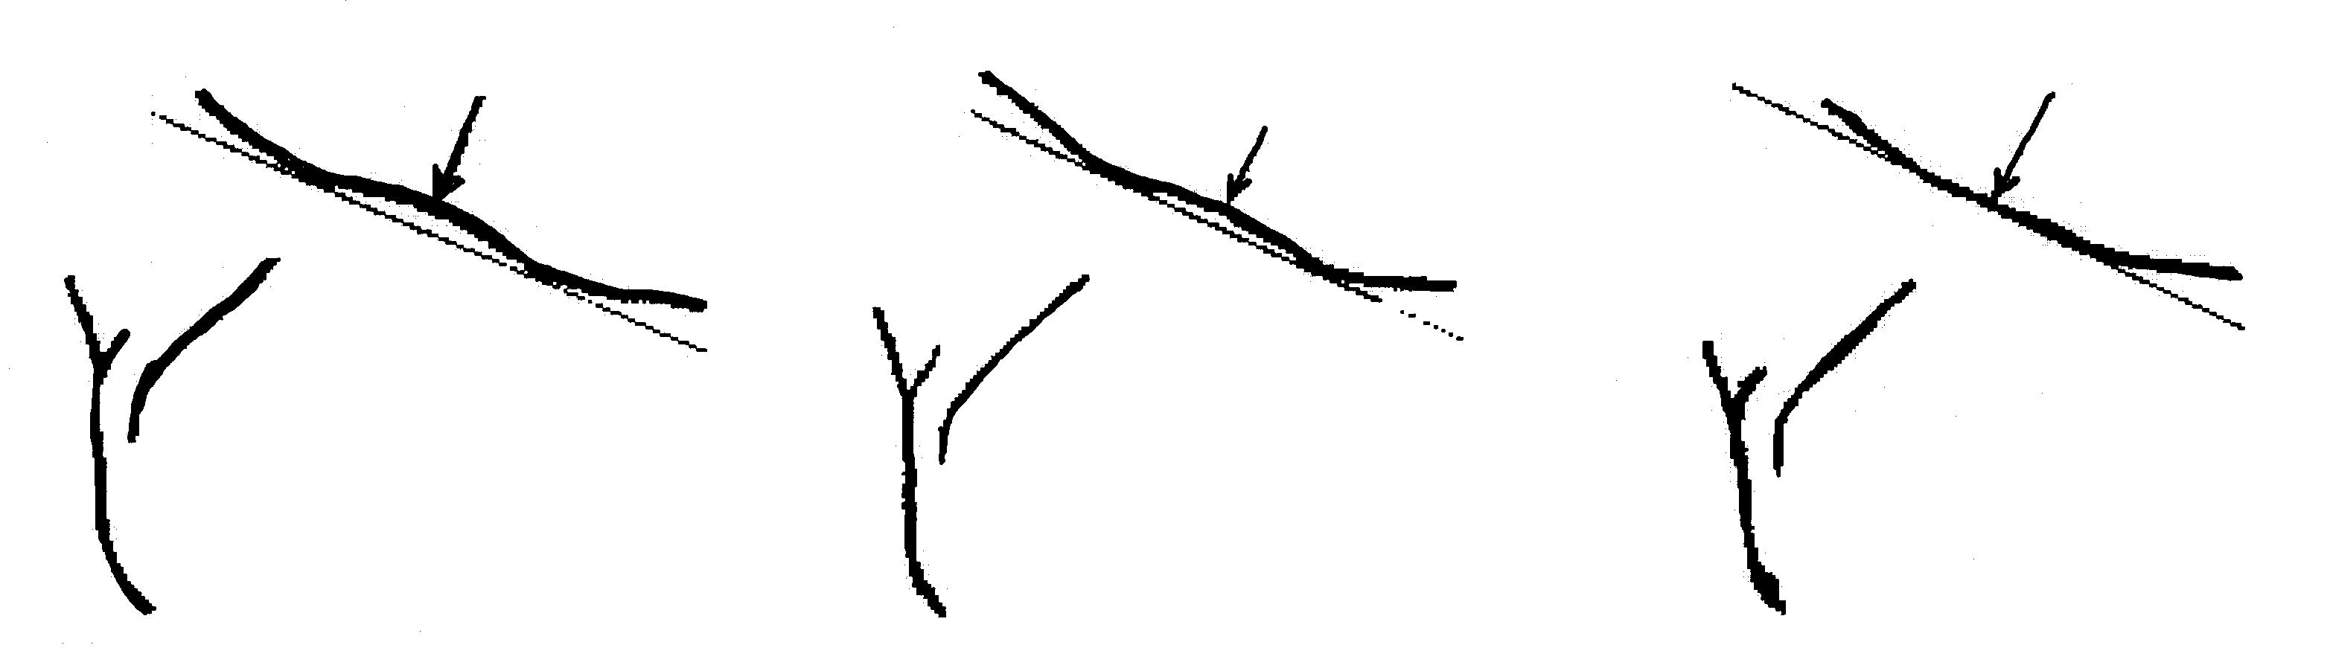  3 5 7  Биік орта төмен
33. | К 17. Жауырын: орналасуы |  | 2,5 жастағы еркек және ұрғашы тайларды жауырынның жазықтыққа қисаю бұрышының көз мөлшері арқылы анықтайды.  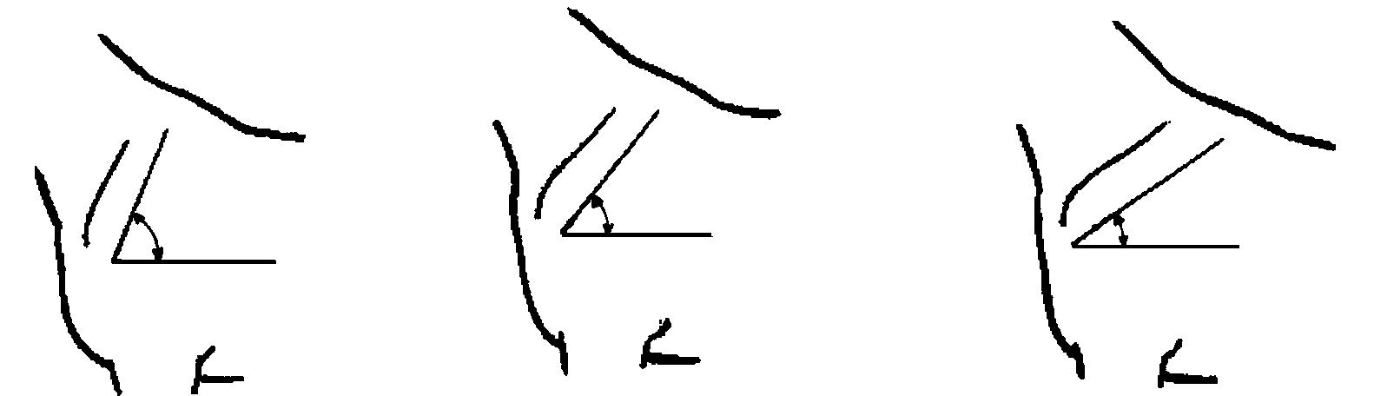  3 5 7  Тік орта қиғаш
34. | К18. Кеуде қүысы: енділігі |  | 2,5 жастағы еркек және ұрғашы тайларды тоқпан жілік пен жауырынның қосылған буыны аралығын көз мөлшері арқылы анықтайды.  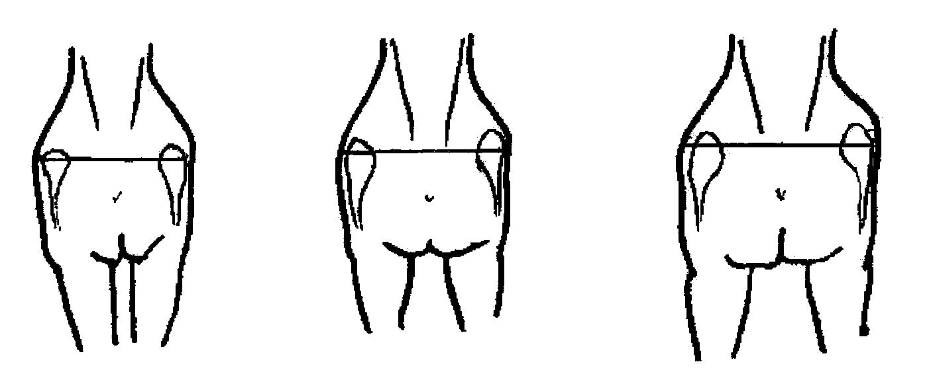  3 5 7  Тар орта кең
35. | К19. Кеуде қүысы: тереңдігі |  | 2,5 жастағы еркек және ұрғашы тайларды көз мөлшері арқылы анықтайды. Егер кеуденің төменгі сызығы мен тізе буынының арасы 5 см-ден аз болса онша терең емес, 5-10 см арасында болса орта, 10 см-ден астам болса терең болып есептеледі.  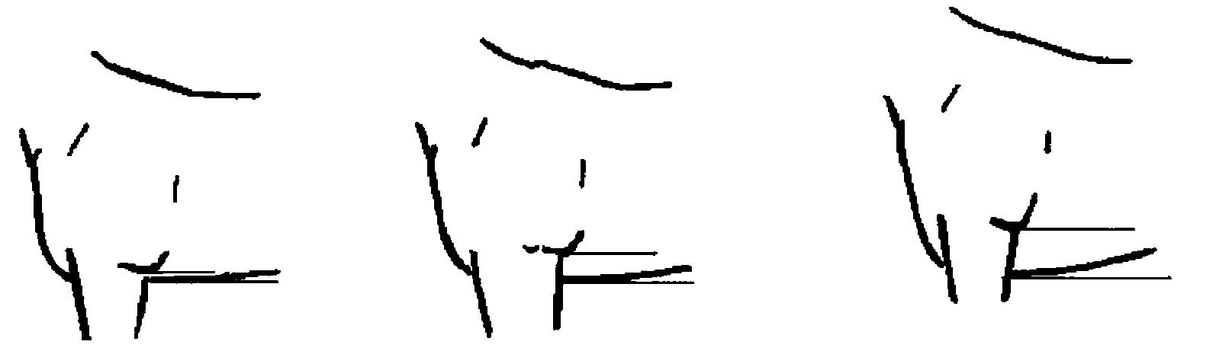  3 5 7  терең емес орта терең
36. | К 20. Сауыр: ұзындығы |  | 2,5 жастағы еркек және ұрғашы тайларды маклок пен құйымшық дөңінің артқы шеткі нүктесі аралығын көз мөлшері арқылы анықтайды.  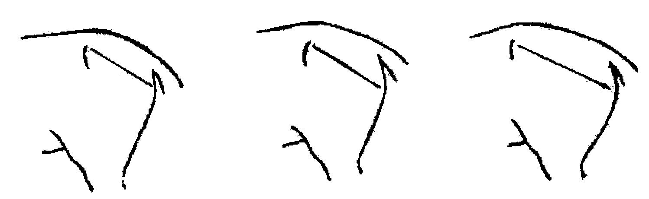  3 5 7  Қысқа орта ұзын
37. | К 21. Сауыр: еңістігі |  | 2,5 жастағы еркек және ұрғашы тайларды сауырдың жоғарғы сызығының жазықтықпен арасындағы бұрышының шамасына қарай көз мөлшермен анықтайды.  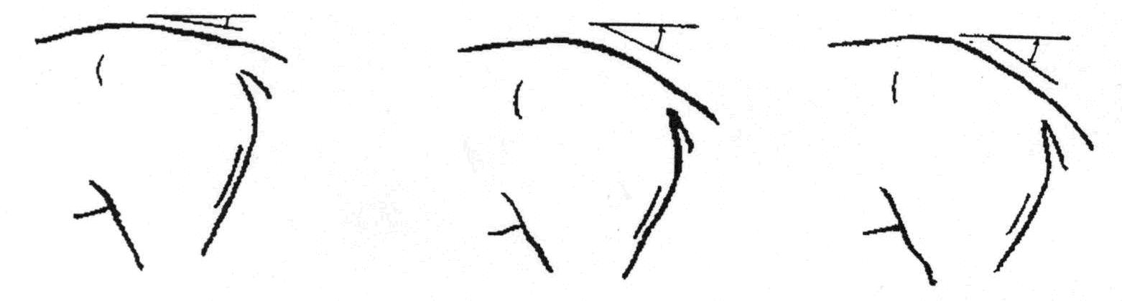  3 5 7  Тік қалыпты еңіс
38. | К 22. Сауыр: пішіні |  | 2,5 жастағы еркек және ұрғашы тайларды көз мөлшермен анықтайды.  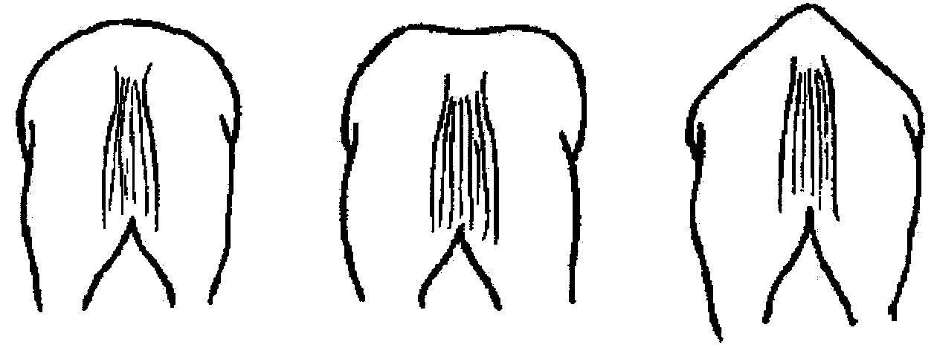  3 5 7  Сопақ екіге бөлінген шатыр тәрізді
39. | К 23. Алдыңғы сирақтары: орналасуы |  | 2,5 жастағы еркек және ұрғашы тайларды көз мөлшермен анықтайды.  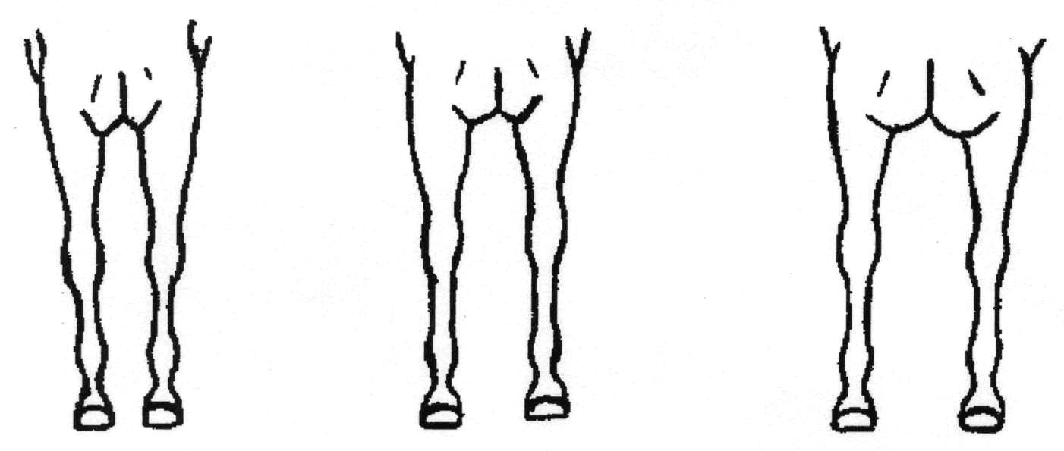  3 5 7  Тар орта кең
40. | К 24.Артқы сирақтары: орналасуы |  | 2,5 жастағы еркек және ұрғашы тайларды көз мөлшермен анықтайды.  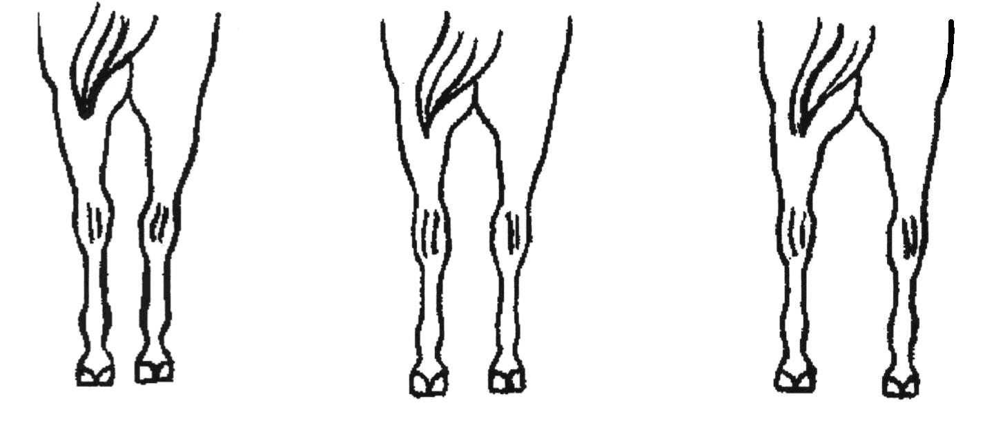  3 5 7  Тар орта кең
41. | К 25. Тұяқ: мөлшері |  | 2,5 жастағы еркек және ұрғашы тайларды тұяқтың шашаға қатынасын көз мөлшермен анықтайды.  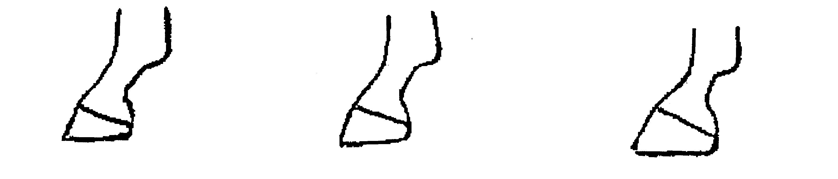  3 5 7  кіші орта үлкен
42. | К 26. Атжарыстардағы өнімділігі |  | Салт мінілетін тұқымдардың 20 бас 2,5 жастағы еркек және ұрғашы тайлардың шабысының «Салт мінілетін тұқымдарды ипподромдарда сынау ережелері» сәйкестігіне байланысты анықтайды.  Белгілердің көрініс беру дәрежесі келесі орта мағыналарға сәйкес келеді, мин.сек./1000м.:
 |  |  | төмен |  | 1.14,5 көп |  |  |  |  |  |  | 3
 |  |  | орта |  | 1.14,5-1.09,5 |  |  |  |  |  |  | 5
 |  |  | жоғары |  | 1.09,5 аз |  |  |  |  |  |  | 7
43. | К 27. Ат спортындағы өнімділігі |  | 20 бас 2,5 жастағы еркек және ұрғашы тайлардың түрлі ат спортында пайдаланылуына және 10 балдық жүйе бойынша «Зауыттық асыл тұқымды жылқыларды бонитировкалау жөніндегі нұсқауға» сәйкестігіне байланысты анықтайды.  Белгілердің көрініс беру дәрежесі келесі орта мағыналарға сәйкес келеді, балл:
 |  |  | төмен |  | 6,00-дан аз |  |  |  |  |  |  | 3
 |  |  | орта |  | 6,0-7,6 |  |  |  |  |  |  | 5
 |  |  | жоғары |  | 7,6-дан көп |  |  |  |  |  |  | 7
44. | К 28. Жорға жарысындағы өнімділігі |  | 20 бас 2,5 жастағы еркек және ұрғашы тайлардың жорғалауының «Салт мінілетін тұқымдарды ипподромдарда сынау ережелері» сәйкестігіне байланысты анықтайды.  Белгілердің көрініс беру дәрежесі келесі орта мағыналарға сәйкес келеді, мин.сек./1600м.:
 |  |  | төмен |  | 2.25,0 көп |  |  |  |  |  |  | 3
 |  |  | орта |  | 2.25,0-2.20,0 |  |  |  |  |  |  | 5
 |  |  | жоғары |  | 2.20,0 аз |  |  |  |  |  |  | 7
45. | К 29. Жүк тасымалдау өнімділігі |  | 5 және одан да жоғары жастағы 10 бас жылқыны «Жүк бағытындағы жылқыларды сынау мен үйрету жөніндегі нұсқауға» сәйкестігіне қарай анықтайды.  Белгілердің көрініс беру дәрежесі келесі орта мағыналарға сәйкес келеді,150кг жүкті мин.сек./2000м.:
 |  |  | төмен |  | 15,00-дан көп |  |  |  |  |  |  | 3
 |  |  | орта |  | 15,30-14,50 |  |  |  |  |  |  | 5
 |  |  | жоғары |  | 14,5-тен аз |  |  |  |  |  |  | 7
46. | К 30. Сүт өнімділігі |  | 5 жастағы 10 бас биені 2-ші сауын мерзімі бойынша 210 күндегі сауылған сүті арқылы анықтайды.  Белгілердің көрініс беру дәрежесі келесі орта мағыналарға сәйкес келеді, кг:
 |  |  | төмен |  | 1260-қа дейін |  |  |  |  |  |  | 3
 |  |  | орта |  | 1260-2100 |  |  |  |  |  |  | 5
 |  |  | жоғары |  | 2100-ден жоғары |  |  |  |  |  |  | 7
47. | К 31. Ет өнімділігі |  | 2,5 жастағы 5 бас малды сойғандағы сойыс салмағы бойынша анықтайды.  Белгілердің көрініс беру дәрежесі келесі орта мағыналарға сәйкес келеді,%:
 |  |  | төмен |  | 48-ден аз |  |  |  |  |  |  | 3
 |  |  | орта |  | 48-52 |  |  |  |  |  |  | 5
 |  |  | жоғары |  | 52-ден жоғары |  |  |  |  |  |  | 7

Мал шаруашылығы
саласындағы селекциялық
жетістіктерді сынақтардан және
байқаулардан өткiзу
әдістемесіне
11-қосымша
Түйелердің сыналатын және жалпыға белгілі ұқсас тұқымдарына (сыналатын типі, линиясы және бастапқы тұқым бойынша) арналған белгілер кестесі
№ р/с | Белгілер | Есеп тәртібі, бағалау жасы | Көрініс беру дәрежесі | индекс
1 | 1.Жануар:  өнімділігінің бағыты  (*) (+) | Көзбен бағалау (бұдан әрі –КБ), 48 айдан жоғары | етті-жүнді  етті-сүтті  сүтті | 1  2  3
2 | 2.Өркеші: саны (*) (+) | КБ, 2-ден 3 айға дейін | бір  екі | 1  2
3 | 3.Өркеші: көлемі (*) (+) | КБ, 18 айдан жоғары | кіші  орта  үлкен | 1  3  5
4 | 4.Басы: қапталынан (+) | КБ, 18 айдан жоғары | дөңес мұрын  тік | 1  2
5 | 5.Басы: маңдайы (*) (+) | Өлшеу (бдан әрі –Ө), 18 айдан жоғары | жіңішке  орта  жалпақ | 1  3  5
6 | 6.Басы: беті (*) (+) | Ө, 18 айдан жоғары | жіңішке  орта  жалпақ | 1  3  5
7 | 7.Құлағы: ұзындығы (+) | Ө, 18 айдан жоғары | қысқа  орта  ұзын | 1  3  5
8 | 8.Мойыны: ұзындығы (*)  (+) | Ө, 18 айдан жоғары | қысқа  орта  ұзын | 1  3  5
9 | 9.Мойыны: қаптал көрінісі (+) | КБ, 18 айдан жоғары | тік  иілген | 1  2
10 | 10.Бураның дене тұрқы: ұзындығы (*) (+) | Ө, 48 айдан жоғары | қысқа  орта  ұзын | 1  3  5
11 | 11.Інгеннің дене тұрқы: ұзындығы (*) (+) | 48 және одан да жоғары Ө | қысқа  орта  ұзын | 1  3  5
12 | 12.Бураның кеудесі:  тереңдігі (*) (+) | Ө, 48 айдан жоғары | орта  терең | 3  5
13 | 13.Інгеннің кеудесі:  тереңдігі (*)(+) | Ө, 48 айдан жоғары | орта  терең | 3  5
14 | 14.Бураның кеуде  жалпақтығы (*) (+) | Ө, 48 айдан жоғары | орта  жалпақ | 3  5
15 | 15.Інгеннің кеуде  жалпақтығы (*) | Ө, 48 айдан жоғары | орта  жалпақ | 3  5
16 | 16.Бураның кеуде  орамы (*) | Ө, 48 айдан жоғары | орта  үлкен | 3  5
17 | 17.Інгеннің кеуде  орамы (*) | Ө, 48 айдан жоғары | орта  жалпақ | 1  3
18 | 18.Бураның иығының дамуы  (*) (+) | КБ, 48 айдан жоғары | нашар  орташа | 1  3
19 | 19.Інгеннің иығының дамуы  (*) (+) | КБ, 48 айдан жоғары | нашар  орташа | 1  3
20 | 20.Бураның құйымшағының дамуы(*) (+) | КБ, 48 айдан жоғары | нашар  орташа | 1  3
21 | 21.Інгеннің құйымшағының дамуы (*) (+) | КБ, 48 айдан жоғары | нашар  орташа | 1  3
22 | 22.Бураның сирағының ұзындығы | КБ, 48 айдан жоғары | қысқа  орташа  ұзын | 1  3  5
23 | 23.Інгеннің сирағының ұзындығы (*) (+) | КБ, 48 айдан жоғары | қысқа  орташа  ұзын | 1  3  5
24 | 24.Бураның құйрығының ұзындығы (*) (+) | КБ, 48 айдан жоғары | қысқа  орташа  ұзын | 1  3  5
25 | 25.Інгеннің құйрығының ұзындығы (*) | КБ, 48 айдан жоғары | қысқа  орташа  ұзын | 1  3  5
26 | 26.Жүннің негізгі түсі (*) | КБ, 24 айдан жоғары | ақ  құм түстес  құба  қара  басқа да | 1  2  3  4  5
27 | 27.Жүннің қосымша түсі  (*) (+) | КБ, 24 айдан жоғары | жоқ  бар | 1  3
28 | 28.Жүн жабындысының негізгі түсі (+) | КБ, 24 айдан жоғары | ақ  құм түстес  құба  қара  басқа да | 1  2  3  4  5
29 | 29.Жүн жабындысының қосымша түсі(*) (+) | КБ, 24 айдан жоғары | жоқ  бар | 1  3
30 | 30.Бура терісінің қалыңдығы (+) | КБ, 48 айдан жоғары | орташа  қалың | 3  5
31 | 31.Інген терісінің қалыңдығы (+) | КБ, 48 айдан жоғары | орташа  қалың | 3  5
32 | 32.Бас шудасының ұзындығы (*) | КБ, 36 айдан жоғары | қысқа  орта  ұзын | 5  1  5
33 | 33.Жүннің өскіндігі (*) | КБ, 36 айдан жоғары | әлсіз  орта  күшті | 1  3  5
34 | 34.Жүннің таза талшығының шығымдылығы(*) (+) | КБ, 48 айдан жоғары | 90%-дейін  90-95%  96%-дан жоғары | 1  3  5
35 | 35.Інгеннің желінінің пішіні(*) (+) | КБ, 48 айдан жоғары | жалпақ  домалақ  табақ тәріздес  басқа пішінде | 1  3  5  2
36 | 36.Інгеннің желін ұшының ұзындығы (*) (+) | Ө, 48 айдан жоғары | қысқа  орта  ұзын | 1  3  5
37 | 37.Інгеннің желін ұшының жалпақтығы (*) (+) | Ө, 48 айдан жоғары | жіңішке  орта  жалпақ | 1  3  5
38 | 38.Інгеннің алдыңғы желін ұштарының ара-қашықтығы (+) | Ө, 48 айдан жоғары | қысқа  орта  ұзын | 1  3  5
39 | 39.Інгеннің артқы желін ұштарының ара-қашықтығы(*) (+) | Ө, 48 айдан жоғары | қысқа  орта  ұзын | 1  3  5
40 | 40.Інгеннің алдыңғы және артқы желін ұштарының ара-қашықтығы (*) | Ө, 48 айдан жоғары | қысқа  орта  ұзын | 1  3  5
41 | 41.Сүттің майлылығы | Ө, 48 айдан жоғары | 4,0%- дейін  4,0-4,5%  4,5-5,0%  5,0%-тен жоғары | 3  5  3  5
42 | 42.Сүттің ақуыздылығы (+) | Ө, 48 айдан жоғары | 3,0-3,5%  3,5%-дан жоғары | 1  3
43 | 43.Кекілінің ұзындығы (+) | КБ, 12 айдан жоғары | жоқ²  бар¹ | 1  3
44 | 44.Кекілінің ұзындығы (+) | Ө, 12 айдан жоғары | қысқа³  орташа  ұзын¹ | 5  1  3
45 | 45.Алдыңғы сирағындағы галифе (*) | КБ, 12 айдан жоғары | жоқ  бар | 1  3
46 | 46.Мойын шудасы (Г) | КБ, 12 айдан жоғары | жоқ²  бар^{1,3} | 1  3
47 | 47.Мойын шудасының ұзындығы (*) (+) | Ө, 36 айдан жоғары | қысқа³  орташа  ұзын¹ | 5  1  3
48 | 48.Алдыңғы сирағындағы галифе(*) (+) | Ө, 12 айдан жоғары | қысқа²  орташа  ұзын¹ | 1  3  5
49 | 49.Жауырын жүні (эполет) (*) (+) | КБ, 12 айдан жоғары | жоқ¹  бар² | 1  3
50 | 50.Эполеттің ұзындығы  (*) (+) | Ө, 12 айдан жоғары | қысқа  орташа³  ұзын² | 1  3  5
51 | 51.Сүттілігі (*) (+) | Ө, 5 жас және одан жоғары | төмен  орташа  жоғары
52 | 52.Ет өнімділігі (+) | Ө, 2,5 жас және одан жоғары | төмен  орташа  жоғары

Ескертпе:
(*) - міндетті түрде селекциялық жетістіктердің сипаттамасына кіруі тиіс;
(+) - суреттермен сүймеленеді;
^{1.}Қазақ бактрианы
^{2.}Түркмен дромедары
^{3.}Қазақ дромедары
Мал шаруашылығы
саласындағы селекциялық
жетістіктерді сынақтардан және
байқаулардан өткiзу
Әдістемесіне
12-қосымша
Түйе белгілерінің айқындылық дәрежесін бағалауды сынау (байқаудан өткізу) кезінде басшылыққа алуға арналған Индекстер кестесі
№ | Белгі | Көрініс беру дәрежесі |  | Сандық көрсеткіштер |  | Сандық көрсеткіштер | Индекс
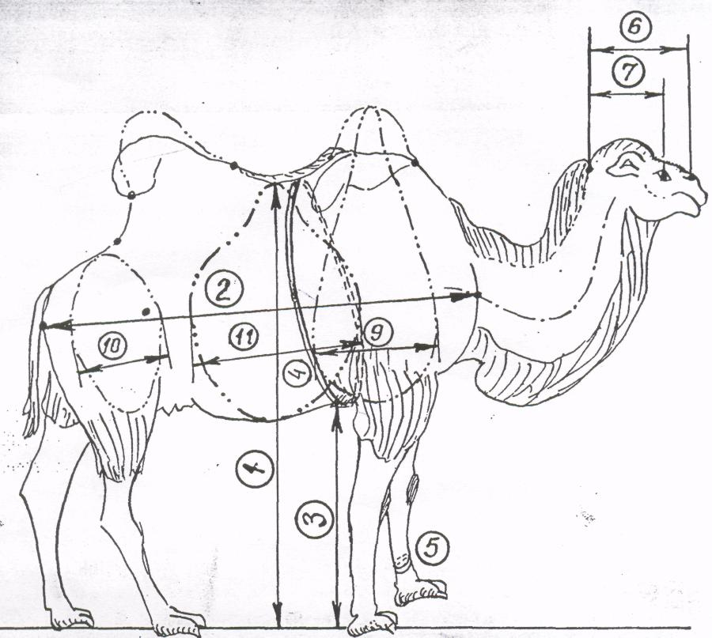  1. | 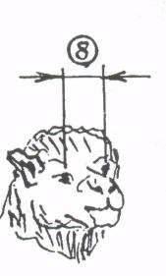  Түйенің дене тұрқының өлшемдері  1-биіктігі  2-денесінің қиғаш ұзындығы  3-кеудесінің биіктігі  4-кеуде орамы 5- жіліншік орамы  6-басының ұзындығы  7-маңдайының ұзындығы  8-маңдайының жазықтығы  9-кеуде ені 10- сауырының ені  11-қарынының ең үлкен ені
2. | В1. Өнімділік бағыты | Сыңар өркешті түйелерде 4 және одан да жоғары жаста, ал айыр өркешті түйелерде 5 және одан да жоғары жаста көз мөлшермен анықталады.  Сыңар өркешті түйелерде 4 және одан да жоғары жаста, ал айыр өркешті түйелерде 5 және одан да жоғары жаста көз мөлшермен анықталады.  Етті-жүнді бағыттағы - салмақты, бұлшық етті келген денелі, қабырғалы, көкірек клеткасы кең, сауырлы, жүні қалың және өскелең, шудасы ұзын және қалың болып келеді.  Етті-сүтті бағыттағы – денесіне сай жеңіл басты, өркештері онша биік емес, етінің майлы қабаты көп емес, құйымшағы ұзын және жалпақ, жүні қысқа және жалтыр болып келеді. Сүт безі жақсы жетілген.  Сүтті бағыттағы – тұрқы жеңіл, сүт безі жақсы жетілген, желіні көлемді. Дене пішіні бұрышты, терісі жұқа және қозғалғыш.
3. | В 2. Өркештің саны | Сыңар өркешті түйелерде 2 айлығында, айыр өркешті түйелерде 3 айлығында көз мөлшермен анықталады.
 |  | бір |  |  |  |  | 1
 |  | екі |  |  |  |  | 2
4. | В 3. Өркештің үлкендігі | Сыңар өркешті түйелерде 18 айлығында, айыр өркешті түйелерде 18 және одан да жоғары айлығында көз мөлшермен анықталады.
 |  | кіші | денесінің қиғаш ұзындығының 1/4 |  |  |  | 1
 |  | орташа | денесінің қиғаш  ұзындығының 1/3 |  |  |  | 3
 |  | үлкен | денесінің қиғаш  ұзындығының 2/3 |  |  |  | 5
5. | В 4. Басының қапталынан қарағандағы көрінісі | 18 және одан да жоғары айлығында көз мөлшермен арқылы анықталады.
 |  | дөңес мүрынды | басының 1/3 бөлігіне дөңес бар |  |  |  | 1
 |  | тік мұрынды | Мұрны мен кеңсірегі бір түзуді құрайды. |  |  |  | 2
6. | В 5. Маңдайы | 18 және одан да жоғары айлығында өлшеу арқылы анықталады.
 |  | тар | маңдайы бет аумағынан тар |  |  |  | 1
 |  | орташа | маңдайы бетімен бірдей |  |  |  | 3
 |  | кең | маңдайы бет аумағынан кең |  |  |  | 5
7. | В 6. Беті | 18 және одан да жоғары айлығында өлшеу арқылы анықталады.
 |  | тар | бет аумағы маңдайынан тар |  |  |  | 1
 |  | орташа | беті маңдайымен бірдей |  |  |  | 3
 |  | кең | бет аумағы маңдайынан кең |  |  |  | 5
8. | В 7. Құлағының ұзындығы | 18 және одан да жоғары айлығында өлшеу арқылы анықталады.
 |  | қысқа | 5 см дейін |  |  |  | 1
 |  | орташа | 5 см-ден 10 см-ге дейін |  |  |  | 3
 |  | ұзын | 10 см-ден жоғары |  |  |  | 5
9. | В 8. Мойынның қапталынан қарағандағы көрінісі | 18 және одан да жоғары айлығында көз мөлшермен анықталады.
 |  | Тік | мойын түбінен басына дейін иілмеген |  |  |  | 1
 |  | Иілген | мойынның 1/3 бөлігі иілген |  |  |  | 2
10. | В 10,11. Бура мен інгеннің денесінің ұзындығы | Сыңар өркешті түйелерде 4 жасында, айыр өркешті түйелерде 5 және одан да жоғарыжасында өлшеу арқылы анықталады.
 |  |  | бура |  | інген
 |  | қысқа | 150-ден аз |  | 145-тен аз |  | 1
 |  | орта | 150-165 |  | 145-155 |  | 3
 |  | ұзын | 165-тен жоғары |  | 155-тен жоғары |  | 5
11. | В 12,13. Бура мен інгеннің кеудесінің тереңдігі | Сыңар өркешті түйелерде 4 жасында, айыр өркешті түйелерде 5 және одан да жоғары жасында мойын түбінен төс сүйегіне дейін өлшеу арқылы анықталады.
 |  |  | бура |  | інген
 |  | орташа | 50 см - дейін |  | 40 см - дейін |  | 3
 |  | терең | 50 см -ден жоғары |  | 40 см -тан жоғары |  | 5
12. | В 14,15. Бура мен інгеннің кеудесінің кеңдігі | Сыңар өркешті түйелерде 4 жасында, айыр өркешті түйелерде 5 және одан да жоғары жасында жауырын арасын өлшеу арқылы анықталады.
 |  |  | бура |  | інген
 |  | орташа | 50 см - дейін |  | 40 см - дейін |  | 3
 |  | кең | 50 см -ден жоғары |  | 40 см -тан жоғары |  | 5
13. | В 16,17. Бура мен інгеннің кеуде орамы | Сыңар өркешті түйелерде 4 жасында, айыр өркешті түйелерде 5 және одан да жоғары жасында өлшеу арқылы анықталады.
 |  |  | бура |  | інген
 |  | орташа | 230 - дейін |  | 210 - дейін |  | 3
 |  | кең | 230 -дан жоғары |  | 210 -нан жоғары |  | 5
14. | В 18,19. Бура мен інгеннің иықтарының дамуы | Сыңар өркешті түйелерде 4 жасында, айыр өркешті түйелерде 5 және одан да жоғары жасында бұлшық еттерінің дамуы көз мөлшермен анықталады.
 |  | әлсіз | бірқалыпты дамымаған |  |  |  | 1
 |  | орташа | бірқалыпты дамыған |  |  |  | 3
15. | В 20,21. Бура мен інгеннің құйымшақтарының дамуы | Сыңар өркешті түйелерде 4 жасында, айыр өркешті түйелерде 5 және одан да жоғары жасында бұлшық еттерінің дамуы көз мөлшермен анықталады.
 |  | әлсіз | бірқалыпты дамымаған |  |  |  | 1
 |  | орташа | бірқалыпты дамыған |  |  |  | 3
16. | В 22,23. Бура мен інгеннің сирақтарының дамуы | Сыңар өркешті түйелерде 4 жасында, айыр өркешті түйелерде 5 және одан да жоғары жасында жауырын ұшынан аяқтың бойымен жерге дейін есептеледі.
 |  | қысқа | 90 см-ге дейін |  |  |  | 1
 |  | орта | 80-100 см |  |  |  | 3
 |  | ұзын | 100см-ден жоғары |  |  |  | 5
17. | В 24,25. Бура мен інгеннің құйрықтарының ұзындығы | Сыңар өркешті түйелерде 4 жасында, айыр өркешті түйелерде 5 және одан да жоғары жасында құйрықтың түбінен ұшына дейін өлшенеді.
 |  | қысқа | 25 см-ге дейін |  |  |  | 1
 |  | орта | 25-40 см |  |  |  | 3
 |  | ұзын | 40 см-ден жоғары |  |  |  | 5
18. | В 26. Жабағы жүннің негізгі түсі | Екі жасар және одан асқан кезеңде қырқым кезінде көз мөлшермен анықталады.
 |  | ақ |  |  |  |  | 1
 |  | құм түстес |  |  |  |  | 2
 |  | бурыл |  |  |  |  | 3
 |  | қара |  |  |  |  | 4
 |  | басқа түстер |  |  |  |  | 5
19. | В 27. Жабағы жүннің қосымша түстері | Егер басқа түсті талшықтардың үлесі негізгі түстен 20%-дан асқан жағдайда көз мөлшермен анықталады.
20. | В 28. Жабынды жүннің негізгі түсі | Жабынды жүннің түсіне қарай көз мөлшермен анықталады.
 |  | ақ |  |  |  |  | 1
 |  | құм түстес |  |  |  |  | 2
 |  | бурыл |  |  |  |  | 3
 |  | қара |  |  |  |  | 4
 |  | басқа түстер |  |  |  |  | 5
21. | В 29. Жабынды жүннің қосымша түстері | Егер басқа түсті талшықтардың үлесі негізгі түстен 10%-дан асқан жағдайда көз мөлшермен анықталады.
22. | В 30,31. Бура мен інгеннің терісінің қалыңдығы | Штангенциркульмен өлшеу арқылы анықталады
 |  | орташа | 5 мм дейін |  |  |  | 3
 |  | қалың | 5 мм жоғары |  |  |  | 5
23. | В 32. Шудасының ұзындығы | Айыр өркешті түйелерде 3 жаста және одан асқан шағында өлшеу арқылы анықталады.
 |  | қысқа | 25 см-ге дейін |  |  |  | 1
 |  | орта | 25-40 см |  |  |  | 3
 |  | ұзын | 40 см-ден жоғары |  |  |  | 5
24. | В 33. Жүннің өскіндігі | 3 жаста және одан асқан шағында жүннің бүкіл денедегі өскіндігімен көз мөлшер арқылы анықталады.
 |  | әлсіз | дененің 1/3 нен аз жағдайда |  |  |  | 1
 |  | орта | дененің 2/3 алған жағдайда |  |  |  | 3
 |  | күшті | дененің 3/3жапқан жағдайда |  |  |  | 5
25. | В 34. Жүннің таза талшығының шығымдылығы | Сыңар өркешті түйелерде 4 жасында, айыр өркешті түйелерде 5 және одан да жоғары жасында таза жүннің жалпы қырқылған жүнге қатынасымен есептеледі.
 |  | 90 % дейін |  |  |  |  | 1
 |  | 95 % дейін |  |  |  |  | 3
 |  | 96% дан жоғары |  |  |  |  | 5
26. | В 35. Інген желінінің пішіні | Көз мөлшермен анықталады.
27. |  | Табақ тәріздес | желіннің ұшы конус тәріздді, аралары алшақ (20-25 см), төмен қаратылған, желіннің бөліктері жақсы дамыған |  |  |  | 5
28. |  | Домалақ | желін ұшы толықтау келген, аралары алшақ (18-20 см), желіннің бөліктері бірқалыпты дамымаған, түп жағы алмұрт тәріздес болып келеді |  |  |  | 3
29. |  | Жалпақ | желіннің ұшы қысқа, түп жағы жалпақ және бір-біріне жақын орналасқан, желіннің бөліктері бірқалыпты дамымаған |  |  |  | 1
30. |  | Басқа да пішін | бөлік түрлі, қарапайым, ешкі желініне ұқсас, желіннің ұшы жан-жаққа қараған, бір-біріне  жақын орналасқан. Желін ұшының ұзындығы 6 см-ден асса- бөлік түрлі, 2 см-ден қысқа болса- ешкі желінді, егер 2 см-ден қысқа және жуан болса- қарапайым болып  есептеледі |  |  |  | 2
31. | В 36,37,38,39,40. Інген желіні | Сауын мерзімінің 3-ші айында өлшеу арқылы анықталады.
32. | Ұшының ұзындығы, | қысқа | 2 см-ге дейін |  |  |  | 1
 |  | орташа | 2,0-5,0 см |  |  |  | 2
 |  | ұзын | 5,0 см-ден жоғары |  |  |  | 3
33. | Ені | жіңішке | 1,5см-ге дейін |  |  |  | 1
 |  | орташа | 1,5-2,5 см |  |  |  | 2
 |  | жалпақ | 2,5 см-ден жоғары |  |  |  | 3
34. | Екі алдыңғы ұштарының ара-қашықтығы. | қысқа | 16 см-ге дейін |  |  |  | 1
 |  | орташа | 16-20 см |  |  |  | 2
 |  | ұзын | 20-22 см |  |  |  | 3
35. | Екі артқы ұштарының ара-қашықтығы. | қысқа | 16 см-ге дейін |  |  |  | 1
 |  | орташа | 16-22 см |  |  |  | 2
 |  | ұзын | 20-22см |  |  |  | 3
36. | Артқы және алдыңғы ұштарының ара-қашықтығы. | қысқа | 16 см-ге дейін |  |  |  | 1
 |  | орташа | 16-20 см |  |  |  | 2
 |  | ұзын | 20-22 см |  |  |  | 3
37. | В 41,42 Сүттегі май мен ақуыздың құрамы | Өлшеу арқылы анықталады
38. | В 43,44 Басындағы кекілінің ұзындығы | Бар-жоғына қарай көз мөлшермен анықталады.
 |  | қысқа | 25 см-ге дейін |  |  |  | 1
 |  | орташа | 25-35 см |  |  |  | 3
 |  | ұзын | 35 см-ден жоғары |  |  |  | 5
39. | В 45,48 Алдыңғы сирағының галифесі | Иық тұсында жүннің бар-жоғы арқылы көз мөлшермен анықталады.  Галифені ұзындығын өлшеу арқылы анықтайды.
 |  | қысқа | 5 см-ге дейін |  |  |  | 1
 |  | орташа | 5-15 см |  |  |  | 3
 |  | ұзын | 15 см-ден жоғары |  |  |  | 5
40. | В 46,47. Мойын шудасының ұзындығы | Мойыны мен желкесіндегі шуданың ұзындығын өлшеу арқылы анықтайды.
 |  | қысқа | 15 см-ге дейін |  |  |  | 5
 |  | орташа | 15-25 см |  |  |  | 3
 |  | ұзын | 25 см-ден жоғары |  |  |  | 1
41. | В 49,50. Эполетінің ұзындығы | Сыңар өркешті түйелерде 12 айлығында жауырын тұсындағы өскелең жүнінің бар-жоғына қарай көз мөлшермен анықталады. Ұзындығын өлшеу арқылы анықтайды. Айыр өркешті түйелерде эполет болмайды.
 |  | қысқа | 3 см-ге дейін |  |  |  | 5
 |  | орташа | 3-7 см |  |  |  | 3
 |  | ұзын | 7 см-ден жоғары |  |  |  | 1
42. | В 51. Сүттілігі | Сыңар өркешті түйелердден 4 және одан да жоғары жастағы 5 інгенді 2-ші сауын маусымының 210, 360-шы күндерінде бағалайды. Белгілердің көрініс беру дәрежесі келесі орта мағынаға ие (литр):
 |  |  | сыңар өркешті |  | айыр өркешті
 |  | төмен | 750-ге дейін |  | 1300-ге дейін |  | 1
 |  | орташа | 750-1250 |  | 1300-2500 |  | 3
 |  | жоғары | 1250-ден жоғары |  | 2500-ден жоғары |  | 5
43. | В 52. Ет өнімділігі | 2,5 жасар 3 бас түйе сойылады. Белгілердің көрініс беру дәрежесін еттің сойыс салмағы арқылы анықтайды (%)
 |  | төмен | 49-дан төмен |  |  |  | 1
 |  | орташа | 49-53 |  |  |  | 3
 |  | жоғары | 53-тен жоғары |  |  |  | 5

Мал шаруашылығы
саласындағы селекциялық
жетістіктерді сынақтардан және
байқаулардан өткiзу
әдістемесіне
13-қосымша
Қаздардың сыналатын және жалпыға белгілі ұқсас тұқымдарына (сыналатын типі, линиясы және бастапқы тұқым бойынша) арналған белгілер кестесі
№ р/с | Белгілер | Есеп тәртібі, бағалау жасы | Көрініс беру дәрежесі | индекс
1. | 1.Жас аталық қаз: түбіті, негізгі бояуы (*) | Көзбен жобалау (бұдан әрі –КЖ),  1 тәулік | ашық-сары  ашық- Сұр  сұр | 1  2  3
2. | 2.Жас аталық қаз: түбіті, қосымша бояуының бар-жоғы | КЖ  1 тәулік | жоқ  бар | 1  9
3. | 3.Жас аталық қаз: түбіті, қосымша бояуы | КЖ  1 тәулік | сары  сұр  ашық- қоңыр | 1  2  3
4. | 4.Аталық қаз: қауырсыны, негізгі бояуы (*) | КЖ  52 апта | ақ  сұр  ашық-қоңыр  басқа | 1  2  3  4
5 | 5.Аталық қаз: қауырсыны, қосымша бояуының бар-жоғы (*) | КЖ  52 апта | жоқ  бар | 1  9
6 | 6.Аталық қаз: қауырсыны, қосымша бояуы (*) | КЖ  52 апта | ақ  сұр  қоңыр  қара | 1  2  3  4
7. | 7.Жас аталық қаз: тірі салмағы (*)(+) | Өлшеу (бұдан әрі –Ө),  9 апта | өте төмен  төмен  орта  жоғары  өте жоғары | 1  3  5  7  9
8 | 8.Жас аталық қаз: кеуде орамы (+) | Ө  9 апта | тар  орта  кең | 3  5  7
9 | 9.Аталық қаз: тірі салмағы  (*) (+) | Ө  52 апта | өте төмен  төмен  орта  жоғары  өте жоғары | 1  3  5  7  9
10 | 10.Жас аналық: түбіт, негізгі бояуы (*) | КЖ  1 тәулік | ашық-сары  ашық-сұр  сұр | 1  2  3
11 | 11.Жас аналық: түбіті, қосымша бояуының бар-жоғы (+) | КЖ  1 тәулік | жоқ  бар | 1  9
12 | 12.Жас аналық: түбіті, қосымша бояуы | КЖ  1 тәулік | сары  сұр  ашық- қоңыр | 1  2  3
13 | 13.Аналық: қауырсыны, негізгі бояуы (*) | КЖ  52 апта | ақ  сұр  ашық-Қоңыр  басқа | 1  2  3  4
14 | 14.Аналық: қауырсыны, қосымша бояуының бар-жоғы (*) | КЖ  52 апта | жоқ  бар | 1  9
15 | 15.Аналық: қауырсыны, қосымша бояуы | КЖ  52 апта | ақ  сұр  ашық-Қоңыр  басқа | 1  2  3  4
16 | 16.Жас аналық: тірі салмағы (*) (+) | Ө  9 апта | өте төмен  төмен  орта  жоғары  өте жоғары | 1  3  5  7  9
17 | 17.Жас аналық: кеуде орамы (+) | Ө  9 апта | тар  орта  кең | 3  5  7
18 | 18.Аналық: тірі салмағы  (*) (+) | Ө  52 апта | өте төмен  төмен  орта  жоғары  өте жоғары | 1  3  5  7  9
19 | 19.Қауырсыны: тығыздығы | КЖ  52 апта | бос  тығыз | 1  2
20 | 20.Қауырсыны: түбіт құрылымы | КЖ  52 апта | тарамдалған  тарамдалмаған | 1  9
21 | 21.Маңдайындағы томпақшасы (*) | КЖ  52 апта | жоқ  бар | 1  9
22 | 22.Сирағы: түсі (*) | КЖ  52 апта | сары  қызғылт-сары  қара | 1  2  3
23 | 23.Тұмсығы: бояуы (*) | КЖ  52 апта | сары  қызғылт-сары  қара | 1  2  3
24 | 24.Жұмыртқа: салмағы (+) | Ө  40 апта | өте майда  майда  орта  ірі  өте ірі | 1  3  5  7  9

Ескертпе:
(*) - міндетті түрде селекциялық жетістіктердің сипаттамасына кіруі тиіс;
(+) - суреттермен сүймеленеді;
Мал шаруашылығы
саласындағы селекциялық
жетістіктерді сынақтардан және
байқаулардан өткiзу
әдістемесіне
14-қосымша
Қаз белгілерінің айқындылық дәрежесін бағалауды сынау (байқаудан өткізу) кезінде басшылыққа алуға арналған Индекстер кестесі
№ | Белгі | Көрініс беру дәрежесі |  | Сандық көрсеткіштер |  | Сандық көрсеткіштер | Индекс
1. | К 7,16. Жас аталық, жас аналық: тірі салмағы | 9апталығында 10 г. дейінгі дәлдікпен жеке-жеке өлшеу арқылы анықталады.  Белгілердің көрініс беру дәрежесі келесі мағыналарға сәйкес келеді, грамм
 |  |  | аталық |  | аналық
 |  | өте төмен | 3200 |  | 2800 |  | 1
 |  | төмен | 3201-3600 |  | 2801-3200 |  | 3
 |  | орта | 3601-4000 |  | 3201-3600 |  | 5
 |  | жоғары | 4001-4400 |  | 3601-4000 |  | 7
 |  | өте жоғары | 4400 |  | 4000 |  | 9
2. | К 8, 17. Жас аталық, жас аналық: кеуде орамы | Өлшеуіш таспамен қанатының түбінен 0,1 см дәлдікке дейін өлшенеді.  Белгілердің көрініс беру дәрежесі келесі мағыналарға сәйкес келеді, см:
 |  |  | қораз |  | мекиен
 |  | тар | 44 |  | 41 |  | 3
 |  | орта | 44-47 |  | 41-45 |  | 5
 |  | кең | 47 |  | 45 |  | 7
3. | К 9,18. Аталық, аналық: тірі салмағы | 52 апталығында жеке-жеке өлшеу арқылы 0,1 см дәлдікке дейін өлшенеді.  Белгілердің көрініс беру дәрежесі келесі мағыналарға сәйкес келеді, грамм:
 |  |  | қораз |  | мекиен
 |  | өте төмен | 4000 |  | 3000 |  | 1
 |  | төмен | 4001-5000 |  | 3001-4000 |  | 3
 |  | орта | 5001-6000 |  | 4001-5000 |  | 5
 |  | жоғары | 6001-7000 |  | 5001-6000 |  | 7
 |  | өте жоғары | 7000 |  | 6000 |  | 9
4. | К 24. Жұмыртқа: салмағы | 40 апталық аналықтан 3 күнде жиналған 50 жұмыртқа өлшенеді.  Белгілердің көрініс беру дәрежесі келесі мағыналарға сәйкес келеді, грамм:
 |  | өте төмен | 145 |  |  |  | 1
 |  | төмен | 146-155 |  |  |  | 3
 |  | орта | 156-165 |  |  |  | 5
 |  | жоғары | 166-175 |  |  |  | 7
 |  | өте жоғары | 175 |  |  |  | 9

Мал шаруашылығы
саласындағы селекциялық
жетістіктерді сынақтардан және
байқаулардан өткiзу
әдістемесіне
15-қосымша
Үйректердің сыналатын және жалпыға белгілі ұқсас тұқымдарына (сыналатын типі, линиясы және бастапқы тұқым бойынша) арналған белгілер кестесі
№ р/с | Белгілер | Есеп тәртібі, бағалау жасы | көрініс беру дәрежесі | индекс
1. | 1.Үйректер: бағыты (*) | Көзбен жобалау (бұдан әрі –КЖ),  52 апта | ет  жұмыртқа  әсемдік | 1  2  3
2. | 2.Аталық: түбіті, негізгі бояуы (*) | КЖ,  1 тәулік | ашық-сары  сұр  қоңыр  қара | 1  2  3  4
3. | 3.Аталық: түбіті, қосымша бояуының бар-жоғы | КЖ,  1 тәулік | жоқ  бар | 1  9
4. | 4.Аталық: түбіті, қосымша бояуы | КЖ  1 тәулік | ақ  қоңыр  қара | 1  2  3
5 | 5.Аталық: қауырсыны, негізгі бояуы (*) | КЖ,  52 апта | ақ  сұр  сұр-Қоңыр  сары-қоңыр  қара | 1  2  3  4  5
6 | 6.Аталық: қауырсыны, қосымша бояуының бар-жоғы (*) | КЖ,  52 апта | жоқ  бар | 1  9
7. | 7.Аталық: қауырсыны, қосымша бояуы (*) | КЖ,  52 апта | ақ  сұр  қоңыр  қара | 1  2  3  4
8. | 8.Аталық: тірі салмағы (*) | Өлшеу (бдан әрі –Ө),  7 апта | өте төмен  төмен  орта  жоғары  өте жоғары | 1  3  5  7  9
9 | 9.Аталық: кеуде орамы (+) | Ө,  7 апта | тар  орта  кең | 1  3  5
10 | 10.Аталық: тірі салмағы  (*) (+) | Ө,  52 апта | өте төмен  төмен  орта  жоғары  өте жоғары | 1  3  5  7  9
11 | 11.Аталық: сирағының ұзындығы (+) | Ө,  52 апта | қысқа  орта  ұзын | 3  5  7
12 | 12.Аталық: килінің ұзындығы (+) | Ө,  52 апта | қысқа  орта  ұзын | 3  5  7
13 | 13.Жас аналық: түбіт, негізгі бояуы (*) | КЖ,  1 тәулік | ашық-сары  сұр  қоңыр  қара | 1  2  3  4
14 | 14.Жас аналық: түбіті, қосымша бояуының бар-жоғы | КЖ,  1 тәулік | жоқ  бар | 1  9
15 | 15.Жас аналық: түбіті, қосымша бояуының бар-жоғы | КЖ,  1 тәулік | жоқ  бар | 1  9
16 | 16.Аналық: қауырсыны, негізгі бояуы (*) | КЖ,  52 апта | ақ  сұр  сұр-қоңыр  сары-қоңыр  қара | 1  2  3  4  5
17 | 17.Аналық: қауырсыны, қосымша бояуының бар-жоғы (*) | КЖ,  52 апта | жоқ  бар | 1  9
18 | 18.Аналық: қауырсыны, қосымша бояуы (*) | КЖ,  52 апта | ақ  сұр  қоңыр  қара | 1  2  3  4
19  (+) | 19.Жас аналық: тірі салмағы (*) | Ө,  7 апта | өте төмен  төмен  орта  жоғары  өте жоғары | 1  3  5  7  9
20 | 20.Аналық: кеуде орамы (+) | Ө,  7 апта | тар  орта  кең | 1  3  5
21 | 21.Аналық: тірі салмағы  (*) (+) | Ө,  52 апта | өте төмен  төмен  орта  жоғары  өте жоғары | 1  3  5  7  9
22 | 22.Аналық: сирағының ұзындығы (+) | Ө,  52 апта | қысқа  орта  ұзын | 3  5  7
23 | 23.Аналық: килінің ұзындығы (+) | Ө,  52 апта | қысқа  орта  ұзын | 3  5  7
24 | 24.Қауырсыны: тығыздығы (+) | Ө,  52 апта | бос  тығыз | 1  2
25 | 25.Сирағы: түсі | КЖ,  52 апта | сары  қызғылт-сары  қара | 1  2  3
26 | 26.Терісі: бояуы | КЖ,  52 апта | ақ  сары | 1  2
27 | 27.Тұмсығы: бояуы | КЖ,  52 апта | сары  қызғылт-сары  қара | 1  2  3
28 | 28.Жұмыртқа: салмағы (+) | Ө  52 апта | өте майда  майда  орта  ірі  өте ірі | 1  3  5  7  9

Ескертпе:
(*) - міндетті түрде селекциялық жетістіктердің сипаттамасына кіруі тиіс;
(+) - суреттермен сүймеленеді;
Мал шаруашылығы
саласындағы селекциялық
жетістіктерді сынақтардан және
байқаулардан өткiзу
әдістемесіне
16-қосымша
Үйрек белгілерінің айқындылық дәрежесін бағалауды сынау (байқаудан өткізу) кезінде басшылыққа алуға арналған Индекстер кестесі
№ | Белгі | Көрініс беру дәрежесі | Сандық көрсеткіштер | Сандық көрсеткіштер | Индекс
1. | К 8,19. Аталық, жас аналық: тірі салмағы | 7 апталығында жеке-жеке өлшеу арқылы анықталады.  Белгілердің көрініс беру дәрежесі келесі мағыналарға сәйкес келеді, грамм:
 |  |  | аталық | аналық
 |  | өте төмен | 2000 | 1800 | 1
 |  | төмен | 2001-2400 | 1801-2200 | 3
 |  | орта | 2401-2800 | 2201-2600 | 5
 |  | жоғары | 2801-3200 | 2601-3000 | 7
 |  | өте жоғары | 3200 | 3000 | 9
2. | К 9, 20. Аталық, жас аналық: кеуде орамы | Белгілердің көрініс беру дәрежесі келесі мағыналарға сәйкес келеді, см:
 |  |  | аталық | аналық
 |  | тар | < 28 | < 26 | 3
 |  | орта | 28-32 | 26-30 | 5
 |  | кең | >32 | > 30 | 7
3. | К 10,21. Аталық, аналық: тірі салмағы | 52 апталығында жеке-жеке өлшеу арқылы анықталады.  Белгілердің көрініс беру дәрежесі келесі мағыналарға сәйкес келеді, грамм:
 |  |  | аталық | аналық
 |  | өте төмен | 2300 | 2000 | 1
 |  | төмен | 2301-2800 | 2001-2500 | 3
 |  | орта | 2801-3300 | 2501-3000 | 5
 |  | жоғары | 3301-3800 | 3001-3500 | 7
 |  | өте жоғары | 3800 | 3500 | 9
4. | К 11,22. Аталық, аналық: сирағының ұзындығы | Тізесінен бастап үшінші, төртінші саусақтарының бұрышына дейінгі аралық өлшенеді.  Белгілердің көрініс беру дәрежесі келесі мағыналарға сәйкес келеді, см:
 |  |  | аталық | аналық
 |  | қысқа | < 6,5 | < 6,0 | 3
 |  | орта | 6,5-8,0 | 6,0-7,5 | 5
 |  | ұзын | >8,0 | > 7,5 | 7
5. | К 12,23. Аталық, аналық: килінің ұзындығы | Өлшеуіш таспамен төс сүйегінің алдыңғы және артқы шектерінің арасы өлшенеді.  Белгілердің көрініс беру дәрежесі келесі мағыналарға сәйкес келеді, см:
 |  |  | аталық | аналық
 |  | қысқа | < 13 | < 12 | 3
 |  | орта | 13-15 | 12-14 | 5
 |  | ұзын | >15 | > 14 | 7
6. | К 28. Жұмыртқа: салмағы | 52 апталық мекиеннен 3 күнде жиналған 100 жұмыртқа өлшенеді.  Белгілердің көрініс беру дәрежесі келесі мағыналарға сәйкес келеді, грамм:
 |  | өте майда | ?70 |  | 1
 |  | майда | 71 – 76 |  | 3
 |  | орта | 77 - 83 |  | 5
 |  | ірі | 84 – 90 |  | 7
 |  | өте ірі | > 90 |  | 9

Мал шаруашылығы
саласындағы селекциялық
жетістіктерді сынақтардан және
байқаулардан өткiзу
әдістемесіне
17-қосымша
Тауықтардың сыналатын және жалпыға белгілі ұқсас тұқымдарына (сыналатын типі, линиясы және бастапқы тұқым бойынша) арналған белгілер кестесі
№ р/с | Белгілер | Бағалау жасы | көрініс беру дәрежесі | индекс
1 | 1.Тауықтар: өнімділігінің бағыты (*) | 52 апта | ет бағытында  жұмыртқа бағытында  басқа | 1  2  3
2 | 2.Еркек балапан: түбітінің негізгі бояуы (*) (+) | 1 тәулік | ашық-сары¹⁾  сары²⁾  қоңыр³⁾  ссұр⁴⁾  қара⁵⁾ | 1  2  3  4  5
3 | 3.Ұрғашы балапан: түбітінің негізгі бояуы (*) (+) | 1 тәулік | ашық-сары¹⁾  сары²⁾  қоңыр³⁾  сұр⁴⁾  қара⁵⁾ | 1  2  3  4  5
4 | 4.Еркек балапан: түбітінің қосымша бояуының бар-жоғы (*) | 1 тәулік | жоқ  бар | 1  9
5 | 5.Ұрғашы балапан: түбітінің қосымша бояуының бар-жоғы (*) | 1 тәулік | жоқ  бар | 1  9
6 | 6.Еркек балапан: түбітінің қосымша бояуының түсі(*) | 1 тәулік | басында ашық-сары дақтар⁶⁾  басында қоңыр дақтар¹⁰⁾  арқасы мен басында қоңыр жолақтар²⁴⁾  арқасы мен басында қара жолақтар¹²⁾  қанаты ашық-сары²²⁾  кеудесі, бүйірі, іші ашық-сары²⁰⁾  басқа бояу | 1  2  3  4  5  6  7
7 | 7.Ұрғашы балапан: түбітінің қосымша бояуының түсі(*) | 1 тәулік | басында ашық-сары дақтар⁶⁾  басында қоңыр дақтар¹⁰⁾  арқасы мен басында қоңыр жолақтар²⁴⁾  арқасы мен басында қара жолақтар¹²⁾  кеудесі, бүйірі, іші ашық-сары²⁰⁾  басқа бояу | 1  2  3  4  5  6
8 | 8.Балапан: қауырсындануы  (*) (+) | 1 тәулік | жәй  тез | 1  2
9 | 9.Жас қораз: тірі салмағы  (*)(+)(Е) | 5 апта | өте төмен  төмен  орта  жоғары  өте жоғары | 1  3  5  7  9
10 | 10.Жас мекиен: тірі салмағы  (*)(+)(Е) | 5 апта | өте төмен  төмен  орта  жоғары  өте жоғары | 1  3  5  7  9
11 | 11.Қораз: тірі салмағы  (*)(+) | 52 апта | өте төмен  төмен  орта  жоғары  өте жоғары | 1  3  5  7  9
12 | 12.Мекиен: тірі салмағы  (*)(+) | 52 апта | өте төмен  төмен  орта  жоғары  өте жоғары | 1  3  5  7  9
13 | 13.Қораз: қауырсынының негізгі бояуы (*) | 52 апта | ақ¹⁾  сары²⁾  ашық-қоңыр⁸⁾  қызыл-қоңыр³⁾  көгілдір⁴⁾  қара⁵⁾  басқа түс | 1  2  3  4  5  6  7
14 | 14.Мекиен: қауырсынының негізгі бояуы (*) | 52 апта | ақ¹⁾  сары²⁾  ашық-қоңыр⁸⁾  қызыл-қоңыр³⁾  көгілдір⁴⁾  қара⁵⁾  басқа түс | 1  2  3  4  5  6  7
15 | 15.Қораз: қауырсынының қосымша бояуының бар-жоғы (*) | 52 апта | жоқ  бар | 1  9
16 | 16.Мекиен: қауырсынының қосымша бояуының бар-жоғы (*) | 52 апта | жоқ  бар | 1  9
17 | 17.Қораз: қауырсынының қосымша бояуы (*) | 52 апта | қанаты мен құйрық ұшы ақ⁷⁾  қанаты мен құйрық ұшы қара⁸⁾  қанаты мен құйрық ұшы, мойыны қара⁹⁾  мойыны мен белі алтын түстес¹⁰⁾  мойыны күміс түстес¹¹⁾  төсі қара¹²⁾  ақ дақты¹³⁾  қара дақты¹⁴⁾  қара-ала дақты¹⁵⁾  қара түспен көмкерілген¹⁶⁾  басқа түстер | 1  2  3  4  5  6  7  8  9  10  11
18 | 18.Мекиен: қауырсынының қосымша бояуы (*) | 52 апта | қанаты мен құйрық ұшы ақ⁷⁾  қанаты мен құйрық ұшы қара⁸⁾  қанаты мен құйрық ұшы, мойыны қара⁹⁾  мойыны мен белі алтын түстес¹⁰⁾  мойыны күміс түстес¹¹⁾  төсі қара¹²⁾  ақ дақты¹³⁾  қара дақты¹⁴⁾  қара-ала дақты¹⁵⁾  қара түспен көмкерілген¹⁶⁾  басқа түстер | 1  2  3  4  5  6  7  8  9  10  11
19 | 19.Денесінің қауырсыны: сапасы (*) | 52 апта | бос¹⁷⁾  тығыз¹⁾ | 1  9
20 | 20.Денесінің қауырсыны: мінездемесі (*) | 52 апта | тегіс¹⁾  жібек тәріздес¹⁸⁾  бұйра¹⁹⁾ | 1  2  3
21 | 21.Басының қауырсыны: мінездемесі | 52 апта | тегіс¹⁾  кекіл¹³⁾  сақал, жақ¹⁵⁾ | 1  2  3
22 | 22.Мойын қауырсыны: бар-жоғы | 52 апта | жоқ  бар | 1  2
23 | 23.Сирақ, саусақ қауырсыны: бар-жоғы | 52 апта | жоқ  аяғында бар²⁰⁾  аяғында, саусағында  бар ¹⁷⁾ | 1  2  3
24 | 24.Саусақтары: саны | 52 апта | төрт  бес | 1  2
25 | 25.Сирағы: түсі (*) | 52 апта | ақ-роза түстес⁹⁾  сары¹⁾  сұр⁴⁾  жасыл²¹⁾  қара⁵⁾  басқа | 1  2  3  4  5  6
26 | 26.Терісі: түсі (*) | 52 апта | ақ  сары  басқа | 1  2  3
27 | 27.Тұмсығы: түсі (*) | 52 апта | сары-сұр²²⁾  сары¹⁾  сұр⁴⁾  қара⁵⁾  басқа | 1  2  3  4  5
28 | 28.Айдар: пішіні (*) | 52 апта | жапырақ тәрізді¹⁾  розо тәрізді¹¹⁾  собық тәрізді¹⁷⁾  жаңғақ тәрізді¹⁵⁾  көбелек тәрізді¹³⁾  мүйіз тәрізді²³⁾  басқа | 1  2  3  4  5  6  7
29 | 29.Сырға: үлкендігі (*) | 52 апта | кіші¹⁵⁾  орта³⁾  үлкен¹⁾ | 1  2  3
30 | 30.Құлағының сырғалығы: түсі | 52 апта | ақ⁵⁾  қызыл³⁾  басқа | 1  2  3
31 | 31.Қораз: сирағының ұзындығы: (*) (+) | 52 апта | қысқа  орта  ұзын | 3  5  7
32 | 32.Мекиен: сирағының ұзындығы: (*)(+) | 52 апта | қысқа  орта  ұзын | 3  5  7
33 | 33.Жас қораз: кеудесінің енділігі(*)(+)(Е) | 5 апта | тар  орта  кең | 3  5  7
34 | 34.Жас мекиен: кеудесінің енділігі(*) (+) (Е) | 5 апта | тар  орта  кең | 3  5  7
35 | 35.Қораз: килінің ұзындығы  (+) | 52 апта | қысқа  орта  ұзын | 3  5  7
36 | 36.Мекиен: килінің ұзындығы  (+) | 52 апта | қысқа  орта  ұзын | 3  5  7
37 | 37.Мекиен: жұмыртқалауы  (*)(+) | 68 апта | өте төмен  төмен  орта  жоғары  өте жоғары | 1  3  5  7  9
38 | 38.Жұмыртқа: шығымдылығы  (*)(+) | 40 апта  34 апта | өте төмен  төмен  орта  жоғары  өте жоғары | 1  3  5  7  9
39 | 39.Жұмыртқа: салмағы  (*) (+) | 52 апта | өте төмен  төмен  орта  жоғары  өте жоғары | 1  3  5  7  9
40 | 40.Жұмыртқа: тығыздығы  (*)(+)(Ж) | 52 апта | өте төмен  төмен  орта  жоғары  өте жоғары | 1  3  5  7  9
41 | 41.Жұмыртқа: қабығының түсі (+)(Ж) | 52 апта | ақ  крем түстес  ашық-қоңыр  қоңыр  қара-қоңыр  басқа | 1  2  3  4  5  6

Ескертпе:
(*) - міндетті түрде селекциялық жетістіктердің сипаттамасына кіруі тиіс;
(+) - суреттермен сүймеленеді;
Е –ет бағытындағы.
Ж – жұмыртқа бағытындағы.
Тұқымдарға тән:
¹⁾ Ақ Леггорн
Жер түстес Полтавская
Қызыл Род-айланд
Көгілдір Андалузская
Қара Минорка
Жолақты Плимутрок
Аққұйрықты қызыл
Нью-гемпшир
Суссекс
Алтын түстес Чешская
Дауысты Юрловская
Шіл түстес Итальянская
Гудан
Гамбургтік
Орловты ситцевая
Себрайт
Брама
Жібектес
Курчавый
Қара Лангшан
Прикарпат жасылаяқ
Мерекелік Кучиндік
Ақ кекілді Голландық
Родонит
Мал шаруашылығы
саласындағы селекциялық
жетістіктерді сынақтардан және
байқаулардан өткiзу
әдістемесіне
18-қосымша
Үйрек белгілерінің айқындылық дәрежесін бағалауды сынау (байқаудан өткізу) кезінде басшылыққа алуға арналған Индекстер кестесі
№ | Белгі | Көрініс беру дәрежесі | Сандық көрсеткіштер |  | Сандық көрсеткіштер |  | Индекс
1. | К 8. балапан: қауырсындануы | Жәй қауырсынданатын балапандарда қанатының түбіттері қауырсындарына қарағанда ұзынырақ немесе тең болып кедеді. Тез қауырсынданатындарда кауырсындары түбітінен ұзын болып келеді
2. | К 9-10. Жас қораз бен жас тауық: салмағы | 5 апталық кезінде жеке-жеке өлшеу арқылы анықтайды.  Белгілердің көрініс беру дәрежесі келесі мағыналарға сәйкес келеді, грамм:
 |  |  | жас қораз |  | жас тауық
 |  | өте төмен | 1100-ден аз |  | 800-ден аз |  | 1
 |  | төмен | 1100-1500 |  | 800-1200 |  | 3
 |  | орта | 1501-1900 |  | 1201-1600 |  | 5
 |  | жоғары | 1901-2300 |  | 1601-2000 |  | 7
 |  | өте жоғары | 2300 |  | 2000 |  | 9
3. | К 11-12. Қораз, мекиен: салмағы | 0,1 кг-ға дейінгі дәлдікпен жеке-жеке өлшеу арқылы анықтайды.  Белгілердің көрініс беру дәрежесі келесі мағыналарға сәйкес келеді, кг:
 |  | өте төмен | 1,5-тен аз |  | 1,0-ден аз |  | 1
 |  | төмен | 1,5-2,4 |  | 1,0-1,8 |  | 3
 |  | орта | 2,5-3,4 |  | 1,9-2,7 |  | 5
 |  | жоғары | 3,5-4,4 |  | 2,8-3,6 |  | 7
 |  | өте жоғары | 4,4-тен жоғары |  | 3,6-дан жоғары |  | 9
4. | К 28. айдар: пішіні | Көз жобамен анықталады.  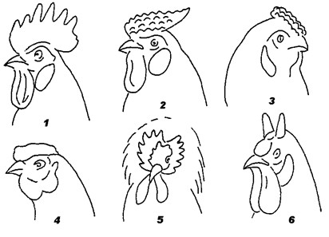  .
Белгілердің көрініс беру дәрежесі эталон
тұқымына сәйкес келеді
1-жапырақ тәрізді,2-роза тәрізді, 3-собық тәрізді, 4-жаңғақ тәрізді, 5-көбелек тәрізді, 6-мүйіз тәрізді
5. | К 31,32. Қораз, мекиен: сирағының ұзындығы. | Тізесінен бастап үшінші, төртінші саусақтарының бұрышына дейінгі аралық өлшенеді.  Белгілердің көрініс беру дәрежесі келесі мағыналарға сәйкес келеді, см:
 |  |  |  | қораз |  | тауық
 |  | қысқа |  | 10-нан аз |  | 8-ден аз |  | 3
 |  | орта |  | 10-14 |  | 8-11 |  | 5
 |  | ұзын |  | 14-тен жоғары |  | 11-ден жоғары |  | 7
6. | К 33,34. Жас қораз, жас мекиен: кеудесінің енділігі | 5 апталық кезінде өлшеуіш таспамен килінің орта тұсынан алынып кеудесінің орамы өлшенеді. Алынған санды екіге бөледі.  Белгілердің көрініс беру дәрежесі кеуде орамының ? тең және келесі мағыналарға сәйкес келеді, см:
 |  |  |  | қораз |  | тауық
 |  | тар |  | 8,5-нан аз |  | 8-ден аз |  | 3
 |  | орта |  | 8,5-10,5 |  | 6,5-8,5 |  | 5
 |  | кең |  | 10,5-тен жоғары |  | 8,5-тен жоғары |  | 7
7. | К 35,36. Қораз, мекиен: килінің ұзындығы | 52 апталық кезінде циркульмен кеуде сүйегінің ұзындығы өлшенеді.  Белгілердің көрініс беру дәрежесі келесі мағыналарға сәйкес келеді, см:
 |  |  |  | қораз |  | тауық
 |  | қысқа |  | 12-нан аз |  | 10-ден аз |  | 3
 |  | орта |  | 12-15 |  | 12-13 |  | 5
 |  | ұзын |  | 15-тен жоғары |  | 13-ден жоғары |  | 7
8. | К 37. Мекиен: жұмыртқалауы | Жұмыртқа бағытындағыларда 68 аптаға дейінгі (ет және басқа бағыттағыларда - 60) күнделікті туған жұмыртқа санымен анықталады.  Белгілердің көрініс беру дәрежесі келесі мағыналарға сәйкес келеді, дана:
 |  |  |  | ет және басқа бағыттағы |  | жұмыртқа бағыттағы
 |  | өте төмен |  | 80-нен аз |  | 160-дан аз |  | 1
 |  | төмен |  | 80 – 110 |  | 160-210 |  | 3
 |  | орта |  | 111-140 |  | 211-260 |  | 5
 |  | жоғары |  | 141-170 |  | 261-310 |  | 7
 |  | өте жоғары |  | 170-тен жоғары |  | 310-нан жоғары |  | 9
9. | К 38. Жұмыртқа: шығымдылығы | Жеті күн сақталынған 100 жұмыртқадан жарып шыққан балапан санымен (жұмыртқа бағытындағыларда 40 апталығында, басқа бағыттарда 34 апталығында) анықталады.  Белгілердің көрініс беру дәрежесі келесі мағыналарға сәйкес келеді, %:
 |  | өте төмен |  | 60-тан аз |  |  |  | 1
 |  | төмен |  | 61 – 70 |  |  |  | 3
 |  | орта |  | 71-80 |  |  |  | 5
 |  | жоғары |  | 81-90 |  |  |  | 7
 |  | өте жоғары |  | 91-100 |  |  |  | 9
10. | К 39. Жұмыртқа: салмағы | 52 апталық мекиеннің 3 күндегі туған жұмыртқаларын өлшеу арқылы анықтайды.  Белгілердің көрініс беру дәрежесі келесі мағыналарға сәйкес келеді, грамм
 |  | өте төмен |  | менее 48 |  |  |  | 1
 |  | төмен |  | 52 – 56 |  |  |  | 3
 |  | орта |  | 57-61 |  |  |  | 5
 |  | жоғары |  | 62-66 |  |  |  | 7
 |  | өте жоғары |  | 66-дан көп |  |  |  | 9
11. | К 40. Жұмыртқа: тығыздығы | Кездейсоқ таңдай әдісімен 30 жұмыртқа алынады.  Тығыздығы жұмыртқалардың жеке-жеке өлшегендегі ауадағы және судағы салмақтарын (t 12-18Ү С) төмендегі формула бойынша анықталады:  С?  Тж = _________  С? - С?  бұл жерде:  Тж – жұмыртқа тығыздығы;  С? - жұмыртқаның ауадағы салмағы;  С? - жұмыртқаның судағы салмағы.  Белгілердің көрініс беру дәрежесі келесі мағыналарға сәйкес келеді, г/см?:
 |  | өте төмен |  | 1,060-тан аз |  |  |  | 1
 |  | төмен |  | 1,060-1,070 |  |  |  | 3
 |  | орта |  | 1,071-1,080 |  |  |  | 5
 |  | жоғары |  | 1,081-1,090 |  |  |  | 7
 |  | өте жоғары |  | 1,090-нан көп |  |  |  | 9
12. | К41. Жұмыртқа: қабығының түрі | Кездейсоқ таңдау әдісімен алынған 50 жұмыртқаның қабығының түсі көз жобамен анықталады.

Мал шаруашылығы
саласындағы селекциялық
жетістіктерді сынақтардан және
байқаулардан өткiзу
әдістемесіне
19-қосымша
Күретауықтардың сыналатын және жалпыға белгілі ұқсас тұқымдарына (сыналатын типі, линиясы және бастапқы тұқым бойынша) арналған белгілер кестесі
№ р/с | Белгілер | Есеп тәртібі, бағалау жасы | көрініс беру дәрежесі | индекс
1. | 1.Күркетауық: пайдалану бағыты (*) | Көзбен жобалау (бұдан әрі –КЖ),  50 апта | ет  әсемдік | 1  2
2. | 2.Қораз: түбіті, негізгі бояуы (*) | КЖ,  1 тәулік | ашық-сары  сары  сұр-Қоңыр  қара | 1  2  3  4
3. | 3.Қораз: түбіті, қосымша бояуының бар-жоғы | КЖ,  1 тәулік | жоқ  бар | 1  9
4. | 4.Қораз: түбіті, қосымша бояуы | КЖ,  1 тәулік | сары  қоңыр  қара  басқа түс | 1  2  3  4
5 | 5.Мекиен: түбіті, негізгі бояуы (*) | КЖ,  1 тәулік | ашық-сары  сары  сұр-қоңыр  қара | 1  2  3  4
6 | 6.Мекиен: түбіті, қосымша бояуының бар-жоғы (*) | КЖ,  1 тәулік | жоқ  бар | 1  9
7. | 7.Мекиен: түбіті, қосымша бояуы (*) | КЖ,  1 тәулік | сары  қоңыр  қара  басқа түс | 1  2  3  4
8. | 8.Қораз: қауырсыны, негізгі бояуы (*) | КЖ,  50 апта | ақ  сұр  ашық-қоңыр  қара -қоңыр  қара | 1  2  3  4  5
9 | 9.Қораз: қауырсыны, қосымша бояуының бар-жоғы (*) | КЖ,  50 апта | жоқ  бар | 1  9
10 | 10.Қораз: қауырсыны, қосымша бояуы (+) | КЖ,  50 апта | бронза түстес  күміс түстес  күйік  басқа | 1  2  3  4
11 | 11.Мекиен: қауырсыны, негізгі бояуы (*) | КЖ,  50 апта | ақ  сұр  сұр-Қоңыр  сары-қоңыр  қара | 1  2  3  4  5
12 | 12.Мекиен: қауырсыны, қосымша бояуының бар-жоғы (*) | КЖ,  50 апта | жоқ  бар | 1  9
13 | 13.Мекиен: қауырсыны, қосымша бояуы (*) | КЖ,  50 апта | бронза түстес  күміс түстес  күйік  басқа | 1  2  3  4
14 | 14.Қораз: тірі салмағы(*) (+) | Өлшеу (бұдан әрі –Ө),  16 апта | төмен  орта  жоғары | 3  5  7
15 | 15.Мекиен: тірі салмағы  (*) (+) | Ө,  16 апта | төмен  орта  жоғары | 3  5  7
16 | 16.Қораз: кеудесі, еттілігі (+) | Ө,  16 апта | өте нашар  нашар  орта  күшті | 1  3  5  7
17 | 17.Мекиен: кеудесі, еттілігі(*) | Ө,  16 апта | өте нашар  нашар  орта  күшті | 1  3  5  7
18 | 18.Қораз: тірі салмағы(*) (+) | Ө,  50 апта | төмен  орта  жоғары | 3  5  7
19 | 19.Мекиен: тірі салмағы  (*) (+) | Ө,  50 апта | төмен  орта  жоғары | 3  5  7
20 | 20.Терісі: бояуы | 50 апта | ақ  сары  сұр | 1  2  3
21 | 21.Жұмыртқа: салмағы (+) | Ө | өте майда  майда  орта  ірі  өте ірі | 1  3  5  7  9

Ескертпе:
(*) - міндетті түрде селекциялық жетістіктердің сипаттамасына кіруі тиіс;
(+) - суреттермен сүймеленеді;
Мал шаруашылығы
саласындағы селекциялық
жетістіктерді сынақтардан және
байқаулардан өткiзу
әдістемесіне
20-қосымша
Күретауық белгілерінің айқындылық дәрежесін бағалауды сынау (байқаудан өткізу) кезінде басшылыққа алуға арналған Индекстер кестесі
№ | Белгі | Көрініс беру дәрежесі |  | Сандық көрсеткіштер | Сандық көрсеткіштер | Индекс
1. | К 10,13. Қораз, мекиен: қауырсыны, қосымша бояуының түсі | Қола түстес - ашық-қоңыр, қара-қоңыр, қызыл-сарғыш, жасыл, көк түстердің әрленуі.  Күміс түстес – ақ, сұр, ашық-қоңыр, қара түстердің әрленуі.  Сары түстес – ақ, ашық-қоңыр, қара-қоңыр, қара түстердің әрленуі.
2. | К 14,15. Қораз, мекиен: тірі салмағы | 16 апталығында жеке-жеке өлшеу арқылы 10 г дәлдікке дейін өлшенеді.  Белгілердің көрініс беру дәрежесі келесі мағыналарға сәйкес келеді, грамм:
 |  |  |  | қораз | мекиен
 |  | төмен |  | < 5600 | < 4100 | 1
 |  | орта |  | 5600 – 6700 | 4100 – 4800 | 3
 |  | жоғары |  | > 6700 | > 4800 | 7
3. | К 16,17. Қораз, мекиен: кеудесі, еттілігі | Кеуде бұлшық етін алақанға салып анықтайды.
 |  | өте нашар |  | килі бұлшық етінен 1 см-ден астам шығып тұрады |  | 1
 |  | нашар |  | килі бұлшық етінен 1 см-ге дейін шығып тұрады |  | 3
 |  | орта |  | бұлшық еттері төсінің алдыңғы жартысында бірқалыпты жетілген, екінші жартысында жіңішкереді. Килі бұлшық  еттен көрінбейді, 4 см-дей бөлігі ғана байқалады |  | 5
 |  | күшті |  | бұлшық еттері төсінің алдыңғы 2/3 бөлігінде бірқалыпты  жақсы жетілген, төс сүйегінің 1/3 бөлігінде ғана жіңішкереді. Килі бұлшық еттен көрінбейді, алдыңғы жағынан 2 см-дей бөлігі ғана байқалады |  | 7
4. | К 18,19. Қораз, мекиен: тірі салмағы | 50 апталығында жеке-жеке өлшеу арқылы 10 г дәлдікке дейін өлшенеді.  Белгілердің көрініс беру дәрежесі келесі мағыналарға сәйкес келеді, грамм:
 |  |  | қораз |  | мекиен
 |  | төмен | < 14000 |  | < 6800 | 3
 |  | орта | 14000 – 17000 |  | 6800 – 8000 | 5
 |  | жоғары | > 17000 |  | > 8000 | 7
5. | К 21. Жұмыртқа: салмағы | 50 апталық мекиеннен 3 күнде жиналған 50 жұмыртқа өлшенеді.  Белгілердің көрініс беру дәрежесі келесі мағыналарға сәйкес келеді, грамм:
 |  | өте майда |  | ? 75 |  | 1
 |  | майда |  | 75,1 – 80 |  | 3
 |  | орта |  | 80,1 – 85 |  | 5
 |  | ірі |  | 85,1 – 90 |  | 7
 |  | өте ірі |  | > 90 |  | 9

Мал шаруашылығы
саласындағы селекциялық
жетістіктерді сынақтардан және
байқаулардан өткiзу
әдістемесіне
21-қосымша
Мысыр тауықтарының сыналатын және жалпыға белгілі ұқсас тұқымдарына (сыналатын типі, линиясы және бастапқы тұқым бойынша) арналған белгілер кестесі
№ р/с | Белгілер | Есеп тәртібі, бағалау жасы | көрініс беру дәрежесі | индекс
1. | Қораз: түбіті, негізгі бояуы (*) | Көзбен жобаалу (бұдан әрі –КЖ),  1 тәулік | сұр  көгілдір  ашық- сұр  басқа | 1  2  3  4
2. | Қораз: түбіті, қосымша бояуының бар-жоғы | КЖ,  1 тәулік | жоқ  бар | 1  9
3. | Қораз: түбіті, қосымша бояуы | КЖ,  1 тәулік | ақ  күміс түстес  ашық-қоңыр  қоңыр | 1  2  3  4
4. | Қораз: қауырсыны, негізгі бояуы (*) | КЖ,  52 апта | ақ  ақтаңдақ сұр  ақтаңдақ көгілдір  крем түстес | 1  2  3  4
5 | Қораз: қауырсыны, қосымша бояуының бар-жоғы (*) | КЖ,  52 апта | жоқ  бар | 1  9
6 | Қораз: қауырсыны, қосымша бояуы (*) | КЖ,  52 апта | ақ  ақтаңдақ сұр  қара | 1  2  3
7. | Жас қораз: тірі салмағы  (*)(+) | Өлшеу (бұдан әрі –Ө),  10 апта | өте төмен  төмен  орта  жоғары  өте жоғары | 1  3  5  7  9
8 | Жас қораз: кеуде орамы (+) | Ө  10 апта | тар  орта  кең | 3  5  7
9 | Қораз: тірі салмағы(*) (+) | Ө,  52 апта | өте төмен  төмен  орта  жоғары  өте жоғары | 1  3  5  7  9
10 | Жас мекиен: түбіт, негізгі бояуы (*) | КЖ,  1 тәулік | сұр  көгілдір  ашық-сұр  басқа түс | 1  2  3  4
11 | Жас мекиен: түбіті, қосымша бояуының бар-жоғы | КЖ,  1 тәулік | жоқ  бар | 1  9
12 | Мекиен: түбіті, қосымша бояуы | КЖ,  1 тәулік | ақ  көгілдір-сұр  ашық-қоңыр  қоңыр | 1  2  3  4
13 | Мекиен: қауырсыны, негізгі бояуы (*) | КЖ,  52 апта | ақ  ақтаңдақ сұр  ақтаңдақ көгілдір  крем түстес | 1  2  3  4
14 | Мекиен: қауырсыны, қосымша бояуының бар-жоғы (*) | КЖ,  52 апта | жоқ  бар | 1  9
15 | Мекиен: қауырсыны, қосымша бояуы | КЖ,  52 апта | ақ  ақтаңдақтары бар  көгілдір-сұр  басқа | 1  2  3
16 | Жас мекиен: тірі салмағы  (*)(+) | Ө,  10 апта | өте төмен  төмен  орта  жоғары  өте жоғары | 1  3  5  7  9
17 | Жас мекиен: кеуде орамы (+) | Ө,  10 апта | тар  орта  кең | 3  5  7
18 | Мекиен: тірі салмағы  (*)(+) | Ө,  52 апта | өте төмен  төмен  орта  жоғары  өте жоғары | 1  3  5  7  9
19 | Сирағы: түсі (*) | 52 апта | сары  қызғылт-сары  Қара | 1  2  3
20 | Тұмсығы: бояуы (*) | 52 апта | сары  қызғылт-сары  Қара | 1  2  3
21 | Жұмыртқа: салмағы (+) | Ө,  52 апта | өте майда  майда  орта  ірі  өте ірі | 1  3  5  7  9

Ескертпе:
(*) - міндетті түрде селекциялық жетістіктердің сипаттамасына кіруі тиіс;
(+) - суреттермен сүймеленеді;
Мал шаруашылығы
саласындағы селекциялық
жетістіктерді сынақтардан және
байқаулардан өткiзу
әдістемесіне
22-қосымша
Мысыр тауығы белгілерінің айқындылық дәрежесін бағалауды сынау (байқаудан өткізу) кезінде басшылыққа алуға арналған Индекстер кестесі
№ | Белгі | Көрініс беру дәрежесі | Сандық көрсеткіштер | Сандық көрсеткіштер | Индекс
1. | К 7,16. Жас қораз, жас мекиен: тірі салмағы | 9апталығында 10 г. дейінгі дәлдікпен жеке-жеке өлшеу арқылы анықталады.  Белгілердің көрініс беру дәрежесі келесі мағыналарға сәйкес келеді, грамм:
 |  |  | қораз | мекиен
 |  | өте төмен | 800 | 750 | 1
 |  | төмен | 801 - 900 | 751 - 850 | 3
 |  | орта | 901 - 1000 | 851 - 950 | 5
 |  | жоғары | 1001 - 1100 | 951 - 1050 | 7
 |  | өте жоғары | 1100 | 1050 | 9
2. | К 8, 17. Жас қораз, жас мекиен: кеуде орамы | Өлшеуіш таспамен 10 апталығында қанатының түбінен 0,1 см дәлдікке дейін өлшенеді.  Белгілердің көрініс беру дәрежесі келесі мағыналарға сәйкес келеді, см:
 |  |  | қораз | мекиен
 |  | тар | 22 | 21 | 3
 |  | орта | 22-25 | 21-24 | 5
 |  | кең | 25 | 24 | 7
3. | К 9,18. Қораз, мекиен: тірі салмағы | 52 апталығында жеке-жеке өлшеу арқылы 0,1 см дәлдікке дейін өлшенеді.  Белгілердің көрініс беру дәрежесі келесі мағыналарға сәйкес келеді, грамм:
 |  |  | қораз | мекиен
 |  | өте төмен | 1450 | 1550 | 1
 |  | төмен | 1451-1600 | 1551-1700 | 3
 |  | орта | 1601-1750 | 1701-1850 | 5
 |  | жоғары | 1751-1900 | 1851-2000 | 7
 |  | өте жоғары | 1900 | 2000 | 9
4. | К 24. Жұмыртқа: салмағы | 44 апталық мекиеннен 3 күнде жиналған 50 жұмыртқа өлшенеді.  Белгілердің көрініс беру дәрежесі келесі мағыналарға сәйкес келеді, грамм:
 |  | өте майда | 37 |  | 1
 |  | майда | 38-41 |  | 3
 |  | орта | 42-45 |  | 5
 |  | ірі | 46-49 |  | 7
 |  | өте ірі | 50 |  | 9

Мал шаруашылығы
саласындағы селекциялық
жетістіктерді сынақтардан және
айқаулардан өткiзу әдістемесіне
23-қосымша
Қара түлкілердің сыналатын және жалпыға белгілі ұқсас тұқымдарына (сыналатын типі, линиясы және бастапқы тұқым бойынша) арналған белгілер кестесі
№ р/с | Белгілер | Есеп тәртібі | көрініс беру дәрежесі | индекс
1 | 1.Көз: түсі (*) | Көзбен жобалау (бұдан әрі –КЖ) | көгілдір  сары  қоңыр | 1  2  3
2 | 2.Тұмсық айнасы: пигменті | КЖ | жоқ  бар | 1  9
3 | 3.Тұмсық айнасы: пигменті, көріну дәрежесі | КЖ | ішінара  толық | 1  2
4 | 4.Түк жамылғысы: негізгі түсі (*) | КЖ | ақ  сұр  көгілдір  сарғыш  қара | 1  2  3  4  5
5 | 5.Түк жамылғысы: негізгі түсінің қарқыны (*) | КЖ | әлсіз  орташа  күшті | 3  5  7
6 | 6.Түк жамылғысы:  қосымша түсі, болуы (*) | КЖ | жоқ  бар | 1  9
7 | 7.Түк жамылғысы:  қосымша түсі | КЖ | ақ  қара | 1  9
8 | 8.Тұмсығы: қосымша түсі | КЖ | жоқ  бар | 1  9
9 | 9.Мойыны: қосымша түсі | КЖ | жоқ  бар | 1  9
10 | 10.Іші (қарыны) қосымша түсі | КЖ | жоқ  бар | 1  9
11 | 11.Табаны: қосымша түсі | КЖ | жоқ  бар | 1  9
12 | 12.Түк жамылғысы:  қоюлығы (+) | Өлшеу (бұдан әрі –Ө) | шағын  орташа  үлкен | 3  5  7
13 | 13.Түк жамылғысы:  ұзындығы (+) | Ө | өте шағын  шағын  орташа  ұзын  өте ұзын | 1  3  5  7  9
14 | 14.Түк жамылғысы:  біркелкілік (+) | КЖ | біркелкі емес  біркелкі | 1  9
15 | 15.Түк жамылғысы:  күміс түстестігі(*)(+) | КЖ | жоқ  бар | 1  9
16 | 16.Түк жамылғысы:  платиналық түсінің жоғарғы шегі (*) | КЖ | көгілдір  сұр  қоңыр  қара | 1  2  3  4
17 | 17.Түк жамылғысы: вуаль (перделенген), айқындығы  (*) (+) | КЖ | шағын  орташа  үлкен | 1  2  3
18 | 18.Түк жамылғысы:  подпушь, түсі | КЖ | ақ  сұр  көгілдір  сарғыш | 1  2  3  4
19 | 19.Түк жамылғысы:  подпуштің түсінің аумағы | КЖ | жоқ  бар | 1  9
20 | 20.Еркегі: дене ұзындығы (+) | Ө | шағын  орташа  үлкен | 3  5  7
21 | 21.Ұрғашысы: дене ұзындығы (+) | Ө | шағын  орташа  үлкен | 3  5  7

Ескертпе:
(*) - міндетті түрде селекциялық жетістіктердің сипаттамасына кіруі тиіс;
(+) - суреттермен сүймеленеді;
Мал шаруашылығы
саласындағы селекциялық
жетістіктерді сынақтардан және
байқаулардан өткiзу
әдістемесіне
24-қосымша
Қара түлкі белгілерінің айқындылық дәрежесін бағалауды сынау (байқаудан өткізу) кезінде басшылыққа алуға арналған Индекстер кестесі
№ | Белгі | Көрініс беру дәрежесі | Сандық көрсеткіштер | Сандық көрсеткіштер | Индекс
1. | К 12. Түк жамылғысы: тығыздығы | Кездейсоқ 10 ұрғашы және 10 еркектен таңдалып алынған тұщы құрғақ терінің артқы үштен бір бөлігінің сызығын қиып өтетін нүктеде және бүйірі мен жотасының арасымен өтетін сызық нүктесінде 0,5 см.кв түкті тері ауданында анықтайды. Түкті ұқыпты түрде тақырлап қырады. Таңдалып алынған сынаманы пинцетпен алып, бағыттаушы және тікенекті қылшықтарын санайды. Қалған барлық түбітті талшықтарды 0,01 мг дәлдікпен аналитикалық таразыда өлшейді. Болғасын бір буда түкті (жобамен сынаманың оннан бір бөлігі), өлшеп, ондағы түбіт талшықтарын санайды.  Түкті жамылғының тығыздығын мына формуламен анықтайды:  2А  К= ______ х В + 2Г,  Б  формуладағы:  К - түк жамылғысының тығыздығы, дана/см.кв;  А – барлық түбіт талшық сынамасының массасы, мг;  Б - бір буда түбіт талшығының массасы, мг;  В - бір буда түбіт талшығының саны, дана.;  Г – сынамадағы бағыттаушы және тікенек қылшықтардың саны, дана.  Түкті жамылғының тығыздығының сипат дәрежесі мынадай мағнаға сәйкес келеді, мың дана/см.кв:
 |  | шағын | 10-нан аз |  | 3
 |  | орташа | 10 - 15 |  | 5
 |  | үлкен | 15-тен көп |  | 7
2. | К 13. Түкті жамылғы: биіктігі | Сынамада (проба) анықтайды (К. 12). Әрбір сынамада 1 санатты 25 тікенек қылшықты өлшейді (ең ішіндегі ұзындау жақсы қыры бар қылшықтарды).  Түкті жамылғының биіктігінің айқын дәрежесі мынадай мағнаға сәйкес келеді, мм:
 |  | өте шағын | 50-ден төмен |  | 1
 |  | шағын | 55 - 59 |  | 5
 |  | орташа | 50 - 54 |  | 3
 |  | үлкен | 60 - 64 |  | 7
 |  | өте үлкен | 64-тен жоғары |  | 9
3. | К. 14. Түкті жамылғы: біркелілігі | Сынамада (проба) анықтайды (К. 12). Әрбір сынамада (К. 13) сәйкес есептеген 25-тен ең қысқа тікенек қылшықты жүннің ұзындығының орташа мөлшерінің, ұзын тікенек қылшықты жүннің ұзындығының орташа мөлшеріне қатынасымен қосымша өлшейді.  Тікенек қылшық ұзындығының біркелілігі мына мағнаға сәйкес келеді, %:
 |  | біркелкі емес | 80 немесе одан төмен |  | 1
 |  | біркелкі | 80-нен жоғары |  | 9
4. | К. 15. Түкті жамылғы: күмістей жалтырауықтығы | Жас төлдің түкті жамылғысы өсіп жетілгенде тікенек қылшықтардың жарық зонасы бойынша қараңғы бүршік фонында көзбен қарап анықтау.  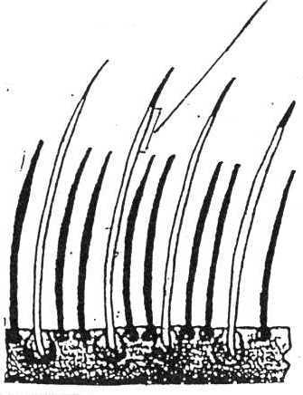  күмістей жалтырауықтық
5. | К 17. Түкті жамылғы: бет пердесі, анықтылығы | Жас төлдердің түгі өсіп жетілгенде көзбен қарап анықтайды.  Бет пердесінің көріну дәрежесі мына анықтауларға сәйкес келеді:
 |  | шағын | негізінен жота мен жаяда платина түстес қылшықтардың орналасуы |  | 1
 |  | орташа | барлық дене бойынша, арқасында нашарлау көрінетін белдігі бар платина түстес қылшықтардың орналасуы |  | 2
 |  | үлкен | барлық дене бойынша, арқасында анық көрінетін белдігі бар платина түстес қылшықтардың орналасуы |  | 3
6. | К. 20-21. Денесінің ұзындығы (еркек, ұрғашысы) | Жұмсақ өлшегіш таспамен (лента) өлшеу. Аңды бағып күтуші бір адам аңды столға ішімен қысып желкесінен ұстайды , ал екіншісі артқы табанынан барынша керіп ұстайды. Таспаның (лентаның) нольдік белгісін аңның мұрнының ұшына, қолмен аңның иығына жапсырып, таспаны құйрықтың ұшына дейін 1 см дәлдікпен тартады.  Дене ұзындығының дәрежесі мынадай мағнаға сәйкес келеді, см:
 |  |  | аталық | аналық
 |  | шағын | 65-тен кем | 61-ден кем | 3
 |  | орта | 65-69 | 61-65 | 5
 |  | үлкен | 69-дан жоғары | 65-тен жоғары | 7

Мал шаруашылығы
саласындағы селекциялық
жетістіктерді сынақтардан және
байқаулардан өткiзу
әдістемесіне
25-қосымша
Құндыздардың сыналатын және жалпыға белгілі ұқсас тұқымдарына (сыналатын типі, линиясы және бастапқы тұқым бойынша) арналған белгілер кестесі
№ р/с | Белгілер | Есеп тәртібі | көрініс беру дәрежесі | индекс
1 | Көз: түсі (*) | Көзбен жобалау (бұдан әрі – КЖ) | көгілдір  қара-көгілдір  қоңыр | 1  2  3
2 | Тұмсық айнасы: пигменті | КЖ | жоқ  бар | 1  9
3 | Тұмсық айнасы: бояу пигменті | КЖ | қоңыр  қара | 1  2
4 | Құлақтары мен тұмсығы:  қоңыр түстің қанықтылығы (*)(+) | КЖ | ашық?  орта  қара? | 1  2  3
5 | Жүн жабындысы: негізгі бояуы (*) | КЖ | ақ  көгілдір  сары  крем түстес  қоңыр  қара | 1  2  3  4  5  6
6 | Жүн жабындысы: қоңыр түстің қанықтылығы | КЖ | ашық  орта  қара | 1  2  3
7 | Жүн жабындысы: негізгі түстің қанықтығының арқасы мен бүйіріне бірқалыпты таралуы | КЖ | жоқ  бар | 1  9
8 | Жүн жабындысы: қылшығының бояуы (*) | КЖ | ақ  көгілдір  сары  крем түстес  қоңыр  қара | 1  2  3  4  5  6
9 | Жүн жабындысы: біртүсті түбітінің бояуы(*) (+) | КЖ | ақ  сары  ашық-сұр  сұр  қара-сұр  көгілдір  қара-көгілдір | 1  2  3  4  5  6  7
10 | Жүн жабындысы: әртүсті түбітінің ұшының бояуы (*)(+) | КЖ | ашық-қоңыр  қоңыр  қара-қоңыр | 1  2  3
11 | Жүн жабындысы: бурыл талшықтар саны (*) (+) | КЖ | жоқ  аз  орта  көп | 1  3  5  7
12 | Еркегінің денесі: ұзындығы (+) | КЖ | қысқа  орта  ұзын | 3  5  7
13 | Ұрғашысының денесі: ұзындығы (+) | КЖ | қысқа  орта  ұзын | 3  5  7

Ескертпе:
(*) - міндетті түрде селекциялық жетістіктердің сипаттамасына кіруі тиіс;
(+) - суреттермен сүймеленеді;
?) Салтыков;
?)Қара құндыз тұқымдарына тән.
Мал шаруашылығы
саласындағы селекциялық
жетістіктерді сынақтардан және
байқаулардан өткiзу
әдістемесіне
26-қосымша
Құндыз белгілерінің айқындылық дәрежесін бағалауды сынау (байқаудан өткізу) кезінде басшылыққа алуға арналған Индекстер кестесі
№ | Белгі | Көрініс беру дәрежесі | Сандық көрсеткіштер | Сандық көрсеткіштер | Индекс
1. | К 9,10. Түк жамылғысы: түбіті | ұшы түбі біртүсті боялған, әртүсті боялған
2. | К 11. Түк жамылғысы: бурыл қыллшықтар саны | Бурыл қылшықтар – ұзына бойына пигментсіз талшықтар.  Жүн жабындысы толық өскен кезінде көз жобамен анықталады.  Белгілердің көрініс беру дәрежесі келесі мағыналарға сәйкес келеді, %:
 |  | жоқ |  |  | 1
 |  | аз | 1-ден аз |  | 3
 |  | орта | 1-10 |  | 5
 |  | көп | 10-нан көп |  | 7
3. | К 12,13. Еркегінің, ұрғашысының денесі: ұзындығы | Аңды столдың үстіне бауырымен жатқызып, мойыны мен артқы аяқтарынан алып ұзынынан созады. Жұмсақ өлшеуіш таспамен өлшенеді. Таспаның нолінші белгісін аңның тұмсық ұшына қойып, иығының үстінен құйрықтың түбіне дейінгі аралық өлшенеді.  Белгілердің көрініс беру дәрежесі келесі мағыналарға сәйкес келеді, см:
 |  |  | еркегі | ұрғашысы
 |  | қысқа | 43-тен аз | 39-дан аз | 1
 |  | орта | 43-46 | 39-41 | 5
 |  | ұзын | 46-дан көп | 41-ден көп | 7

Мал шаруашылығы
саласындағы селекциялық
жетістіктерді сынақтардан және
байқаулардан өткiзу
әдістемесіне
27-қосымша
Үй иттерінің сыналатын және жалпыға белгілі ұқсас тұқымдарына (сыналатын типі, линиясы және бастапқы тұқым бойынша) арналған белгілер кестесі
№ р/с | Белгілер | Есеп тәртібі, бағалау жасы | көрініс беру дәрежесі | индекс
1 | Бас: жүн жамылғысы (*)(+) | Көзбен жобалау (бұдан әрі –КЖ),  12-14 ай | жүнсіз  тегісжүнді  айдар ғана бар  бас сүйегінде ұзын  жүн бар  ұзын жүнді | 1  2  3  4  5  6
2 | Бас: ұзындық индексі(*)  (+) | Өлшеу (бұдан әрі – Ө),  12-14 ай | кіші  орта  ірі | 3  5  7
3 | Бас: көлем индексі(*) (+) | Ө,  12-14 ай | өте кіші  кіші  орта  үлкен  өте үлкен | 1  3  5  7  9
4 | Бас: пропорция индексі  (*)(+) | Ө,  12-14 ай | өте кіші  кіші  орта  үлкен  өте үлкен | 1  3  5  7  9
5 | Бас: пішін индексі(*)(+) | Ө,  12-14 ай | кіші  орта  ірі | 3  5  7
6 | Тұмсық: сызығы(*)(+) | КЖ,  12-14 ай | жоғары қараған  тіка  төмен қараған | 3  5  7
7 | Бас: шықшыттылығы(*)  (+) | КЖ,  36-40 ай | білінбейді  білінеді | 1  9
8 | Бас: сынуы(*)(+) | КЖ,  36-40 ай | білінбейді  орта  білінеді | 3  5  7
9 | Ерін: салбырауы (*)(+) | КЖ,  36-40 ай | жоқ  бар | 1  9
10 | Тіл: түсі (+) | КЖ,  12-14 ай | раушан түстес  күлгін | 1  2
11 | Тұмсықтың ұшы: түсі | КЖ,  12-14 ай | раушан түстес  қоңыр  қара | 1  2  3
12 | Көз: түсі(+) | КЖ,  12-14 ай | сұрлықтау  көгілдір  ашық-қоңыр  қара-қоңыр | 1  2  3  4
13 | Тіс: саны (*) | КЖ,  12-14 ай | 39-дан аз  39-40  40-тан көп | 1  2  3
14 | Тіс: тістеуі(*)(+) | КЖ,  12-14 ай | қайшы тәріздес  қышқаш тәріздес  толық тістелмейді  бульдогтікті | 1  2  3  4
15 | Құлақ: орналасуы(*)(+) | КЖ,  12-14 ай | төмен  орта  жоғары | 3  5  7
16 | Құлақ: ұзындығы(+) | КЖ,  12-14 ай | қысқа  орта  ұзын | 3  5  7
17 | Құлақ: пішіні(+) | КЖ,  12-14 ай | ұшы біздей  ұшы домалақ | 1  2
18 | Құлақ: сәндік шаш | КЖ,  12-14 ай | жоқ  бар | 1  9
19 | Құлақ: жағдайы(+) | КЖ,  12-14 ай | тік  жартылай салбыр  шеміршекке ілінген  салбыраңқы | 1  2  3  4
20 | Маңдай: пішіні(*)(+) | КЖ,  36-40 ай | ойықтау  жазық  дөңес | 1  2  3
21 | Көз: қиылуы (*) | КЖ,  12-14 ай | дөңгелек  миндаль тәрізді  үшбұрышыты | 1  2  3
22 | Көз: орналасуы (*)(+) | КЖ,  12-14 ай | тік  сәл қиғаш  қиғаш | 1  2  3
23 | Көз:шығыңқылығы | КЖ,  12-14 ай | жоқ  бар | 1  9
24 | Қабақ: жағдайы (+) | КЖ,  12-14 ай | құрғақ  ылғал | 1  2
25 | Мойын: орналасуы (+) | КЖ,  12-14 ай | төмен  орта  жоғары | 3  5  7
26 | Мойын: ұзындық индексі (+) | Ө,  36-40 ай | кіші  орта  үлкен | 3  5  7
27 | Мойын: жүн жамылғысы (*) | КЖ,  36-40 ай | жоқ  қысқа  ұзын | 1  2  3
28 | Денесі: жүн жамылғысы (*) | КЖ,  36-40 ай | жоқ  қысқа  ұзын | 1  2  3
29 | Арқа: ұзындық индексі (+) | Ө,  36-40 ай | өте аз  аз  орта  үлкен  өте үлкен | 1  3  5  7  9
30 | Арқа: сызығы  (*) (+) | КЖ,  36-40 ай | иілген  тура | 1  2
31 | Арқа: жалының бар-жоғы (+) | КЖ,  36-40 ай | жоқ  бар | 1  9
32 | Сауыр: сызығы (*) (+) | КЖ,  36-40 ай | тура  қиғаш  тік | 3  5  7
33 | Кеуде бөлігі: қиылу индексі (+) | Ө,  36-40 ай | өте аз  аз  орта  үлкен  өте үлкен | 1  3  5  7  9
34 | Кеуде: тереңдігі(*) (+) | КЖ,  36-40 ай | тайыз  орта  терең | 3  5  7
35 | Төбет: формат индексі  (*) (+) | Ө,  36-40 ай | өте аз  аз  орта  үлкен  өте үлкен | 1  3  5  7  9
36 | Төбет: шоқтығының биіктігі(*) (+) | Ө,  36-40 ай | өте аз  аз  орта  үлкен  өте үлкен | 1  3  5  7  9
37 | Төбет: пропорциялығы (+) | Ө,  36-40 ай | алды биік  пропорциялы  арты биік | 3  5  7
38 | Қаншық: формат индексі  (*) (+) | Ө,  36-40 ай | өте аз  аз  орта  үлкен  өте үлкен | 1  3  5  7  9
39 | Қаншық: шоқтығының биіктігі (*) (+) | Ө,  36-40 ай | өте аз  аз  орта  үлкен  өте үлкен | 1  3  5  7  9
40 | Қаншық: пропорциялығы (+) | Ө,  36-40 ай | алды биік  пропорциялы  арты биік | 3  5  7
41 | Іші: сызығы (+) | КЖ,  12-14 ай | тартыңқы  жинақы  түсіңкі | 3  5  7
42 | Құйрық: ұзындығы (+) | КЖ,  12-14 ай | шолақ  қысқа  орта  ұзын | 1  2  3  4
43 | Құйрық: ілгіш | Ө,  36-40 ай | жоқ  бар | 1  9
44 | Құйрық: пішіні (+) | КЖ,  12-14 ай | дөңгелек құйрық  ілмек құйрық  орақ құйрық  шыбық құйрық  қылыш құйрық  томар құйрық | 1  2  3  4  5  6
45 | Төбет: ірілік индексі (+) | Ө,  36-40 ай | өте аз  аз  орта  үлкен  өте үлкен | 1  3  5  7  9
46 | Төбет: тығыздық индексі (+) | Ө,  36-40 ай | өте аз  аз  орта  үлкен  өте үлкен | 1  3  5  7  9
47 | Төбет: тірі салмағы (*) (+) | Ө,  36-40 ай | өте жеңіл  жеңіл  орта  ауыр  өте ауыр | 1  3  5  7  9
48 | Қаншық: ірілік индексі (+) | Ө,  36-40 ай | өте аз  аз  орта  үлкен  өте үлкен | 1  3  5  7  9
49 | Қаншық:тығыздық индексі (+) | Ө,  36-40 ай | өте аз  аз  орта  үлкен  өте үлкен | 1  3  5  7  9
50 | Қаншық: тірі салмағы  (*) (+) | Ө,  36-40 ай | өте жеңіл  жеңіл  орта  ауыр  өте ауыр | 1  3  5  7  9
51 | Алдыңғы сирақтары: жүн жамылғысы (*) (+) | КЖ,  12-14 ай | жүнсіз  тегісжүнді  таралған тегісжүнді  ұзын жүнді | 1  2  3  4
52 | Артқы сирақтары: жүн жамылғысы (*) (+) | КЖ,  12-14 ай | жүнсіз  тегісжүнді  үлпекті тегісжүнді  ұзын жүнді | 1  2  3  4
53 | Алдыңғы сирақтары: орналасуы | КЖ,  12-14 ай | тік  қисық | 1  2
54 | Артқы сирақтары: орналасуы | КЖ,  12-14 ай, | тік  қисық | 1  2
55 | Жауырын-иық буыны: бұрышы (+) | КЖ,  12-14 ай | сүйір  орта  тік | 3  5  7
56 | Табан: пішіні (*) (+) | КЖ,  12-14 ай | жалпақ  сопақ | 1  2
57 | Ит: сирақтылық индексі (+) | Ө,  36-40 ай | аз  орта  үлкен | 3  5  7
58 | Жіліншік: бағыты (*)(+) | КЖ,  12-14 ай | тура  қиғаш | 1  2
59 | Қосымша саусақ: бар-жоғы | КЖ,  12-14 ай | жоқ  біреу  екеу | 1  2  3
60 | Төбет: сүйектілік индексі (*) (+) | Ө,  36-40 ай | аз  орта  үлкен | 3  5  7
61 | Қаншық: сүйектілік индексі(+)(*) | Ө,  36-40 ай | аз  орта  үлкен | 3  5  7
62 | Тізе: бұрышы (+) | Ө,  36-40 ай | аз  орта  үлкен | 3  5  7
63 | Босқалуы: бір жылдағы саны | Ө,  36-40 ай | 1  2  3 | 1  2  3
64  (+) | Жүн: қылшығы (*) | Ө,  36-40 ай | жоқ  әлсіз дамыған  дамыған | 1  2  3
65 | Жүн: қылшығы (*) (+) | Ө,  36-40 ай | жоқ  әлсіз дамыған  дамыған | 1  2  3
66 | Қылшық жүн: пішіні (*)  (+) | Ө,  36-40 ай | тура  майысқан  сынық  толқынды  дөңгелектенген | 1  2  3  4  5
67 | Қылшық жүн: құрылымы (*) (+) | Ө,  36-40 ай | жұмсақ  серпімді  қатты | 1  2  3
68 | Түсі: тип (+) | Ө,  36-40 ай | ақ  сұр  агути сарғылт-(сұр)  қоңыр  сары  теңбіл  шұбар  шұбар теңбіл  теңбіл дақтармен  мрамор түстес  күлді  барыс түстес  алтын-сары  күйік жүн  көгілдір  тебінгі (чепрачный)  қара | 1  2  3  4  5  6  7  8  9  10  11  12  13  14  15  16  17

Ескертпе:
(*) - міндетті түрде селекциялық жетістіктердің сипаттамасына кіруі тиіс;
(+) - суреттермен сүймеленеді;
Мал шаруашылығы
саласындағы селекциялық
жетістіктерді сынақтардан және
байқаулардан өткiзу
әдістемесіне
28-қосымша
Үй итінің белгілерінің айқындылық дәрежесін бағалауды сынау (байқаудан өткізу) кезінде басшылыққа алуға арналған Индекстер кестесі
№ | Белгі | Көрініс беру дәрежесі |  |  | Сандық көрсеткіштер | Сандық көрсеткіш-тер | Индекс
1. | Өлшем алынған кезде ит тегіс жерде табиғи қалпында тұру керек. Өлшем 0,1 см-ге дейінгі дәлдікпен алынады.  (А-Б) – бастың ұзындығы (сантиметрлік таспамен тұмсық ұшынан бастап желке шүйдесіне дейінгі аралық өлшенеді). Таспаны түмсықтың алдыңғы жағынан алып шүйдеге дейін тартады;  (А-В) - тұмсықтың ұзындығы (сантиметрлік таспамен тұмсық ұшынан бастап көздің ішкі бұрыштарын қосатын сызыққа дейін өлшенеді).  (В-Б) – бас сүйегінің ұзындығы (сантиметрлік таспамен көздің ішкі бұрыштарын қосатын сызықтан бастап желке шүйдесіне дейінгі аралық өлшенеді).  (Г-Г) – бастың құлақ алды орамы (сантиметрлік таспамен көздің ішкі бұрыштарын қосатын сызықтың бойы өлшенеді).  (В-В) - бастың көз тұсындағы орамы (сантиметрлік таспамен көздің ішкі бұрыштарын қосатын сызық арқылы өлшенеді).  (Б-Д) – мойын ұзындығы (сантиметрлік таспамен желке шүйдесінен бастап жауырынның алдыңғы жоғарғы бұрыштарының арасын қосатын сызыққа дейінгі аралық өлшенеді).  (Д-Ж) – арқаның ұзындығы (сантиметрлік таспамен жауырынның алдыңғы жоғарғы бұрыштарының арасын қосатын сызықтан бастап ұзын қабырғалы соңғы омыртқаға дейінгі аралық өлшенеді).  (И-З) – денесінің қиғаш ұзындығы (сантиметрлік таспамен иық буынының алдыңғы жағынан бастап шонданайға (седалищный бугор ) дейінгі аралық өлшенеді).  (К-Л) – шоқтығының биіктігі (өлшеуіш таяқпен шоқтығынан бастап жерге дейінгі аралық өлшенеді).  (М-Н) – сегізкөзінің биіктігі (өлшеуіш таяқпен маклоктан бастап жерге дейінгі аралық өлшенеді).  (К-О-К) – жауырын сыртының дене орамы (сантиметрлік таспамен шоқтығынан шоқтығына дейін төстің үсті арқылы өлшенеді).  (П-Л) – шынтағының биіктігі (сантиметрлік таспамен шынтақ буынынан жерге дейінгі аралық өлшенеді).  (Р-Р) – жіліншік орамы (сантиметрлік таспамен сирақтың шашағының үстінен жіліншік орамы өлшенеді).  (С?- С?) – иық тұсындағы кеуде енділігі (өлшеуіш таяқпен өлшенеді).  (К-О) – кеуде қуысының биіктігі (өлшеуіш таяқпен шоқтығынан төсінің төменгі нүктесіне дейінгі аралық өлшенеді).  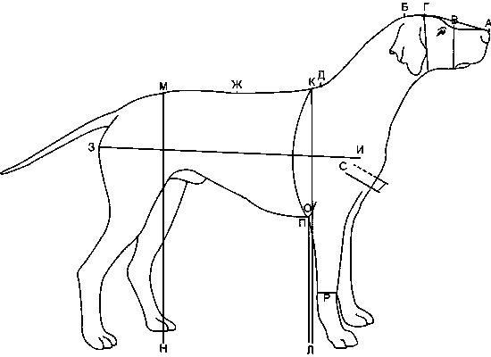
2. | К 1. бас: жүн жабындысы |  | Көз жобамен 12-14 айлығында қырқылмаған күйде анықталады.
 |  |  | жүнсіз |  | жүні жоқ |  | 1
 |  |  | тегіс жүнді |  | бүкіл басында қысқа тегіс жүн |  | 2
 |  |  | айдар ғана бар |  | айдардан басқа жүн жоқ – шүйдесін |  | 3
 |  |  | бас сүйегінде ұзын жүн бар |  | қабағынан басталатын ұзын жүн, тұмсығында қысқа тегіс жүн |  | 4
 |  |  | ұзын жүнді |  | бүкіл басында ұзын жүн бар |  | 5
3. | К 2. Бас: ұзындық индексі |  | 12-14 айлығындағы бас ұзындығының (А-Б ) шоқтығының биіктігіне қатынасы (К-Л).  Белгілердің көрініс беру дәрежесі келесі орта мағыналарға сәйкес келеді, %:
 |  |  | кіші |  | 43-тен аз |  | 3
 |  |  | орта |  | 43-49 |  | 5
 |  |  | үлкен |  | 49-дан көп |  | 7
4. | К 3. Бас: көлем индексі |  | 12-14 айлығындағы бас ұзындығының (А-Б) бастың құлақ алды орамына қатынасы (Г-Г).  Белгілердің көрініс беру дәрежесі келесі орта мағыналарға сәйкес келеді, %:
 |  |  | өте кіші |  | 52,0-ден төмен |  | 1
 |  |  | кіші |  | 52,0 - 59,0 |  | 3
 |  |  | орта |  | 59,1 – 66,0 |  | 5
 |  |  | үлкен |  | 66,1 – 73,0 |  | 7
 |  |  | өте үлкен |  | 73,0-тен жоғары |  | 9
5. | К 4. Бас: пропорция индексі |  | 12-14 айлығындағы тұмсық ұзындығының (А-В) бас сүйегінің ұзындығына  қатынасы(В-Б).  Белгілердің көрініс беру дәрежесі келесі орта мағыналарға сәйкес келеді, %:
 |  |  | өте кіші |  | 56,0-дан аз |  | 1
 |  |  | кіші |  | 56,0 - 68,0 |  | 3
 |  |  | орта |  | 68,1 – 80,0 |  | 5
 |  |  | үлкен |  | 80,1 – 92,0 |  | 7
 |  |  | өте үлкен |  | 92,0-нан көп |  | 9
6. | К 5. Бас: пішін индексі |  | 12-14 айлығындағы бастың көз тұсындағы орамының (В-В) бастың құлақ алды орамы(Г-Г) қатынасы.  Белгілердің көрініс беру дәрежесі келесі орта мағыналарға сәйкес келеді, %:
 |  |  | кіші |  | 55-тен аз |  | 3
 |  |  | орта |  | 55-63 |  | 5
 |  |  | үлкен |  | 63-тен көп |  | 7
7. | К 6. Тұмсық: сызығы |  | 12-14 айлығында басты қапталынан қарау арқылы көз жобамен анықтайды.
 |  |  | Жоғары қараған |  | кеңсірігі маңдай сызығына қарағанда көтеріңкі орналасқан |  | 3
 |  |  | тік |  | кеңсірігі маңдай сызығына қарағанда төмен орналасқан |  | 5
 |  |  | төмен қараған |  | кеңсірігі маңдай сызығына қарағанда төмен орналасқан |  | 7
8. | К 7. Бас: шықшыттылығы |  | 36-40 айлығында басты үстіңгі жағынан қарау арқылы көз жобамен анықтайды.  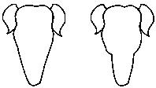  білінбейді -1; білінеді -9.
9. | К 8. Бас: сынуы |  | 36-40 айлығында бас сүйегінің тұмсыққа қарай өтуін қапталынан қарау арқылы көз жобамен анықтайды.  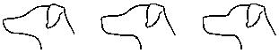  білінбейді -1; орташа – 2; білінеді -3.
10. | К 9. Ерін: салбырауы |  | 36-40 айлығында көз жобамен анықтайды.
 |  |  | Жоқ |  | еріндері шықшытына тығыз жабысқан |  | 1
 |  |  | бар |  | еріндері шықшытына тығыз жабыспаған, қатпарлары бар |  | 3
11. | К 12. Көз: түсі |  | 12-14 айлығында көздің құбылмалы қабығының түсіне қарай жобамен анықтайды.
 |  |  | сұрғылт |  | әртүрлі: бірі көгілдір, екіншісі қоңыр немесе басқа түсте |  | 1
 |  |  | көгілдір |  | көгілдір түстен ақ түске дейін |  | 2
 |  |  | ашық-қоңыр |  | ашық түсті қоңыр |  | 3
 |  |  | қара-қоңыр |  | қара түсті қоңыр |  | 4
12. | К 14. Тіс: тістеуі |  | 12-14 айлығында көз жобамен анықтайды.  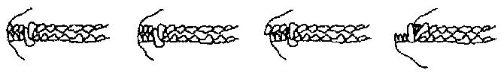  1 2 3 4
 |  |  | қайшы тәріздес |  | төменгі жақ сүйегінің алдыңғы тістері жоғарғы жақ сүйектің алдыңғы тістерінің артқы жағына қабысады,ал төменгі азу тістері алдыңғы шеткі  тістер мен жоғарғы азулардың арасына кіреді |  | 1
 |  |  | қышқаш тәріздес |  | төменгі жақ сүйегінің алдыңғы тістері жоғарғы жақ сүйектің алдыңғы тістерімен қабысады |  | 2
 |  |  | толық тістелмейді |  | төменгі жақ сүйегінің алдыңғы тістері жоғарғы жақ сүйектің алдыңғы  тістеріне жетпейді. Төменгі азу тістері  алдыңғы шеткі тістер мен жоғарғы азулардың арасына толық кірмейді,  арасында саңылау қалады |  | 3
 |  |  | бульдогтікті |  | төменгі жақ сүйегінің алдыңғы тістері мен азу тістері жоғарғы жақ сүйектің алдыңғы тістерінен асып тұрады |  | 4
13. | К 15. Құлақ: орналасуы |  | 12-14 айлығында құлақтың сыртқы шетінің бас сүйекке көздің сыртқы бұрыштары арасынан ойша жүргізілген сызыққа қатысты орналасуына қарай көз жобамен анықтайды.
 |  |  | төмен |  | ойша жүргізілген сызықтан төмен |  | 3
 |  |  | орта |  | ойша жүргізілген сызықпен қатар |  | 5
 |  |  | жоғары |  | ойша жүргізілген сызықтан жоғары |  | 7
14. | К 16. Құлағы: ұзындығы |  | 12-14 айлығында құлақтың тұмсыққа қарай бағытталған ұзындығына қарай көз жобамен анықтайды.
 |  |  | қысқа |  | бастың жартысына жетпейді |  | 3
 |  |  | орта |  | бастың орта тұсына жетеді немесе сәл асады |  | 5
 |  |  | ұзын |  | тұмсыққа дейін жетеді немесе асады |  | 7
15. | К 17. Құлақ: пішіні |  | 12-14 айлығында көз жобамен анықтайды.  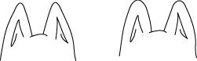  1 2  ұшы біздей ұшы домалақ
16. | К 19. Құлақ: жағдайы |  | 12-14 айлығында құлақ шеміршегінің жағдайына қарай көз жобамен анықтайды. Құлақ шеміршегінің жағдайын дұрыс анықтау үшін иттің елеңдеген кезін пайдалану керек  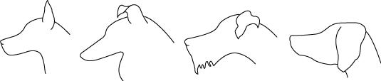  1 2 3 4
 |  |  | тік | шеміршегі мықты, құлағы толығымен тік тұрады |  |  | 1
 |  |  | жартылай салбыр | құлақтың мықты шеміршегі тек төменгі жағында ғана, жоғарғы бөлігі төмен немесе қапталына бағытталған |  |  | 2
 |  |  | шеміршекке ілінген | құлақтың мықты шеміршегі жұмсақ құлақты ұстап тұрады |  |  | 3
 |  |  | салбыраңқы | шеміршегі жұмсақ, құлақ түгелдей салбыраңқы |  |  | 4
17. | К 20. Маңдай: пішіні |  | 36-40 айлығында басын қарау арқылы көз жобамен анықтайды.  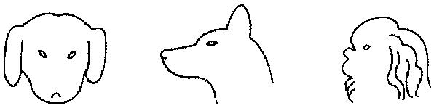  1 2 3
 |  |  | дөңес | маңдай сызығы дөңес қисық сызық болып келеді, қабақ үстінің доғасы бөлінген |  |  | 1
 |  |  | жазық | маңдай сызығы тік болып келеді |  |  | 2
 |  |  | ойыс | маңдай сызығы ойыс қисық сызық болып келеді, қабақ үсті бөлінбеген |  |  | 3
18. | К 22. Көзі: орналасуы |  | 12-14 айлығында көз жобамен анықтайды.
 |  |  | тік |  | көздің бұрыштары бір түзудің бойында |  | 1
 |  |  | сәл қиғаш |  | көздің сыртқы бұрыштары ішкі бұрыштарынан жоғарыда |  | 2
 |  |  | қиғаш |  | көздің сыртқы бұрыштары ішкі бұрыштарынан өте жоғарыда |  | 3
19. | К 24. Қабақ: жағдайы |  | 12-14 айлығында көз жобамен анықтайды.
 |  |  | құрғақ |  | көзіне тығыз жабысқан |  | 1
 |  |  | ылғал |  | көздің жоғарғы жағынан кейінде |  | 2
20. | К 25. Мойын: орналасуы |  | 12-14 айлығында мойын сызығының жерге қатынасына байланысты  көз жобамен анықтайды.  Белгілердің көрініс беру дәрежесі келесі орта мағыналарға сәйкес келеді, градус:
 |  |  | төмен |  | 40-тан аз |  | 3
 |  |  | орта |  | 40-50 |  | 5
 |  |  | жоғары |  | 50-ден көп |  | 7
21. | К 26. Мойын: ұзындық индексі |  | 36-40 айлығында мойын ұзындығының (Б-Д) шоқтығының биіктігіне (К-Л) қатынасымен анықталады.  Белгілердің көрініс беру дәрежесі келесі орта мағыналарға сәйкес келеді,%
 |  |  | кіші |  | 37-ден аз |  | 3
 |  |  | орта |  | 37-40 |  | 5
 |  |  | үлкен |  | 40-тан жоғары |  | 7
22. | К 29. Арқа: ұзындық индексі |  | 36-40 айлығында арқа ұзындығының (Д-Ж) шоқтығының биіктігіне (К-Л) қатынасымен анықталады.  Белгілердің көрініс беру дәрежесі келесі орта мағыналарға сәйкес келеді,%
 |  |  | өте аз |  | 31,0-ден төмен |  | 1
 |  |  | аз |  | 31,0-38,0 |  | 3
 |  |  | орта |  | 38,1-45,0 |  | 5
 |  |  | үлкен |  | 45,0-52,0 |  | 7
 |  |  | өте үлкен |  | 52,0-ден жоғары |  | 9
23. | К 30. Арқа: сызығы |  | 36-40 айлығында шоқтығынан құйрық түбіне дейінгі аралыққа ойша жүргізілген сызық бойынша өлшенеді.  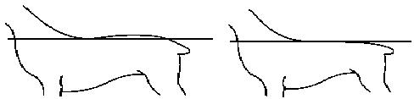  1 2
 |  |  | иілген |  | жоғары қарай майысқан сызық түрінде |  | 1
 |  |  | тура |  | түзу сызыққа келеді |  | 2
24. | К 31. Арқа: жалының бар-жоғы |  | 36-40 айлығында көз жобамен анықтайды.
 |  |  | жоқ |  | арқасындағы жүні қалыптағыдай |  | 1
 |  |  | бар |  | белі мен сауырында айрықша көрінетін бұйра жүндері бар |  | 9
25. | К 32. Сауыр: сызығы |  | 36-40 айлығында сауыр бұрышының жазықтықпен бұрышына қарай көз жобамен анықтайды.  Белгілердің көрініс беру дәрежесі келесі мағыналарға сәйкес келеді, градус:  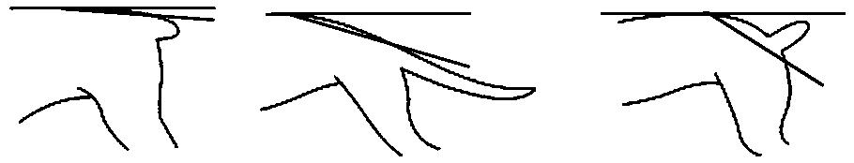  3 5 7
 |  |  | тура |  | 15Ү-тен аз |  | 3
 |  |  | қиғаш |  | 15Ү-30Ү |  | 5
 |  |  | тік |  | 30Ү-дан көп |  | 7
26. | К 33. Кеуде бөлігі: қиылу индексі |  | 36-40 айлығында иық тұсындағы кеуде енділігінің (С-С) кеуде қуысының биіктігіне (К-О) қатынасын көз жобамен анықтайды.  Белгілердің көрініс беру дәрежесі келесі мағыналарға сәйкес келеді, %:
 |  |  | өте аз |  | 56-дан аз |  | 1
 |  |  | аз |  | 56-64 |  | 3
 |  |  | орта |  | 64,1-72,0 |  | 5
 |  |  | үлкен |  | 72,1-80,0 |  | 7
 |  |  | өте үлкен |  | 80,0-нен көп |  | 9
27. | К 34. Кеуде: тереңдігі |  | 36-40 айлығында төс сүйегінің тізе буынына қарай орналасуын көз жобамен анықтайды
 |  |  | тайыз |  | жоғары |  | 3
 |  |  | орта |  | бір деңгейде |  | 5
 |  |  | терең |  | төмен |  | 7
28. | К 35,38. Төбет, қаншық: формат индексі |  | 36-40 айлығында денесінің қиғаш ұзындығының (И-З) шоқтығының биіктігіне (К-Л) қатысымен көз жобамен анықтайды.  Белгілердің көрініс беру дәрежесі келесі орта мағыналарға сәйкес келеді,%
 |  |  |  |  | төбет | қаншық
 |  |  | өте аз |  | 101,0 аз | 109,0 аз | 1
 |  |  | аз |  | 101,0-106,0 | 109,0-117,0 | 3
 |  |  | орта |  | 106,1-111,0 | 117,1-125,0 | 5
 |  |  | үлкен |  | 111,1-116,0 | 125,1-133,0 | 7
 |  |  | өте үлкен |  | 106,0-дан көп | 133,0-тен көп | 9
29. | К 36,39. Төбет, қаншық: шоқтығының биіктігі |  | 36-40 айлығында шоқтығының биіктігімен анықталады (К-Л) .  Белгілердің көрініс беру дәрежесі келесі орта мағыналарға сәйкес келеді,см:
 |  |  |  |  | төбет | қаншық
 |  |  | өте аз |  | 26,0 аз | 24,0 аз | 1
 |  |  | аз |  | 26,0-41,0 | 24,0-39,0 | 3
 |  |  | орта |  | 41,1-56,0 | 39,1-54,0 | 5
 |  |  | үлкен |  | 56,1-71,0 | 54,1-69,0 | 7
 |  |  | өте үлкен |  | 71,0-ден көп | 69,0-дан көп | 9
30. | К 37,40. Төбет, қаншық: пропорциялылығы |  | 36-40 айлығында сауыр ұзындығының (М-Н) шоқтығының биіктігіне (К-Л) қатысымен көз жобамен анықтайды.  Белгілердің көрініс беру дәрежесі келесі орта мағыналарға сәйкес келеді,%
 |  |  | алды биік |  | 93,8-ден аз |  | 3
 |  |  | пропорциялы |  | 93,8 – 98,8 |  | 5
 |  |  | арты биік |  | 98,8-ден көп |  | 7
31. | К 41. Іші: сызығы |  | 12-14 айлығында іш сызығы мен төс сызығының арасындағы бұрыш арқылы көз мөлшермен анықтайды.  Белгілердің көрініс беру дәрежесі келесі орта мағыналарға сәйкес келеді, бұрыш:  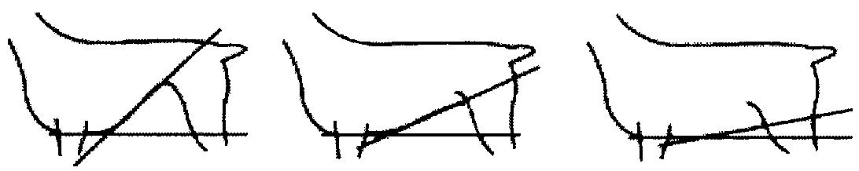  3 5 7
 |  |  | тартыңқы |  | 40Ү-дан көп |  | 3
 |  |  | жинақы |  | 15Ү-40Ү |  | 5
 |  |  | түсіңкі |  | 15Ү-тен аз |  | 7
32. | К 42. Құйрық: ұзындығы |  | 12-14 айлығында көз мөлшермен анықтайды.
 |  |  | шолақ |  | туғаннан құйрық омыртқаларының болмауына байланысты қысқарған |  | 1
 |  |  | қысқа |  | құйрық омыртқалары бар, бірақ құйрығының ұзындығы тірсегіне дейін жетпейді |  | 2
 |  |  | орта |  | құйрығының ұзындығы тірсегіне дейін жетеді |  | 3
 |  |  | ұзын |  | құйрығының ұзындығы тірсегінен асады |  | 4
33. | К 44. Құйрық: пішіні |  | 12-14 айлығында көз мөлшермен анықтайды.  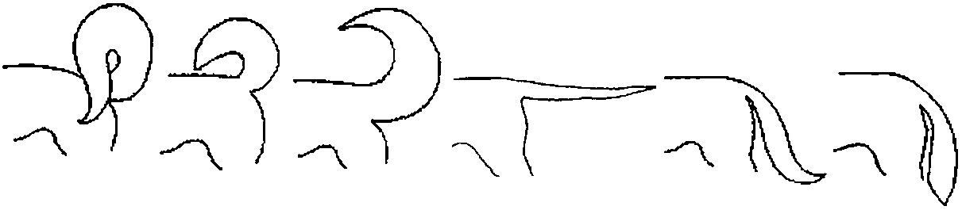  1 Дөңгелек 2 Ілмек 3 Орақ 4 Шыбық 5 қылыш 6 томар
34. | К 45-48. Төбет, қаншық: ірілік индексі |  | 36-40 айлығында жауырын сырты кеуде орамының (К-О-К) шоқтығының биіктігіне (К-Л) қатынасын көз жобамен анықтайды.  Белгілердің көрініс беру дәрежесі келесі орта мағыналарға сәйкес келеді,%
 |  |  |  |  | төбет | қаншық
 |  |  | өте аз |  | 113,0 аз | 113,5 аз | 1
 |  |  | аз |  | 113,0-122,0 | 113,5-123,5 | 3
 |  |  | орта |  | 122,1-131,0 | 123,6-133,5 | 5
 |  |  | үлкен |  | 131,1-140,0 | 133,6-143,5 | 7
 |  |  | өте үлкен |  | 140,0-тан үлкен | 143,5-тен үлкен | 9
35. | К 46-49. Төбет, қаншық: тығыздық индексі |  | 36-40 айлығында тірі салмағының шоқтығының биіктігіне (К-Л) қатынасы арқылы көз жобамен анықтайды.  Белгілердің көрініс беру дәрежесі келесі орта мағыналарға сәйкес келеді,%
 |  |  |  |  | төбет | қаншық
 |  |  | өте аз |  | 27,7 аз | 28,0 аз | 1
 |  |  | аз |  | 27,7-42,7 | 28,0-42,0 | 3
 |  |  | орта |  | 42,8-57,7 | 42,1-56,0 | 5
 |  |  | үлкен |  | 57,8-72,7 | 56,1-70,0 | 7
 |  |  | өте үлкен |  | 72,7-ден көп | 70,0-ден көп | 9
36. | К 47-50. Төбет, қаншық: тірі салмағы |  | 36-40 айлығында таразыда 0,1 кг дәлдікпен тірі салмағы өлшенеді.  Белгілердің көрініс беру дәрежесі келесі орта мағыналарға сәйкес келеді,кг:
 |  |  |  |  | төбет | қаншық
 |  |  | өте жеңіл |  | 10,0 аз | 9,0 аз | 1
 |  |  | жеңіл |  | 10,0-20,0 | 9,0-18,0 | 3
 |  |  | орта |  | 20,1-30,0 | 18,1-27,0 | 5
 |  |  | ауыр |  | 30,1-40,0 | 27,1-36,0 | 7
 |  |  | өте ауыр |  | 40,0-ден көп | 36,0-дан көп | 9
37. | К 51. Алдыңғы сирақтары: жүн жамылғысы |  | 36-40 айлығында көз мөлшермен анықтайды.
 |  |  | жүнсіз |  | жүнсіз немесе сирек жүн тізеге дейін |  | 1
 |  |  | тегіс жүнді |  | қылшықты жүнмен толық жабылған |  | 2
 |  |  | Тегіс жүнді |  | сирақтың қапталы мен артқа жағында ұзындау қылшық жүндер бар |  | 3
 |  |  | ұзын жүнді |  | сирақтары толық ұзынжүнді |  | 4
38. | К 52. Артқы сирақтары: жүн жамылғысы |  | 36-40 айлығында көз мөлшермен анықтайды
 |  |  | жүнсіз |  | жүнсіз немесе сирек жүн тізеге дейін |  | 1
 |  |  | тегіс жүнді |  | қылшықты жүнмен толық жабылған |  | 2
 |  |  | Тегіс жүнді |  | сирақтың қапталы мен артқа жағында ұзындау қылшық жүндер бар |  | 3
 |  |  | ұзын жүнді |  | сирақтары толық ұзынжүнді |  | 4
39. | К 55. Жауырын-иық буыны: бұрышы |  | 12-14 айлығында иық сүйегі мен жауырынның арасындағы бұрышына қарай көз мөлшермен анықтайды.  Белгілердің көрініс беру дәрежесі келесі мағыналарға сәйкес келеді, градус:
 |  |  | сүйір |  | 90Ү-нан аз |  | 3
 |  |  | орта |  | 90-110Ү |  | 5
 |  |  | тік |  | 110Ү-нан көп |  | 7
40. | К 56. Табан: пішіні |  | 12-14 айлығында қапталынан қарау арқылы көз мөлшермен анықтайды.
 |  |  | русачья |  | жіңішке ұзын табан, ортасындағы саусақтары шеткісіне қарағанда ұзынырақ, бұл табан  таңбасында айқын байқалады |  | 1
 |  |  | сопақ |  | табан таңбасы шеңберге ұқсастау болады |  | 2
41. | К 57. Ит: ұзынсирақтылық индексі |  | 36-40 айлығында шынтақ биіктігінің (П-Л) шоқтық биіктігіне (К-Л) қатынасы арқылы көз мөлшермен анықтайды.  Белгілердің көрініс беру дәрежесі келесі орта мағыналарға сәйкес келеді,%
 |  |  | аз |  | 48-ден аз |  | 3
 |  |  | орта |  | 48-53 |  | 5
 |  |  | көп |  | 53-тен көп |  | 7
42. | К 60,61. Төбет, қаншық: сүйектілік индексі |  | 36-40 айлығында жіліншік орамының (Р-Р) шоқтық биіктігіне (К-Л) қатынасын көз мөлшермен анықтайды.  Белгілердің көрініс беру дәрежесі келесі орта мағыналарға сәйкес келеді,%
 |  |  |  |  | төбет | қаншық
 |  |  | аз |  | 18-ден аз | 17-ден аз | 3
 |  |  | орта |  | 18 – 22 | 17,0-20,7 | 5
 |  |  | көп |  | 22-ден көп | 20,7-ден көп | 7
43. | К 62. Тірсек: бұрышы |  | 12-14 айлығында жамбас пен тірсек арасындағы бұрышына қарай көз мөлшермен анықтайды.  Белгілердің көрініс беру дәрежесі келесі мағыналарға сәйкес келеді, градус:
 |  |  | Сүйір |  | 120Ү-дан аз |  | 3
 |  |  | Орта |  | 120Ү-140 |  | 5
 |  |  | Тік |  | 140Ү-тан көп |  | 7
44. | К 64. Жүн: қылшығы |  | 36-40 айлығында денесіндегі жүніне қарай көз мөлшермен анықтайды.
 |  |  | жоқ |  | бүкіл денесінде жүн жоқ |  | 1
 |  |  | әлсіз дамыған |  | бүкіл денесінде 1,5 см-ден қысқа жүні бар |  | 3
 |  |  | дамыған |  | бүкіл денесінде 1,5 см-ден ұзын жүні бар |  | 5
45. | К 65. Жүн: түбіті |  | 36-40 айлығында денесіндегі түбітіне қарай көз мөлшермен анықтайды.
 |  |  | жоқ |  | бүкіл денесінде түбіт жоқ |  | 1
 |  |  | әлсіз дамыған |  | бүкіл денесінде 1,5 см-ден қысқа түбіті бар |  | 3
 |  |  | дамыған |  | бүкіл денесінде 1,5 см-ден ұзын түбіті бар |  | 5
46. | К 66. Қылшық жүн: пішіні |  | 36-40 айлығында шоқтығынан алынған қылшық жүніне қарай көз мөлшермен анықтайды    1 2 3 4 5  Тура Майысқан Сынық Толқынды Дөңгелектенген
47. | К 67. Қылшық жүн: текстура |  | 36-40 айлығында шоқтығынан алынған қылшық жүніне қарай көз мөлшермен анықтайды
 |  |  | жұмсақ |  | талшығы бірқалыпты, тік орналасқан, толық жатыңқы; толқынды, ұшына қарай тегіс болып келеді |  | 1
 |  |  | серпімді |  | талшығы бірқалыпты, тік орналасқан, толық майыспаған; толқынды, ұшына қарай тегіс болып келеді, бірақ тік емес |  | 2
 |  |  | қатты |  | талшығы бірқалыпты, тік орналасқан, майыспаған; толқынды, ұшына қарай тегіс болып келеді, алғашқы пішінін толық сақтайды |  | 3
48. | К 68. Түсі: типі |  | 36-40 айлығында көз мөлшермен анықтайды
 |  |  | ақ |  | талшықта пигмент жоқ |  | 1
 |  |  | сұр |  | ашық түстен қарақоңырға дейін бірқалыпты орналасқан |  | 2
 |  |  | агути сарғылт-(сұр) |  | табиғи, қасқыр терісі түстес |  | 3
 |  |  | қоңыр |  | қоңыр түстен қара-қоңыр түске дейін |  | 4
 |  |  | сары |  | талшықта ашық-сары немесе қызыл-сары пигмент болады |  | 5
 |  |  | теңбіл (пегий) |  | кеудесінде, мойынында, ішінде, құйрығында ақтаңдақтар болады |  | 6
 |  |  | шұбар |  | ақшыл түстің үстінде қара-қоңыр дақтар болады |  | 7
 |  |  | шұбар теңбіл |  | негізгі түстің үстінде майда (0,5 см аз) қара не қоңыр дақтар болады |  | 8
 |  |  | теңбіл дақтармен |  | негізгі түстің үстінде майда (0,5 см аз) қара не қоңыр дақтар ақтаңдақтарда (3 см үлкен) орналасады |  | 9
 |  |  | мрамор түстес |  | негізгі ақ түске қара, сұр, қоңыр түстер тәртіпсіз орналасады |  | 10
 |  |  | күлді |  | қара түске сары түсті белгілер орналасады,  (көзінің үстінде, тамағында, кеудесінде және аяқтарында) |  | 11
 |  |  | барыс түстес |  | сары түстің үстіне көлденең қара жолақтар әртүрлі орналасады |  | 12
 |  |  | алтын-сары |  | ұшына қарай қызыл тұске айналған алтын-сары түстес бояу, тұмсығы қара |  | 13
 |  |  | күйік жүн |  | денесінің барлық жерінде сабан түстес жүндер, Табаны, кеудесі, құйрығының ұшы ашық түстес, тұмсығы қоңыр не қара |  | 14
 |  |  | көгілдір |  | негізгі түсі болат түстес |  | 15
 |  |  | тебінгі (чепрачный) |  | қоңыр, қара және сұр пигменттер иттің үстін жұқа жабумен жапқан тірізді. Тиісінше бастың, кеуденің, іштің, аяқтары мен құйрығының ұштары ашық түсті. Жабуының үлкендігі әртүрлі болуы мүмкін |  | 16
 |  |  | қара |  | жүнінің бәрі қара түсті. Кейде майда ақшыл, қоңыр, сұр дақтар кездесуі мүмкін |  | 17

Мал шаруашылығы
саласындағы селекциялық
жетістіктерді сынақтардан және
байқаулардан өткiзу
әдістемесіне
29-қосымша
Бал аралардың сыналатын және жалпыға белгілі ұқсас тұқымдарына (сыналатын типі, линиясы және бастапқы тұқым бойынша) арналған белгілер кестесі
№ р/с | Белгілер | Есеп тәртібі | көрініс беру дәрежесі | индекс
1 | 1.Ара: істігінің ұзындығы (*)(+) | Өлшеу (бұдан әрі –Ө) | қысқа  орта  ұзын | 3  5  7
2 | 2.Ара: үшінші тергит ұзындығы(*) (+) | Ө | тар  орта  кең | 3  5  7
3 | 3.Ара: кубитальдық индексі  (*)(+) | Ө | төмен  орта  жоғары | 3  5  7
4 | 4.Ара: тарзаль индексі  (*) (+) | Ө | төмен  орта  жоғары | 3  5  7
5 | 5.Ара, қанаты: қанаттың дискоидты ығысуы (*) (+) | Көзбен жобалау (бұдан әрі –КЖ) | теріс  бейтарап  оң | 3  5  7
6 | 6.Ара: бесінші стерниттің айнашығының артқы шегарасының нысаны  (*) (+) | КЖ | тік  майысқан | 1  2
7 | 7.Ара: денесінің бояуы | КЖ | сары  сұр  қара-сұр | 1  2  3
8 | 8.Ара: салмағы (+) |  | кіші  орта  үлкен | 3  5  7
9 | 9.Тумайтын аналық ара: істігінің ұзындығы  (*) (+) | Ө | қысқа  орта  ұзын | 3  5  7
10 | 10.Тумайтын аналық ара: үшінші тергит ұзындығы (*) (+) | Ө | тар  орта  кең | 3  5  7
11 | 11.Тумайтын аналық ара: денесінің бояуы | КЖ | сары  сұр  қара-сұр | 1  2  3
12 | 12.Тумайтын аналық ара: салмағы (*) (+) | Ө | кіші  орта  үлкен | 3  5  7
13 | 13.Тумайтын аналық ара:  жұмыртқа түтікшелерінің саны (+) | Ө | аз  орташа  көп | 3  5  7
14 | 14.Туатын аналық ара:  жұмыртқа салуы (*) (+) | Ө | төмен  орта  жоғары | 3  5  7
15 | 15.Жұмысшы ара: денесінің бояуы | КЖ | сары  сұр  қара-сұр | 1  2  3
16 | 17.Жұмысшы ара: үшінші тергит ұзындығы(*) (+) | Ө | тар  орта  кең | 3  5  7
17 | 18.Жұмысшы ара: салмағы(*) (+) | Ө | кіші  орта  үлкен | 3  5  7
18 | 19.Ара ұясы: мінезі (*) (+) | КЖ | тыныш  мазасыз  бұзық | 1  2  3
19 | 19.Ара ұясы: ұяны қараған кездегі аралардың жағдайы | КЖ | ұяда қозғалыссыз қала береді  ары-бері ұшып жүреді  ұядан ұшып кетеді | 1  2  3
20 | 20.Ара ұясы: балдың түсі (*) | КЖ | ашық түсті  қоңыр түсті | 1  2

Ескертпе:
(*) - міндетті түрде селекциялық жетістіктердің сипаттамасына кіруі тиіс;
(+) - суреттермен сүймеленеді;
Мал шаруашылығы
саласындағы селекциялық
жетістіктерді сынақтардан және
байқаулардан өткiзу
әдістемесіне 30-қосымша
Бал ара белгілерінің айқындылық дәрежесін бағалауды сынау (байқаудан өткізу) кезінде басшылыққа алуға арналған Индекстер кестесі
№ | Белгі | Көрініс беру дәрежесі |  | Сандық көрсеткіштер |  |  | Сандық көрсеткіш-тер |  |  | Индекс
1. | Әрбөлек ара ұяларының текшелерінен шыққан тумайтын аналық араларды, трутней күкірт эфирінің буында ұстау арқылы қатырып, торсион таразыға салып өлшейді. Денесінің түсін анықтап, сосын 70% этил спиртінің ерітіндісінде консервіленеді. Ол үшін алдын-ала әр сынама бөлек-бөлек дәкеге оралып, оның ішіне жәй қарындашпен ұяның номері жазылған қағаз салынады. Консервіленген сынамалар нығыздалып тығындалған шыны банкаларда сақталады. Қажет кезінде консервіленген араларды В.В.Алпатов әдістемесіне сәйкес қалпына келтіріп, экстерьерінің өлшем белгілерін МБС типті микроскоп арқылы анықтайды (окулярдың микрометр бірлігі кейін миллиметрге айналдырылады).
2. | К 1,9. Ара, тумайтын аналық ара: істігінің ұзындығы | Тілінің ұшына бастап иегіне дейінгі аралық 0,1 мм дәлдікпен өлшенеді.  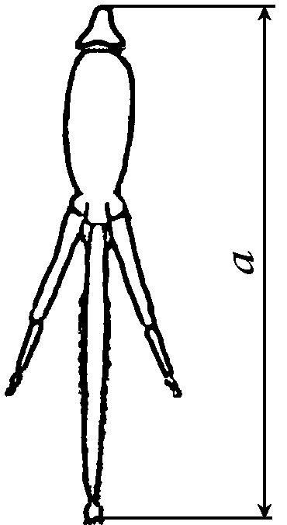  Белгілердің көрініс беру дәрежесі келесі мағыналарға сәйкес келеді, мм:
 |  |  |  | ара |  |  | аналық
 |  | қысқа |  | 6,3-тен аз | 3,7-ден аз | 3
 |  | орта |  | 6,3-6,6 | 3,7-4,0 | 5
 |  | ұзын |  | 6,6-дан көп | 4,0-тен көп | 7
3. | К 2,10,17. Ара, тумайтын аналық ара, жұмысшы ара: үшінші тергит ұзындығы | Тергиттің алдыңғы жағындағы екі томпақтың арасы 0,1 мм дәлдікпен өлшенеді.  Белгілердің көрініс беру дәрежесі келесі мағыналарға сәйкес келеді, мм:  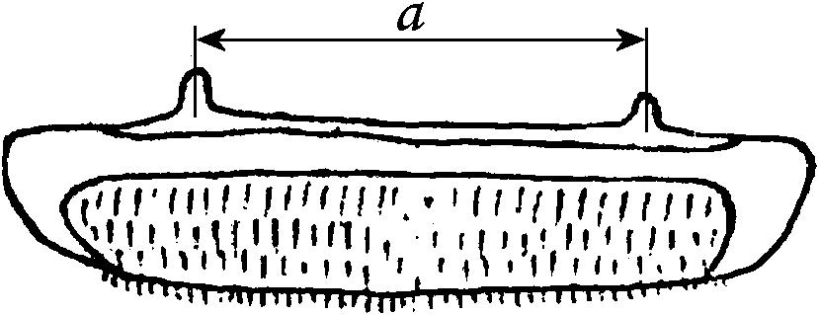
 |  |  | ара |  |  | аналық ара |  | жұмысшы ара
 |  | тар | 4,7-тен аз | 5,5-тен аз | 6,0-дан аз | 3
 |  | орта | 4,7-5,0 | 5,5-5,7 | 6,0-6,5 | 5
 |  | ұзын | 5,0-тен көп | 5,7-ден көп | 6,5-тен көп | 7
4. | К 3. Ара: кубиталь индексі | Алдыңғы қанатындағы үшінші кубиталь текшесі «а» жилка ұзындығының «б» жилка ұзындығына қатынасы арқылы анықталады.  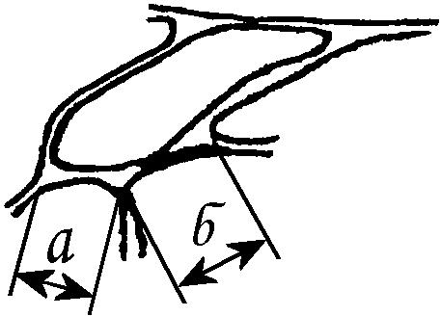  Белгілердің көрініс беру дәрежесі келесі мағыналарға сәйкес келеді, % 0,1 дәлдікпен:
 |  | төмен |  |  | 50-ден аз |  |  |  | 3
 |  | орта |  |  | 50-60 |  |  |  | 5
 |  | жоғары |  |  | 60-тан көп |  |  |  | 7
5. | К 4. Ара: тарзаль индексі | Артқы табанының бірінші мүшелігінің енінің «б» оның ұзындығына «а» қатынасымен анықталады.  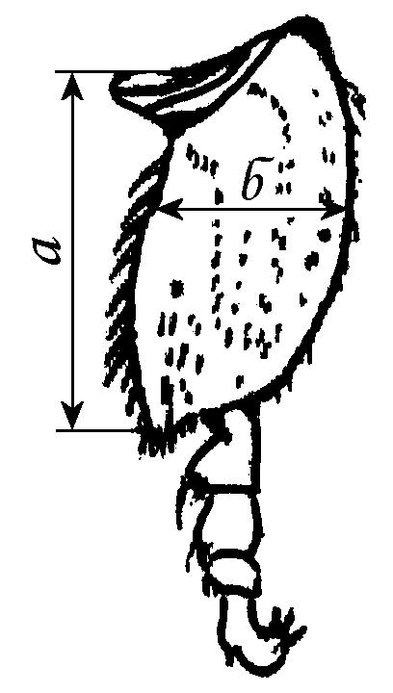  Белгілердің көрініс беру дәрежесі келесі мағыналарға сәйкес келеді, % 0,1 дәлдікпен:
 |  | төмен |  |  | 50-ден аз |  |  |  | 3
 |  | орта |  |  | 50-65 |  |  |  | 5
 |  | жоғары |  |  | 55-тен көп |  |  |  | 7
6. | К 5,15. Ара, трутень оң қанаты: дискоидальное смещение жилкования | Микрометр окулярының шкаласы радиаль текшенің остік сызығына келтіріледі. Сызықтың тік есеп шкаласы кубиталь текшенің ең ұзын жилкасының радиал текшенің төменгі жилкасымен қиылысқан жерінен өтуі тиіс. Егер тік сызық Е нүктесі арқылы өтсе, онда бейтарап (нольдік) дискоидальді ығысу болады. Егер сызық Е нүктесінің сол жағынан өтсе - оң (+), оң жағынан өтсе – теріс (-).  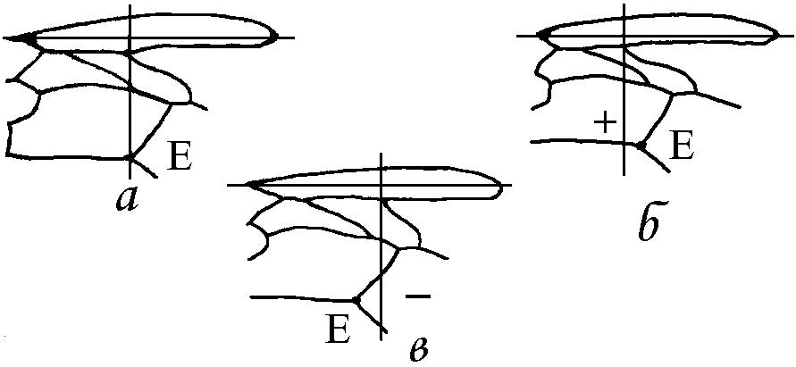  а – бейтарап; б – оң; в – теріс.  Белгілердің көрініс беру дәрежесі кездескен жағдайлар санымен белгіленеді:
 |  | теріс |  |  |  |  |  |  | 1
 |  | бейтарап |  |  |  |  |  |  | 2
 |  | оң |  |  |  |  |  |  | 3
7. | К 6. Ара: форма задней границы воскового зеркальца пятого стернита | Балауыз айнасының шекарасы препаратталған стернитте микроскоппен қарағанда микрометр окулярының торын пайдаланбай-ақ анық байқалады.  Анық байқалмаған жағдайда «А» және «В» нүктелері микрометрдің осьтік нүктесімен сәйкес келеді.  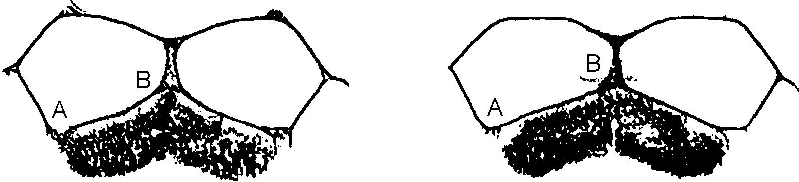  Иілген Тік
 |  | тік |  |  |  |  |  |  | 1
 |  | иілген |  |  |  |  |  |  | 2
8. | К 8. Ара: салмағы | Текшеден шыққан араны жеке-жеке 0,1 мг-ға дейінгі дәлдікпен өлшеу арқылы анықтайды.  Белгілердің көрініс беру дәрежесі келесі орта мағыналарға сәйкес келеді, мг:
 |  | кіші |  |  | 95-тен аз |  |  |  | 3
 |  | орта |  |  | 95-105 |  |  |  | 5
 |  | үлкен |  |  | 105-тен көп |  |  |  | 7
9. | К 12. Тумайтын аналық ара: салмағы | Аналық ұядан шыққан тумайтын аналық араны жеке-жеке 0,1 мг-ға дейінгі дәлдікпен өлшеу арқылы анықтайды.  Белгілердің көрініс беру дәрежесі келесі орта мағыналарға сәйкес келеді, мг:
 |  | кіші |  |  | 190-нан аз |  |  |  | 3
 |  | орта |  |  | 190-200 |  |  |  | 5
 |  | үлкен |  |  | 200-ден көп |  |  |  | 7
10. | К 13. Тумайтын аналық ара: жұмыртқа түтікшелерінің саны | МБС типті микроскоппен 16 есе үлкейту арқылы бір аналық жұмыртқадағы жұмыртқа түтікшелерінің саны алынады да екі еселенеді.  Белгілердің көрініс беру дәрежесі келесі орта мағыналарға сәйкес келеді, дана:
 |  | аз |  |  | 280-нен аз |  |  |  | 3
 |  | орташа |  |  | 280-340 |  |  |  | 5
 |  | көп |  |  | 340-тан көп |  |  |  | 7
11. | К 14. Туатын аналық ара: жұмыртқа салуы | 5х5 см. тор-рамканы пайдалана отырып, бал жиналар алдында түскен туымның ауданын өлшеп, оны 12-ге бөлу арқылы анықтайды.  Белгілердің көрініс беру дәрежесі келесі орта мағыналарға сәйкес келеді, дана:
 |  | төмен |  |  | 1300-нен аз |  |  |  | 3
 |  | орташа |  |  | 1300-1800 |  |  |  | 5
 |  | жоғары |  |  | 1800-ден көп |  |  |  | 7
12. | К 18. Жұмысшы араның: салмағы | Текшеден шығу бойына жеке-жеке өлшеу арқылы анықталады.Белгілердің көрініс беру дәрежесі келесі орта мағыналарға сәйкес келеді, мг:
 |  | кіші |  |  | 230-дан аз |  |  |  | 3
 |  | орта |  |  | 230-260 |  |  |  | 5
 |  | үлкен |  |  | 260-тан көп |  |  |  | 7
13. | К 19. Ара ұясы: мінезі | Ертемен немесе ауа райының қолайсыз (ұшпайтын) күндері аралардың ұяны ашқан кездегі әрекеттеріне қарай анықтайды.
 |  | тыныш |  |  | ұядан шығады, ұшып кетпейді |  |  |  | 1
 |  | мазасыз |  |  | ұшып кетеді, адамға ұмтылмайды |  |  |  | 2
 |  | бұзық |  |  | жаппай ұшып шығады, адамды шаға бастайды |  |  |  | 3

Мал шаруашылығы
саласындағы селекциялық
жетістіктерді сынақтардан және
байқаулардан өткiзу
әдістемесіне
31-қосымша
Тұқы балықтарының сыналатын және жалпыға белгілі ұқсас тұқымдарына (сыналатын типі, линиясы және бастапқы тұқым бойынша) арналған белгілер кестесі
№ р/с | Белгілер | Есеп тәртібі, бағалау жасы | көрініс беру дәрежесі | индекс
1. | 1.Балық: негізгі түсі (*)(+) | Көзбен жобалау (бұдан әрі –КЖ),  5 ай | ақ¹  күміс түстес²  көгілдір³  алтын-сары⁴  қызғылтсары⁵  қызыл⁶  сары-қоңыр⁷  басқаиная | 1  2  3  4  5  6  7  8
2. | 2.Балық: таңбілдерінің барлығы (*)(+) | КЖ,  5 ай | жоқ  бар | 1  9
3. | 3.Балықденесі: қабыршақты жамылғы (*) (+) | КЖ,  1-12 ай | жоқ  сызықты  шашыраңқы  тұтас | 1  2  3  4
4. | 4.Балық денесі: формасы  (*) (+) | 5 ай | жұмыр  прогонистая (тез ағатын суға бейімделген созылыңқы дене) | 1  9
5. | 5.Еркегі денесі: ұзындығы  (*) (+) | 9-12 ай | қысқа  орташа  ұзын | 3  5  7
6. | 6.Ұрғашы денесі: ұзындығы  (*) (+) | 9-12 ай | қысқа  орташа  ұзын | 3  5  7
7. | 7.Еркегі денесі: орамы  (*) (+) | 5 ай | шағын  орташа  үлкен | 3  5  7
8. | 8.Ұрғашы денесі: орамы  (*) (+) | 5 ай | шағын  орташа  үлкен | 3  5  7
9. | 9.Басы: үлкендігі (*) (+) | 5 ай | шағын  орташа  үлкен | 3  5  7
10. | 10.Құйрық тұрқы: формасы  (*) (+) | 5 ай | тар  орташа  кең | 3  5  7
11. | 11.Шегі: размері (+) | 5 ай | өте қысқа  қысқалау  орташа  ұзындай  өте ұзын | 1  3  5  7  9
12. | 12.Жүзу қабының алдыңғы камерасы (+) | 1-12 ай | шағын  орташа  үлкен | 3  5  7
13. | 13.Желбезек доғасы: бірінші желбезек доғасындағы кіпекше саны (*) | 1-12 ай | аз  орташа  көп | 3  5  7
14. | 14.Арқалық жүзу қанаты: жұмсақ сәулелі бұтақшаларының саны (*) | 1-12 ай | аз  орташа  көпмного | 3  5  7
15. | 15.Анальдық жүзу қанаты: жұмсақ сәулелі бұтақшаларының саны (*) | 1-12 ай | аз  орташа  көп | 3  5  7
16. | 16.Остік қаңқасы: омыртқалар саны (*) | 1-12 ай | өте аз  аз  орташа  көп  өте көп | 1  3  5  7  9
17. | 17.Құйрық бөлегі: омыртқалар саны (*) | 1-12 ай | өте аз  аз  орташа  көп  өте көп | 1  3  5  7  9

Ескертпе:
(*) - міндетті түрде селекциялық жетістіктердің сипаттамасына кіруі тиіс;
(+) - суреттермен сүймеленеді;
1 Ақ вьетнам тұқымына тән; 2 Парск тұқымына тән; 3 Польский көгілдір тұқымына тән; 4 Фрэсинет қабыршақты тұқымына тән; 5 Огон тұқымына тән;
6 Венгерлік қызыл тұқымына тән; 7 Алтайлық айналы (зеркальный) тұқымына тән;
Мал шаруашылығы
саласындағы селекциялық
жетістіктерді сынақтардан және
байқаулардан өткiзу
әдістемесіне
32-қосымша
Тұқы балығы белгілерінің айқындылық дәрежесін бағалауды сынау (байқаудан өткізу) кезінде басшылыққа алуға арналған Индекстер кестесі
№ | Белгі | Көрініс беру дәрежесі | Сандық көрсеткіш-тер | Сандық көрсеткіш-тер | Индекс
1. | Белгілері сызбаға сәйкес 0,5 см дейінгі дәлдікпен уылдырық шашатын уақытының алдында өлшенеді.  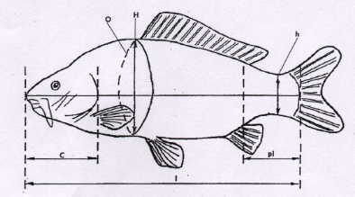  l – дене ұзындығы – тұмсығының ортасынан бастап құйрық жүзу қанаты негізінің сәулесінің шетіне дейін өтетін ортаңғы сызық бойынша;  C – басының ұзындығы – тұмсығының ортасынан бастап желбезек қақпағының аяғына дейін ортаңғы сызық бойынша ;  H – дене биіктігі – арқа жүзу қанатына ортаңғы сызығына тік бұрыш бойынша;  O – дене орамы – арқа жүзу қанатының алдына ортаңғы сызығына тік бұрыш бойынша;  pl – құйрық тұрқының ұзындығы – ортаңғы сызық бойынша анальдық жүзу қанаты негізінің сәулесінің шетіне дейін;  h – құйрық тұрқының биіктігі – ортаңғы сызық бойынша ең тар бөлігіне тік бұрыш бойынша.
2. | К 1. Балық: негізгі түсі | Бүйір сызығынан төмен бағаланады.
3. | К 2. Балық: теңбілі барлығы | Бүкіл денесін және жүзу қанаттарымен бағаланады.
4. | К 3. Денесі: қабыршақты жамылғы | 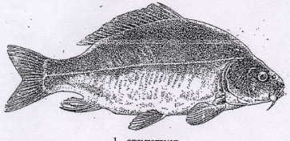  1 – жоқ  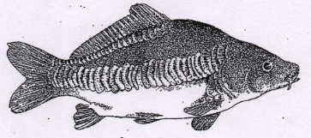  2 – сызықты  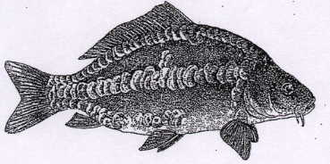  3 – шашыраңқы  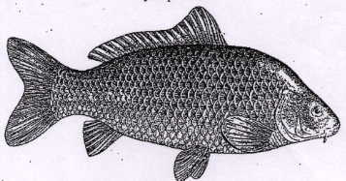  4 – тұтас
5. | К 4. Балық денесі: формасы | Биіктігінің (H) ұзындығына (l) қатынасы бойынша бағаланады.  Белгілердің көрініс беру дәрежесі келесі орташа мағналарға сәйкес келеді, бірлік:
 |  | жұмыр | 2,6-тен аз |  | 1
 |  | созылыңқы | 2,6-дан көп |  | 9
6. | К 5-6. Балық денесі: ұзындығы | Белгілердің көрініс беру дәрежесі келесі орташа мағналарға сәйкес келеді, см:
 |  |  | еркек | ұрғашы
 |  | қысқа | 50,0-ден аз | 55,0-тен аз | 3
 |  | орташа | 50,0 – 55,0 | 55,0 – 60,0 | 5
 |  | ұзын | 55,0-тен көп | 60,0-тан көп | 7
7. | К 7-8. Балық денесі: орамы | Дене ұзындығының (l) орамға қатынасына (О) байланысты бағаланады  Белгілердің көрініс беру дәрежесі келесі орташа мағналарға сәйкес келеді %:
 |  |  | еркек | ұрғашы
 |  | шағын | 80-нен аз | 85-тен аз | 3
 |  | орташа | 80 – 85 | 85 – 90 | 5
 |  | үлкен | 85-тен көп | 90-нан көп | 7
8. | К 9. Басы: көлемі | Дене ұзындығының (l) бас ұзындығының (С) қатынасына байланысты бағаланады  Белгілердің көрініс беру дәрежесі келесі орташа мағналарға сәйкес келеді %:
 |  | шағын | 23-тен аз |  | 3
 |  | орташа | 23 – 26 |  | 5
 |  | үлкен | 26-дан көп |  | 7
9. | К 10. Құйрық тұрқы: формасы | Құйрық тұрқы ұзындығының (pl) аз биік (l) жеріне қатынасы бойынша бағаланады  Белгілердің көрініс беру дәрежесі келесі орташа мағналарға сәйкес келеді, бірлік:
 |  | тар | 0,6-дан аз |  | 3
 |  | орташа | 0,6 - 0,8 |  | 5
 |  | кең | 0,8-ден көп |  | 7
10. | К 11. Шегінің: размері | Денесінің ұзындығының (l) дос шектің ұзындығының қатынасына байланысты бағаланады  Белгілердің көрініс беру дәрежесі келесі орташа мағналарға сәйкес келеді, бірлік:
 |  | өте қысқа | 2,0-ден аз |  | 1
 |  | қысқалау | 2,0 – 2,2 |  | 3
 |  | орташа | 2.3 – 2,5 |  | 5
 |  | ұзындау | 2,6 – 2,8 |  | 7
 |  | өте ұзын | 2,8-ден көп |  | 9
11. | К 12. Жүзу қабшығының алдыңғы камерасы | Артқы камерасының алдыңғысының ұзындығына қатынасы бойынша бағаланады.  Белгілердің көрініс беру дәрежесі келесі орташа мағналарға сәйкес келеді, бірлік:
 |  | шағын | 0,8-ден кіші |  | 3
 |  | орташа | 0,8 – 1,2 |  | 5
 |  | үлкен | 1,2-ден үлкен |  | 7
12. | К 13. Желбезек доғасы: бірінші желбезек доғасының кірпікшелерінің (тычинок) саны | Желбезек доғасының сырт жағынан есепке алынады.  Белгілердің көрініс беру дәрежесі келесі орташа мағналарға сәйкес келеді, дана:
 |  | аз | 23-тен аз |  | 3
 |  | орташа | 23 – 26 |  | 5
 |  | көп | 26-дан көп |  | 7
13. | К 14. Арқа жүзу қанаты: жұмсақ сәулелі бұтақшаларының саны. | Сәулелері негіздерінен саналады.  Белгілердің көрініс беру дәрежесі келесі орташа мағналарға сәйкес келеді, дана:
 |  | аз | 19-дан аз |  | 3
 |  | орташа | 19 – 20 |  | 5
 |  | көп | 20-дан көп |  | 7
14. | К 15. Анальдық жүзу қанаты: жұмсақ сәулелі бұтақшаларының саны. | Сәулелері негіздерінен саналады.  Белгілердің көрініс беру дәрежесі келесі орташа мағналарға сәйкес келеді, дана:
 |  | аз | 5-дан аз |  | 3
 |  | орташа | 5-6 |  | 5
 |  | көп | 6-дан көп |  | 7
 | К 16. Осьтік қаңқа: омырқалар саны | Сараптама жасауға алынған балық сынамасын буға пісіріп, суытып, етімен қабырғасын бөліп алады. Омыртқа бағанын Веберов аппараты сүйегімен қоса бас сүйегінен бөліп алады. Осылай бөлінген осьтік қаңқаны тіс щеткасымен тазалап суық сумен жуылады.  Омыртқалар (V) саны сызба бойынша саналады.  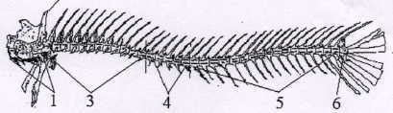  1 – Веберов аппараты (4 омыртқадан әрі санайды);  2 – Веберов аппаратының 4-ші омыртқасының осьтік өсіндісі;  3 – кеуде омыртқалары (Vp);  4 – өтпелі бөлік омыртқалары (Vi);  5 – құйрық бөлігі омыртқалары (Vc);  6 – уростиль (1 омыртқаға саналады).  Барлық омыртқаны есептеу формуласы (V):  V = 4 + Vp + Vi + Vc + 1  Белгілердің көрініс беру дәрежесі келесі орташа мағналарға сәйкес келеді, дана:
15. |  | өте аз | 35-тен аз |  | 1
 |  | аз | 35 – 36 |  | 3
 |  | орташа | 36,1 – 37 |  | 5
 |  | көп | 37,1 – 38 |  | 7
 |  | өте көп | 38-ден көп |  | 9
16. | К 17. Құйрық бөлігі: омыртқалар саны | Омыртқалар санын, гемальдық тесікті құрайтын жабысып өскен төменгі өсіндісі бар, омыртқадан басталады.  Белгілердің көрініс беру дәрежесі келесі орташа мағналарға сәйкес келеді, дана:
 |  | өте аз | 14-тен аз |  | 1
 |  | аз | 14 – 15 |  | 3
 |  | орташа | 15,1 – 16 |  | 5
 |  | көп | 16,1 – 17 |  | 7
 |  | өте көп | 17-ден көп |  | 9

Мал шаруашылығы
саласындағы селекциялық
жетістіктерді сынақтардан және
байқаулардан өткiзу
әдістемесіне
33-қосымша
Мөлдір бахтахтылардың сыналатын және жалпыға белгілі ұқсас тұқымдарына (сыналатын типі, линиясы және бастапқы тұқым бойынша) арналған белгілер кестесі
№ р/с | Белгілер | Есеп тәртібі, бағалау жасы | көрініс беру дәрежесі | индекс
1 | Еркегі: басы, үлкендігі  (*)(+) | Өлшеу (бұдан әрі –Ө),  9-5 ай | кіші  орта  үлкен | 3  5  7
2 | Ұрғашысы: басы, үлкендігі(*)(+) | Ө,  9-5 ай | кіші  орта  үлкен | 3  5  7
3 | Еркегі: денесі, прогонистость(*)(+) | Ө,  9-5 ай | төмен  орта  жоғары | 3  5  7
4 | Ұрғашысы: денесі, прогонистость(*)(+) | Ө,  9-5 ай | төмен  орта  жоғары | 3  5  7
5 | Еркегі: жыныстық жетілу мерзімі(*)(+) | Көзбен жобалау (бұдан әрі –КЖ),  9-5 ай | ерте  орта  кеш | 3  5  7
6 | Ұрғашысы: жыныстық жетілу мерзімі(*)(+) | КЖ,  9-5 ай | ерте  орта  кеш | 3  5  7
7 | Балық: уылдырық шашу мерзімі(*)(+) | КЖ,  9-5 ай | өте ерте  ерте  орта  кеш  өте кеш | 1  3  5  7  9
8 | Еркегі: рабочая плодовитость (+) | А,  9-5 ай | өте төмен  төмен  орта  жоғары  өте жоғары | 1  3  5  7  9
9 | Балық: уылдырықтың орташа салмағы (*)(+) | Ө,  9-5 ай | төмен  орта  жоғары | 3  5  7
10 | Ұрғашысы: рабочая плодовитость(*) (+) | А,  9-5 ай | өте төмен  төмен  орта  жоғары  өте жоғары | 1  3  5  7  9

Ескертпе:
(*) - міндетті түрде селекциялық жетістіктердің сипаттамасына кіруі тиіс;
(+) - суреттермен сүймеленеді;
Мал шаруашылығы
саласындағы селекциялық
жетістіктерді сынақтардан және
байқаулардан өткiзу
34-қосымша

Мөлдір бахтахты белгілерінің айқындылық дәрежесін бағалауды сынау (байқаудан өткізу) кезінде басшылыққа алуға арналған Индекстер кестесі
 | Белгі | Көрініс беру дәрежесі | Сандық көрсеткіштер | Сандық көрсеткіштер | Индекс
1. | 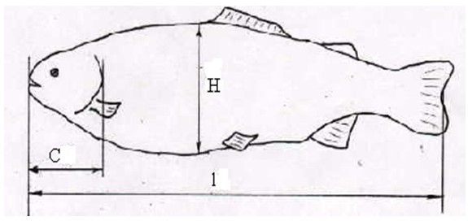  С – басының ұзындығы,  Н –денесінің биіктігі,  1 – Смитт бойынша денесінің ұзындығы
2. | К 1,2.Балық: басы, үлкендігі | Басының ұзындығының С (тұмсық ұшынан желбезек шатырының шетіне дейінгі аралық) Смитт бойынша дене ұзындығына 1 (тұмсық ұшынан құйрық-қанатының ойындысына дейінгі аралық) қатынасын алады.  Белгілердің көрініс беру дәрежесі келесі мағыналарға сәйкес келеді, %:
 |  |  | еркегі | ұрғашы
 |  | аз | 21,5-тен аз | 18,5-тен аз | 3
 |  | орта | 21,5-24,5 | 18,5-21,0 | 5
 |  | көп | 24,5-тен көп | 21,0-тен көп | 7
3. | К 3,4. Балық: денесі, прогонистость | Басының ұзындығының Смитт бойынша дене ұзындығының (1) денесінің ең жоғарғы биіктігіне (Н) қатынасын алады.  Белгілердің көрініс беру дәрежесі келесі мағыналарға сәйкес келеді, бірлік:
 |  |  | еркегі | ұрғашы
 |  | төмен | 3,5-тен аз | 3,5-тен аз | 3
 |  | орта | 3,5-4,1 | 3,5-3,9 | 5
 |  | жоғары | 4,1-ден көп | 3,9-дан көп | 7
4. | К 5,6. Балық: жыныстық жетілу мерзімі | Қосалқы топтағы балықтарды көз жобамен анықтайды. Уылдырық шашу кезеңінде қосалқы топтағы балықтардың кемінде 50%-дан астамы жыныстық жетілу мерзіміне жетсе, ұрықтандырушылар категориясына ауыстырылады.  Белгілердің көрініс беру дәрежесі келесі мағыналарға сәйкес келеді, жыл:
 |  |  | еркегі | ұрғашы
 |  | ерте | 1 жыл | 2 жыл | 3
 |  | орта | 2 жыл | 3 жыл | 5
 |  | кеш | 3 жыл | 4 жыл | 7
5. | К 7. Балық: уылдырық шашу мерзімі | Ұрықтандырушыларды көру арқылы көз жобамен анықтайды (еркегі мен ұрғашысы бірдей). Уылдырық шашудың қызған кезінде барлық балықтың кемінде 10%-ы қатыстырылуы керек.  Белгілердің көрініс беру дәрежесі келесі мағыналарға сәйкес келеді, жыл:
 |  | өте ерте | қазан айына дейін |  | 1
 |  | ерте | қазан – қараша |  | 3
 |  | орта | желтоқсан – қаңтар |  | 5
 |  | кеш | ақпан – наурыз |  | 7
 |  | өте кеш | кеш наурыздан кейін |  | 9
6. | К 8. Еркегі: ұрықшылдығы (жыныстық жұмыскерлігі) | Бір рет бөлінген ұрықтың ішіндегі сперматозоид санымен төмендегі формула бойынша анықталады.  у = 1,18 + 0,42х;  бұл жерде: х –сперматокрит (сперма қоюлығы көлемінің жалпы алынған сынамаға 5000 мин/айналымда 5 минут центрифугадан өткізгеннен кейінгі қатынасы (%).  Белгілердің көрініс беру дәрежесі келесі мағыналарға сәйкес келеді, млрд.дана:
 |  | өте төмен | 30-дан аз |  | 1
 |  | төмен | 30-80 |  | 3
 |  | орта | 81-130 |  | 5
 |  | жоғары | 131-180 |  | 7
 |  | өте жоғары | 180-нен көп |  | 9
7. | К 9. балық: уылдырықтың орташа салмағы | Сынаманың салмағын 5 г өлшемдегі уылдырық санына бөлу арқылы анықтайды.  Белгілердің көрініс беру дәрежесі келесі мағыналарға сәйкес келеді, мг:
 |  | төмен | 55-тен төмен |  | 3
 |  | орта | 55-70 |  | 5
 |  | жоғары | 70-тен жоғары |  | 7
8. | К 10. Ұрғашысы: ұрықшылдығы (жыныстық жұмыскерлігі) | Алынған жалпы уылдырықтың салмағын (г) бір уылдырықтың салмағына (мг) бөлу арқылы анықтайды (бөлген кезде мг-ды г-ға айналдырады).  Белгілердің көрініс беру дәрежесі келесі мағыналарға сәйкес келеді, дана:
 |  | өте төмен | 1500-дан аз |  | 1
 |  | төмен | 1500-250 |  | 3
 |  | орта | 2501-3500 |  | 5
 |  | жоғары | 3501-4500 |  | 7
 |  | өте жоғары | 4500-нен көп |  | 9

Мал шаруашылығы
саласындағы селекциялық
жетістіктерді сынақтардан және
байқаулардан өткiзу
әдістемесіне
35-қосымша
Маралдардың сыналатын және жалпыға белгілі ұқсас тұқымдарына (сыналатын типі, линиясы және бастапқы тұқым бойынша) арналған белгілер кестесі
№ р/с | Белгілер | Есеп тәртібі, бағалау жасы | көрініс беру дәрежесі | индекс
1 | Еркегі: негізгі бояуы  (*)(+) | Көзбен жобалау (бұдан әрі –КЖ),  18 ай | ашық-құба  сұр-құба  сұр-құба-сары  ашық-сұр  қара-сұр  қара-қоңыр | 1  2  3  4  5  6
2 | Ұрғашысы: негізгі бояуы(*)(+) | КЖ,  18 ай | ашық-құба  сұрғыш-құба  Сұрғыш-құба-сары  ашық-сұр  қара-сұр  қара-қоңыр | 1  2  3  4  5  6
3 | Еркегі: қосымша бояуы (түсі) (*)(+) | КЖ,  18 ай | жоқ  ашық (ақ)  сұрғыш-сары  құба-сары  қоңыр-құба  қараша-құба | 1  2  3  4  5  6
4 | Ұрғашысы: қосымша бояуы (түсі) (*)(+) | КЖ,  18 ай | жоқ  ашық (ақ)  сұрғыш-сары  құба-сары  қоңыр-құба  қараша-құба | 1  2  3  4  5  6
5 | Еркегі: басының қосымша бояуы (түсі) (*)  (+) | КЖ,  18 ай | жоқ  көзінің айналасында  тұмсығының айналасында (шеңбер)  басының барлық  жерінде | 1  2  3  4
6 | Ұрғашысы: басының қосымша бояуы (түсі)  (*)(+) | КЖ,  18 ай | жоқ  көзінің айналасында  тұмсығының айналасында (шеңбер)  басының барлық  жерінде | 1  2  3  4
7 | Еркегі: денесінің қосымша бояуы (*)(+) | КЖ,  18 ай | жоқ  көзінің айналасында  (көзілдірік)  денесінің төменгі жағында  денесінің барлық  жерінде | 1  2  3  4
8 | Ұрғашысы: денесінің қосымша бояуы (*)(+) | КЖ,  18 ай | жоқ  көзінің айналасында  (көзілдірік)  денесінің төменгі жағында  денесінің барлық  жерінде | 1  2  3  4
9 | Денесі: қосымша бояуының конфигурациясы (+) | КЖ,  18 ай | жолақ  белдікше  басқа | 1  2  3
10 | Сирақтары: қосымша бояуының бар-жоғы(+) | КЖ,  18 ай | жоқ  бар | 1  9
11  (+) | Каудальное зеркало және құйрығы: бояуы | КЖ,  18 ай | сарғыш  сабан түстес сарғыш  сабан түстес | 1  2  3
12 | Ұрғашы марал: физиологиялық жетілу мерзімі(+) | Өлшеу (бұдан әрі –Ө),  30 ай | ерте  орта  кеш | 3  5  7
13 | Ұрықтандырушы маралдың басы: қапталынан қарағанда  (*)(+) | КЖ, | дөңес  тік  иілген | 3  5  7
14 | Аналық маралдың басы: қапталынан қарағанда(*)  (+) | КЖ, | дөңес  тік  иілген | 3  5  7
15 | Ұрықтандырушы маралдың басы: ұзындығы(*)(+) | Ө, | қысқа  орта  ұзын | 3  5  7
16 | Аналық маралдың басы: ұзындығы(*)(+) | Ө | қысқа  орта  ұзын | 3  5  7
17 | Ұрықтандырушы маралдың маңдайы: енділігі(*)(+) | Ө | тар  орта  кең | 3  5  7
18 | Аналық маралдың маңдайы: енділігі(*)(+) | Ө | тар  орта  кең | 3  5  7
19 | Ұрықтандырушы маралдың артқы жағы: маклоктар арасының енділігі(*)(+) | Ө | тар  орта  кең | 3  5  7
20 | Аналық маралдың артқы жағы: маклоктар арасының енділігі(*)(+) | Ө | тар  орта  кең | 3  5  7
21 | Ұрықтандырушы маралдың жамбасы: енділігі(*)(+) | Ө | тар  орта  кең | 3  5  7
22 | Аналық маралдың жамбасы: енділігі(*)(+) | Ө | тар  орта  кең | 3  5  7
23 | Ұрықтандырушы маралдың денесі: ұзындығы(*)(+) | Ө | қысқа  орта  ұзын | 3  5  7
24 | Аналық маралдың денесі: ұзындығы (*) (+) | Ө | қысқа  орта  ұзын | 3  5  7
25 | Ұрықтандырушы маралдың терісі: ұзындығы(*) (+) | Ө | жұқа  орта  қалың | 3  5  7
26 | Аналық маралдың терісі: ұзындығы (+) | Ө | жұқа  орта  қалың | 3  5  7
27 | Ұрықтандырушы маралдың денесіндегі жүн жабындысының түлеуі (+) | КЖ | ерте  уақытында  кеш | 3  5  7
28 | Аналық маралдың денесіндегі жүн жабындысының түлеуі(+) | КЖ | ерте  уақытында  кеш | 3  5  7
29 | Ұрықтандырушы маралдың жіліншігі: орамы (+) | Ө | кіші  орта  үлкен | 3  5  7
30 | Аналық маралдың жіліншігі: орамы (+) | Ө | кіші  орта  үлкен | 3  5  7
31 | Маралдың алғашқы мүйізі: қос мүйізінің салмағы (+) | Ө,  24 ай | төмен  орта  жоғары | 3  5  7
32 | Ұрықтандырушы маралдың мүйізі: қос мүйізінің салмағы(*)(+) | Ө | төмен  орта  жоғары | 3  5  7
33 | Ұрықтандырушы маралдың мүйізі: жүн жабындысының түсі  (*)(+) | КЖ | сұр  ашық-сұр  қара-сұр  сарғыш-қоңыр  басқа | 1  2  3  4  5
34 | Ұрықтандырушы маралдың мүйізі: жүн жабындысының тығыздығы (*)(+) | КЖ | тығыз  орта  қалыпты | 3  5  7
35 | Ұрықтандырушы маралдың мүйізі: «стакан» биіктігі(+) | Ө | төмен  орта  жоғары | 3  5  7
36 | Ұрықтандырушы маралдың мүйізі: «коронка» жуандығы (+) | Ө | жіңішке  орта  жуан | 3  5  7

Ескертпе:
(*) - міндетті түрде селекциялық жетістіктердің сипаттамасына кіруі тиіс;
(+) - суреттермен сүймеленеді;
Мал шаруашылығы
саласындағы селекциялық
жетістіктерді сынақтардан және
байқаулардан өткiзу
36-қосымша
Марал белгілерінің айқындылық дәрежесін бағалауды сынау (байқаудан өткізу) кезінде басшылыққа алуға арналған Индекстер кестесі
№ | Белгі | Көрініс беру дәрежесі | Сандық көрсеткіш-тер | Сандық көрсеткіш-тер | Индекс
1. | К 1,2. Еркек, ұрғашы марал: негізгі бояуы (түсі) | Жүн жабындысының түсі бойынша бағаланады.
2. | К 3,4. Еркек, ұрғашы марал: қосымша бояуы | Денесінің аз бөлігін қамтитын жүн жабындысының қосымша түсі бойынша бағаланады.
3. | К 5,6. Еркек, ұрғашы марал: басының қосымша бояуы | Қосымша бояуының орналасуы мен пішіні бойынша бағаланады.
4. | К 7,8. Еркек, ұрғашы марал: денесінің қосымша бояуы | Денесінің аз бөлігін қамтитын қосымша бояуының орналасуы бойынша бағаланады.
5. | К 12. Ұрғашы марал: физиологиялық жетілу мерзімі | Ұрықтану жасына қарай бағалайды.  Белгілердің көрініс беру дәрежесі келесі мағыналарға сәйкес келеді, ай:
 |  | ерте | 29-дан аз |  | 3
 |  | орта | 29-41 |  | 5
 |  | кеш | 41-ден көп |  | 7
6. | К 13. Ұрықтандырушы маралдың басы: қапталынан қарағанда | Көз жобамен анықталады.  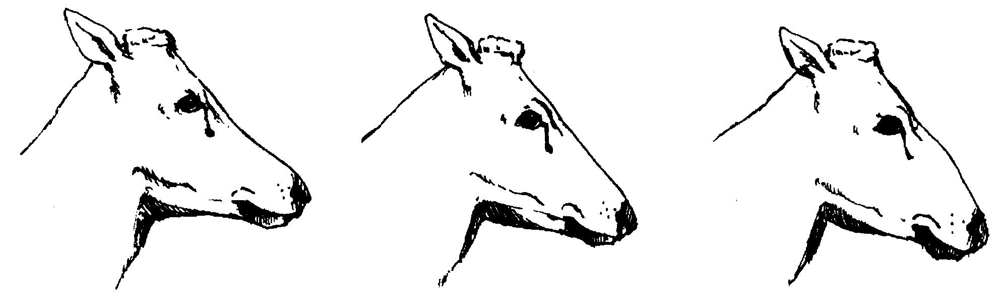  1 майысқан; 2 тік; 3 дөңес.
7. | К 14. Аналық маралдың басы: қапталынан қарағанда | Көз жобамен анықталады.  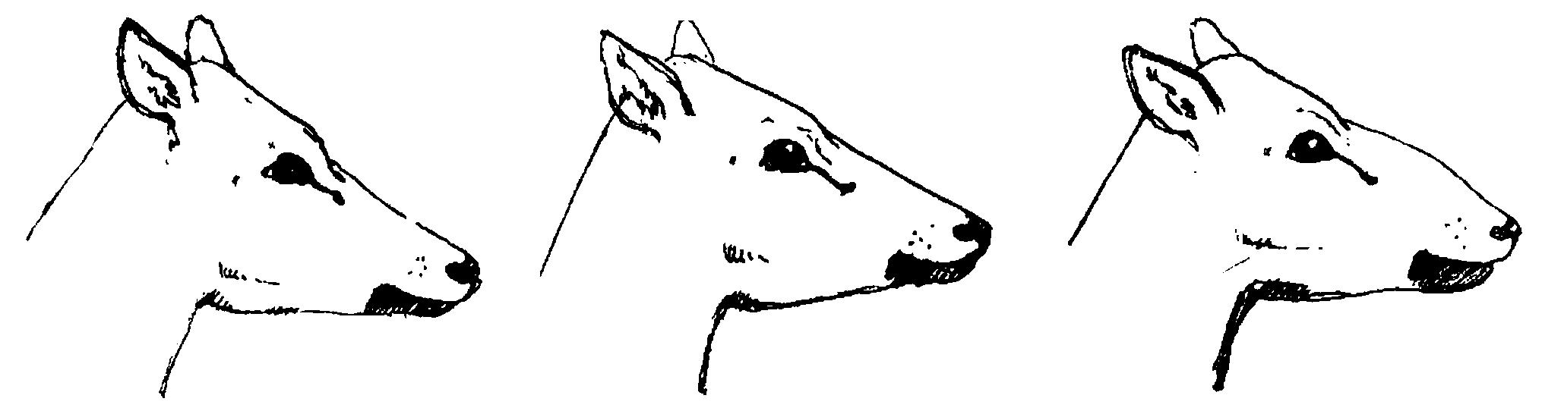  1 майысқан; 2 тік; 3 дөңес.
8. | К 15,16. Ұрықтандырушы және аналық маралдың басы: ұзындығы | Өлшеуіш циркульмен желке шүйдесмен тұмсығына дейінгі аралық 0,1 см-ге дейінгі дәлдікпен өлшенеді.  Белгілердің көрініс беру дәрежесі келесі мағыналарға сәйкес келеді, см:
 |  |  | ұрықтан-дырушы марал | аналық
 |  | қысқа | 43-тен аз | 40-тан аз | 3
 |  | орта | 43-49 | 40-43 | 5
 |  | ұзын | 49-дан көп | 43-тен көп | 7
9. | К 17,18. Ұрықтандырушы және аналық маралдың маңдайы: енділігі | Өлшеуіш циркульмен көз орбитасының шеткі нүктелерінің арасы 0,1 см-ге дейінгі дәлдікпен өлшенеді.  Белгілердің көрініс беру дәрежесі келесі мағыналарға сәйкес келеді, см:
 |  |  | ұрықтан-дырушы марал | аналық
 |  | тар | 17-ден аз | 16-дан аз | 3
 |  | орта | 17-21 | 16-19 | 5
 |  | кең | 49-дан көп | 43-тен көп | 7
10. | К 19,20. Ұрықтандырушы және аналық маралдың артқы жағы: маклоктар арасының енділігі | Өлшеуіш циркульмен маклоктардың шеткі нүктелерінің арасы 0,1 см-ге дейінгі дәлдікпен өлшенеді.  Белгілердің көрініс беру дәрежесі келесі мағыналарға сәйкес келеді, см:
 |  |  | ұрықтан-дырушы марал | аналық
 |  | тар | 33-ден аз | 26-дан аз | 3
 |  | орта | 33-41 | 26-32 | 5
 |  | кең | 41-ден көп | 32-ден көп | 7
11. | К 21,22. Ұрықтандырушы және аналық маралдың жамбасы: енділігі | Өлшеуіш циркульмен седалищные бугры (мықын сүйегі) шеткі нүктелерінің арасы 0,1 см-ге дейінгі дәлдікпен өлшенеді.  Белгілердің көрініс беру дәрежесі келесі мағыналарға сәйкес келеді, см:
 |  |  | ұрықтан-дырушы марал | аналық
 |  | тар | 11-ден аз | 11-ден аз | 3
 |  | орта | 11-13 | 11-13 | 5
 |  | кең | 13-ден көп | 13-ден көп | 7
12. | К 23,24. Ұрықтандырушы және аналық маралдың денесі: ұзындығы | Өлшеуіш таяқ арқылы седалищный бугор мен тоқпан жіліктің басының арасы өлшенеді.  Белгілердің көрініс беру дәрежесі келесі мағыналарға сәйкес келеді, см:  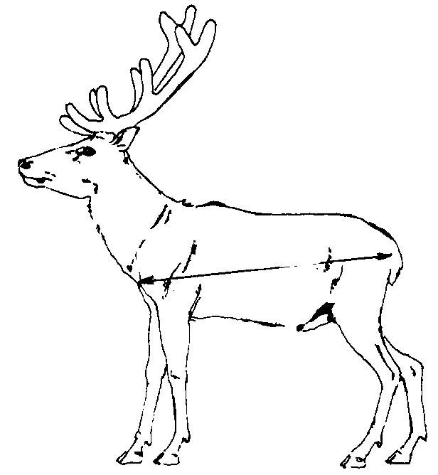
 |  |  | ұрықтан-дырушы марал | аналық
 |  | қысқа | 127-ден аз | 114-тен аз | 3
 |  | орта | 127-129 | 114-117 | 5
 |  | ұзын | 129-дан көп | 117-ден жоғары | 7
13. | К 25,26. Ұрықтандырушы және аналық маралдың денесі: жуандығы | Штангенциркуль арқылы соңғы қабырғаның орта тұсынан теріні тартып тұрып 0,1 см-ге дейінгі дәлдікпен өлшейді (көрсеткішті екіге бөлу керек).  Белгілердің көрініс беру дәрежесі келесі мағыналарға сәйкес келеді, см:
 |  |  | ұрықтан-дырушы марал | аналық
 |  | жұқа | 3-тен аз | 2-ден аз | 3
 |  | орта | 3-5 | 2-3 | 5
 |  | қалын | 5-тен көп | 3-тен жоғары | 7
14. | К 27,28. Ұрықтандырушы және аналық маралдың денесіндегі жүн жабындысының түлеуі | Көктемгі түлейтін мерзімінде (мамыр, маусым) көз мөлшермен анықтайды.  Белгілердің көрініс беру дәрежесі келесі мағыналарға сәйкес келеді:
 |  | ерте | 1-ші маусымға дейін |  | 3
 |  | уақытында | 1-20-шы маусым |  | 5
 |  | кеш | 20-шы маусымнан кейін |  | 7
15. | К 29,30. Ұрықтандырушы және аналық маралдың жіліншігі: орамы | Өлшеуіш таспамен жіліншігінің жоғарғы 1/3 бөлігінің төменгі нүктесіненің тұсынан орамы 0,1 см-ге дейінгі дәлдікпен өлшенеді.  Белгілердің көрініс беру дәрежесі келесі мағыналарға сәйкес келеді, см:
 |  |  | ұрықтан-дырушы марал | аналық
 |  | кіші | 15-тен аз | 13-тен аз | 3
 |  | орта | 15-16 | 13-15 | 5
 |  | үлкен | 16-дан көп | 15-тен жоғары | 7
16. | К 31. Маралдың алғашқы мүйізі: қос мүйізінің салмағы | Қиылып алынғаннан кейін дереу электрондық немесе 50 кг дейін өлшенетін орта кластық механикалық таразыда 0,1 % дейінгі дәлдікпен өлшенеді.  Белгілердің көрініс беру дәрежесі келесі мағыналарға сәйкес келеді, кг:
 |  | төмен | 2,2-ден төмен |  | 3
 |  | орта | 2,2-2,8 |  | 5
 |  | жоғары | 2,8-ден жоғары |  | 7
17. | К 32. Ұрықтандырушы маралдың мүйізі: қос мүйізінің салмағы | Осы кестенің 31-ші тармақшасына сәйкес анықтайды.  Белгілердің көрініс беру дәрежесі келесі мағыналарға сәйкес келеді, кг:
 |  | төмен | 4-тен төмен |  | 3
 |  | орта | 4-7,5 |  | 5
 |  | жоғары | 7,5-тен жоғары |  | 7
18. | К 33. Ұрықтандырушы маралдың мүйізі: жүн жабындысының түсі | Мүйіз қиылмай тұрғанда көз жобамен анықталады.
19. | К 34. Ұрықтандырушы маралдың мүйізі: жүн жабындысының тығыздығы | Мүйіз өлшенбей тұрғанда жүн жабындысының тығыздығы мен ұзындығына қарай көз жобамен анықталады.  Белгілердің көрініс беру дәрежесі келесі мағыналарға сәйкес келеді, кг:
 |  | тығыз | жүн қалың және тығыз |  | 3
 |  | орта | терісінің түсі білінбейді |  | 5
 |  | қалыпты | қысқа, сирек жүн, терінің түсі білінеді |  | 7
20. | К 35. Ұрықтандырушы маралдың мүйізі: «стакан» биіктігі | Өлшеуіш сызғышпен маңдай сүйегінен бастап мүйіз өскінінің шекарасына дейінгі аралық 0,1 см-ге дейінгі дәлдікпен өлшенеді.  Белгілердің көрініс беру дәрежесі келесі мағыналарға сәйкес келеді, см:  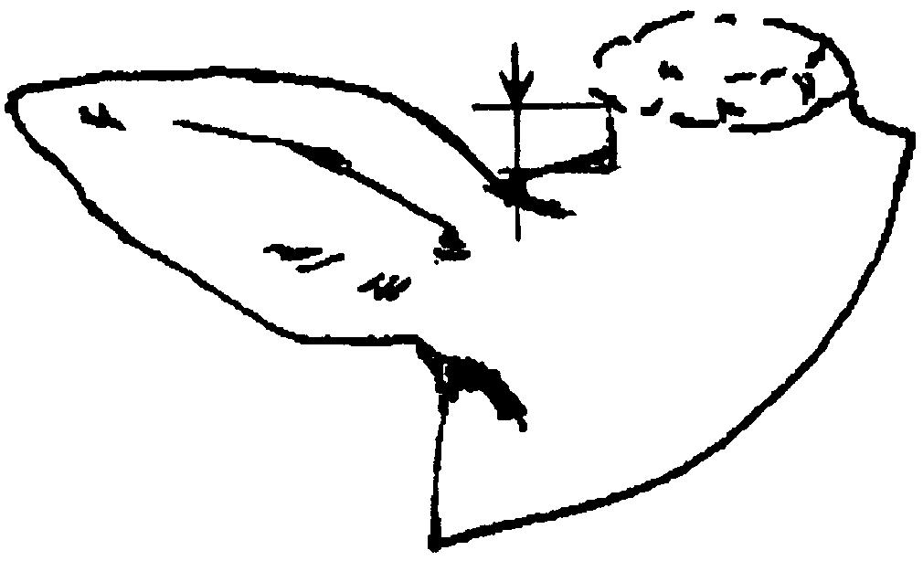
 |  | төмен | 2-ден төмен |  | 3
 |  | орта | 2-5 |  | 5
 |  | жоғары | 5-тен жоғары |  | 7
21. | К 36. Ұрықтандырушы маралдың мүйізі: «коронка» (түбінің) жуандығы | Өлшеуіш таспамен мүйізі қиылғаннан кейінгі басында қалған мүйіз түбінің жуандығы («коронка») өлшенеді.  Белгілердің көрініс беру дәрежесі келесі мағыналарға сәйкес келеді, см:
 |  | жіңішке | 20-дан төмен |  | 3
 |  | орта | 20-25 |  | 5
 |  | жуан | 25-тен жоғары |  | 7

Мал шаруашылығы
саласындағы селекциялық
жетістіктерді сынақтардан және
байқаулардан өткiзу
37-қосымша
Мал шаруашылығындағы селекциялық жетістіктердің қорғалатын санатына келесі сандық және сапалық көрсеткіштер талап етіледі
(бас)
Ауыл шаруашылық малдарының түрі мен жынысы |  | Селекциялық жетістіктің санаты
 |  | жаңадан жасалған тұқым | жаңа тұқым ішіндегі тип | жаңа зауыт-тық  тип |  | жаңа зауыттық желі
1 |  | 2 | 3 | 4 |  | 5
Ірі қара мал
сүтті және аралас тұқымды бұқалар |  | 50 | 20 | 10 |  | 5 жақсар-тушы
ет тұқымды |  | 150 | 50 | 30 |  | 10 жақсар-тушы
Сиырлар: |  | 1350 | 600 | 300 |  | 100
Биязы жүндi қой тұқымдары
қошқарлар |  | 200 | 50 | 40 |  | 5 жақсар-тушы
саулықтар |  | 8000 | 3000 | 1500 |  | 200
Жедел өсетiн еттi-жүндi қой тұқымдары
қошқарлар |  | 70 | 30 | 25 |  | 5 жақсар-  тушы
саулықтар |  | 5000 | 2500 | 1000 |  | 200
Көп төлдi жартылай биязы жүнді қой тұқымдары
қошқарлар |  | 70 | 30 | 25 |  | 5 жақсар-тушы
саулықтар |  | 3000 | 1500 | 1000 |  | 200
Еттi-майлы қылшық жүндi және ұяң жүндi қой тұқымдары
қошқарлар |  | 250 | 60 | 50 |  | 5 жақсар-тушы
саулықтар |  | 9000 | 3000 | 1500 |  | 200
Қаракөл қой тұқымдары
1) қара түсті  жақсартушы қошқарлар |  | х | 60 | 30 |  | 20
саулықтар |  | х | 3000 | 1500 |  | 1000
2) көк түсті  жақсартушы қошқарлар |  | х | 50 | 25 |  | 15
саулықтар |  | х | 2500 | 1250 |  | 750
3) сұр түстi (сур)  жақсартушы қошқарлар |  | х | 40 | 20 |  | 15
саулықтар |  | х | 2000 | 1000 |  | 750
4) сирек кездесетін ерекше түстерiнiң жақсартушы қошқарлар |  | х
саулықтар |  | х | 1000 | 500 |  | 250
5) жоғалып бара жатқан бояулы және түр-түстілері  жақсартушы қошқарлар |  | х
саулықтар |  | х | 20 | 10 |  | 5
Ешкілер
1) жүндес тұқымдары  текелер |  | 100 | 50 | 25 |  | 5 жақсар-тушы
саулық ешкілер |  | 4000 | 1500 | 750 |  | 200
2) түбітті тұқымдары  текелер |  | 50 | 15 | 10 |  | 3 жақсар-тушы
саулық ешкілер |  | 2000 | 500 | 250 |  | 70
3) сүтті тұқымдары  текелер |  | 25 | 15 | 10 |  | 3 жақсар-тушы
саулық ешкілер |  | 1000 | 250 | 150 |  | 25
Шошқалар
қабандар |  | 250 | 100 | 50 |  | 10
мегежіндер |  | 1800 | 900 | 300 |  | 100
Жылқылар
Жылқының зауыттық тұқымдары:  айғырлар |  | 40 | 8 | 5 |  | 4
биелер |  | 600 | 200 | 75 |  | 25
Жылқының жергілікті тұқымдары:  айғырлар  биелер |  | 30  700 | 10  250 | 8  125 |  | 4  40
Түйелер
буралар |  | 30 | 8 | 5 |  | 4
інгендер |  | 400 | 150 | 60 |  | 30
Мамық жүнді аңдар
Үй қояндары (ұрғашылары) |  | 3000 | 2000 | 800 |  | х
Қара күзен (норка) |  | 3000 | 2000 | 800 |  | х
Түлкілер (ұрғашылары) |  | 2000 | 1000 | 500 |  | х
Саз құндызы (нутрии, ұрғашылары) |  | 2000 | 1000 | 500 |  | х
Қара түлкілер (песцы, ұрғашылары) |  | 1000 | 500 | 300 |  | х
Бұлғындар (соболь, ұрғашылары) |  | 1000 | 500 | 300 |  | х
Аралар
Бал аралары (жаппай ауқымда орналасқан жанұялары) |  | 20000 | 10000 | 10000 |  | х
Құстар
Ауыл шаруашылық құстарының түрі мен жынысы | жаңадан жасалған тұқым немесе кросс |  | жаңа тұқым ішіндегі тип немесе ата-аналық формасы |  | аналық форма | жаңа зауыттық желі
Тауықтар | 12000 |  | 4000 |  | х | 1000
Қаздар | 4500 |  | 1350 |  | х | 350
Үйректер | 5500 |  | 1500 |  | х | 400
Күрке тауық және басқа құстар | 6500 |  | 2000 |  | х | 650

Мал шаруашылығы
саласындағы селекциялық
жетістіктерді сынақтардан және
байқаулардан өткiзу
38-қосымша
Ауылшаруашылық жануарлар түрлері бойынша құрылымдық бірліктің селекциялық жетістіктерін сынақтан өткізуге ұсынылатын ең аз сандары
Селекциялық жетiстiктің санаты | Саны
 | зауыттық желілері | желінің  тармақтары | желідегі  жанұялар
Iрi қара мал
Жаңа тұқым | 4 | 8 | 8
Тұқым ішіндегі желі | 3 | 6 | 6
Жаңа зауыттық желі | 2 | 4 | 4
Жаңа зауыттық аталық iз | - | 2 | 2
Қойлар мен ешкiлер
Жаңа тұқым | 6 | 12 | -
Тұқым ішіндегі желі | 3 | 6 | -
Жаңа зауыттық желі | 2 | 4 | -
Жаңа зауыттық аталық iз | - | 2 | -
Шошқалар
Жаңа тұқым | 6 | 12 | 12
Тұқым ішіндегі желі | 3 | 6 | 6
Жаңа зауыттық желі | 2 | 4 | 4
Жаңа зауыттық аталық iз | - | 2 | 2
Жылқылар: зауыттық/жергiлiктi
Жаңа тұқым | 6/4 | 12/8 | 12/8
Тұқым ішіндегі желі | 3/2 | 6/4 | 6/4
Жаңа зауыттық желі | 2/2 | 4/4 | 4/4
Жаңа зауыттық аталық iз | - | 2/2 | 2/2
Түйелер
Жаңа тұқым | 4 | 8 | 8
Тұқым ішіндегі желі | 2 | 4 | 4
Жаңа зауыттық желі | - | 2 | 2
Құстар
Жаңа тұқым | 6 | - | 100
Жаңа, бір-біріне сәйкес келетін зауыттық желілер (кросстар) кешені (комплекс) | 2 | - | 40
Жаңа зауыттық желі | - | - | 20

Мал шаруашылығы
саласындағы селекциялық
жетістіктерді сынақтардан және
байқаулардан өткiзу
39-қосымша

Мекен жай _______________  ________________________  Қазақстан Республикасы  Ауыл шаруашылығы министрлігі  Тұқымдарды сынақтан өткiзу және сапасын анықтау жөнiндегi мемлекеттiк комиссиясы | Бекітемін  Қазақстан Республикасы  Ауыл шаруашылығы министрліг  Тұқымдарды сынақтан өткiзу және сапасын анықтау жөнiндегi мемлекеттiк комиссиясының төрағасы  ______________________________  (қолы, аты-жөні)  20_____ ж. «____» ______________

Мал шаруашылығындағы жана селекциялық жетiстiктiң
патентке қабiлеттiлiгiне сараптаманың оң нәтижесі туралы
Қорытындысы
Өтінім №
Өтінім берген күні
Селекциялық жетістіктің болжамды атауы

Басымдылық белгіленген:
өтінім берілген күні бойынша
өтінімді селекциялық жетістіктерді қорғау жөніндегі Халықаралық конвенцияға қатысушы елде алғаш рет берген күні бойынша:
Бірінші Бірінші өтінім Бірінші өтінім берген
өтінімнің № берілген күні елдің коды
Өтінім беруші (лер)
Автор (лар)
Оригинатор-шаруашылықтар
Селекциялық жетістіктің
атауы

Мал шаруашылығындағы жана болжамды селекциялық жетістіктің өтінім материалдарын сараптау нәтижесінде, олардың Қазақстан Республикасы «Селекциялық жетістіктерді қорғау туралы» Заңының 10 бабының талаптарына сәйкестігі белгіленді.
Тұқымдарды сынақтан өткізу және сапасын анықтау жөніндегі сараптама комиссияның төрағасы
 | (қолы) | (аты-жөні, бар болған жағдайда әкесінің аты)
Сарапшылар:
 | (қолы) | (аты-жөні, бар болған жағдайда әкесінің аты)
 | (қолы) | (аты-жөні, бар болған жағдайда әкесінің аты)
 | (қолы) | (аты-жөні, бар болған жағдайда әкесінің аты)
 | (қолы) | (аты-жөні, бар болған жағдайда әкесінің аты)

Мал шаруашылығы
саласындағы селекциялық
жетістіктерді сынақтардан және
байқаулардан өткiзу
40-қосымша

Мекен жай _________________  __________________________  Қазақстан Республикасы  Ауыл шаруашылығы министрлігі  Тұқымдарды сынақтан өткiзу және сапасын анықтау жөнiндегi мемлекеттiк комиссиясы | Бекітемін  Қазақстан Республикасы  Ауыл шаруашылығы министрліг  Тұқымдарды сынақтан өткiзу және сапасын анықтау жөнiндегi мемлекеттiк комиссиясының төрағасы  ______________________________  (қолы, аты-жөні)  20_____ ж. «____» ______________

Мал шаруашылығындағы жана селекциялық жетiстiктiң
патентке қабiлеттiлiгiне сараптаманың
теріс нәтижесі туралы
Қорытындысы
Өтінім №
Өтінім берген күні
Селекциялық жетістіктің болжамды атауы

Басымдылық белгіленген:
өтінім берілген күні бойынша
өтінімді селекциялық жетістіктерді қорғау жөніндегі Халықаралық конвенцияға қатысушы елде алғаш рет берген күні бойынша:
Бірінші Бірінші өтінім Бірінші өтінім берген
өтінімнің № берілген күні елдің коды
Өтінім беруші (лер)
Автор (лар)
Оригинатор-шаруашылықтар
Селекциялық жетістіктің
атауы

Мал шаруашылығындағы жаңа болжамды селекциялық жетістіктің патентке қабілеттілігіне сараптама жүргізу нәтижесінде, олардың Қазақстан Республикасының «Селекциялық жетістіктерді қорғау туралы» Заңының 10-бабында белгіленген патентке қабілеттілік шарттарына сәйкес келмейтіндігі белгіленді, атап айтқанда:________________________________________________________________________
________________________________________________________________________________
________________________________________________________________________________
________________________________________________________________________________
Тұқымдарды сынақтан өткізу және сапасын анықтау жөніндегі сараптама комиссияның төрағасы
 | (қолы) | (аты-жөні, болған жағдайда әкесінің аты)
Сарапшылар:
 | (қолы) | (аты-жөні, болған жағдайда әкесінің аты)
 | (қолы) | (аты-жөні, болған жағдайда әкесінің аты)
 | (қолы) | (аты-жөні, болған жағдайда әкесінің аты)
 | (қолы) | (аты-жөні, болған жағдайда әкесінің аты)

© 2012. Қазақстан Республикасы Әділет министрлігінің «Қазақстан Республикасының Заңнама және құқықтық ақпарат институты» ШЖҚ РМК

